МИНИСТЕРСТВО НАУКИ И ВЫСШЕГО ОБРАЗОВАНИЯ РОССИЙСКОЙ ФЕДЕРАЦИИ
ФЕДЕРАЛЬНОЕ ГОСУДАРСТВЕННОЕ АВТОНОМНОЕ ОБРАЗОВАТЕЛЬНОЕ УЧРЕЖДЕНИЕ ВЫСШЕГО ОБРАЗОВАНИЯ
«Национальный исследовательский ядерный университет «МИФИ»
Саровский физико-технический институт
Филиал федерального государственного автономного образовательного учреждения высшего образования
«Национальный исследовательский ядерный университет «МИФИ»
(СарФТИ НИЯУ МИФИ 4)

Факультет информационных технологий и электроники (ФИТЭ)

Кафедра вычислительных и информационных технологий (ВИТ)

В.А. Павлов
«Основы построения инфокоммуникационных систем и сетей»
Учебно-справочные материалы по дисциплинам «Сети и телекоммуникации» и «Инфокоммуникационные системы и сети»

для бакалавров
факультета информационных технологий и электроники

УТВЕРЖДЕНЫ
на заседании кафедры
«___» ______________2025г., протокол № ___
Заведующий кафедры
_______________ Холушкин В. С.

Председатель научно-методического совета
СарФТИ НИЯУ МИФИ 4
_______________ Гостева И. В.

Саров
2025

Учебно-справочные материалы:
Основы построения инфокоммуникационных систем и сетей

Аннотация
Рассмотрены вопросы, связанные с принципами построения телекоммуникационных систем используемых для передачи формализованной различными способами информации в рамках различных сетей передачи данных.
Учебно-справочные материалы разработаны для информационной поддержки дисциплин «Сети и телекоммуникации» и «Инфокоммуникационные системы и сети».
В учебных материалах использована информация из первоисточников [1], [2], [3] и др.
Учебные материалы предоставляются студентам СарФТИ НИЯУ МИФИ 4 в электронном виде и используются ими для написания ответов на определенное количество контрольных вопросов сформулированных в конце разделов разработки.

В. А. Павлов

Содержание
ВВЕДЕНИЕ 6
Контрольные вопросы 10
ГЛАВА 1. ТЕЛЕКОММУНИКАЦИОННЫЕ СИСТЕМЫ (ТС) 11
Раздел 1.1. Каналы, тракты, системы и сети передачи информации 11
Контрольные вопросы 14
Раздел 1.2. Основные принципы построения телекоммуникационных
сетей 15
1.2.1 Функциональные признаки 15
1.2.2 Иерархические признаки (территориальные) 16
1.2.3. Стандартизация телекоммуникационных сетей и систем 17
Контрольные вопросы 20
ГЛАВА 2. СИГНАЛЫ И КАНАЛЫ ЭЛЕКТРИЧЕСКОЙ СВЯЗИ 21
Раздел 2.1 Сигналы электросвязи 21
2.1.1 Энергетические характеристики сигналов 21
2.1.2 Временные и спектральные характеристики первичных сигналов
электросвязи 22
2.1.3 Параметры сигнала с точки зрения его передачи по каналу связи 22
2.1.4 Сравнительная характеристика сигналов электросвязи 24
Контрольные вопросы 24
Раздел 2.2 Двусторонняя передача 24
2.2.1 Двусторонняя передача с 4-х проводным окончанием 24
2.2.2 Двусторонняя передача с 2-х проводным окончанием 25
Контрольные вопросы 26
Раздел 2.3 Каналы связи 26
2.3.1 Типовые каналы связи 26
Контрольные вопросы 27
ГЛАВА 3. СИСТЕМЫ СВЯЗИ С ЧАСТОТНЫМ РАЗДЕЛЕНИЕМ
КАНАЛОВ (ЧРК) 28
Раздел 3.1 Частотное разделение каналов в проводных системах связи 28
Контрольные вопросы 29
Раздел 3.2 Помехи в аналоговых системах передачи 28
3.2.1 Классификация помех 28
3.2.2 Оценка действия помех 30
3.2.3 Накопление собственных помех в линейном тракте 30
3.2.4 Переходные помехи 31
3.2.5 Нелинейные помехи 32
Контрольные вопросы 32
ГЛАВА 4 ЦИФРОВЫЕ СИСТЕМЫ ПЕРЕДАЧИ (ЦСП) 33
Раздел 4.1 Принципы цифровой передачи информации 33
4.1.1 Структурная схема ЦСП 33
4.1.2 Цифровой сигнал 33
4.1.3 Группообразование 36
4.1.4 Линейное кодирование 37
4.1.5 Модуляция 38
4.1.6 Оконечная станция ЦСП 38
4.1.7 Достоинства и недостатки ЦСП 39
Контрольные вопросы 41
Раздел 4.2 Компандирование в ЦСП 41
Контрольные вопросы 46
Раздел 4.3 Линейные коды 46
Контрольные вопросы 49
Раздел 4.4 Синхронизация в ЦСП 49
4.4.1 Тактовая синхронизация 49
4.4.2 Цикловая синхронизация 50
Контрольные вопросы 51
Раздел 4.5 Формирование группового сигнала 51
4.5.1. Межсимвольные искажения 51
4.5.2 Первичный цифровой сигнал (ИКМ-30) 52
Контрольные вопросы 54
Раздел 4.6 Шумы и помехи в цифровых системах передачи 54
Контрольные вопросы 55
Раздел 4.7 Объединение цифровых потоков 55
Контрольные вопросы 57
Раздел 4.8 Плезиохронная цифровая иерархия 57
Контрольные вопросы 59
Раздел 4.9 Синхронная цифровая иерархия - СЦИ (SDH) 59
Контрольные вопросы 65
ГЛАВА 5. ЛИНИИ СВЯЗИ. 66
Раздел 5.1 Кабельные линии связи 66
Контрольные вопросы 66
Раздел 5.2 Линии связи на симметричном кабеле. 66
Контрольные вопросы 68
Раздел 5.3 Линии связи на волоконнооптическом кабеле 69
5.3.1. Общие сведения 69
5.3.2. Физические характеристики оптического волокна 70
5.3.2.1. Основные элементы оптоволокна 70
5.3.2.2. Типы и характеристики оптического волокна 71
5.3.2.3. Свойства оптических волокон как передающей среды 72
5.3.2.4. Распространение света по оптоволокну 74
Контрольные вопросы 78
Раздел 5.4. Радиоканалы 78
Контрольные вопросы 82
ГЛАВА 6. РАСПРЕДЕЛЕНИЕ ИНФОРМАЦИИ В ЦИФРОВЫХ СИСТЕМАХ
ПЕРЕДАЧИ. 83
Раздел 6.1 Коммутация каналов и коммутация пакетов 83
Контрольные вопросы 85
Раздел 6.2 Пространственная коммутация 85
Контрольные вопросы 89
Раздел 6.3. Временная коммутация 89
Контрольные вопросы 90
Раздел 6.4 Распределение информации в сетях передачи данных 90
6.4.1 Сети с коммутацией пакетов 90
6.4.2 Множественный доступ с контролем несущей и обнаружением
коллизий 92
6.4.3 Сети передачи данных на базе коммутаторов. 93
6.4.4 IP сети 95
6.4.5. Виртуальные каналы в глобальных сетях 97
6.4.5.1. Техника виртуальных каналов 97
6.4.5.2. Коммутируемые виртуальные каналы 98
6.4.5.3. Постоянные виртуальные каналы 100
6.4.5.4. Сравнение технологий виртуальных каналов и дейтаграмм 100
Контрольные вопросы 101
ГЛАВА 7. ОСНОВЫ ПОСТРОЕНИЯ И ПЕРСПЕКТИВЫ
РАЗВИТИЯ ТЕЛЕКОММУНИКАЦИОННЫХ СЕТЕЙ. 102
Раздел 7.1 Примеры телекоммуникационных сетей 102
7.1.1. Цифровая сеть SDH 102
7.1.2. Сеть передачи данных 103
7.1.3. Система радиодоступа IEEE 802.11(Wi-Fi). 104
7.1.4. Мобильные телекоммуникационные сети 107
7.1.4.1. Принципы мобильной связи. Соты 107
7.1.4.2 Установление соединения 108
7.1.4.3 Управление мобильностью 109
Контрольные вопросы 109
Раздел 7.2. Перспективы развития сетей 110
7.2.1.Развитие волоконно-оптических технологий 112
7.2.2. Развитие сетей передачи данных. 113
7.2.2.1. Технология MPLS (Multi-Protocol Label Switching) 113
7.2.2.2. Сети OTN (Optical Transport Network) 115
7.2.2.3. NGN – Next Generation Networks – сети следующего поколения 117
Контрольные вопросы 119
ПРИЛОЖЕНИЕ 1. Компоненты оптоволоконных линий связи 121
ПРИЛОЖЕНИЕ 2. Проектирование волоконно-оптической линии
связи 142
ПРИЛОЖЕНИЕ 3. Технологии физического уровня беспроводных
сетей 148
ПРИЛОЖЕНИЕ 4 Беспроводные локальные и персональные сети 168
ПРИЛОЖЕНИЕ 5 Мобильные телекоммуникационные сети 182
ПРИЛОЖЕНИЕ 6 Скоростные технологии Ethernet 202
ПРИЛОЖЕНИЕ 7 Технологии виртуальных каналов X/25, Frame Relay
и ATM 211
ПРИЛОЖЕНИЕ 8 Многопротокольная коммутация с помощью меток
(MPLS) 228
ПРИЛОЖЕНИЕ 9 Технологии первичных сетей DWDM 238
ПРИЛОЖЕНИЕ 10 Протоколы канального уровня HDLC и PPP 248
ПРИЛОЖЕНИЕ 11 Технологии сети OTN 253
СПИСОК ЛИТЕРАТУРЫ. 268

ВВЕДЕНИЕ
Настоящее время характеризуется широким использованием телекоммуникаций.
Основные услуги телекоммуникаций можно разделить на следующие виды:
- телеметрия, интернет вещей
- телефония, IP
- радиовещание
- передача данных (доступ в Интернет, электронная почта и др.)
- телевидение, включая цифровое телевидение
- мобильная связь
Эти услуги различаются как по необходимой скорости передачи информации, так и по времени сеанса связи. Эти отличия иллюстрируются рисунком В.1, из которого следует, что самые низкие скорости передачи и время сеанса требуются для телеметрии, когда сигналы с нескольких датчиков (давления, температуры, влажности и т.п.) передаются в центр управления. Самые большие объемы, скорости и длительности сеанса необходимы для цифрового телевидения, высокоскоростной передачи данных. Телефония и радиовещание занимают промежуточное положение.
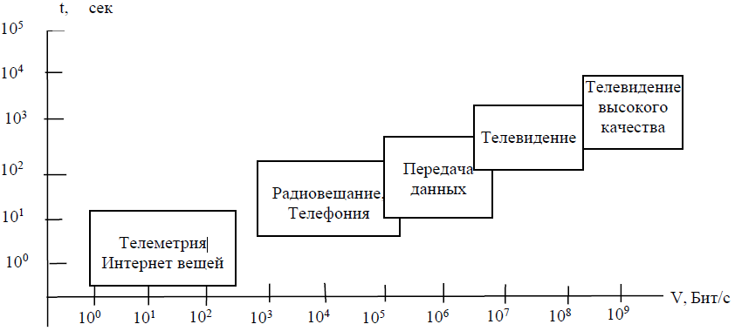
Рис. В.1. − Услуги телекоммуникаций
Важным выводом из этого рисунка является то, что современные телекоммуникационные системы должны обеспечивать одновременно все эти услуги, передавать низкоскоростные и высокоскоростные потоки по одним и тем же каналам связи. По времени сеанса требования достаточно жесткие, так как системы должны работать практически непрерывно с высокой надежностью.
В развитии электросвязи на современном этапе существует ряд тенденций, качественно меняющих понятие и содержание привычных для нас услуг телефонии и телевидения:
1. Цифровизация. Переход к цифровым сигналам обеспечивает высокую помехоустойчивость передачи, повышает ее качество и надежность, существенно сокращает вес и габариты оборудования. Поскольку представление цифрового сигнала одинаково для всех видов трафика, то это создает реальную платформу для их объединения в одном канале передачи.
2. Глобализация. Практически телекоммуникационные сети приобретали всемирный характер. Это касается и телефонии, когда мы можем связаться с абонентом в любой стране, и передачи данных (сеть Интернет). Примерами глобальных сетей также являются сети сотовой связи (GSM, NMT,G3, G4 и др.), сети спутниковой связи.
3. Персонализация. С появлением сотовых телефонов, терминалов спутниковой связи телекоммуникации все больше привязываются не к месту нахождения терминала (телефонный аппарат, телевизор и т.п.), а к персоне-человеку, который носит или возит терминал с собой.
4. Мобильность. Эта тенденция существовала и раньше, но сейчас она развивается в массовых средствах связи, благодаря развитию технологий радиосвязи, которые являются беспроводными, и поэтому обеспечивают услугами абонентов, находящихся в движении, как при перемещении пешком, так и в автомобиле или даже самолете или космическом аппарате.
5. Интеграция услуг заключается в том, что к абоненту по одной линии связи приходят электрические сигналы разных служб. Здесь с помощью устройства распределения услуг они разделяются по соответствующим терминальным устройствам (телефонный аппарат, модем, телевизионный приемник и т.д.). Самым радикальным случаем является тот, когда по линии связи одновременно приходят услуги телефонии, телевидения и передачи данных. Однако на настоящий момент для широкого применения такой сервис находится на стадии внедрения.
Рассмотрим развитие услуг и возможные варианты интеграции с помощью диаграммы (Рис. В.2.).
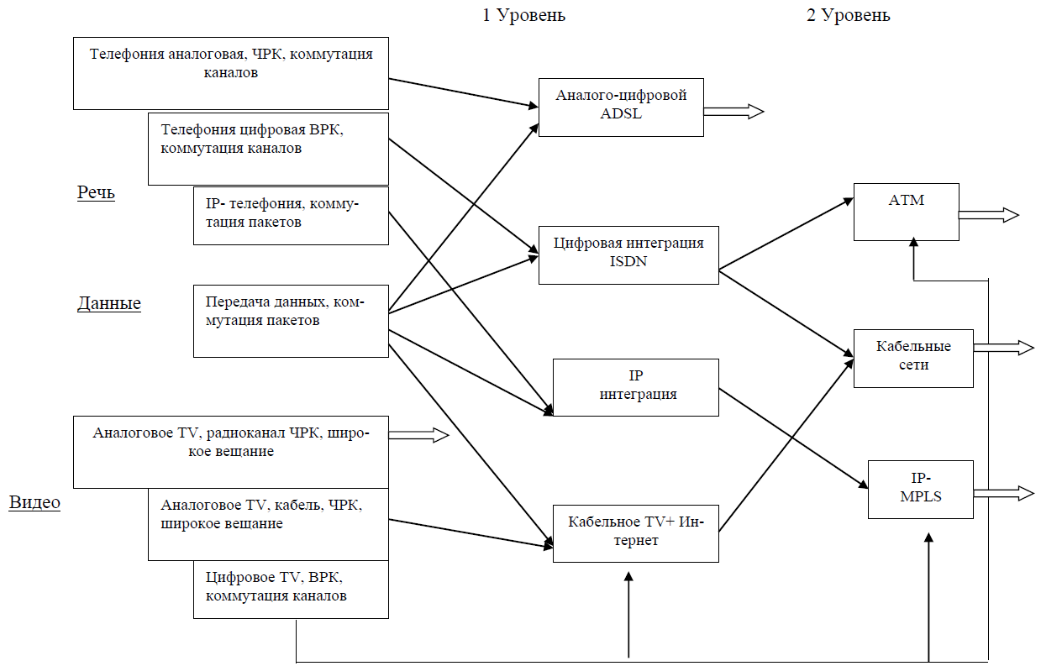
Рис. В.2 − Развитие и интеграция услуг
Здесь рассмотрены только три услуги, а именно: передача речи, данных и программ телевидения. Рассмотрим зарождение и развитие этих услуг.
1. Телефония. Телефонная связь зародилась в 70-е годы 19 века. В качестве пионеров телефонии следует назвать: А. Белла (США) - изобретение телефона (1876 год), М. Махальского (Россия) - изобретение микрофона (1878 год), П. Голубицкого (Россия) - применение центральной батареи для абонентских телефонных аппаратов.
Основные элементы технологии телефонии сохранились и по сей день. Эту телефонную связь называют аналоговой телефонией потому, что в процессе передачи используются аналоговые сигналы, возникающие на выходе телефонной трубки. При объединении сигналов от различных абонентов используется технология частного разделения каналов (ЧРК). При ЧРК эти сигналы занимают разные не пересекающие участки частотного диапазона. Наглядный пример ЧРК: разделение радиовещательных и телевизионных программ. Соединение абонентов друг с другом осуществляется посредством коммутации каналов (КК), когда между двумя абонентами устанавливается сквозное соединение с помощью коммутаторов. Заказ на установление этого соединения делает сам абонент, набирая номер. Разрыв соединения также происходит по инициативе одного из абонентов. Часто такое соединение называют коммутируемым. Этот вид электрической связи на настоящий момент является самым массовым, включая цифровую телефонию.
В конце 90-х годов прошлого столетия родилась еще одна телефонная технология - IP-телефония, которая принципиально отличается от предыдущих способом коммутации. Здесь так же, как и в цифровой телефонии формируется цифровой сигнал, но затем он разбивается на пакеты. Каждый пакет содержит в заголовке адрес назначения, поэтому пакеты могут добираться до абонентов самостоятельно.
Но главным достоинством пакетных методов передачи является возможность передавать по одному каналу связи пакеты нескольких пар абонентов одновременно. При этом коэффициент использования канала приближается к 100%. Разумеется, что IP-телефония, как и другие пакетные методы передачи речи, возникли не сами по себе, а на базе технологий передачи данных, технологий компьютерных сетей.
2. Передача данных. Этот вид телекоммуникационных услуг появился сравнительно недавно в 60-х годах прошлого века в связи с развитием локальных и глобальных вычислительных сетей. Сначала компьютеры связывались в сети для того, чтобы увеличить общую производительность. Однако вскоре потребовался доступ нескольких компьютеров к общим ресурсам (принтер, серверы и т.п.). Появилась необходимость у компьютерных пользователей обмениваться данными друг с другом. И, наконец, появилась глобальная информационная сеть Интернет. И всем пользователям потребовался выход в нее. Услуга стала массовой. Поскольку передача данных принципиально отличается от телефонии, то и требования к этим сетям совсем другие. Здесь нужна высокая надежность передачи (вероятность ошибки 10⁻⁸ - 10⁻⁹), в то время как малая задержка сигнала, важная для телефонии, здесь не является критичной. Требования по скорости передачи в сетях передачи данных (СПД) изменяются в широких пределах от нескольких десятков килобит в секунду (Кбит/с) для абонентского доступа до единиц и десятков гигабит в секунду (Гбит/с) на магистральных линиях.
3. Телевидение. Исторически первым появилось «эфирное» телевидение, когда антенна передатчика телевизионной станции излучает радиоволны для всех абонентов, имеющих телевизионные приемники в зоне действия телевизионной станции. Такой режим распределения информации называется широковещательным, и он принципиально отличается от режима коммутации, применяемого в телефонии и передаче данных. Сигналы телевидения являются аналоговыми, как и в телефонии, но они имеют гораздо более сложную структуру, потому что телевизионное изображение имеет двумерный формат. В отличие от телевидения речь одномерна (изменяется только во времени). Для того чтобы передавать несколько телевизионных программ используется ЧРК, также как в аналоговой телефонии. Эта услуга до 2019 г. в России являлась массовой, так как она не требует строительства кабельных линий связи для абонентов. Качество передаваемого изображения и звука здесь не может быть очень высоким, так как на него влияют условия распространения радиоволн (осадки, многократные отражения от зданий, затенения).
Начиная с 80-х годов 20 века у «эфирного» телевидения, как у массовой услуги появился конкурент - кабельное телевидение. В его основе также лежат аналоговые сигналы, ЧРК и принцип широкого вещания. Здесь сигналы от головной станции передаются к абонентам по специально проложенной кабельной сети (рис. В.3). Это обеспечивает более высокое качество передачи и позволяет услугу сделать платной, так как кабельный ввод в квартиру может быть отключен в случае неуплаты. Телевизионные приемники у абонентов используются те же самые, что и при обычном телевидении.
Рис. В.3 − Системы кабельного телевидения
Начиная с 2019 года в России внедряется цифровое телевидение. В его основе лежат: преобразование аналогового телевизионного сигнала в цифровой, использование ВРК и технологии коммутации каналов. Несомненными достоинствами цифрового телевидения являются высокое качество передачи телевизионных программ, адресная передача по запросу. Способы передачи сигналов цифрового телевидения могут быть самыми разными: по радиоканалам, по сетям кабельного телевидения, по мобильным сетям 3G – 5G.
Рассмотрев базовые технологии электросвязи, займемся возможными способами их интеграции. Наиболее просто решаются задачи объединения двух услуг. Назовем это первым уровнем интеграции. Здесь с технической точки зрения проще интегрировать телефонию и передачу данных. В соответствии с диаграммой (рис. В2) возможны и развиваются 3 вари-анта:
1.Аналого-цифровая интеграция, когда канал тональной частоты (телефонный канал), используя ЧРК, объединяется с цифровым каналом передачи данных. Была наиболее распространена технология ADSL.
2.Цифровая интеграция, в которой на принципах BPK объединялись цифровые потоки телефонии и передачи данных − это технологии ISDN- BRI и PRI.
3.Интеграция на базе IP- протоколов, когда речь и данные передаются в виде пакетов.
Кроме этого реализуются и другие варианты интеграции 1 уровня. Наиболее распространена схема объединения сигналов аналогового кабельного телевидения и передачи данных (доступ в Интернет). Это не означает, что не появятся другие варианты интеграции 1 уровня, например, «Речь - Телевидение» в аналоговом, цифровом или комбинированном исполнении.
Если технологии первого уровня интеграции находятся на этапе массового внедрения, то полная интеграция (2 уровень) испытывает стадию экспериментальных исследований и опытного внедрения. В настоящее время наибольшую известность имеет технология IP MPLS - эволюционирует от услуг по передаче данных, постепенно включая в себе телефонию, а затем и телевидение. Такой подход является более рациональным и менее затратным. Более совершенным вариантом технологии IP MPLS является NGN (Next Generation Net-works) и G5.
Не менее прогрессивным является способ интеграции 2 уровня на базе кабельного телевидения, так как на участках передачи сигналов от головной станции к домовым узлам коаксиальный кабель заменяется на волоконно-оптические линии.
Все описанные выше тенденции развития телекоммуникаций активно реализуются в настоящее время с внедрением:
− волоконно-оптических линий связи (ВОЛС) и систем передачи, имеющих реальную пропускную способность при передаче цифровых сигналов в несколько сотен гигабит в секунду в одном волокне;
− цифровых систем коммутации и распределения трафика с использованием технологий коммутации каналов и коммутации пакетов. Число абонентских линий в цифровых коммутационных станциях достигает 200-300 тысяч;
− систем кабельного телевидения с числом телевизионных программ до 100 и доступом в Интернет со скоростью до 1 Гбит/с;
− систем IP- телефонии с пакетной передачей речи в IP-сетях, в которых себестоимость услуги междугородной и международной телефонии снижается в несколько (3-5) раз без заметного ухудшения качества;
− сотовых систем связи и многих других достижений.
Контрольные вопросы
- Каковы основные услуги телекоммуникаций?
- Каковы основные тенденции развития электросвязи?
- Охарактеризуйте развитие услуг телефонии, передачи данных и широковещательного телевидения.
- Охарактеризуйте особенности кабельного и цифрового телевидения.
- Охарактеризуйте три варианта интеграции услуг телефонии и передачи данных.
- Развитие каких телекоммуникационных систем определяет развитие интеграции услуг?

ГЛАВА 1. ТЕЛЕКОММУНИКАЦИОННЫЕ СИСТЕМЫ (ТС)
Раздел 1.1. Каналы, тракты, системы и сети передачи информации
ТС предназначены для передачи информации. Для начала сформулируем некоторые определения:
Информация – совокупность сведений, данных, знаний о каких-либо процессах, явлениях, объектах и т.п., способных храниться, передаваться и преобразовываться для деятельности человека.
Носителем информации является сообщение, которое, в свою очередь, преобразуется в первичный электрический сигнал U(t). Передача сообщения схематично представлена на рис. 1.1, где S(t) – физический сигнал, удобный для передачи по линии связи, а n(t) – помехи и шумы.
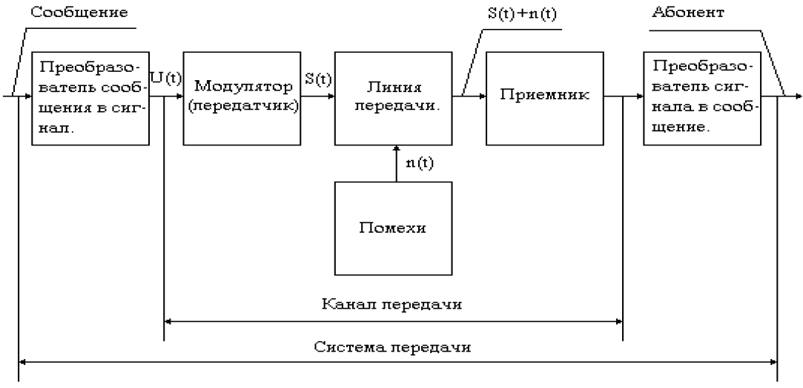
Рис. 1.1. Структурная схема системы передачи
Линия передачи – физическая среда распространения электромагнитных волн, несущих сообщение. После прохождения линии передачи сигнал испытывает обратное преобразование. В качестве линии передачи используются разные виды кабелей. На сегодняшний день одними из самых популярных являются витая пара и оптоволокно. Также довольно широко используются радиорелейные, спутниковые линии связи, WI-FI, радио каналы и др.
Канал передачи начинается и оканчивается у абонентов, но не включает в себя оконечные терминальные устройства. Канал передачи, параметры которого соответствуют принятым нормам, называют типовым.
Система передачи – канал передачи вместе с оконечными устройствами.
Рассмотренный канал передачи является двухточечным и односторонним, т.е. передача сообщений осуществляется в одну сторону (симплексный канал).
Если источник и приемник поочередно меняются местами, то для обмена сигналами необходимо использовать двухсторонний канал связи, допускающий передачу как в одну, так и в другую сторону. Наиболее эффективный способ передачи – это организация двух встречных каналов, работающих одновременно. Такой спаренный канал называется дуплексным.
Компромиссный вариант – полудуплексный режим: для достижения двухсторонней передачи используется один канал, два приемника и два передатчика, включаемые попеременно.
Обычно на практике используются многоканальные системы передачи (МСП). С их помощью мы можем передавать несколько сообщений одновременно по одному каналу. На рис. 1.2 представлена обобщенная структурная схема МСП
Рис. 1.2 – Многоканальная система передачи:
Абi – абонент; Мi – преобразующие устройства (модуляторы);
УОК – устройство объединения каналов; УРК – устройство разделения
каналов; Прi – преобразующие устройства (демодуляторы)
В МСП первичные сигналы, поступающие от абонента, преобразуются модуляторами (Мi). Полученные сигналы называются канальными сигналами. УОК объединяет канальные сигналы в так называемый групповой сигнал.
В настоящее время в телекоммуникационных системах используют частотное разделение каналов (ЧРК), временное (ВРК) и кодовое (КРК).
При ЧРК каждому каналу соответствует своя полоса частот Δfi (Рис. 1.3). Обычно все Δfi равны, хотя может быть и не так. Все канальные сигналы в группе генерируются одновременно. Для того чтобы подчеркнуть, что форма спектра канальных сигналов несимметрична и при объединении и разделении каналов спектр может быть инвертирован (зеркально отражен относительно fi), на рис. 1.3 они изображены в виде «пилообразных треугольников». Роль преобразующих устройств в системе с ЧРК играют преобразователи частоты (смесители), а в качестве УОК применяется сумматор и передатчик (усилитель мощности). В качестве УРК используется система полосовых фильтров, настроенных на fi. Выделенные канальные сигналы преобразуются в первичные с помощью детекторов.
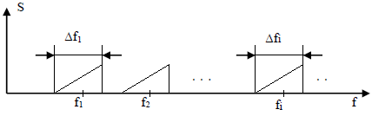
Рис. 1.3 – Частотное разделение каналов
При ВРК из первичных сигналов делаются дискретные выборки с шагом дискретизации τ_{д}. Моменты дискретизации для соседних первичных сигналов сдвинуты на время τ_{к}. При этом за время τ_{д} можно передать N =τ_{д}/τ_{к} дискретных сигналов (Рис. 1.4).
Здесь все сигналы группы передаются в одной полосе частот, но в разные моменты времени. Устройствами объединения и разделения каналов в этом случае будут соответственно мультиплексор и демультиплексор.
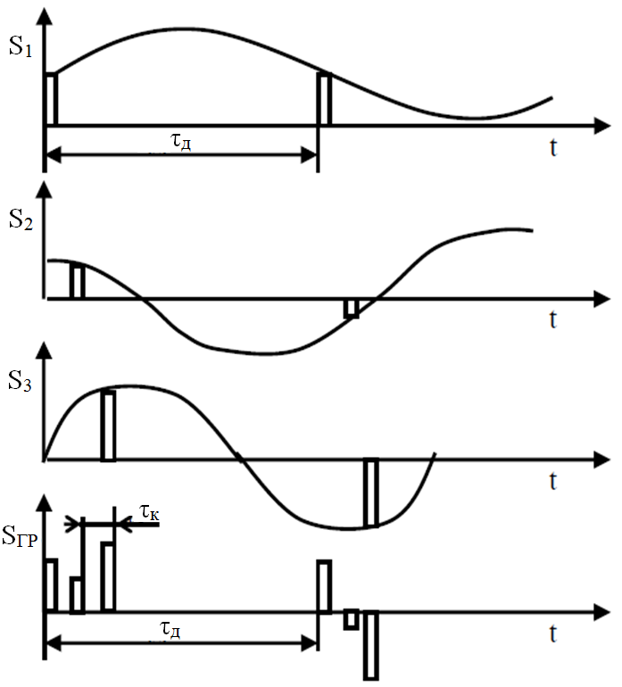
Рис. 1.4 – Временное разделение каналов
При КРК все первичные сигналы преобразуются в цифровой код, и символы этого кода передаются одновременно и в одной и той же полосе частот. Различение первичных сигналов осуществляется за счет внутреннего кодирования каждого символа (Рис. 1.5)
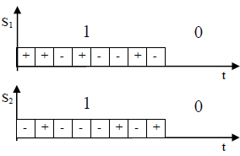
Рис. 1.5 – Кодовое разделение каналов
с помощью специального кодера. На приемном конце каждому каналу соответствует свой коррелятор или согласованный фильтр.
Поскольку база такого сигнала В (число импульсов внутри символа) должна быть большой, порядка 100, то спектр сигнала при сохранении скорости передачи расширяется в B раз. Поэтому сигналы при КРК называют также широкополосными или шумоподобными.
Примечание
Подробности о КРК (CDMA - Code Division Multiplexing Access) см. Приложение 3 раздел П3.2.3.3.
Рассмотрим процедуру обмена данными между абонентами. Информацию нужно не только передавать, но и распределять. Система, распределяющая информацию, называется сетью связи или сетью передачи информации.
На рис. 1.6 показаны примеры сетей с постоянными соединениями (некоммутируемые сети). Все эти сети непригодны для большого числа пользователей, так как имеют следующие недостатки:
- связь во всей сети с общей шиной нарушается с обрывом «шинного» кабеля в любом месте;
- при соединении «звезда» слабым местом является центр коммутации;
- соединение «кольцо» трудно осуществить для большого числа узлов из-за трудностей с прокладкой кабеля;
- полносвязная сеть достаточно дорога, т.к. требует много меж соединений.
Рис. 1.6 - Примеры некоммутируемых сетей
Поэтому обычно используют системы с временными соединениями (на время связи) через узлы коммутации (УК). Узлы коммутации связаны соединительными линиями с высокой пропускной способностью (Рис. 1.7).
Рис. 1.7 – Соединение через узлы коммутации
По запросу абонента некоторого УК методом переключения создают первичные каналы передачи между любыми абонентами каждого из узлов через соединительные линии.
Отличие такого соединения от группового тракта: в пределах группы передаваемых по соединительным линиям сообщений первичные каналы постоянно меняются.
Контрольные вопросы
- Каковы виды основных услуг телекоммуникаций?
- Каковы тенденции развития электросвязи?
- Что понимается под информацией и что является носителем информации?
- С помощью чего передается информация в ТКС?
- Что понимается в ТКС под линией передачи?
- Что понимается под каналом передачи?
- Охарактеризуйте симплексные, дуплексные и полудуплексные каналы передачи.
- Охарактеризуйте МСП
- Какие способы разделения каналов используются в МСП?
- Охарактеризуйте ЧРК.
- Охарактеризуйте ВРК.
- Охарактеризуйте КРК.
- Охарактеризуйте сети с постоянными соединениями.
- Охарактеризуйте сети с временными соединениями.
Раздел 1.2. Основные принципы построения телекоммуникационных сетей
Телекоммуникационные сети разделяются по следующим признакам:
1.2.1 Функциональные признаки
а) Сеть передачи (транспортная сеть, первичная сеть) – основа для оказания и распределения услуг. В сеть передачи входят:
- системы передачи;
- сетевые узлы – комплексы технических и программных средств, которые образуют долговременные (некоммутируемые) соединения групповых трактов и каналов;
- сетевые станции – сетевые узлы, в которых осуществляется распределение каналов и групповых трактов между вторичными сетями.
б) Вторичные сети – сети связи, коммутируемые и некоммутируемые, распределяющие информацию по службам и абонентам. Эти сети существуют на основе транспортных сетей и отличаются друг от друга способом распределения.
Вторичные сети делятся на:
- телефонные;
- передачи данных;
- телерадиовещания и т.п.
Каждая вторичная сеть нацелена на конкретную услугу (конкретные виды сервиса). Но каждая служба и вторичная сеть могут предоставлять дополнительные услуги. Например, телефонная сеть – услуги Интернет, сеть передачи данных – услуги IP-телефонии.
в) Служба электрической связи – комплекс аппаратно-программных средств, предоставляющий услуги связи. Службы – системы связи третьего уровня. Они представлены на рис. 1.8.
г) Сети управления телекоммуникациями (TMN) . Эти сети предназначены для решения следующих задач:
- управление конфигурацией сети, что предполагает непосредственный и удаленный доступ администраторов сети к формированию и развитию ее структуры, подключению и отключению региональных операторов и других пользователей и развитие услуг связи;
- управление неисправностями, предполагающее контроль состояния сети, обнаружение и локализацию неисправностей и их устранение, оповещение пользователей о проводимых работах;
- управление качеством связи;
- управление расчетами за услуги связи;
- управление безопасностью: защита от несанкционированного доступа в сеть на уровне баз данных и системы управления, соблюдение конфиденциальности при предоставлении данных.
TMN реализуются на базе существующих первичных и вторичных сетей в виде самостоятельной сети передачи данных (Рис. 1.9). Здесь оператор с помощью рабочей станции, операционных систем и сети передачи данных может управлять как системами передачи, так и коммутационным оборудованием (АТС).
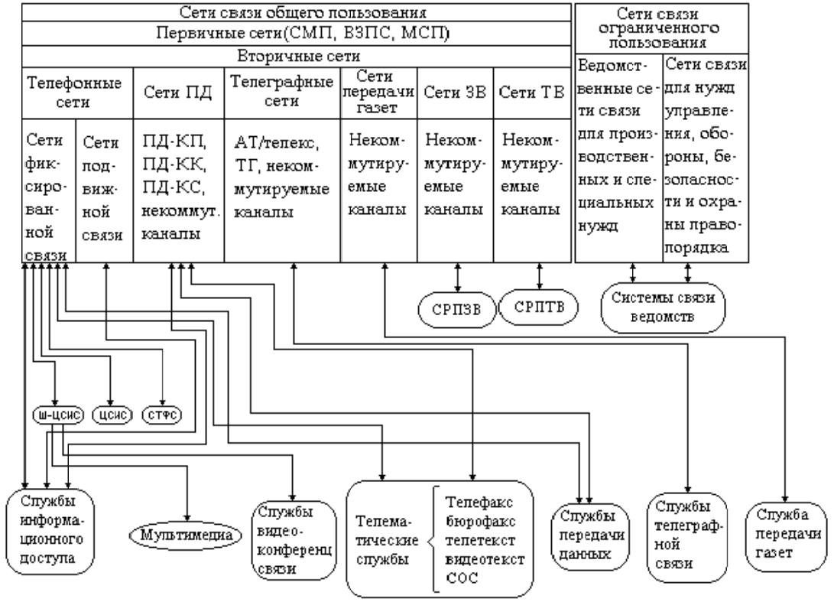
Рис. 1.8 – Функциональная структура Взаимоувязанной сети связи Российской Федерации.
СМП – магистральная первичная сеть; ВЗПС – внутризоновая первичная сеть; МСП – местная первичная сеть; ПД–КК – передача данных – коммутация каналов; ПД–КП – передача данных – коммутация пакетов; ПД-КС – передача данных – коммутация сообщений; АТ – абонентский телеграф; ЦСИС – цифровые сети с интеграцией служб; СТфС – система телефонной связи; СРПЗВ – система распределения передач звукового вещания; СРПТВ – система распределения передач телевизионного вещания; СОС – система обработки сообщений.
1.2.2 Иерархические признаки (территориальные)
По степени охвата пользователей телекоммуникационные системы разделяются следующим образом:
а) Глобальные − охватывают весь мир или значительную его часть. Примерами глобальных сетей являются всемирная телефонная сеть общего пользования, сеть передачи данных Интернет, сотовая сеть стандарта GSM и др.
б) Сети отдельных государств. Эти сети охватывают территории отдельных государств и включают в себя всю совокупность телекоммуникационных систем: транспортные и вторичные сети, сети доступа и службы электросвязи, сети управления связью. Примером такой сети является Взаимоувязанная Сеть Связи Российской Федерации (ВСС РФ). ВСС РФ представляет собой сложный комплекс связанных между собой региональных сетей связи общего пользования и ведомственных сетей с общим централизованным управлением. В ВСС РФ не входят частные сети, а также внутрипроизводственные и технологические сети различных организаций.

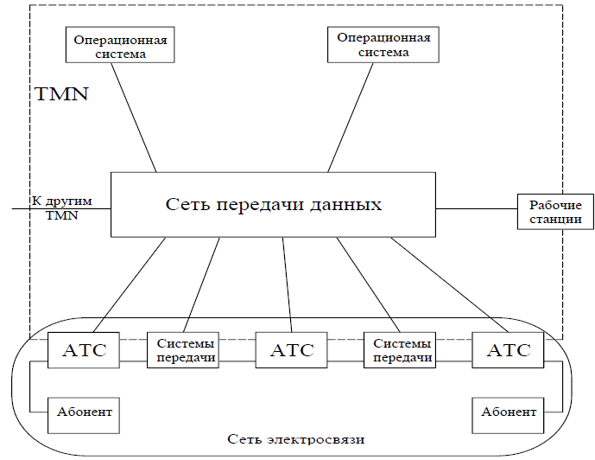
Рис. 1.9 − Сеть TMN и ее взаимодействие с сетями электросвязи
1.2.2 Иерархические признаки (территориальные)
Основой ВСС РФ является первичная (транспортная сеть), которая состоит из магистральной сети, соединяющей сетевые магистральные узлы, а также зоновых и местных (городских и сельских) сетей.
в) Зоновые первичные сети – это сети областного, краевого или республиканского значения. Они распределяют телекоммуникационные потоки из магистральной сети к сетям отдельных городов и сельских районов.
1.2.3 Стандартизация телекоммуникационных сетей и систем
Телекоммуникационные сети и системы являются сложными аппаратно-программными комплексами, распределенными на больших территориях и, как правило, состоящие из разнородных составляющих, т.е. включающие в себя оборудование и программное обеспечение различных производителей. Для успешного функционирования они должны быть состыкованы по своим входным и выходным параметрам, должны «понимать друг друга».
С этой целью разработано много стандартов, как мирового, так и государственного уровня. В области телекоммуникаций и компьютерных сетей наиболее полный подход к разработке стандартов проявили две международные организации:
-Международная Организация по Стандартизации (МОС или ISO – International Standardization Organization);
-Международный Союз Электросвязи (МСЭ или ITU – International Telecommunication Union), ранее: Международный консультативный комитет по телефонии и телеграфии (МККТТ).
Эти и другие организации координируют свои усилия в области стандартов. Результатом этой координации явилась разработка эталонной модели взаимодействия открытых систем (ЭМВОС) (Рис. 1.11), содержащей семь уровней или слоев (Таблица 1.1).
В телекоммуникационных системах наибольший интерес представляют нижние 3 уровня. Отметим наиболее существенные их свойства.
Физический уровень задает взаимодействие терминальных абонентских устройств со средой передачи и в том числе тип линии связи, скорость передачи, волновое сопротивление, амплитуду и мощность сигнала, длительность импульса, законы кодирования и модуляции и т.д. Например, для телефонных каналов механическим интерфейсом является конструкция разъема, электрическим интерфейсом являются параметры канала тональной частоты: частотный диапазон 0,3- 3,4 кГц, волновое сопротивление 600 Ом, входная мощность 1мВт. Для компьютерных сетей механический интерфейс так же определяется соответствующим разъемом, а электрический соответствующими стандартами Ethernet, RS485 и т.д.
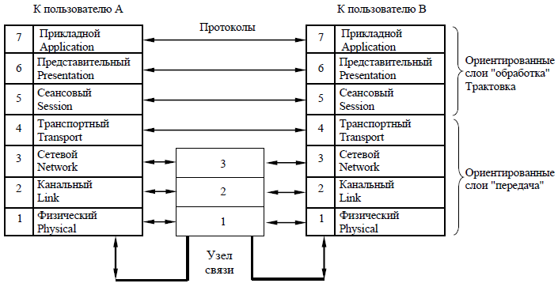
Рис. 1.11 Эталонная модель ВОС:
уровни 1 и 2 обеспечивают физическое и электрическое соединение двух абонентов в режиме точка-точка; уровень 3 избирает соединение (выбирает маршрут) в системе узлов; уровень 4 избирает тип сервиса передачи (качество передачи, безопасность и др.); уровни 5 – 7 относятся к пользователю и его прикладным процессам
Таблица 1.1 − Функции, выполняемые уровнями
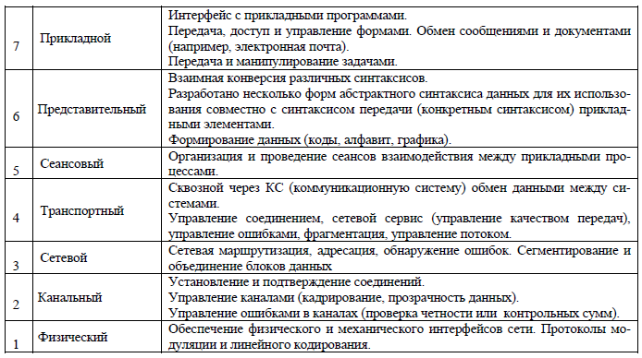
Основное назначение канального уровня – передача сигнала по существующему каналу связи в режиме «точка-точка». Например, при телефонной связи эта процедура составляет последовательность снятия трубки, ответ станции, набор номера, ответ вызываемого абонента при этом канал связи организован. Для локальных сетей (ЛВС) канальный уровень для двух абонентов организуется с помощью МАС адресов. При этом передающая сторона посылает пакет, в котором содержится МАС адрес принимающей стороны. Когда этот пакет доходит до принимающей стороны сетевая карта приемника этот пакет опознает, выделяет его и принимает полученную информацию. Здесь канал организуется каждый раз при получении очередного пакета.
Основная функция сетевого уровня – организация сквозного канала в распределенной системе, состоящей из множества узлов (прокладка маршрута).
В качестве примера рассмотрим протокольный стек глобальной сети общего пользования стандарта TCP/IP (Рис. 1.12).
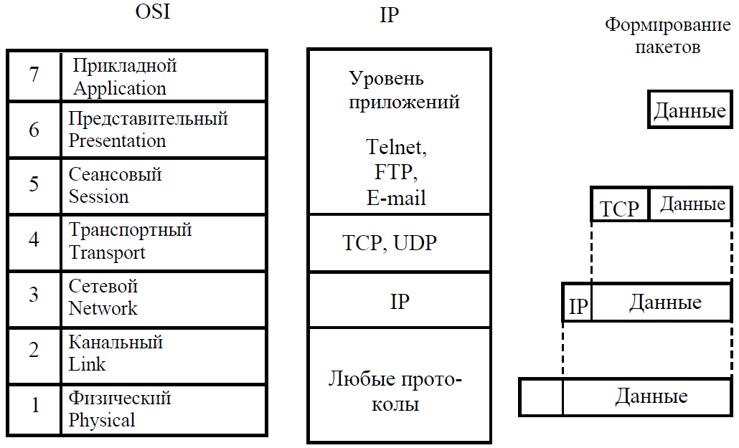
Рис. 1.12 – Стек протоколов TCP/IP
В стеке TCP/IP для примера представлены следующие протоколы:
1) Telnet – протокол эмуляции терминала;
2) FTP – протокол передачи файлов;
3) ТСР – протокол управления передачей, обеспечивает сервис надежной доставки информации;
4) UDP – пользовательский дейтаграммный протокол, обеспечивает негарантированную доставку пакетов без установления соединения между клиентами, но с большей скоростью, чем протокол ТСР;
5) IP межсетевой протокол, обеспечивает доставку через узлы.
Как видим, в конкретном стеке протоколов функции некоторых уровней объединены и их число не равно 7. TCP/IP начинает работать только с четвёртого уровня. При переходе информации с уровня на уровень она снабжается дополнительным заголовком, несущим служебную информацию. Покажем структуру заголовка IP – дейтаграммы (в битах) в таблице 1.2.
Таблица 1.2 − структуру заголовка IP – дейтаграммы
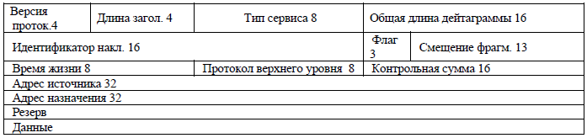
«Тип сервиса» включает в себя: приоритеты, задержку, пропускную способность, надежность. Длина пакета может изменяться (до 2¹⁶), поэтому она указывается в поле «Общая длина» для облегчения обработки. «Идентификатор» – указывает номер пакета в группе. «Смещение пакета» – эта операция необходима при формировании из пакетов исходного сообщения. «Время жизни» необходимо для разгрузки коммутационного оборудования. Если пакет не дошел до адресата и «завис» в буфере узла коммутации, то по истечении времени, указанном в соответствующем поле кадра, он просто стирается.
Контрольные вопросы
- Охарактеризуйте первичную сеть передачи.
- Охарактеризуйте вторичные сети.
- Охарактеризуйте службу электрической связи.
- Охарактеризуйте сети управления телекоммуникациями.
- Охарактеризуйте иерархические признаки сетей.
- Основные международные организации в области телекоммуникаций и компьютерных сетей.
- Кратко опишите функции уровней ЭМВОС.
- Кратко охарактеризуйте три нижних уровня Эталонной модели ВОС.
- Кратко охарактеризуйте стек протоколов TCP/IP.

ГЛАВА 3. СИГНАЛЫ И КАНАЛЫ ЭЛЕКТРИЧЕСКОЙ СВЯЗИ
Раздел 3.1 Сигналы электросвязи
3.1.1 Энергетические характеристики сигналов
К энергетическим характеристикам сигналов относятся абсолютные характеристики: мощность P, напряжение U, ток I и их уровни передачи (логарифмические характеристики) pм, pu, pi. Для измерения мощности чаще всего используются уровни передачи по мощности, измеряемые в децибелах по мощности:
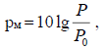 (2.1)
где P – отсчетное значение, P0 − начало отсчета.
Аналогично для напряжения и тока:
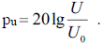 (2.2)
Измерения мощности характеризуются:
- средним значением
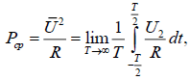 (2.3)
где R – сопротивление нагрузки, Т – интервал усреднения;
- максимальным значением P_{max}. Поскольку электрический сигнал – это случайный сигнал, то для определения максимального значения вводится понятие P_{max} – мощность гармонического сигнала с амплитудой U_{m}, которая превышает мгновенное значение переменной составляющей исследуемого сигнала с определенной достаточно малой вероятностью ɛ (ɛ = 10⁻² . . . 10⁻⁵).
- минимальной мощностью P_{min}. Чаще всего за P_{min} берут значение среднеквадратической ошибки при приеме сигнала. Эта величина определяется помехой, так что (2.4)
Наряду с прямыми характеристиками мощности часто используют их производные:
- пик-фактор 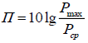 (2.5)
- динамический диапазон 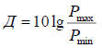 (2.6)
- защищенность сигнала 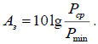 (2.7)
Защищенность определяет уровень отношения сигнал-помеха. А_{з}

2.1.2 Временные и спектральные характеристики первичных сигналов электросвязи
Временные и спектральные характеристики первичных сигналов электросвязи связаны с его формой. Для основных типов сигналов электросвязи они приведены в таблице 2.1
Таблица 2.1 – Временные и спектральные характеристики первичных сигналов электросвязи
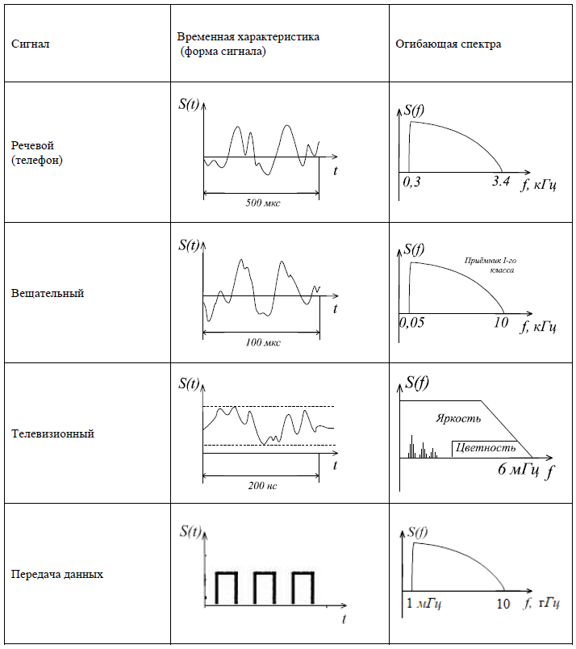
Часто вместо временных и спектральных характеристик используют параметры сигналов: длительность Т_{С} и ширина спектра . ∆F_{C}
2.1.3 Параметры сигнала с точки зрения его передачи по каналу связи
Основными параметрами аналогового сигнала с точки зрения его передачи по каналу связи являются:
- длительность сигнала Т_{С};
- ширина спектра ∆F_{C};
- динамический диапазон Д_{С}.
Длительность сигнала Тс определяет интервал времени, в течение которого существует сигнал.
Ширина спектра ∆Fс характеризует скорость изменения сигнала внутри интервала существования.
Для общей характеристики аналогового сигнала вводят физический «объем» сигнала Vc:
(2.8)
Для описания канала связи также можно использовать три характеристики:
- время действия канала Тк;
- полосу пропускания канала ∆Fк;
- динамический диапазон Дк, зависящий от чувствительности (Р_{min}) и от максимальных нагрузок (Р_{max}); тогда емкость канала Vк.
(2.9)
Необходимое условие передачи сигнала очевидно Vc<Vк. В простейшем случае
Тс<Tк , ∆Fс< ∆Fк , Дс < Дк .
Геометрическая интерпретация объектов информации сигнала и канала, и преобразование при модуляции даны на рисунке 2.1.
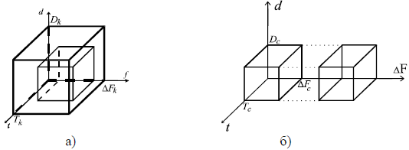
Рис. 2.1 – Геометрические образы:
а) согласование объемов сигнала и канала связи;
б) преобразования основных характеристик сигнала
Для общей характеристики цифровых сигналов вместо физического «объема» применяют количество информации I_{ц}.
Цифровым сигналом называется дискретная во времени случайная комбинация двух и более (2, 4, 8, ...) разрешенных уровней l.
Дискретизация во времени осуществляется с тактовым интервалом Т_{т} и соответственно с тактовой частотой
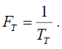 (2.10)
Количество информации цифрового сигнала I_{ц} определяется следующим образом:
(2.11)
Здесь F_{Т} – тактовая частота, l – число разрешенных уровней (например, 2 – «0» и «1»).
Чтобы оценить информационное содержание аналогового сигнала, следует учитывать два обстоятельства:
1. Тактовая частота в два раза больше максимальной частоты сигнала Fm (согласно теореме Котельникова):
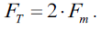 (2.12)
2. Количество разрешенных уровней зависит от отношения средней мощности сигнала P_{C} к средней мощности шума P_{ш}.
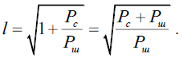 (2.13)
Тогда количество информации в аналоговом сигнале, условно преобразованном в цифровой, будет
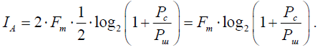 (2.14)
2.1.4 Сравнительная характеристика сигналов электросвязи (таблица 2.2)
Таблица 2.2 − Сравнительная характеристика сигналов электросвязи.
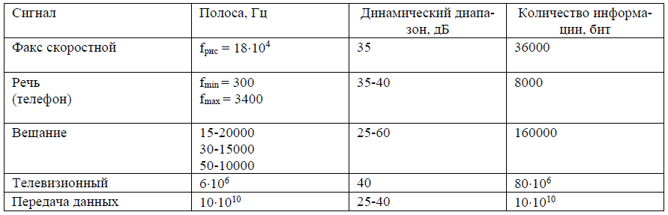
Контрольные вопросы
- Охарактеризуйте энергетические характеристики сигналов электросвязи.
- Охарактеризуйте временные и спектральные характеристики первичных сигналов электросвязи.
- Охарактеризуйте параметры сигнала с точки зрения его передачи по каналу связи.
- Какими параметрами можно охарактеризовать канал связи?
- Чем характеризуется цифровой сигнал?
- Опишите сравнительная характеристика сигналов электросвязи.
Раздел 2.2 Двусторонняя передача
2.2.1 Двусторонняя передача с 4-х проводным окончанием
Два встречных канала одностороннего действия образуют 4-х проводную линию (двусторонний канал передачи) (см. Рис.. 2.2). Здесь и далее размерность уровней в дБм0 означает, что абсолютное значение уровня на входе (выходе) отсчитано относительно точки нулевого относительного уровня (ТНОУ). Чаще всего в электросвязи в этой точке номинальное значение мощности равно 1 мВт.
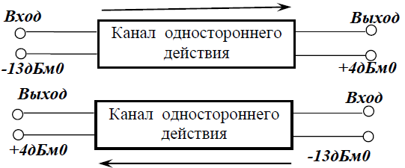
Рис. 2.2 − Четырехпроводная линия

2.2.2 Двусторонняя передача с 2-х проводным окончанием
Такой вид передачи является самым простым и дешевым. Он в массовом порядке используется в абонентских телефонных линиях. Передача сигнала осуществляется по паре проводов, которые протянуты от абонента до АТС. В такой линии передачи нет никаких активных однонаправленных устройств (усилителей). Поэтому в такой системе возможна передача сигналов в обоих направлениях. При этом разговор или передача данных должны вестись во времени поочередно, чтобы собеседники не мешали друг другу.
Напротив, при передаче сигналов между АТС (особенно на междугородних линиях) необходимо применение раздельных каналов для двусторонней связи. В настоящее время эти каналы реализуются на базе волокон оптической линии связи и цифровых методов передачи. В точке стыка (на АТС) двухпроводная и четырехпроводная линия должны быть согласованы.
В качестве примера можно рассмотреть канал тональной частоты (ТЧ) (Рис. 2.3), который согласует 2-х проводную линию (Абонент) и 4-х проводную линию (АТС).
Обратим внимание, что от АТС к абоненту идет 2 провода, а от АТС к другой АТС идут 4 провода (2 на передачу, 2 на прием) таким образом, ДС осуществляет согласование 2х проводного окончания с 4х проводным. При этом реализуется режим экономии медного провода на участке абонент - АТС.
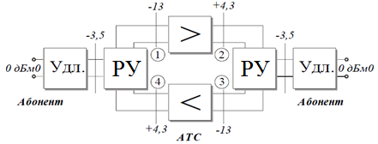
Рис. 2.3 − Канал тональной частоты: Удл. – удлинитель; РУ – развязывающее устройство; > − усилитель
В этой системе есть петля обратной связи, которая характеризуется α_{ос} = - (α₁₂ + α₃₄) + (α₄₁ + α₂₃) запасом устойчивости, где α_{ij} – переходные затухания соответствующих участков
В качестве развязывающих устройств в телефонных системах используют дифференциальные системы (Рис. 2.4).
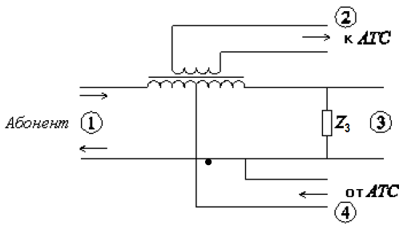
Рис. 2.4− Дифференциальная система
Рассмотрим эффект развязки при прохождении сигнала от АТС к абоненту. На первичной обмотке трансформатора относительно средней точки возникают напряжения противоположной полярности. Во вторичной обмотке эти напряжения наводят ЭДС разного знака, которые компенсируют друг друга. Сигнал к приемнику АТС не проходит. В соответствии с Рисунком 2.3 подавление на этом участке должно быть не менее 17,3 дБ. Для устранения отражения от выхода 3 его нагружают сопротивлением Z₃ (600 Ом), согласованным с линией. Таким образом, входы 2 и 4 оказались развязанными. Аналогично доказывается развязка выходов 1 и 3. Удлинитель в канале ТЧ вместе с абонентской линией обеспечивает необходимое затухание – 3,5 дБ, которое нужно для подавления «эхосигналов» и эффектов обратной связи. Все дело в том, что абонентские линии, подключенные к дифсистеме, могут иметь существенный разброс по входному сопротивлению. При этом в контуре обратной связи за счет рассогласования возникают большие колебания α. Для их сглаживания и служит удлинитель.
Контрольные вопросы
- Охарактеризуйте двустороннюю передачу с 4-х проводным окончанием.
- Охарактеризуйте двустороннюю передачу с 2-х проводным окончанием.
- Охарактеризуйте дифференциальную систему развязки.
Раздел 2.3 Каналы связи
Каналом передачи называется последовательное включение каналообразующего оборудования и линии связи. К каналообразующему оборудованию относятся модемы, передатчики и приемники, мультиплексоры и другие устройства. По типу передаваемых сигналов различают аналоговые и цифровые каналы передачи.
Основные характеристики аналоговых сигналов точно такие же, как и характеристики четырехполюсников:
− входное сопротивление и коэффициент отражения;
− уровни сигналов на входе и выходе, остаточное затухание;
− частотная характеристика затухания, верхняя и нижняя частоты полосы пропускания;
− нелинейные искажения;
− помехозащищенность.
К важнейшим характеристикам цифровых каналов относятся:
− пропускная способность;
− помехозащищенность;
− полоса частот
Как правило, в системах связи используются типовые каналы, в которых основные параметры и характеристики нормализованы.
Нормализованное число типовых каналов образуют групповые тракты, которые могут быть аналоговыми или цифровыми.
Рассмотрим далее основные типовые каналы и тракты.
2.3.1 Типовые каналы связи
1. Канал тональной частоты (ТЧ) является основным в аналоговой телефонии. Он сосредоточен в частотном диапазоне 0.3 – 3.4 кГц. Входное и выходное сопротивления равны 600 Ом. Измерительные уровни КТЧ приведены на рисунке 2.3 во всех характерных точках. На входе канала максимальная мощность составляет 1мВт (точка нулевого относительного уровня - ТНОУ). Для среднестатистического абонента пик фактор телефонного сигнала П=Pmax/Pср составляет 15-16дБ . поэтому средняя мощность сигнала – 32 мкВт.
Уровень мощности помехи в ТНОУ по нормам для самого протяженного канала на должен превышать значения – 40дБм, а защищенность канала Аз= 25 дБ. Схема канала ТЧ изображена на рисунке 2.3.
Общие сведения:
- Диапазон частот Δf = 0.3 - 3.4кГц ;
- Затухание на краях полосы частот Δα = 8,7 дБ;
- Входное сопротивление R₀ = 600 Ом.
Помехи в канале ТЧ:
- тепловой шум уровень шума рассчитывается как: P_{тш} = k T Δf,
где k = 1.38 10⁻²³Дж/град – коэффициент Больцмана, Т – температура, Δf – полоса частот;
- дробовой шум (флуктуационный шум, возникает в активных элементах: усилителях и т.п.).
Коэффициент шума можно характеризовать как отношение мощностей сигнала и помехи на входе к их отношению на выходе:
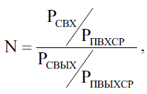
Он характеризует возрастание шума за счет активных элементов.
- межканальные помехи, возникают за счет электрических наводок (Рис. 2.5)
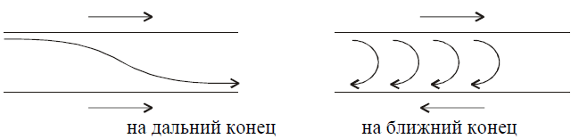
Рис. 2.5 – Межканальные помехи
При появлении сигнала в одной паре проводов в другой за счет электромагнитной связи возникает сигнал наводки. Этот сигнал распространяется как в прямом (помеха на дальний конец), так и в обратном (помеха на ближний конец) направлениях.
2. Аналоговые широкополосные каналы. Эти каналы реализуются методом ЧРК путем группирования КТЧ:
3 канала ТЧ,
12 каналов ТЧ,
60 каналов ТЧ,
300 каналов ТЧ.
Формирование этих каналов будет рассмотрено в главе 3. В настоящее время технология ЧРК в многопарных электрических кабелях практически вышла из применения.
3. Цифровые типовые каналы:
64 Кбит/с – основной цифровой канал,
2,048 Мбит/с – первичный канал (Е1),
8,448 Мбит/с – вторичный канал (Е2),
34,368 Мбит/с – троичный канал (Е3),
139,264 Мбит/с – четверичный канал (Е4),
155 Мбит/с – синхронный транспортный модуль SТМ-1,
622 Мбит/с − синхронный транспортный модуль SТМ-4 и т.д.
Их формирование рассматривается в главе 4.
Контрольные вопросы
- Что понимается под каналом связи?
- Чем характеризуются аналоговые каналы связи?
- Чем характеризуются цифровые каналы связи?
- Что понимается под типовыми каналами и трактами?
- Охарактеризуйте канал тональной частоты.
- Охарактеризуйте помехи в каналах ТЧ.
- Охарактеризуйте аналоговые широкополосные каналы.
- Охарактеризуйте цифровые типовые каналы.
ГЛАВА 3. СИСТЕМЫ СВЯЗИ С ЧАСТОТНЫМ РАЗДЕЛЕНИЕМ КАНАЛОВ (ЧРК)
Особенностью этих систем является то, что все каналы работают одновременно, каждый в своем диапазоне частот (Рис. 3.1). ЧРК вначале было реализовано в системах на основе многопарных электрических кабелей. В настоящее время ЧРК используется в радиоканалах (цифровые радиорелейные линии, сотовая связь и т.д.) и в волоконно-оптических линиях связи.
Раздел 3.1 Частотное разделение каналов в проводных системах связи
Главное требование, применимое к системам ЧРК, заключается в минимизации ширины спектра при преобразовании сигнала. Для экономного использования частотного ресурса используют модуляцию с одной боковой полосой (ОБП) (Рис. 3.1). При ОБП спектр амплитудно-модулированного сигнала подвергается фильтрации, когда одну из двух боковых составляющих спектра удаляют с помощью полосового фильтра.
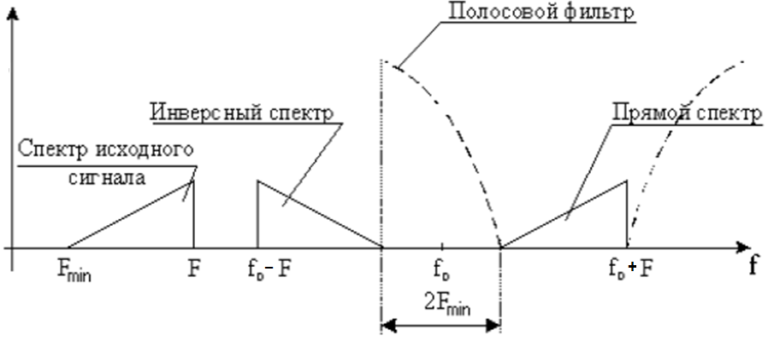
Рис. 3.1 – Формирование сигнала с одной боковой полосой
Крутизна скатов полосового фильтра равна 2F_{min}. Величина подавления боковых составляющих спектра α_{под} = 65 - 70 дБ.
Эффективность фильтрации характеризуется полосой относительной расфильтровки 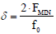, которая предъявляет требования к параметрам фильтров:
- LC фильтры: δ = 0.025 - 0.03;
- Кварцевые фильтры: δ ≤ 0.005.
Рассмотрим кварцевый фильтр.
При данных значениях для кварцевого фильтра, если
δ = 0.005, 2F_{min} = 0.6 кГц, Δf = 4 кГц, то f₀ = 120 кГц
в полосе 0 - 120 кГц можно было бы организовать 30 каналов, но при учете условия «октавы» (минимум нелинейных искажений по 2-й гармонике) получаем число каналов ТЧ равное 12, а частотный диапазон ~ 60 – 108 кГц. Условия «октавы» состоит в том, что верхняя частота частотного диапазона не должна превышать нижнюю частоту более чем в 2 раза. Это условие исключает появление наиболее сильного нелинейного продукта – 2-ой гармоники. Эта совокупность каналов ТЧ составляет первичную группу.
Способы формирования первичной группы:
1. Способ формирования первичной группы – с использованием кварцевых фильтров (с однократным преобразованием частоты). Здесь и далее частоты даны в кГц.
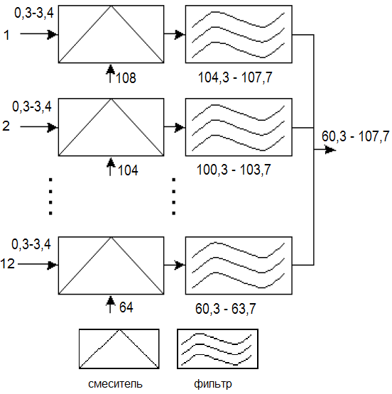
Рис. 3.2 – Схема формирования первичной группы на кварцевых фильтрах.
Кратко рассмотрим принцип работы группообразующего устройства (Рис. 3.2). На вход смесителя подается исходный сигнал и сигнал несущей частоты. Затем сигнал, со смещенным на несущую частоту спектром, с выхода смесителя подается на полосовой фильтр. Образуется 12-ти канальная первичная, стандартная группа. Здесь требуется 12 различных кварцевых полосовых фильтров, что экономически не целесообразно.
Спектр сигнала на выходе изображен на рисунке 3.3.
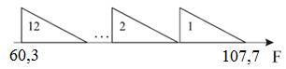
Рис. 3.3 – Спектр сигнала на выходе
2. Кроме рассмотренного выше способа существуют другие варианты формирования первичной группы с помощью LC фильтров.
Поскольку в настоящее время проводные системы связи практически не применяются и эти способы не будут рассмотрены. По этой же причине не будут рассмотрены способы формирования вторичной, третичной и четверичной групп.
Контрольные вопросы
- Охарактеризуйте формирование сигнала с одной боковой полосой.
- Охарактеризуйте способы формирования первичной группы.
Раздел 3.2 Помехи в аналоговых системах передачи
Помехи – это мешающие приему информации электрические колебания, связанные с внешними или внутренними причинами
3.2.1 Классификация помех
1. По месту возникновения:
• Внутренние помехи (возникают в узлах аппаратуры и линиях передачи):
- собственные помехи (тепловой и дробовой шум);
- помехи нелинейного происхождения (комбинационные частоты f1± f2± f3, возникающие в выходных каскадах передатчиков, преобразователях частоты, детекторах и т.п.);
- помехи коммутации и плохих контактов.
• Внешние помехи (обуславливаются действием внешних источников естественного происхождения, а также активные помехи):
- переходные помехи (в металлических кабелях);
- промышленные помехи (от линий передачи, ТВ вещания и т.п.);
- грозовые и атмосферные помехи.
2. По форме сигнала:
• Непрерывные помехи: .S_{max} > (3 ÷ 10) S_{ср}
• Импульсные помехи: .S_{max} > (100 ÷ 1000) S_{ср}, где S_{ср} – среднее напряжение сигналов помехи.
3. По характеру мешающего воздействия:
• Шум любой природы, который складывается с сигналом и для слабых сигналов способен существенно ухудшить разборчивость передаваемого сообщения (речи, данных и т.п.).
• Переходный разговор, возникающий вследствие переходных помех. Внятный переходный разговор нарушает комфортность и конфиденциальность связи, отвлекает абонентов на невольное прослушивание постороннего разговора. Невнятный переходный разговор резко увеличивает шум в канале передачи.
3.2.2 Оценка действия помех
Для оценки действия помех применяются характеристики:
1. Защищенность или через уровни мощностей .
2. Коэффициент шума 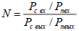– характеризует возрастание шума внутри активных приборов, прежде всего за счет дробовых шумов.
3. Псофометрическое напряжение (это взвешенное, усредненное в полосе частот напряжение шума).
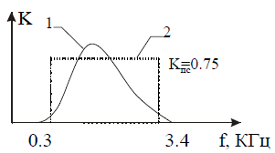
Рис. 3.4 – Частотная характеристика системы «канал ТЧ + ухо человека»
На рисунке 3.4 представлена частотная характеристика системы «канал ТЧ + ухо человека» (1) и его псофометрический эквивалент (2).
3.2.3 Накопление собственных помех в линейном тракте
Одним из существенных недостатков аналоговых систем передачи является накопление собственных помех в линейном тракте по мере прохождения сигнала. Рассмотрим участок линейного тракта, состоящий из источника сигнала (генератора), линии передачи (ЛП) и усилителя (У) (Рис. 3.5).
Генератор содержит в своем составе усилитель с мощностью собственных шумов, приведенных ко входу, Р_{сп1} и коэффициентом усиления по мощности К. Мощность собственных шумов складывается из мощностей тепловых и дробовых шумов.
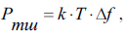
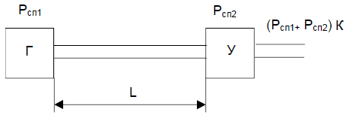
Рис. 3.5 – Схема участка линейного тракта
Где – постоянная Больцмана, Т – температура, – полоса частот линейного тракта.
Для уменьшения влияния собственных помех (увеличение защищенности) необходимо уменьшить полосу частот приемного тракта ∆f и применять малошумящие усилители во входных каскадах приемников (снижение коэффициента шума).
3.2.4 Переходные помехи
Эти помехи в АСП на электрических кабелях возникают в основном за счет электромагнитной связи между параллельными парами проводников в многопарных кабелях. Эта паразитная связь (наводка) имеет несколько механизмов возникновения, основными из которых является связь по электрическому полю. Удельный вес электрической и магнитной составляющей зависит от частоты сигнала, от числа пар в кабеле и их взаимного расположения. Так, например, для канала тональной частоты подавляющий вклад в переходную помеху вносит электрическая составляющая.
При рассмотрении влияния между двумя парами различают два вида перехода энергии: на ближнем (передающем) конце и на дальнем (приемном) конце (Рис. 3.7). Из рисунка видно, что помеха на ближний конец проявляется при встречных движениях сигналов в каналах, а помеха на дальний конец − при согласованной передаче.
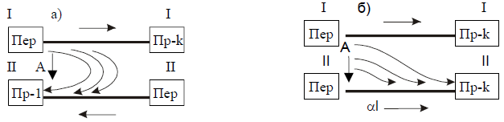
Рис. 3.7 – Возникновение переходных помех:
а) на ближнем конце; б) на дальнем конце
Помеха на ближний конец больше, чем помеха на дальний, по ряду причин:
1) в силу фазовых соотношений электрическая и магнитная составляющие поля наводки на ближнем конце складываются, в то время как на дальнем конце они вычитаются;
2) наиболее значительная часть наводки возникает вблизи передатчика активной (влияющей) линии. На ближний конец она воздействует непосредственно, в то время как на дальнем конце наводка затухает так же, как и полезный сигнал;
3) эффект синфазного накопления наводки на дальний конец устраняется скручиванием как каждой пары в кабеле, так и всего жгута.
3.2.5 Нелинейные помехи
Нелинейные помехи возникают как в сугубо нелинейных приборах (преобразователи частоты, детекторы и т.п.), так и в усилительных элементах, особенно в ограничителях и выходных каскадах усилителей мощности за счет отклонения их вольтамперной характеристики от линейной. Как и другие виды помех, нелинейные помехи накапливаются от участка к участку.
Продуктами нелинейности являются гармоники (в основном вторая и третья) и комбинационные составляющие типа nf1+mf2+kf3+..., если f1,f2,f3... – частоты составляющих на входе усилителя, а n, m, k = 1, 2, 3... Чтобы нелинейные составляющие помех были меньше нормы, напряжение сигнала не должно превышать порог перегрузки усилителя.
Контрольные вопросы
- Приведите классификацию помех.
- Как оцениваются действия помех?
- Охарактеризуйте накопление собственных помех в линейном тракте.
- Охарактеризуйте переходные помехи.
- Охарактеризуйте нелинейные помехи.

ГЛАВА 4. ЦИФРОВЫЕ СИСТЕМЫ ПЕРЕДАЧИ (ЦСП)
Раздел 4.1 Принципы цифровой передачи информации
4.1.1 Структурная схема ЦСП
В настоящее время цифровые методы и устройства передачи информации являются основными в телекоммуникационных системах благодаря совокупности своих достоинств, таких как высокая помехоустойчивость, простота группообразования, возможность интеграции разнородного трафика, высокая технологичность и др. Укрупненная структурная схема ЦСП приведена на рисунке 4.1.
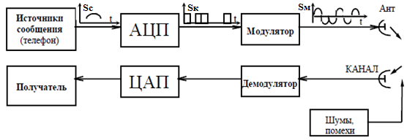
Рис. 4.1 – Структурная схема ЦСП
Здесь аналоговый сигнал Sс(t) с выхода источника сообщения проходит через аналого-цифровой преобразователь (АЦП), преобразуясь в двоичный цифровой код Sк(t). Для передачи по линии связи (медный кабель, ВОЛС, радиоканал) этот сигнал с помощью модулятора или кодирующего устройства преобразуется к виду Sм(t), позволяющему передачу на большие расстояния с минимальными искажениями. В приемной части ЦСП происходят обратные преобразования с помощью демодулятора и цифро-аналогового преобразователя (ЦАП). В канале передачи сигнал S(t) искажается при воздействии шумов и помех, которые наиболее эффективно проявляют себя в канале связи и во входных каскадах приемника.
4.1.2 Цифровой сигнал
Прежде чем рассмотреть процедуру его формирования сформулируем основные принципиальные отличия аналоговых и цифровых сигналов. Аналоговый сигнал представляет собой бесконечную последовательность значений во времени. Действительно, рядом с каждой точкой на временной оси всегда можно выбрать соседнюю, сколь угодно близко расположенную к ней. Далее, каждое из этих значений может принимать любую величину в каком-то интервале, причем число этих возможных величин тоже бесконечно. Например, значение вблизи 1 может быть 0,9; 0,99; 0,999 и т.д. Поскольку число значений аналогового сигнала бесконечно во времени и по амплитуде, то его можно назвать бессчетным. Теперь ясно, какие требования нужно предъявить к цифровому сигналу. Число его возможных значений, как во времени, так и по амплитуде должно быть конечным, т. е ограничено каким-то числом. Цифровой сигнал должен быть счетным.
Рассмотрим процесс формирования цифрового сигнала (Рис. 4.2), который можно разбить на три этапа:
На первом этапе вместо непрерывной функции времени Sc(t) формируется совокупность дискретных отсчетов Sa(t-кτ_{д}), взятых в равноотстоящих друг от друга моментах времени с интервалом τ_{д}. Каждый из этих отсчетов упрощенно можно представить прямоугольным импульсом с амплитудой равной величине отсчета.
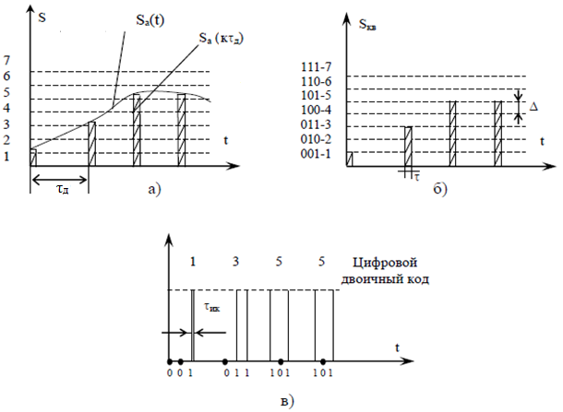
Рис. 4.2 – Формирование цифрового сигнала а) дискретизация во времени;
б) квантование по уровню; в) кодирование (импульсно-кодовая модуляция).
В соответствии с теоремой Котельникова этот интервал определяется верхней частотой в спектре сигнала f_{В}
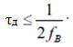 (4.1)
В качестве примера найдем время дискретизации для канала тональной частоты. При f_{В} = 3.4 кГц выберем частоту дискретизации 8 кГц. Тогда τ_{д} =125 мкс.
На втором этапе чтобы число амплитудных значений было конечно, (Рис. 4.2, б) проводят операцию квантования по уровню. Она заключается в том, что значение отсчета (амплитуда импульса) сравнивается с совокупностью равноотстоящих значений, называемых уровнями. Значение входного отсчета немного изменяется, оно приравнивается либо к значению нижнего уровня, либо к значению верхнего уровня, либо к среднему значению между этими уровнями. При этом длительность отсчетов (импульсов) и частота их следования не изменяется.
При равномерном квантовании расстояние между соседними уровнями (шаг квантования) Δ одинаков. Процесс квантования сопровождается искажениями сигнала, которые тем больше, чем больше Δ. Эти искажения можно охарактеризовать мощностью шумов квантования, которая пропорциональна величине (Δ/2)². Поскольку отсчеты дискретного сигнала S_{кв} являются случайной величиной, статистическое усреднение для равномерного квантования приводит к результату:
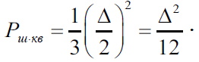 (4.2)
В свою очередь шаг квантования Δ зависит от максимального значения сигнала S_{max} и числа уровней n.
Число уровней квантования можно найти, задавая отношение сигнал-шум, если в качестве основного источника шума взять шумы квантования.
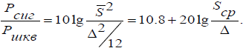 (4.3)
Если сигнал гармонический: S = S_{m} cos ω₀t, то
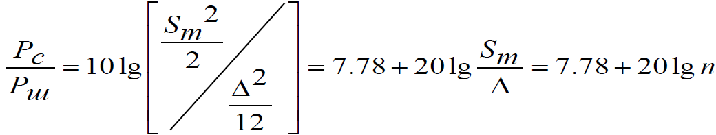 (4.4)
В (4.3) и (4.4) − $\overline{s}$ среднее значение, а S_{m} – амплитуда сигнала S.
В соответствии с требованиями стандартов минимум качества обеспечивается при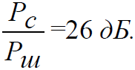. Подставляя это значение в (4.4), найдем число уровней n=8, а разрядность кодера r=3.
Но это соотношение должно выполняться для самого минимального входного сигнала. Если учесть динамический диапазон сигнала на входе и взять случай более высокого качества передачи, то число уровней n будет много больше 8. Так если динамический диапазон сигналов по отношению к минимальному сигналу (имеет 8 уровней) взять 40 дБ (Sмакс/Sмин =100), то получим n=800, а разрядность кодера r=10. При этом показатель качества Рс/Рш для максимального сигнала будет иметь очень большую величину, примерно 66 дБ.
Приведенный пример указывает на избыточность, возникающую при квантовании сигналов с большим динамическим диапазоном, поскольку нет необходимости большие значения входного сигнала передавать с такой же точностью, что и малые. Поэтому при квантовании применяют процедуру неравномерного квантования (Рис. 4.3), когда шаг квантования входного сигнала увеличивается с ростом сигнала (например, по логарифмической зависимости). Эта процедура называется компрессией или сжатием динамического диапазона.
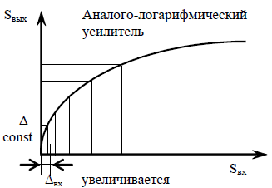
Рис. 4.3 − Неравномерное квантование
На практике компрессию совмещают с кодированием, применяя кусочно-линейную характеристику вместо логарифмической (Рис. 4.4). При этом угол наклона отрезков прямых в каждом сегменте уменьшается в два раза. Применение неравномерного квантования позволяет ограничить число двоичных разрядов до r=8.

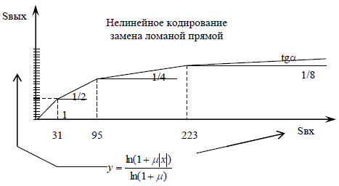
Рис. 4.4 – Аппроксимация при неравномерном квантовании
Можно сделать вывод, что после операции квантования сигнал стал «счетным» как во времени, так и по амплитуде, т.е. он стал цифровым. Если значения уровней представлены в десятичной системе исчисления, то и цифровой сигнал будет представлен в десятичном коде. В ТКС обычно используют двоичную систему счисления. Такие сигналы широко применяются в ЦСП (многоуровневое кодирование).
На третьем этапе сигнал S_{кв}(t), дискретный во времени и по амплитуде, с помощью импульсно-кодовой модуляции (ИКМ) преобразуется в цифровой код. Наиболее распространенным является двоичный цифровой код (Рис. 4.2, в). Особенностью этого кода, представленного набором электрических импульсов, является то, что длительность каждого импульса в кодовой комбинации ИКМ τ_{ик} = τ_{и/}r в r раз меньше длительности исходного импульса, потому что время, отведенное для последовательной передачи отсчета, ограничено длительностью входного импульса.
4.1.3 Группообразование
Поскольку длительность импульса дискретного сигнала (выборки) τ_{и} много меньше τ_{д} временной интервал τ_{д} между соседними импульсами одной функции S1(t) можно заполнить отсчетами (импульсами) других каналов (Рис. 4.5). В этом случае каналы разделяются во времени и передаются в одной и той же полосе частот. Этот процесс носит название временного разделения каналов (ВРК) или группообразования. Время, за которое формируется группа, называемся циклом. Длительность цикла есть время цикла τ_{ц}. Нетрудно увидеть, что τ_{ц} равно времени дискретизации: τ_{ц} = τ_{д}.
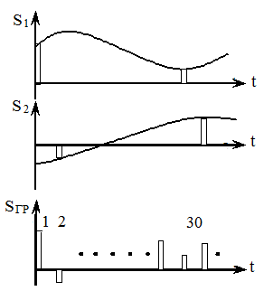
Рис. 4.5 − Группообразование

4.1.4 Линейное кодирование
Цифровой сигнал после процедуры группообразования и АЦП имеет вид, представленный на рисунке 4.6 а. Он является однополярным и в нем нетрудно выделить три типичных ситуации:
1) чередование нулей и единиц;
2) последовательность одних единиц;
3) последовательность одних нулей.
Однополярный характер сигнала требует больших энергетических затрат. Для того, чтобы увидеть это, сравним энергию W, необходимую для передачи двух битов в электрической линии с помощью однополярного S1(t) и биполярного S2(t) сигналов (Рис. 4.6). Если сопротивление нагрузки R=1 Ом, τ = 1сек., то
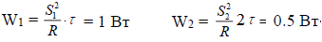 (4.5)
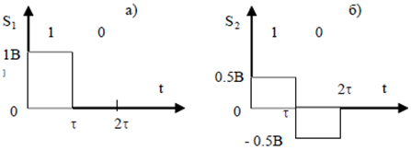
Рис. 4.6 − Элементарные цифровые сигналы
При одинаковой помехоустойчивости (перепад между состояниями равен 1В) преимущества биполярного сигнала очевидны. Наиболее простым переходом от однополярных сигналов к биполярным является применение кодов ЧПИ (чередование полярности импульсов, Рис. 4.7, б). Здесь каждый четный импульс меняет полярность.
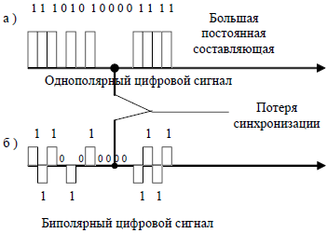
Рис. 4.7 − Преобразование к коду передачи
Как у однополярного сигнала, так и у сигналов ЧПИ есть еще один существенный недостаток. Для нормального функционирования ЦСП с ВРК нужна жесткая синхронизация во времени между цифровым потоком передатчика и цифровым потоком в приемнике. Поэтому для систем плезиохронной цифровой иерархии на приемном конце из цифрового потока обычно выделяют тактовую частоту (частоту следования импульсов). Если обратиться к рис. 4.7, то нетрудно увидеть, что синхронизация нарушается там, где присутствуют последовательности одних единиц или нулей (если нет сигнала, то и выделять нечего). Поэтому в кодах ЧПИ на участках с большим числом нулей добавляют специальные биполярные кодовые комбинации, которые при приеме опознаются и удаляются. Такие коды называют модифицированными ЧПИ (МЧПИ).
Таким образом, для передачи по протяженной линии связи однополярный цифровой сигнал преобразуют с помощью специальных кодов, которые называют кодами передачи, или линейными кодами. Помимо ЧПИ и МЧПИ существует много других линейных кодов.
4.1.5 Модуляция
Помимо операции линейного кодирования для качественной передачи цифрового сигнала на большие расстояния по электрическим кабелям и радиолиниям применяют его модуляцию (Рис. 4.8). Модуляция, которая в данном случае называется манипуляцией, может быть амплитудной (АМ), фазовой (ФМ), частотной (ЧМ) или их комбинацией.
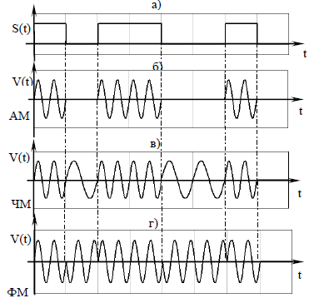
Рис. 4.8 – Модуляция цифрового сигнала: а) цифровой сигнал; б) амплитудная модуляция;
в) частотная модуляция; г) фазовая модуляция
Описание других разновидностей технологий модуляции можно найти в Интернете, например на сайте (https://ru.wikipedia.org/wiki/Квадратурная_модуляция).
4.1.6 Оконечная станция ЦСП
С учетом всего изложенного структурная схема станции ЦСП приобретает более развернутый, но далеко не окончательный вид (Рис. 4.9).
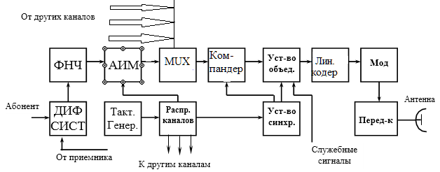
Рис. 4.9– Структурная схема оконечной станции ЦСП (передающий канал)
Рассмотрим в начале режим передачи сообщения. Для конкретности возьмем передачу телефонного сигнала. Здесь аналоговый сигнал от абонента поступает на узел связи (АТС) по двухпроводной линии на вход дифференциальной системы. Дифференциальная система обеспечивает развязку передающего и приемного трактов. Поэтому сигнал от абонента проходит на выход связанный с передатчиком и далее на фильтр нижних частот. ФНЧ пропускает частоты 0.3-3.4 кГц и тем самым формируется канал тональной частоты. Затем входной сигнал подвергается процедуре дискретизации по времени с помощью амплитудно-импульсного модулятора (АИМ) период дискретизации τ_{д} =125 мкс. Длительность импульсов много меньше периода их следования, а их амплитуды равны мгновенному значению входного аналогового сигнала в моменты взятия отсчетов. После АИМ осуществляется процедура группообразования. Так, например, для системы ИКМ-30 сигналы с 30 АИМ поступают на устройство группообразования (мультиплексор (MUX)). Мультиплексор имеет 30 входов и один выход. На его выходе формируется 30 прямоугольных импульсов, расположенных последовательно друг за другом в интервале 125мкс. Процессом объединения управляет распределитель каналов. На структурной схеме этот процесс объединения представлен стрелками с подписью «от других каналов». Групповой сигнал поступает на компандер, который объединяет функции сжатия динамического диапазона, неравномерного квантования по уровню и кодирования. На его выходе для каждого канала формируется восемь коротких импульсов ИКМ поступающих на устройство объединения. Всего для 30 каналов формируются 240 коротких импульсов. Устройство объединения к сигналам от абонентов подмешивает служебные сигналы (синхронизация, сигнализация и др.), которые помещаются на свои временные позиции в виде специальных кодовых комбинаций. В системе ИКМ-30 таких служебных позиций две, на первой позиции помещается цикловой синхросигнал (8бит), а на 16 позиции сигналы АТС, определяющие вызов абонента, набор номера и др. Операцией компоновки группового сигнала управляет распределитель каналов, частота следования импульсов задается тактовым генератором. Частота тактового генератора в нашем случае определяется минимальным периодом следования импульсов и составляет 2,048 МГц (32 канала по 64 кбит/с). Далее однополярный цифровой сигнал поступает на линейный кодер. Сигнал на выходе этого кодера будет биполярным (экономия энергетических затрат). Также в нем отсутствуют комбинации, содержащие несколько нулей подряд (более трех).
На приемном конце линии связи происходят обратные преобразования. При этом вместо тактового генератора применяется устройство выделения тактовой частоты (УВТЧ). Принятый цифровой сигнал абонентских каналов экспандируется и преобразуется в аналоговый. Он поступает к абоненту по той же двухпроводной линии, но с другого выхода дифференциальной системы. Передаваемый сигнал (от абонента) и принимаемый (к абоненту) не мешают друг другу, поскольку при телефонной связи абоненты говорят друг с другом поочередно.
4.1.7 Достоинства и недостатки ЦСП
К достоинствам цифровых методов передачи относятся:
- высокая помехоустойчивость обеспечивается наличием в двоичном цифровом сигнале всего двух состояний. В связи с этим воздействие импульсной помехи на цифровую линию передачи не так эффективно, как в случае аналоговой линии (Рис. 4.10).
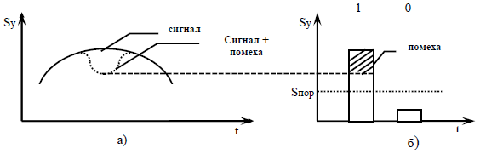
Рис. 4.10 – Воздействие импульсной помехи на аналоговую (а) и цифровую (б) линии передачи
В аналоговой линии помеха существенно искажает форму сигнала, в то время как в цифровой та же помеха не повлияет на принятие решения о приеме «1», если превышено значение порога S_{пор};
- нечувствительность цифровой системы передачи к искажениям сигнала позволяет реализовать еще одно замечательное свойство – возможность регенерации (Рис. 4.11). Здесь при распространении сигнала вдоль линии, происходит его ослабление и искажение формы. При снижении амплитуды до значения, близкого к порогу, регенератор формирует импульс, подобный исходному, и процесс повторяется. Нетрудно убедиться в том, что в такой системе передачи не происходит накопления воздействия шумов и помех по мере прохождения сигнала вдоль линии;
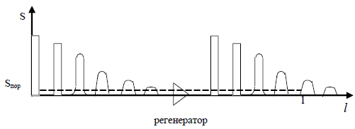
Рис. 4.11 − Процесс регенерации
- простота группообразования по сравнению с системами с частотным разделением каналов, так как временные мультиплексоры и демультиплексоры существенно проще в реализации, чем система гетеродинов и частотно-избирательных фильтров;
- возможность интеграции услуг телефонии, передачи данных и телевидения, поскольку при преобразовании в цифровую форму сигналы для всех видов трафиков приобретают универсальную форму (двоичный сигнал);
- возможны различные процедуры обработки цифровых сигналов (фильтрация, кодирование и др.) в процессе их передачи и приема в реальном масштабе времени;
- экономичность производства и эксплуатации оборудования ЦСП, его малый вес и габариты благодаря применению технологий современной микроэлектроники.
Одним из замечательных свойств цифровых сигналов является возможность количественной оценки любых самых различных видов информации. Дадим здесь определение количества информации. Количество информации − это энтропия или мера неопределенности в поведении источника дискретных (счетных) данных. Раскрывая эту неопределенность с помощью переданных нам сообщений, мы и получаем информацию. Поясним это определение на простом примере, который связан с прогнозом погоды.
Пусть мы имеем два возможных события:1-нет осадков, 2-осадки. Получив информацию о будущем состоянии погоды, мы ликвидируем неопределенность наших знаний и получаем какой-то объем информации. Увеличим точность прогноза до четырех возможных состояний:1-нет осадков, 2-осадки до обеда, 3-осадки после обеда, 4-осадки ночью. Очевидно, что здесь объем полученной информации C будет больше, чем в первом случае. Видно, что чем больше число возможных состояний (уровней) l в информационном поле, тем больше ее объем.
Было предложено эту связь выразить логарифмической зависимостью.
Для наиболее простого случая, когда значения уровней не зависят друг от друга и их появление равновероятно
C = log₂l (4.6)
Другие более сложные случаи рассмотрены в публикациях по теории информации. Для наших двух примеров, объем передаваемой информации будет:
C1=log₂ 2=1 единица информации
C2=log₂ 4=2 единицы информации
Теперь нужно ввести единицу информации. Ею является количество информации, передаваемое за одну посылку, если число уровней информации l =2 (0 и 1). Эта единица носит название бит. Выражение (4.6) позволяет с единых позиций измерить количество информации в любых информационных потоках (речь, видео и др.). Для этого необходимо определить число уровней l в каждом отсчете и число этих отсчетов. Так для основного цифрового канала обычно l =256.
К недостаткам цифровых методов передачи можно отнести:
- расширение частотного диапазона, необходимого для передачи информации. Это происходит вследствие того, что информация передается последовательностью коротких импульсов с широким спектром;
- необходимость четкой синхронизации процессов передачи и приема во времени.
Эти недостатки преодолеваются при совершенствовании методов передачи.
Контрольные вопросы
- Охарактеризуйте структурную схему ЦСП.
- Охарактеризуйте процесс формирования цифрового сигнала.
- Охарактеризуйте нюансы квантования сигнала по уровню.
- Для чего используют нелинейное квантование по уровню.
- Что понимается под импульсно кодовой модуляцией?
- Охарактеризуйте процесс группообразования.
- Охарактеризуйте проблемы линейного кодирования.
- Охарактеризуйте процесс модуляции.
- Дайте краткое описание структурной схемы оконечной станции ЦСП (Рис 4.10).
- Охарактеризуйте достоинства ЦСП.
- Как оценивается объём передаваемой цифровой информации?
- Каковы недостатки ЦСП?
Раздел 4.2 Компандирование в ЦСП
Принципы компандирования кратко были рассмотрены в подразделе 4.1.2. Здесь этот вопрос рассмотрим более подробно. При равномерном квантовании шаг квантования ∆ одинаков как для малых, так и для больших значений входных сигналов. Это приводит к появлению избыточности при передаче, которая проявляется следующим образом:
- число отсчетов n в заданном динамическом диапазоне равномерно распределено и при заданных критериях качества будет составлять n = 2000–4000;
- защищенность системы передачи по отношению к шумам квантования
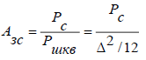 (4.7)
при постоянном ∆ будет увеличиваться с ростом амплитуды и, соответственно, мощности входного сигнала Рc, т.е. будет не постоянной. Таким образом, сильные сигналы передаются с лучшей помехоустойчивостью;
- значения входного сигнала Uc являются случайной величиной. Вероятность их появления характеризуется плотностью р(U_{c}) (Рис. 4.12), причем вероятность появления больших значений невысока. Это объясняется тем, что мы произносим громкие звуки гораздо реже, чем тихие. Поэтому шумы квантования для больших значений U_{c} не так существенны, как для малых.
Все эти факторы обосновывают применение нелинейного кодирования или неравномерного квантования.
Основные требования, предъявляемые к таким кодерам:
- восьмиразрядная кодовая комбинация;
- возможность регистрации полярности сигнала;
- минимизация шумов квантования;
- слабая зависимость защищенности от шумов квантования в заданном динамическом диапазоне;
- компрессия должна быть совмещена с кодированием. Это означает, что в компандере совмещаются функции компрессора и кодера ИКМ.
Рис. 4.12 − Плотность распределения вероятности значений входного сигнала
В практике нелинейного кодирования можно использовать следующие методы:
1. Аналоговое компандирование (Рис. 4.13).
Здесь вначале с помощью аналогового компрессора сжимается динамический диапазон входного сигнала, затем производится равномерное квантование с числом уровней квантования n = 2⁸ = 256 и кодирование. Если сигнал биполярный, то применяют симметричный двоичный код, когда первый разряд используется для передач знака сигнала, а остальные семь для передачи его значения. На приемном конце используется обратная операция экспандирования. Поэтому весь процесс сжатия и расширения динамического диапазона называют компандированием.
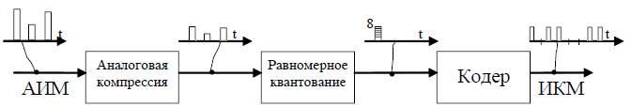
4.13 – Принцип аналогового компандирования
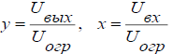
В современных ЦСП находят применение две логарифмические характеристики
(Рис. 4.14) компандирования y=f(x), где
U_{огр} – уровень ограничения входного сигнала.
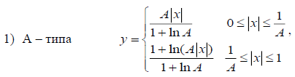 (4.8)
где А = 87,6;
2) μ – типа 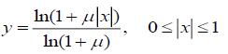 где μ=255. (4.9)
А и μ – параметры компрессии, характеризующие степень сжатия;
Характеристика компандирования типа А используется в ЦСП европейской иерархии, а типа μ – североамериканской. В связи с глобализацией телекоммуникационных систем современные ЦСП поддерживают как μ, так и А кодирование.
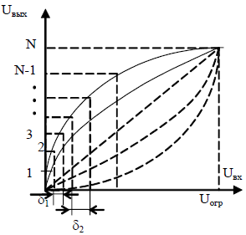
Рис. 4.14 − Характеристики компрессии и экспандирования
2. Нелинейное компандирование.
Этот способ сжатия заключается в том, что плавную характеристику компрессора заменяют кусочно-ломаной кривой и процесс сжатия динамического диапазона совмещают с кодированием так, что на выходе устройства появляется восьмиразрядный двоичный код. Такие компандеры наиболее широко применяются в современных цифровых системах передачи и выполняются с использованием как μ, так и А-характеристик.
Характеристика А-компрессии для положительных значений входного сигнала приведена на рисунке 4.15.
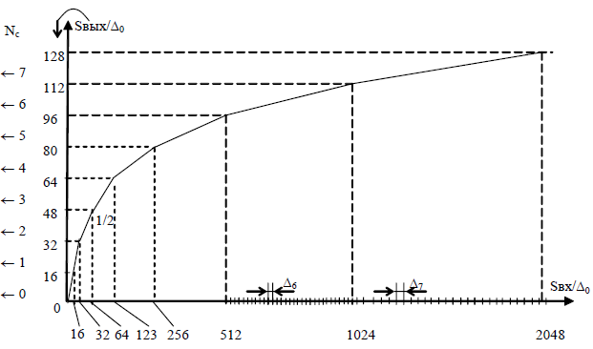
Рис. 4.15 − Характеристика компандирования типа А=87,6/13
Здесь ломаная кривая содержит 8 сегментов для положительных значений входного сигнала и столько же отрицательных. Нумеруются сегменты так: 0,1,2..7. Угол наклона отрезка сегмента уменьшается с номером сегмента. Поэтому сигналы с большими амплитудами передаются с меньшими коэффициентами передачи. Этим обеспечивается сжатие динамической характеристики компандера. Каждый сегмент с номером N_{C} содержит 16 позиций с одинаковым шагом квантования ∆N. Для удобства цифрового кодирования при переходе от сегмента к сегменту шаг квантования увеличивается в два раза. Поскольку в выходном сигнале шаг квантования одинаков во всех сегментах, угол наклона отрезков прямых в соседних сегментах должен отличаться в два раза. Для А-характеристики компрессии это условие ближе всего для значения параметра A=87,6. На практике сегменты с номерами 0 и 1 имеют одинаковый наклон и одинаковый шаг квантования ∆₀. Поэтому реально А-характеристика имеет не 16, а 13 сегментов и часто ее обозначают А=87,6/13.
Каждый сегмент характеристики А=87,6/13 начинается со значения эталонного напряжения U_{эт}^{N}. Значения U_{эт}^{N} и другие характеристики приведены в таблице 4.1, где они даны относительно минимального шага квантования ∆₀.
Таблица 4.1 − Характеристики компрессии
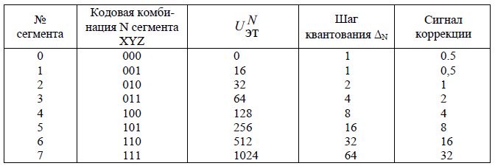
Максимальное значение входного сигнала 2048 ∆0, а выходной сигнал имеет 128 положительных и 128 отрицательных отсчетов (всего 256).
Структура кодовой комбинации А=87,6/13 представлена на рисунке 4.16
Рис. 4.16 − Структура кодовой комбинации А=87,6/13
где Р – знаковый разряд (1 – для положительных значений; 0 – для отрицательных),
XYZ – кодовая комбинация N сегмента,
ABCD – код номера позиции входного сигнала внутри сегмента.
Так, например, код 00110101 обозначает сигнал с отрицательным значением в сегменте с Nc=3 и позицией внутри сегмента N=5. Значение входного сигнала в соответствии с рисунком и таблицей будет 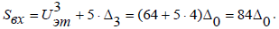
Поскольку шаг квантования ∆₃ = 4, то код 00110101 будут давать также значения 85∆₀, 86∆₀ и 87∆₀. Ошибка квантования будет меняться от 0 до 3∆₀. Для ее компенсации при декодировании вводится сигнал коррекции, равный половине шага квантования ∆_{N}/2. В данном примере сигнал коррекции равен 2∆₀
Операции нелинейного компандирования и экспандирования реализуются в нелинейных кодеках взвешивающего типа. Суть кодирования состоит в последовательном сравнении входного отсчета с набором эталонных напряжений.
Процесс кодирования включает три этапа:
1) формирование знакового символа (такт 1);
2) формирование кода номера сегмента XYZ (такты 2–4), путем сопоставления входного сигнала с эталонными напряжениями сегментов U_{эт}^{N};
3) формирование кода номера позиции внутри сегмента АВСВ (такты 5–8), когда к эталонному напряжению U_{эт}^{N} добавляются эталонные напряжения, соответствующие позициям внутри сегмента, и происходит их сравнение с входным отсчетом.

3. Нелинейное кодирование.
Здесь входной сигнал подвергается равномерному квантованию с большим числом разрядов n=12 (12 – разрядный АЦП). Кодер преобразует дискретные амплитудные отсчеты во временный 12- позиционный двоичный код. В цифровом компрессоре этот код преобразуется в 8-разрядный нелинейный код по законам A или μ. Способ преобразования для закона А показан в таблице 4.2.
Таблица 4.2 − Нелинейное кодирование
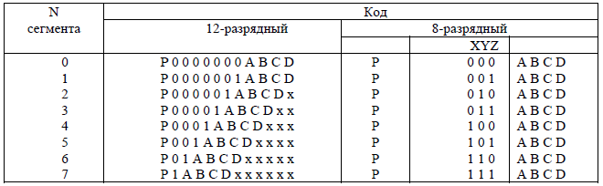
Основная процедура нелинейного кодирования сводится к следующему:
1) разряд «Р», определяющий знак, остается неизменным;
2) все нули после разряда «P», как незначащие, отбрасываются;
3) вместо них вставляется комбинация XYZ, определяющая номер сегмента в двоичном коде;
4) все старшие значащие разряды ABCD переписываются без изменений вслед за символами XYZ;
5) все остальные младшие разряды, помеченные знаком «х», отбрасываются вне зависимости от их значения. Таким образом, ошибка квантования возрастает с номером сегмента.
Нелинейное декодирование осуществляется так. По структуре кодовой комбинации P XYZ ABCD определяется знак отсчета и номер сегмента (по XYZ). Для известного номера сегмента задается эталонное напряжение U_{ЭТN}, соответствующее нижней границе N сегмента. После этого по известной комбинации ABCD определяется положение отсчета внутри сегмента. Наконец с целью минимизации ошибки квантования добавляется напряжение, равное половине шага квантования в данном сегменте ∆_{N}. С учетом сказанного напряжение на выходе декодера можно представить в виде:
где A,B,C,D принимают значение 0 или 1, а U^{N}_{ЭТ} и ∆_{N} для А-компрессора определены ранее. В качестве примера рассмотрим кодирование и декодирование значения АИМ сигнала: U_{АИМ} = +934 ∆₀ . В двенадцати разрядном коде оно будет иметь вид:
В соответствии с таблицей 4.2 номер сегмента N=6 и первый нуль заменяются на 110, следующие за ними четыре значения 1110 остаются, а остальные значения отбрасываются. Восьмиразрядный код принимает вид
P XYZ ABCD
1 1 1 0 1 1 0 1
При декодировании получим: Ошибка при восстановлении составила +10 ∆₀, что меньше половины шага квантования ∆₆=32.

Контрольные вопросы
- Охарактеризуйте недостатки равномерного квантования по уровню.
- Каковы основные требования к устройствам нелинейного кодирования (нелинейного квантования)?
- Охарактеризуйте аналоговое компандирование (рис. 4.14).
- Охарактеризуйте нелинейное компандирование типа А=87,6/13.
- Опишите структуру кодовой комбинации А=87,6/13 (Рис.4.17) с ориентацией на характеристики компрессии (таблица 4.1).
- Опишите процедуры нелинейного кодирования (таблица 4.2).
- Опишите пример нелинейного декодирования.
Раздел 4.3 Линейные коды
Преобразование цифрового сигнала к виду, позволяющему передавать его с наименьшими энергетическими затратами, высокой надежностью синхронизации передатчика и приемника, высокой помехоустойчивостью называется линейное кодирование, а сами коды − линейными или кодами передачи. Как было отмечено в подразделе 4.1.2. при линейном кодировании желательно убрать постоянную составляющую сигнала и обеспечить условие выделения тактовой частоты для синхронизации передатчика и приемника. Следует заметить, что постоянная составляющая сигнала не участвует в передаче информации, но потребляет энергию.
К таким кодам относятся блочные, биимпульсные коды, коды CMI (coded mark inversion), МЧПИ и др.
Линейные коды делятся на однополярные и биполярные. Однополярные используются в основном в волоконно-оптических линиях связи (ВОЛС), биполярные – в кабельных системах, радиорелейных линиях (РРЛ).
Однополярные коды делятся на NRZ и RZ коды:
• NRZ – без возврата к нулю, т.е. значение сигнала не возвращается к нулю за время передачи символа (Рис. 4.17).
Рис. 4.17 − Код NRZ
• RZ – с возвратом к нулю, т.е. за время передачи символа сигнал меняет свое значение и возвращается к нулю (Рис. 4.18).
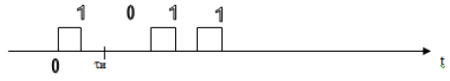
Рис. 4.18 − Код RZ
В кодах RZ полоса частот увеличивается в два раза относительно кодов NRZ, за счет уменьшения длительности импульса τ_{и}.
Для того чтобы убедиться в этом, рассмотрим спектры (Рис. 4.20) элементарных сигналов, соответствующих NRZ и RZ кодам (Рис. 4.19).
Рис. 4.19 − Элементарные сигналы, соответствующие NRZ и RZ кодам.
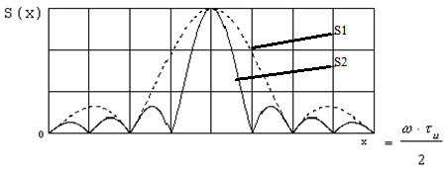
Рис. 4.20 − Спектры элементарных сигналов, соответствующие NRZ (S1) и RZ (S2) кодам.
На графике наглядно видно, что спектр RZ кода в два раза шире, т.е. RZ сигнал занимает полосу частот в два раза больше, чем . NRZ сигнал.
К биполярным кодам относятся коды с чередованием полярности импульсов (ЧПИ), т.е. каждый четный импульс меняет полярность. Эти коды бывают также NRZ и RZ:
RZ ЧПИ (Рис. 4.21).
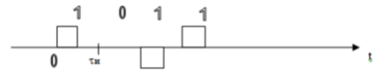
Рис. 4.21 − RZ ЧПИ
NRZ ЧПИ (Рис. 4.22).
Рис. 4.22 − Код NRZ ЧПИ
Энергетические показатели данных кодов и всех биполярных лучше, чем любого из выше рассмотренных однополярных, т.к. в сигнале отсутствует постоянная составляющая. Однако частота тактовой синхронизации в них не содержится, что резко ограничивает применимость кодов. Эти коды не позволяют выделить тактовую частоту.
Они и им подобные чаще всего применяются при передаче цифровых сигналов по электрическим кабелям и РРЛ, поскольку и электрический кабель, и РРЛ легко позволяют передавать отрицательную полярность импульсов.
В кодах ЧПИ для передачи двух символов (1 и 0) используется три состояния (1, 0 и –1), т.е. существует избыточность. Эту избыточность используют для обнаружения ошибок. В соответствии с принятым алгоритмом формирования кода в нем не могут следовать подряд два импульса одной полярности.
Рассмотрим биимпульсные коды. Здесь каждый символ представляется одним биполярным импульсом (Рис. 4.23).
Рис. 4.23. Символы биимпульсных кодов
Приведем пример абсолютного биимпульсного кода (Рис. 4.24):
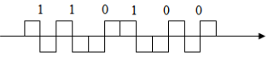
Рис. 4.24 − Абсолютный биимпульсный код
К достоинствам этого кода относятся:
- возможность выделения тактовой частоты;
- отсутствие постоянной составляющей.
А к недостаткам:
- отсутствие избыточности;
- возможность неправильного приема символа, т.к. импульсы отличаются только фазой.
Если произойдет случайный «переброс» фазы, то весь сигнал поменяет полярность. Чтобы этого избежать, вводят относительный биимпульсный код. В этом случае приведенная выше последовательность будет выглядеть так, как показано на рисунке 4.25.
Рис. 4.25 − Относительный биимпульсный код. . – смена фазы (1)
При этом принятый импульс считается единицей, если произошла смена фаз, и нулем – если нет.
Рассмотрим спектр мощности биимпульсного сигнала (Рис. 4.26).
Рис. 4.26 – Спектр мощности биимпульсного сигнала
Из графика видно, что в данном сигнале отсутствует постоянная составляющая. А так как именно постоянная составляющая требует большой мощности, то можно сделать вывод, что данный сигнал наиболее экономичен с точки зрения энергетики. К тому же отсутствие постоянной составляющей уменьшает такой отрицательный фактор, как дрейф нуля.
Контрольные вопросы
- Для чего используется линейное кодирование?
- Охарактеризуйте однополярные и биполярные линейные коды.
- Охарактеризуйте коды RZ ЧПИ и NRZ ЧПИ.
- Охарактеризуйте биимпульсные коды.
Раздел 4.4 Синхронизация в ЦСП
В системах с ВРК принципиальным является четкое соблюдение временных соотношений импульсных последовательностей как на передающем, так и на приемном концах группового тракта. Под этим понимается:
- выполнение условий равенства тактовых частот передаваемого сигнала (передатчика) и принимаемого сигнала приемника (частотный синхронизм) f_{т пер} = f_{т пр} ;
- фиксация момента начала группового сигнала в приемнике по моменту начала группового сигнала в передатчике φ_{т пер} = φ_{т пр}
Эти два условия синхронизации иллюстрируются рисунками 4.27 и 4.28.
- четкое определение начала группового сигнала (начала цикла), что позволяет идентифицировать и выделить каждый канал из группы.
Рис. 4.27 − Нарушение частотного синхронизма
Рис. 4.28 − Нарушение фазового синхронизма
Таким образом, при формировании группового сигнала и разработке аппаратуры ЦСП должны закладываться условия тактовой и цикловой синхронизации. На рисунке 4.29 приведена структура группового сигнала ЦСП. Здесь закодированный дискретный отсчет каждого канала, размером в 8 бит, организует канальный интервал КИ. За один цикл Ц передаются отсчеты из N каналов. Однако помимо циклов групповой сигнал содержит еще и М сверхциклов. Необходимость их введения объясняется следующим. Вместе с информационными байтами в групповом сигнале передаются и сигналы управления и взаимодействия (СУВ). Это сигналы вызова, набора номера и т.п. от каждого абонента. Передавать все N СУВ в каждом цикле нет необходимости, так как эти сигналы медленные по сравнению с информационными. Поэтому передачу СУВ организуют не со скоростью 8 кГц, а с меньшей скоростью так, что за время каждого цикла (125 мкс) передают отсчеты только двух из 32 каналов. Всего для передачи всех СУВ нужно М = (N/2)+1 циклов. Один дополнительный цикл нужен для обозначения начала передачи СУВ. Длительность сверхцикла τ_{сц} = М τ_{ц}. Итак, для организации работы ЦСП необходимы тактовая (ТС), цикловая (ЦС) и сверхцикловая (СЦС) синхронизации.
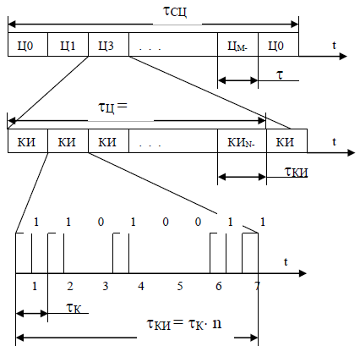
Рис. 4.29 – Структура группового сигнала ЦСП
4.4.1 Тактовая синхронизация
Основное назначение тактовой синхронизации – обеспечение темпа передачи и согласование скоростей передачи и приема информации. Нарушение тактовой синхронизации приводит к увеличению вероятности ошибок приема, срыву ЦС и СЦС, прекращению работы ЦСП.
Рассмотрим способы реализации ТС. Они делятся на две группы: 1 – резонансные; 2 – с использованием фазовой автоподстройки частоты (ФАПЧ). В свою очередь резонансные устройства ТС бывают с передачей специальных сигналов (в системах SDH это сигналы одного высокостабильного тактового генератора для всей телекоммуникационной системы мира) и с использованием рабочих символов, т.е. импульсных последовательностей группового сигнала (применяется в системах PDH). Последний способ носит название – выделение тактовой частоты (ВТЧ). Он является наиболее распространенным в устройствах тактовой синхронизации PDH систем.
Примечание: подробности можно найти в [1] стр.55 – 57.
4.4.2 Цикловая синхронизация
Цикловая синхронизация отвечает за регистрацию начала передаваемой и принимаемой импульсной последовательности. При нарушении ЦС начало цикла в приемнике смещается относительно истинного положения (Рис. 4.30).
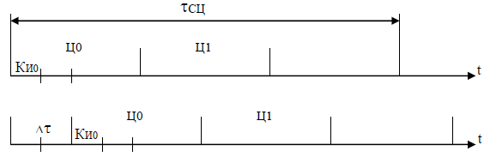
Рис. 4.30 – Нарушение ЦС
В этом случае возможна потеря связи по всем каналам, переадресация абонентов, нарушение СЦС.
Для организации ЦС используется специальный многоразрядный синхросигнал, который помещается в начало цикла (Рис. 4.31)
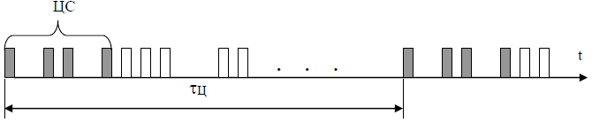
Рис. 4.31 – Организация ЦС
Для надежной работы ЦС важную роль играют два его свойства:
- сложность кодовой комбинации;
- периодичность.
Первое из них обеспечивает высокую помехоустойчивость, так как случайное возникновение кодовой комбинации циклового синхросигнала в поле информационных символов хоть и возможно, но маловероятно. Но даже если такая ситуация случайно возникает, то возможность ложного срабатывания устраняется благодаря свойству периодичности. ЦС срабатывает только тогда, когда синхросигнал повторяется несколько раз с периодом, равным ТЦ.
Примечание: подробности можно найти в [1] стр.57 – 58.
Контрольные вопросы
- В чем суть организации частотного (тактового) и фазового (циклового) синхронизма в цифровых системах передачи (ЦСП)?
- Охарактеризуйте структуру группового сигнала ЦСП.
- Кратко охарактеризуйте тактовую синхронизацию.
- Кратко охарактеризуйте цикловую синхронизацию.
Раздел 4.5 Формирование группового сигнала
Рассмотрим сложившиеся к настоящему времени системы с временным группообразованием.
4.5.1. Межсимвольные искажения
Процесс объединения цифровых сигналов различных каналов, как уже отмечалось в разделе 4.1, заключается в размещении импульсов последовательно во времени друг за другом (Рис. 4.32). Идеальная последовательность (Рис. 4.32, а) на практике не реализуется, так как полоса пропускания системы передачи ограничена, и форма импульса искажается (Рис. 4.32, б).
Эти искажения связаны с подавлением высокочастотных составляющих спектра (искажение первого рода) и подавлением низкочастотных составляющих (искажения второго рода). Искажения первого рода приводят к смещению импульса, увеличению его длительности и уменьшению амплитуды. Искажения второго рода вызывают спад плоской вершины и появление длинных «хвостов», следующих за основным импульсом. Наибольшую неприятность при формировании и объединении цифровых потоков представляет расширение импульса и появление «хвостов», поскольку эти процессы приводят к возникновению межсимвольных искажений или «межсимвольный интерференции», когда сигнал из одного временного интервала попадает в соседний и может привести там к смене состояния (0→1 или 1→0).
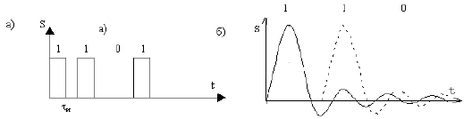
Рис. 4.32 – Цифровой сигнал при объединении каналов
Для подавления межсимвольных искажений разработано много способов, наиболее распространенными из которых являются:
1. Применение сигналов без постоянной составляющей (ЧПИ, HDB-3, биимпульсные коды и др.). В этом случае происходит существенная компенсация низкочастотных искажений (Рис. 4.33).
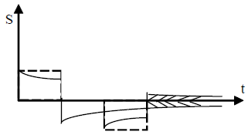
Рис. 4.33 − Подавление искажений второго рода в биполярных сигналах
2. Фильтрация сигнала с целью подавления боковых лепестков импульсной характеристики.
Примечание: подробности можно найти в [1] стр.60 – 63.
4.5.2 Первичный цифровой сигнал (ИКМ-30)
В ЦСП групповой сигнал формируется в виде цикла. Длительность цикла τ_{ц} равна времени дискретизации τ_{д}, которое равно 125мкс. В пределах цикла передается информация от N каналов и служебная информация (сигналы синхронизации, сигнализации и др.). Число N может быть различным. Так, в системе ИКМ-30/32 (стандарт ITU-T G.703) 30 информационных и 2 служебных канала, а в системе ISDN BRI N = 3, где два информационных канала 64 кб/с и один служебный 16 кб/с.
Основным цифровым каналом (ОЦК) является канал со скоростью передачи 64 кб/с.
Информация в этом канале в виде одного байта (восемь бит) передается с частотой повторения 8 кГц. Таким образом скорость передачи информации в ОЦК составляет 64 кб/с.
Время передачи байта составляет τ/N. Для ИКМ-30/32 это время равно 125 мкс/32 = 3.9 мкс. Поскольку для надежного выделения тактовой частоты длительность импульса τ_{и} должна быть в 2 раза меньше длительности битового интервала τ_{б} (3.9/8 = 0.48 мкс), то
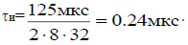
Рассмотрим систему ИКМ-30 подробнее.
Временной план (или как говорят временной спектр) ЦСП ИКМ-30 приведен на рисунке 4.34. Здесь цикл передачи содержит 32 канальных интервала (КИ_{i}), в которых передается информация абонентов (КИ₁–КИ₁₅; КИ₁₇–КИ₃₁) и служебная информация (КИ₀ и КИ₁₆). Назначение битов в байте канального интервала определяется номером позиции бита Р_{n} (n = 1–8). Для абонентских каналов на позициях Р_{n} передается 0 или 1 в зависимости от содержания информации, а кодовая комбинация, содержащаяся в байте, определяет значение отсчета в данном канале в данный момент времени.
Основное назначение КИ16 – передача сигналов управления и взаимодействия (СУВ) или сигнализации. К ним относятся сигналы: «Запрос», «Ответ», «Набор номера», «Занято» и др. Длительность этих сигналов значительно больше длительности цикла. Поэтому их не обязательно передавать в каждом цикле и по этой причине вводятся сверхциклы, которые объединяют несколько циклов. В системе ИКМ-30 в одном цикле передаются СУВ, только для двух каналов (КИ) с номерами i и i+15, где i=1÷15. Для передачи отводится по четыре позиции Р1–Р4 и Р5–Р8, однако на практике используется только две Р1–Р2 и Р5–Р6, а остальные остаются для свободного использования.
Примеры заполнения битовых позиций для некоторых сигналов при передаче от абонента к АТС приведены в таблице 4.3.
Таблица 4.3 − Сигналы управления и взаимодействия
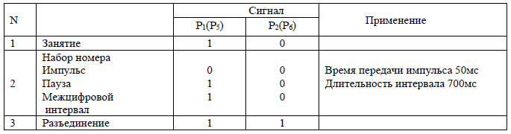
Поскольку длительность сверхцикла τ_{сц} = 16τц = 16×125мкс =2мс, то время передачи каждого импульса 50 мс вполне достаточно для надежного набора номера.
Так как циклы должны быть пронумерованы и иметь периодичность передачи и приема, в первом цикле с номером Ц₀ передается код сверхцикловой синхронизации (СЦС), сформированный четырьмя нулями на позициях Р₁–Р₄. В случае потери сверхцикловой синхронизации на позиции Р₆ передается сигнал «Авария СЦС». Остальные три разряда свободны (см. Рис. 4.34). Отсюда можно сделать вывод, что число циклов в сверхцикле М = N/2 – 1 = 15, где N – число информационных каналов.
В канальном интервале КИ₀ на позициях Р2–Р8 передается цикловый синхросигнал 8 раз за сверхцикл только в четных циклах. Позиция Р₁ предназначена для передачи дискретной информации для служебного или коммерческого пользования.
В нечетных циклах в КИ₀ на позиции Р3 передается сигнал аварии цикловой синхронизации, а на позиции Р6 − сигнал регистрирующий увеличение коэффициента передачи в ЦСП, близкий к порогу самовозбуждения и предписывающий ввести остаточное затухание. Остальные позиции в КИ₀ свободны.

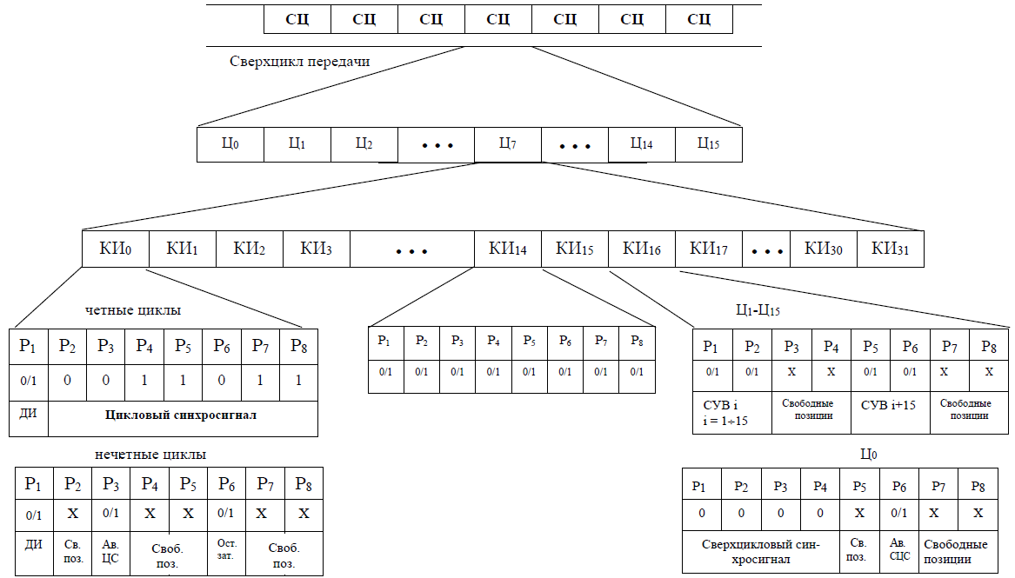
Рис. 4.34 – Временной спектр ИКМ-30
Свободные позиции были отведены для передачи дополнительной служебной информации производителями оборудования и операторами связи по своему усмотрению. Такой информацией может быть:
- потеря тактовой синхронизации;
- потеря цифрового сигнала;
- низкая помехоустойчивость (коэффициент ошибок больше пороговой величины Рош>10^{–3}, Рош>10^{–5}) и другая.
Система ИКМ-30 может быть использована не только для передачи телефонных сигналов, но и для передачи данных, когда часть канальных интервалов отводится для этих целей. В предельном случае во всех канальных интервалах кроме КИ0 передается дискретная информация с максимальной скоростью 1984 кб/с.
Контрольные вопросы
- В чем причина появления межсимвольных искажений при формировании группового сигнала?
- Каковы способы подавления межсимвольных искажений?
- Охарактеризуйте цикл формирования группового сигнала.
- Охарактеризуйте основной цифровой канал (ОЦК).
- Кратко опишите систему ИКМ-30.
- Как используется КИ₁₆ в Ц₁ – Ц₁₅ и в Ц₀ ?
- Охарактеризуйте сигналы управления и взаимодействия (СУВ).
- Как используется КИ₀ в четных и нечетных циклах?
- Как ИКМ-30 используется для передачи данных, а не телефонных сигналов?
Раздел 4.6 Шумы и помехи в цифровых системах передачи
В ЦСП на передачу информации влияют те же виды шумов и помех, что и в аналоговых системах (см. раздел 3): тепловые и дробовые шумы, переходные помехи в многопарных электрических кабелях, атмосферные и промышленные помехи. Специфика ЦСП заключается в том, что роль нелинейных помех, очень существенных в АСП, здесь практически сводится к нулю, так как при временном разделении каналов одновременное существование сигналов различных частот исключается.
Вместе с тем в ЦСП появляются новые виды шумов и помех, которые необходимо учитывать. К таким дополнительным шумам относятся шумы дискретизации, шумы квантования, шумы незагруженного канала, шумы ограничения и дополнительные переходные помехи, связанные с искажением формы импульсов принимаемых сигналов.
Примечание: подробности можно найти в [1] стр.66 – 71.
Контрольные вопросы
- Кратко охарактеризуйте шумы и помехи в цифровых системах передачи.
Раздел 4.7 Объединение цифровых потоков
Первичные цифровые потоки (ИКМ-30) могут объединяться для увеличения скорости передачи информации по одному групповому тракту. При этом за одно и то же время, например длительность цикла, нужно передать число канальных интервалов в несколько (n) раз большее, чем в первичном потоке. Это означает, что длительность передаваемых импульсов в n раз должна быть короче.
Объединение осуществляется следующим образом (рис. 4.35). Входные цифровые последовательности поступают параллельно на входы запоминающих устройств, где часть их записывается. После окончания записи осуществляется поочередное считывание в общую нагрузку за более короткое время. Время считывания всех импульсов должно быть равно времени записи.
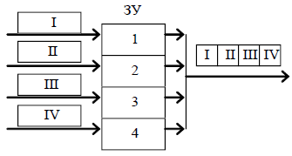
Рис. 4.35 − Объединение цифровых потоков
В ЗУ может записываться один символ (побитовая запись) или группа символов. Чаще всего во втором случае записываются байты (побайтная запись). При объединении и разделении цифровых потоков различают три случая:
1) синфазно-синхронное объединение;
2) синхронное объединение;
3) асинхронное объединение.
При синфазно-синхронном объединении (рис. 4.36) равны скорости объединяемых потоков (один и тот же тактовый генератор) и все они поступают без задержки в один и тот же момент времени (с одинаковой фазой).
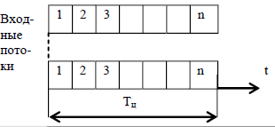
Рис. 4.36 − Синфазно-синхронное объединение
При синхронном объединении (рис. 4.37) скорости входных потоков по-прежнему равны, но моменты их прихода на ЗУ разные вследствие задержки в каналах связи. В этом случае в каждом канале для синхронизации вводятся несколько служебных байтов (А, В). Помимо функции синхронизации эти байты могут нести и другую служебную информацию. Так как эти байты должны быть переданы вместе с информацией за неизменное время Тц, то скорость считывания будет больше, чем при синфазно-синхронном объединении. Например, если на каждые 32 байта входной последовательности добавляется один служебный, увеличение скорости будет равно 33/32.
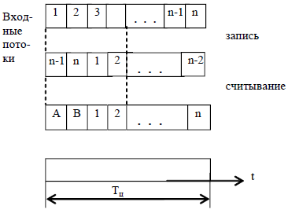
Рис. 4.37 − Синхронное объединение
В случае асинхронного объединения, помимо фазовой задержки, входные потоки могут иметь еще и разные скорости. Обычно это характерно для плезиохронных систем передачи, когда генераторное оборудование на передающей стороне имеет свои автономные генераторы тактовой частоты. Частоты этих генераторов не могут совпадать абсолютно точно, т.е. содержат разброс по тактовой частоте ∆f_{т}. Кроме того, любому генератору присуща нестабильность частоты, что увеличивает разброс и делает его случайным. Поэтому разница между скоростью при записи V₃ и скоростью при считывании Vc может быть как положительной, так и отрицательной. И в том и в другом случае скорость записи и считывания надо согласовывать. Изменить тактовую частоту генератора считывания мы не можем, потому что он один для всех входных потоков. Следовательно, нужно изменять скорость каждого из них при записи (рис. 4.38).
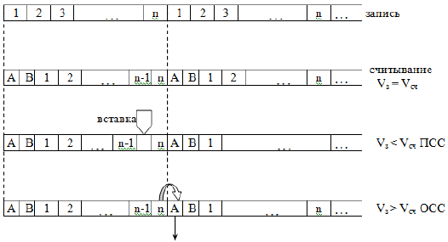
Рис. 4.38 − Асинхронное объединение каналов
Если Vз=Vc, никакого согласования не нужно. При Vз<Vc имеем дело с положительным согласованием скоростей (ПСС). В этом случае процесс считывания заканчивается раньше положенного времени и образуется временная пауза, которая увеличивается со временем. В определенный момент эта пауза становится равной длительности импульса посылки и следящее устройство ЦСП вырабатывает команду на ПСС. По этой команде в конце цикла процесс считывания задерживается на одну позицию так, как будто между двумя информационными импульсами (n-1 и n) вставим «пустой». Эту процедуру называют торможением, или «стаффингом», от слова «вставка» – стаффинг.
При Vз>Vc (отрицательное согласование скоростей – ОСС) для n-го импульса не хватает позиции. По команде согласования скоростей (КСС) последний n импульс передается вместо одного из служебных в следующем.
Управление согласованием скоростей осуществляется посредством КСС, которые вырабатываются в самом устройстве объединения (мультиплексоре) по мере того как задержка или опережение достигают критического значения.
Контрольные вопросы
- Как осуществляется объединение цифровых потоков?
- Охарактеризуйте синфазно-синхронное объединение и разделение цифровых потоков.
- Охарактеризуйте синхронное объединение и разделение цифровых потоков.
- Охарактеризуйте асинхронное объединение и разделение цифровых потоков.
Раздел 4.8 Плезиохронная цифровая иерархия
Описанные выше принципы организации первичных цифровых потоков (ИКМ-30) и их объединение позволили предложить плезиохронную цифровую иерархию (ПЦИ – PDH) ЦСП (рис. 4.39).
Здесь на каждой ступени объединения группируются четыре цифровых потока и к ним добавляются служебные символы, в которых помещаются сигналы синхронизации объединенного потока, команды согласования скоростей каждого из объединяемых потоков и информация, которая исключается из потока при отрицательном согласовании скоростей.
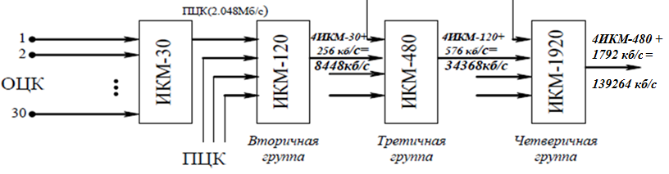
Рис. 4.39 − Плезиохронная цифровая иерархия
Рассмотрим временной план вторичной группы (рис. 4.40). Временной спектр (цикл передачи) вторичной ЦСП с ИКМ (ИКМ-120) является типичным для всех ЦСП с ИКМ высших ступеней плезиохронной иерархии. Цикл передачи имеет длительность 125 мкс и состоит из 1056 позиций. Цикл разделен на четыре субцикла, одинаковых по длительности. Первые восемь позиций первого субцикла заняты комбинацией 111001100, представляющей собой цикловой синхросигнал объединенного потока. Остальные 256 позиций первого субцикла (с 9-ой по 264-ю включительно) заняты информацией посимвольно объединенных исходных потоков, номера которых отмечены на рисунке под номерами позиций. Первые четыре позиции второго субцикла заняты первыми символами КСС (команда согласования скоростей) объединяемых потоков, а следующие четыре – сигналами служебной связи. Вторые и третьи символы КСС имеет вид 111, а отрицательного – 000 занимают первые четыре позиции субциклов III и IV. Позиции 5−8 субцикла III используются для передачи сигналов дискретной информации (две позиции), аварийных сигналов (одна позиция) и вызова по каналу служебной связи (одна позиция). Наконец, в субцикле IV на позициях 5–8 передается информация объединяемых потоков при отрицательном согласовании скоростей (СС).
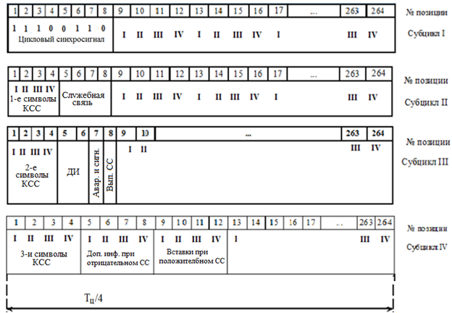
Рис. 4.40 − Временной спектр ЦСП ИКМ-120
При положительном согласовании исключаются позиции 9–12 субцикла IV. Поскольку операция согласования скоростей осуществляется не чаще, чем через 78 циклов, позиции 6–8 субцикла IV, предназначенные для передачи информации при отрицательном согласовании, большую часть времени свободны и используются для передачи информации о промежуточных значениях и характере изменения паузы. Таким образом, из общего числа позиций, равного 1056, информационными являются1024±4 позиции.
Разделение цикла передачи на несколько субциклов имеет следующие преимущества. Во-первых, это позволяет разнести во времени символы КСС, что повышает защищенность этих команд от импульсных помех, поскольку импульсные помехи обычно группируются в пакеты, воздействующие на несколько следующих друг за другом импульсов. Во-вторых, поскольку при приеме служебной информации прекращается считывание информации из ЗУ, выделяемый информационный поток обладает неравномерностью, которая должна сглаживаться системой фазовой автоподстройки частоты (ФАПЧ). Работа ФАПЧ сопровождается фазовыми флуктуациями импульсов выделенного потока, которые снижаются, если снижается неравномерность, а она тем меньше, чем больше субциклов содержится в цикле передачи. Наконец, в-третьих, задержка считывания информации объединяемых потоков из ЗУ как на передаче, так и на приеме на время прохождения служебной информации заставляет увеличивать емкость памяти ЗУ. Очевидно, что это увеличение тем меньше, чем больше субциклов содержится в цикле, и составляет для рассматриваемого случая две ячейки плюс еще одна на время проверки КСС на отсутствие ошибок. Общее число ячеек ЗУ существующих ЦСП составляет от пяти до восьми и должно быть увеличено по крайней мере втрое при отсутствии деления цикла передачи на субциклы.
Контрольные вопросы
- Кратко опишите плезиохронную цифровую иерархию (Рис. 4.59).
- Опишите временной спектр ЦСП ИКМ-120.
- Охарактеризуйте преимущества разделения цикла передачи на несколько субциклов.
Раздел 4.9 Синхронная цифровая иерархия - СЦИ (SDH)
Новая цифровая иерархия была задумана как скоростная информационная среда передачи для транспортирования цифровых потоков с разными скоростями. В этой иерархии объединяются и разъединяются потоки со скоростями 155,520 Мбит/с и выше. Поскольку способ объединения был выбран синхронный, то данная иерархия получила название синхронной цифровой иерархии (Synchronous Digital Hierarchy – SDH).
Перечислим следующие предпосылки создания SDH:
1. Активное внедрение цифровых систем передачи.
2. Недостатки системы плезиохронной цифровой иерархии (ПЦИ = PDH), а именно:
a) сложность объединения и разделения цифровых потоков; необходимо согласование скоростей, т.к. у каждого потока различные тактовая частота f_{т} и скорость;
b) при выделении первичного потока ИКМ-30 нужно последовательно демультиплексировать группы ИКМ-120, ИКМ-480 и т.д., выделить что нужно, а потом снова провести объединение;
c) средства ПЦИ разных изготовителей зачастую не стыкуются друг с другом;
d) наличие разных европейской и американской систем ПЦИ.
3. Внедрение линий связи с большой пропускной способностью (ВОЛС, ЦРРЛ).
Основные принципы СЦИ:
1. Временное разделение каналов (ВРК).
2. СЦИ работает с гораздо большими скоростями передачи информации: 155,52 Мбит/с, 622,08 Мбит/с и т.д.
3. Синхронная цифровая иерархия включает в себя все предыдущие транспортные протоколы – это PDH, ISDN, ATM.
4. Контейнерный способ упаковки данных.
Для передачи цифрового потока создается синхронный транспортный модуль (Synchronous Transport Module) STM-1 (таблица 4.4). Обеспечивает скорость передачи 155,52 Мбит/с.
Таблица 4.4 − Состав STM-1
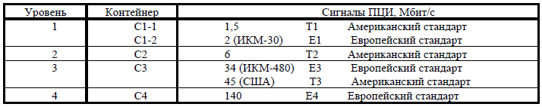
Чтобы создать более мощные цифровые потоки, в SDH-системах формируется следующая цифровая иерархия: четыре модуля STM-1 объединяются путем побайтового мультиплексирования в модуль STM-4, передаваемый со скоростью 622,080 Мбит/с; затем четыре модуля STM-4 объединяются в модуль STM-16 со скоростью передачи 2488,320 Мбит/с; четыре модуля STM-16 могут быть объединены в высокоскоростной модуль STM-64 (9953,280 Мбит/с).
В сети SDH применены принципы контейнерных перевозок. Подлежащие транспортировке сигналы предварительно размещаются в стандартных контейнерах (Container − C). Все операции с контейнерами производятся независимо от их содержания, чем и достигается прозрачность сети SDH, т.е. способность транспортировать различные сигналы, в частности сигналы PDH.
На рисунке 4.41 показана структура модуля STM.
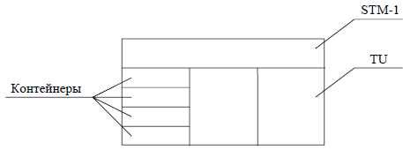
Рис. 4.41 − Синхронный транспортный модуль
Он разбивается на субблоки (TU-Tributary Unit). А те в свою очередь разбиваются на контейнеры по 2 Мбит/с, 34 Мбит/с, 144 Мбит/с.
При передаче у каждого STM, TU и контейнера существует своей номер, называемый заголовком.
Как размещается информация в этих контейнерах? Контейнеры вкладываются в STM. STM перемещается во времени независимо от объема поступаемой информации и времени ее поступления. Поэтому контейнеры помещаются в тело (объем) модуля случайно, асинхронно. Чтобы идентифицировать положение контейнера в вагоне, вводят указатель (Pointer). Поскольку при такой схеме заполнения STM его использование не рационально, в дальнейшем производится переупаковка. При этом указатели контейнеров и блоков меняются в соответствии с новым положением (рисунок 4.42).
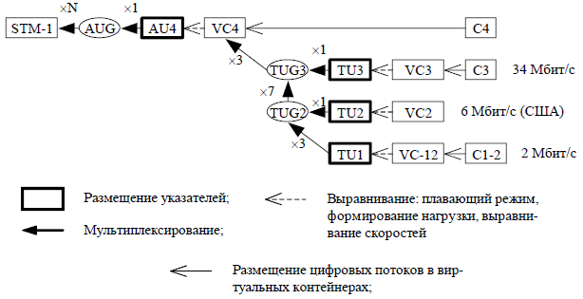
Рис. 4.42 – Упрощенная схема преобразования в SDH (для европейской иерархии): VC – виртуальный контейнер; TUG – группа субблоков; AU – административный блок; AUG – административная группа;
Этапы формирования STM-1:
1. Поступающий цифровой сигнал упаковывают в контейнер С.
2. Добавлением маршрутного или трактового заголовка (Path Over Head – POH) контейнер преобразуется в виртуальный контейнер VC = C + POH. Виртуальный контейнер формируется и расформировывается в точках окончания и начала тракта. Заголовок POH, кроме адреса, позволяет осуществить контроль качества передачи по тракту, и эксплуатационной информации, передачу аварийной и эксплуатационной информации.
3. Виртуальный контейнер снабжают указателем PTR и образуют тем самым транспортный блок TU (Tributary Unit) TU = VC + PTRTU. PTR – указатель начала VC внутри субблока. PTR осуществляет дополнительно выравнивание скоростей.
4. Затем несколько транспортных блоков путем мультиплексирования объединяют в группу транспортных блоков TUG (Tributary Unit Group).
5. Затем TUG путем мультиплексирования преобразовывается в виртуальный контейнер VC-4.
6. VC-4 снабжают секционным заголовком SOH, образуя таким способом административный блок AU-4.
7. Последний помещают непосредственно в модуль STM-1 вместе с секционным заголовком SOH (Section Over Head) STM-1 = AUG + SOH, где SOH – секционный заголовок SOH = RSOH + MSOH; RSOH – заголовок регенераторной секции; MSOH – заголовок мультиплексорной секции.
Примечание: если мы имеем цифровой поток со скоростью 139,264 Мбит/с, образуемый на выходе аппаратуры плезиохронной цифровой иерархии ИКМ-1920, то его сначала упаковывают в контейнер С-4, а затем добавлением маршрутного или транспортного заголовка POH преобразуют сразу в виртуальный контейнер VC-4. Т.е. в этом случае пропускается создание транспортных блоков и групп.
8. Образование синхронных транспортных модулей высшего порядка
STM-N = Σ STM-i + (RSOH + MSOH)i + AUPTRi, где AUPTRi – указатель положения STM внутри потока.
Рассмотрим структуру тракта (рис. 4.43).
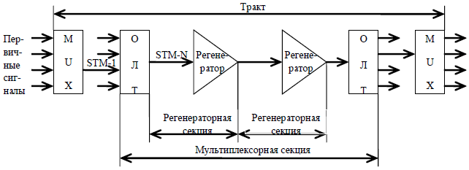
Рис. 4.43 − Структура тракта: ОЛТ – оборудование линейного тракта; MUX- мультиплексор.
Из рисунка 4.43 можно определить некоторые функции заголовков RSOH и MSOH. Заголовок RSOH помимо основной функции идентификации STM -N должен обеспечивать цикловую синхронизацию, служебную связь, аварийную сигнализацию, контроль и исправление ошибок в соответствующей регенераторной секции. Заголовок MSOH также обеспечивает функции контроля ошибок, технического обслуживания и управления мультиплексором, но уже в пределах всего тракта.
Рассмотрим структуру кадра модуля STM-1(рисунок 4.44).
Здесь все размеры приведены в байтах, поскольку в системе SDH используется побайтная организация. Всего в модуле STM-1 содержится 19440 бит (125 мкс*155.52 Мбит/с) или 2430 байт. Для удобства отображения эти байты расположены в виде прямоугольной таблицы, в которой 9 строк. Каждая строка содержит 270 байт. Поле этой таблицы разделено на две части: информационную и служебную – заголовок. Под заголовок отведены первые 9 байт каждой строки (всего 81 байт).
Первые 9 байт первой строки содержат сигнал кадровой синхронизации FAS(Frame Alignment Signal), остальные 261 байт – информационные (полезная нагрузка). Первые 9 байт второй и третьей строки представляют заголовок регенераторной секции RSOH, но во времени этот заголовок разделен. Между его первой и второй частями размещен 261 байт полезной нагрузки

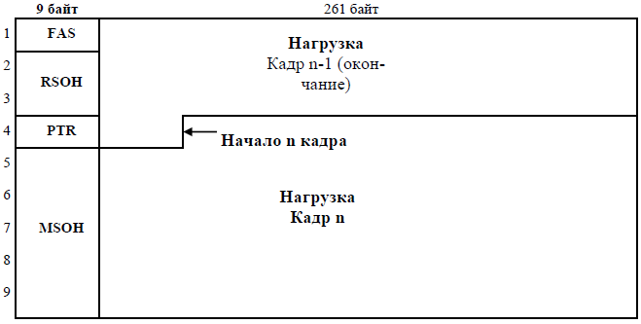
Рис. 4.44 − Структура кадра STM-1
Четвертая строка начинается с указателя PTR, а остальные 5 строк заголовка(45 байт) отведены под заголовок мультиплексорной секции MSOH.
Указатель PTR используется для обозначения начала полезной нагрузки кадра. Как видно из рисунка 4.44 полезная нагрузка кадра начинается не с первой строки кадра после сигнала FAS, а обязательно после указателя и с того места, которое он указывает. Поэтому нумерация емкости нагрузки начинается с десятого байта четвертой строки. Допустимые значения смещения, указанного в PTR в десятичной системе лежит в пределах 0 - 782, что позволяет полезной нагрузке смещаться («плавать») в кадре. Эти смещения обусловлены случайными факторами (ресинхронизация, помехи и т.д.).
«Плавающий» режим нагрузки внутри контейнера позволяет сочетать эти нестабильности во времени с синхронностью работы всей системы в целом, позволяет выделять и вставлять любые отдельные контейнеры.
Плавающий режим нагрузки позволяет также решать вопросы согласования скоростей, не нарушая синхронного режима работы. Несмотря на высокую стабильность тактовых генераторов, принимаемый сигнал не полностью синхронизирован с местным генератором. Поэтому и в SDH необходимо как отрицательное согласование скоростей (ОСС), так и положительное (ПСС). При ОСС, как и в PDH, применяется понятие стаффинга. При ПСС для выравнивания используются 10-12 байты четвертой строки. При ОСС, когда частота принимаемого сигнала меньше частоты местного генератора и часть байтов не помещается в кадр, для их размещения используются 7-9 байты четвертой строки (байты H3 PTR).
Структура указателя PTR приведена на рисунке 4.45а, а механизм работы указателя Н1-Н2-Н3 представлен на рисунке 4.45б.
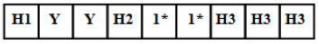
Рис. 4.45а − Структура PTR кадра STM-1
Здесь значение указателя смещения содержат байты H1 и H2, причем для него отводится 10 бит. Это биты 7, 8 H1 и 1-8 H2. Такое количество бит позволяет иметь максимальное значение смещения в десятичной системе 1023, однако допустимые значения смещения лежат в диапазоне 0-782. Содержание указателя разбито на две группы: нечетные I и четные D. Это сделано для обеспечения его помехоустойчивости. Чаще всего приращение указателя происходит на ±1. Поэтому при увеличении значения указателя инвертируются все нечетные биты(0→1, 1→0), а при уменьшении инвертируются все четные биты. Достаточно зафиксировать инверсию хотя бы трех бит относительно предыдущего кадра, чтобы сделать вывод об изменении значения указателя.
В указателе биты, обозначенные как N, объявляют об изменении значения указателя. В нормальном состоянии NNNN=0110, при изменении данных указателя NNNN=1001. Биты SS определяют тип полезной нагрузки (контейнера) AU-3 или AU-4.
Байты Н3 в указателе составляют тот резерв, который нужен для отрицательного согласования скоростей. Байты Y и l* не несут какой-то информации и, по сути, являются резервными.
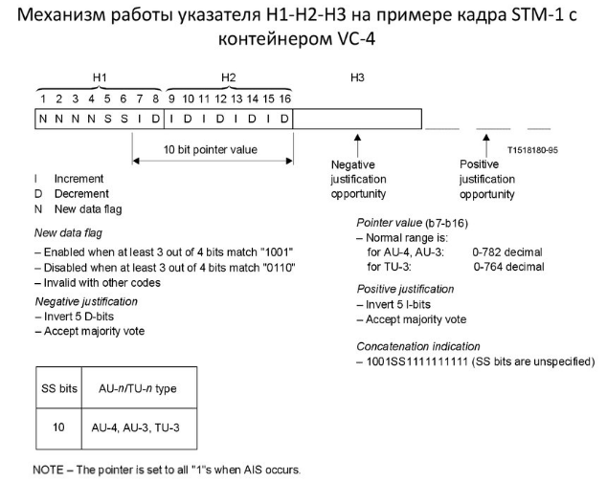
Рис. 4.45б - механизм работы указателя Н1-Н2-Н3
Рассмотрим теперь подробнее структуру заголовков RSOH и MSOH (рис. 4.46).
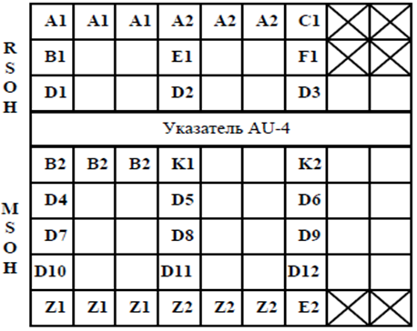
Рисунок 4.46 − Структура заголовка STM-1
Здесь байты A1 и A2, как уже говорилось, предназначены для кадровой синхронизации (FES) A1=11110110; A2=00101000. C1- идентификатор STM, показывает номер, присвоенный STM-1. Это необходимо, чтобы идентифицировать различные модули STM-1 в модулях более высокого порядка STM-4.
Байт B1 предназначен для контроля ошибок, при прохождении сигнала через регенератор. Для этого он подвергается кодированию по алгоритму BIP-8 (таблица 4.5). Суть этого метода заключается в суммировании по модулю 2 всех одноименных битов каждого передаваемого байта в начале на передающем конце. Полученные значения сумм передаются одним байтом, который потом сравнивается побитно с аналогичным байтом, полученным на приемном конце. Ниже приведен пример действия такого алгоритма.
Таблица 4.5 − Алгоритм BIP-8.
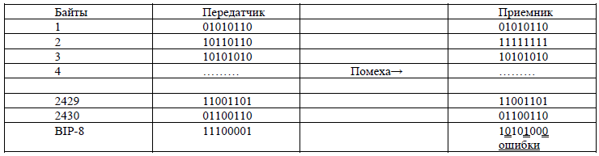
При помощи BIP-8 можно обнаружить 8 ошибок (по одной в каждом бите) в контейнере. Двойные ошибки не обнаруживаются.
Байты E1 и F1 служат для организации служебной связи и дополнительной передачи данных соответственно. Байты D1-D3 формируют встроенный канал управления(TMN).
Последние пять строк заголовка служат для взаимодействия с мультиплексорами. Байты B2, E2, D4-D12 определяют те же функции, что и аналогичные байты в RSOH. Байты K1 и K2 организуют канал автоматического переключения на резерв при авариях, а также служат для передачи сообщения об этих авариях. Байты Z1, Z2, Х предназначены для национального применения, а байты, не отмеченные никак – для международного применения в будущем.
Отличия SDH от PDH:
1. Единый для всех высокостабильный тактовый генератор.
2. Большое количество служебной информации, т.е. заголовков и указателей.
3. Универсальный интерфейс (имеется в виду взаимодействие) для всех национальных систем: США, Япония, Европа.
Достоинства СЦИ (SDH):
1. Упрощенный процесс мультиплексирования и демультиплексирования. Здесь не надо распаковывать весь модуль, как в ПЦИ(PDH) (см. Предпосылки создания SDH, пункт 2b), так как есть сквозная синхронизация и много заголовков разных уровней, контейнеров и субблоков.
2. Простота ввода компонентных сигналов – заголовки + плавающий режим.
3. Качественное управление сложными сетями:
• управление конфигурацией сетей (на уровне мультиплексоров);
• управление неисправностями: дистанционное выявление неисправности и ее исправление;
• управление качеством (выявление и ликвидация ошибок);
• управление безопасностью – регистрация несанкционированного доступа и т.п.

Недостатки SDH:
1. Система достаточно дорогая.
2. Необходима высочайшая стабильность тактовой частоты.
3. Большое время вхождения в синхронизм.
4. Система чрезвычайно избыточна, т.к. групповой сигнал содержит много заголовков и свободных мест для дальнейшего использования. Но это окупается высокой пропускной способностью.
Контрольные вопросы
- Дайте краткую характеристику SDH.
- Каковы предпосылки создания SDH?
- Каковы основные принципы СЦИ (SDH)?
- Каков состав модуля STM-1?
- Охарактеризуйте цифровую иерархию SDH.
- Охарактеризуйте структуру транспортного модуля STM.
- Как размещается информация в контейнерах?
- Опишите этапы формирования STM-1 (Рис. 4.62).
- Охарактеризуйте структуру тракта SDH (рис. 4.63).
- Опишите структуру кадра STM-1 (рис. 4.64)
- Опишите структуру указателя PTR (рис. 4 65а и 4.65б).
- Опишите структуру заголовков RSOH и MSOH (рис. 4.66).
- Охарактеризуйте Алгоритм BIP-8 (Табл. 4.6).
- Опишите отличия SDH от PDH, достоинства и недостатки SDH.

ГЛАВА 5. ЛИНИИ СВЯЗИ.
Раздел 5.1 Кабельные линии связи.
Основой телефонных сетей, сетей передачи данных, кабельного телевидения являются кабельные линии передачи. В настоящее время на магистральных, зоновых сетях и сетях доступа используются воздушные линии (ВЛ), симметричный кабель (СК), коаксиальный кабель (КК), волоконнооптические линии связи (ВОЛС). Их основные характеристики приведены в таблице 5.1.
Таблица 5.1 − Характеристики кабельных линий связи
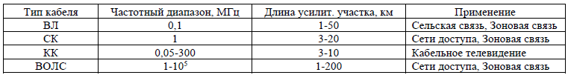
В кабельных линиях связи используются разнообразные режимы передачи. Чаще всего применяется однополосный четырёхпроводный режим. При этом встречные цепи (провода) для симметричных кабелей помещаются в разных многопарных кабелях, а в коаксиальных линиях и в ВОЛС в одном и том же. В воздушных линиях применяются двухпроводный двухполосный режим передачи.
Требования, предъявляемые к линиям связи:
− дальность действия до 12500 км в России и 25000 км на международных линиях;
− высокая скорость передачи (до 100 Гб/с);
− способность передавать различные виды информации (телевидение, телефония, данные и др.);
− высокая помехозащищенность от внешних и взаимных полей;
− стабильность электрических параметров, надежность связи.
Контрольные вопросы
- Какие кабельные линии связи используются на магистральных, зоновых сетях и сетях доступа?
- Какие режимы передачи используются в кабельных линиях связи?
- Какие требования предъявляются к линиям связи?
Раздел 5.2 Линии связи на симметричном кабеле.
Электрический кабель – это электротехническое изделие, содержащее изолированные друг от друга проводники, объединенные в одну конструкцию. В качестве изоляции используется бумага, полистирол, полиэтилен и др. Для обеспечения прочности, целостности и защиты от воздействий внешней среды провода заключены в общую герметичную оболочку. Чаще всего оболочка выполнена из пластмассы или металлопластика. Поверх оболочки помещается защитный покров, выполненный из металла или пластмассы.
Число пар проводников в кабеле может быть различным от 1 до 3000. В телефонии при домовой или квартирной разводке используются однопарные кабели ТРП (телефонный распределительный провод («лапша»)). Они объединяются в распределительных коробках (РК). Кабели, которые идут от группы абонентов (подъезд дома, офис учреждения и т.п.), содержат 10 и более пар. Эти кабели объединяются в распределительных шкафах (РШ) (рисунок 5.1). От шкафа к АТС идут кабели с числом пар от 100 до 3000.
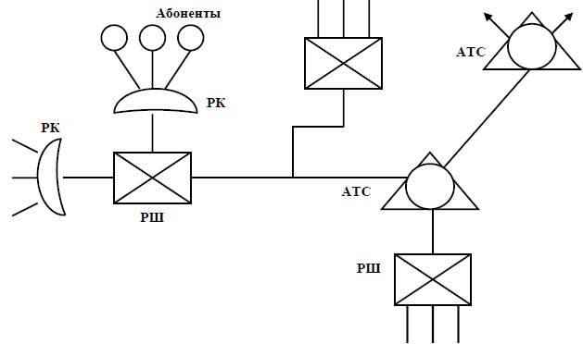
Рис. 5.1 − Схема участка городской телефонной сети
В компьютерных сетях при построении локальных вычислительных сетей используются кабели с числом пар равным 4 (кабели UTP-3, UTP-5, UTP-6, UTP-7, STP-1 и др.). В то же время существуют многопарные кабели с большим числом пар.
Примеры поперечных сечений некоторых применяемых кабелей приведены на рисунке 5.2.
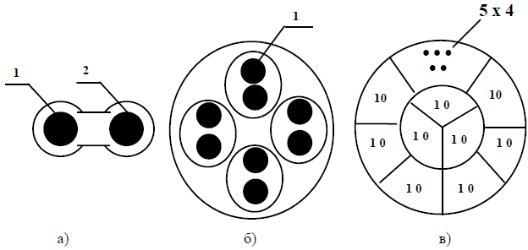
Рисунок 5.2 − Поперечные сечения симметричных кабелей: а) однопарный,
б) четырехпарный, в) стопарный. 1 – проводник, 2 - изоляция
В стопарном кабеле (рисунок 5.2 в) в каждой из 10 ячеек помещено пять двухпарных кабелей. Кабели, применяемые в компьютерных сетях, называют «витой парой».
Рассмотрим процессы передачи электромагнитных волн по двухпроводной симметричной линии. Структура силовых линий электрического и магнитного поля изображена на рисунке 5.3.
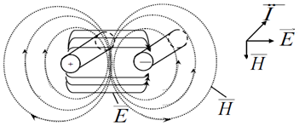
Рисунок 5.3 − Силовые линии векторов напряженности электрического и магнитного полей
Здесь силовые линии поля начинаются и заканчиваются на проводниках. Силовые линии поля Н непрерывны и замкнуты вокруг проводников с током I. Поскольку структура двухпроводной линии открытая, то часть силовых линий уходит от системы проводников. Это способствует взаимодействию поля симметричной линии с другими соседними проводниками (наводки) и излучению электромагнитной энергии, когда силовые линии полей и отрываются от проводников. Эффекты излучения и наводки увеличиваются с ростом частоты.
Векторы и перпендикулярны друг другу и вектору Пойнтинга , характеризующему плотность потока мощности в каждой точке среды распространения электромагнитной волны. Поэтому основная волна двухпроводной линии является поперечной электромагнитной волной ТЕМ (Transverse Electromagnetic - Поперечное электромагнитное поле).
Затухание в симметричной двухпроводной линии определяется несколькими факторами:
− омические потери, обусловленные нагреванием проводника при протекании по нему электрического тока. Эти потери увеличиваются с ростом частоты благодаря поверхностному эффекту. При этом ток прижимается к поверхности проводника, его плотность увеличивается, а сопротивление проводника возрастает;
− потери за счет излучения, которые тоже возрастают с увеличением частоты;
− потери в диэлектрической среде, связанные с ее не идеальностью, наличием проводимости σ (tg δ≠0). Эти потери также возрастают с частотой.
Для примера на рисунке 5.4 приведены типичные зависимости для затухания симметричной двухпроводной линии для разных значений диаметра медного провода d.
Приведенные зависимости доказывают, что обычные двухпроводные линии можно использовать в диапазоне до 300 – 500 МГц, но при этом надо решать задачу компенсации частотных искажений.
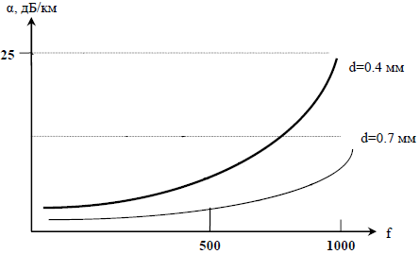
Рис. 5.4 − Частотные зависимости затухания симметричной линии
Контрольные вопросы
- Что представляет собой электрический кабель?
- Какое число пар содержат различные электрические кабели?
- Где применяются распределительные коробки (РК) и распределительные шкафы (РШ)?
- В каких сетях используются кабели UTP и STP?
- Охарактеризуйте поперечные сечения симметричных кабелей.
- Охарактеризуйте электрические и магнитные поля возникающие в двухпроводной симметричной линии.
- Чем вызвано затухание в симметричной двухпроводной линии?
Раздел 5.3 Линии связи на волоконнооптическом кабеле
5.3.1. Общие сведения
Оптический кабель состоит из скрученных по определённой системе оптических волокон (световодов), заключённых в общую защитную оболочку. При необходимости кабель может содержать силовые (упрочняющие) и демпфирующие элементы, а также некоторое количество металлических проводников.
Существующие оптические кабели по своему назначению могут быть классифицированы на пять групп: магистральные, зоновые, городские, сельские, объектовые и подводные.
Магистральные кабели предназначены для передачи информации на большие расстояния и на большое число каналов. Они обладают малыми затуханием и дисперсией и большой информационно-пропускной способностью.
Зоновые кабели предназначены для связи областного центра с районами и городами области. Дальность связи, как правило, составляет порядка сотни километров.
Городские кабели применяют для связи между городскими АТС и узлами связи. Они рассчитаны на короткие расстояния (5...10 км) и большое число каналов. Эти линии, как правило, работают без промежуточных линейных регенераторов.
Сельские кабели предназначены для организации сельской телефонной связи, имеют преимущественно четырёх волоконную конструкцию и прокладываются в грунте или подвешиваются на опоры.
Объектовые кабели служат для передачи информации внутри объекта. Сюда относятся учрежденческая и видео-телефонная связь, внутренняя сеть кабельного телевидения, а также бортовые информационные системы подвижных объектов, например, самолётов, кораблей и спутников.
Подводные кабели предназначены для осуществления связи через большие водные преграды. Применяемые для этой цели оптические кабели должны обладать высокой механической прочностью на разрыв и иметь надёжные влагостойкие покрытия. Для подводной связи также важно иметь малое затухание и большие длины регенерационных участков.
Станционные кабели предназначены для меж стоечных и блочных соединений и монтажа аппаратуры. Они выполняются чаще всего в виде жгутов или плоских лент.
Несмотря на многообразие существующих типов кабелей, их можно подразделить на четыре группы (рис. 5.5): кабели концентрические повивной скрутки, кабели с профилированным сердечником, плоские кабели ленточного типа и кабели пучковой скрутки.
Кабели первой группы имеют традиционную повивную скрутку волокон по аналогии с электрическими кабелями. Известные кабели содержат преимущественно 4, 6, 8, 14 и 20 волокон. Обычно волокно свободно располагается в пластмассовой трубке, образуя модуль.
Кабели второй группы имеют в центре профилированный сердечник с пазами, в которых размещаются оптические волокна. Пазы соответственно и волокна располагаются по геликоиде, поэтому последние не испытывают продольного воздействия на разрыв. Такие кабели могут содержать 4, 6, 8 и 10 волокон.
Кабель ленточного типа состоит из стопки плоских пластмассовых лент, в которые вмонтировано определённое число оптических волокон. Чаще всего в ленте располагается 12 волокон, а число лент составляет 6, 8, 12; при 12 лентах такой кабель может содержать 144 волокна.
Кабель пучковой скрутки содержит определённое количество пучков (модулей). Такие кабели изготовляются на большое число волокон (50, 100 и больше).
Наибольшее распространение получили кабели первой и второй групп, изготовляемые в нашей стране и странах Западной Европы. В США широко применяются кабели ленточного типа.
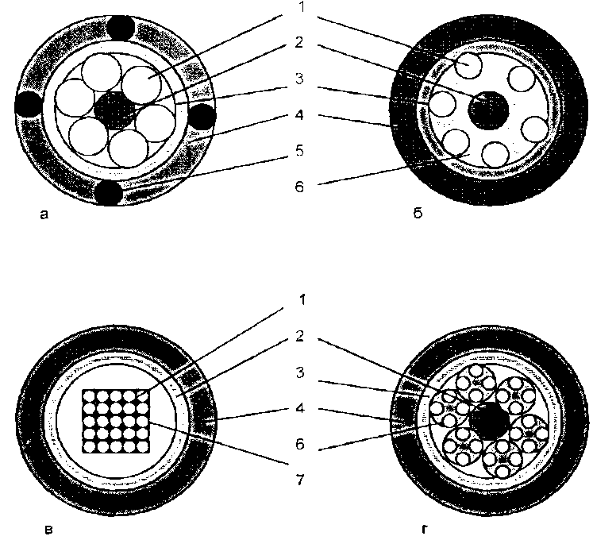
Рис. 5.5. Типовые конструкции оптических кабелей
а - повивной скрутки; б - с профилированным сердечником; в - ленточного типа; г - пучковой скрутки:
1 - оптическое волокно; 2 - силовой элемент; 3 - внутренняя оболочка; 4 - внешняя полиэтиленовая оболочка; 5 - стержни, 6 - профилированный сердечник; 7 - лента с волокном.
Маркировка оптических кабелей осуществлялась следующим образом:
ХХХХ-А-В-С-Д.
где ХХХХ - тип кабеля; А - диаметр сердцевины, мкм; В - номер (№) разработки; С - коэффициент затухания; Д - число волокон (если Д - дробное, то числитель указывает на число оптических волокон, а знаменатель - на число медных жил).
Например, марка кабеля ОМЗКГ-10-1 -0,7-8, обозначает оптический магистральный и зоновый кабель для прокладки в грунт; диаметр сердцевины одномодового волокна 10 мкм, разработка № 1, коэффициент затухания 0,7 дБ/км; число волокон в кабеле 8.
5.3.2. Физические характеристики оптического волокна
5.3.2.1. Основные элементы оптоволокна
Основные конструктивные элементы оптического волокна показаны на рис. 5.6.
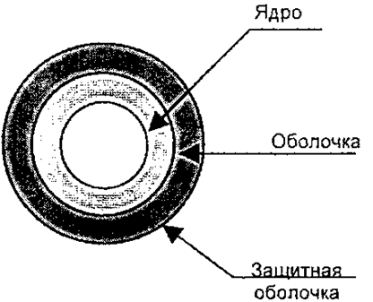
Рис. 5.6. Основные элементы оптического волокна
Каждое волокно состоит из ядра (сердцевины) и оболочки с различными показателями преломления. Ядро, по которому происходит распространение светового сигнала, изготавливается из оптически более плотного материала.
Ядро (сердцевина) - светопередающая часть волокна, изготовляется либо из стекла, либо из пластика. Чем больше диаметр ядра, тем больше количество света может быть передано по волокну. То есть ядро оптического волокна является оптическим каналом, по которому распространяется световое излучение.
Оболочка - обеспечивает пере отражение света в ядро (сердцевину) волокна таким образом, чтобы свет распространялся только по ядру волокна, то есть обеспечивает канализацию светового излучения по ядру (сердцевине) волокна.
Защитная оболочка - обеспечивают прочность волокна, поглощение ударов и дополнительную защиту волокна от воздействия окружающей среды. Такие буферные оболочки обычно бывают многослойными, изготовляются из пластика и имеют толщину от 250 до 900 мкм.
Размер волокна в общем случае определяется внешними диаметрами его ядра (сердцевины), оболочки и защитной оболочки. Геометрические размеры ядра, оболочки и защитной оболочки волокна записываются через наклонную чёрточку. Например, запись геометрических параметров волокна в виде 50/125/250 обозначает, что волокно имеет диаметр ядра - 50 мкм, диаметр оболочки - 125 мкм и диаметр защитной оболочки 250 мкм. Защитная оболочка всегда удаляется при соединениях волокон.
5.3.2.2. Типы и характеристики оптического волокна
Тип оптического волокна идентифицируется по типу путей, или так называемых «мод», проходимых светом в ядре волокна. Существуют два основных типа волокна - многомодовое MMF (multi-mode fiber) и одномодовое SMF (single mode fiber) (рис. 5.7). Волокна отличаются диаметром ядра и оболочки, а также профилем показателя преломления ядра.
Многомодовые волокна могут обладать ступенчатым или градиентным показателями преломления и подразделяются на ступенчатые (step index multi-mode fiber) и градиентные (graded index multi-mode fiber).
Одномодовые волокна подразделяются на ступенчатые одномодовые волокна (step index single mode fiber) или стандартные волокна SF, на волокна со смещённой дисперсией DSF (dispersion - shifted single mode fiber), и на волокна с ненулевой смещённой дисперсией NZDSF (non-zero dispersion-shifted single mode fiber), которые отличаются профилем показателя преломления.
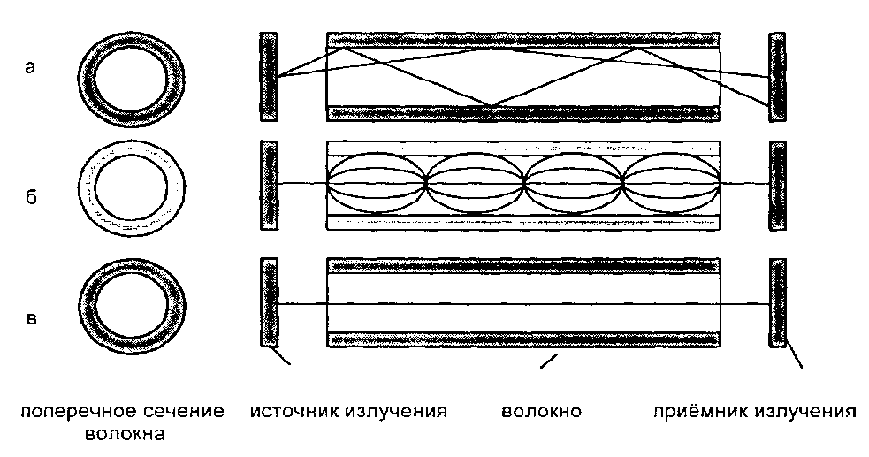
Рис. 5.7. Типы оптических волокон:
а - многомодовое ступенчатое волокно; б - многомодовое градиентное волокно;
в - одномодовое ступенчатое волокно
Многомодовое волокно со ступенчатым показателем преломления получило своё название от резкой, ступенчатой разницы между показателями преломления ядра и оболочки. В настоящее время ступенчатые многомодовые волокна выпускаются в основном двух типов:100/140 и 200/240.
В более распространённом многомодовом волокне с градиентным показателем преломления пучки света также распространяются в волокне по многочисленным путям. В отличие от волокна со ступенчатым показателем преломления, ядро с градиентным показателем содержит многочисленные слои стекла, которые по мере удаления от оси волокна имеют более низкий показатель преломления по сравнению с предыдущим слоем. Результатом такого формирования градиента показателя преломления является то, что пучки света ускоряются во внешних слоях и хотя они проходят большие расстояния их время распространения в волокне сравнимо с временем распространения пучков, проходящих по более коротким путям вблизи оси.
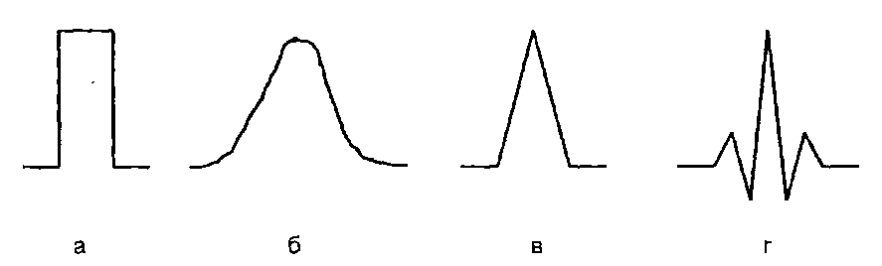
Рис. 5.8. Профили показателей преломления оптических волокон:
а - ступенчатый (многомодовое и стандартное одномодовое волокно); б - градиентный (многомодовое волокно); в - треугольный (одномодовое волокно со смещённой дисперсией); г - треугольный (волокно с ненулевой смещённой дисперсией).
Таким образом, волокно с градиентным показателем преломления выравнивает время распространения различных мод так, что данные по волокну могут быть переданы на более дальние расстояния и на более высоких скоростях до того момента, когда импульсы света начнут перекрываться и станут неразличимыми на стороне приёмника.
Волокна с градиентным показателем преломления представлены на рынке размерами: 50/125, 62,5/125 и 85/125.
Если сравнивать многомодовые волокна между собой, то градиентное волокно, благодаря сложному профилю показателя преломления, имеет лучшие технические характеристики, чем ступенчатое, по модовой дисперсии. Такая дисперсия в градиентном волокне значительно меньше, чем в ступенчатом многомодовом волокне, что и приводит к большей пропускной способности градиентного волокна.
Одномодовое волокно, в отличие от многомодового имеет значительно меньший диаметр сердцевины, что позволяет распространяться по её ядру только одному пучку или одной моде света. Отсутствие модовой дисперсии в одномодовом волокне приводит к его высокой пропускной способности.
Например, подводные морские телекоммуникационные кабели могут нести свыше 60 000 речевых каналов по одной паре одномодовых волокон. Однако диаметр ядра одномодового волокна чрезвычайно мал - приблизительно 5-10 мкм, поэтому такие волокна требуют использования более дорогих лазерных передатчиков и соединителей. Одномодовые волокна представлены на рынке размерами: 8-10/125.
5.3.2.3. Свойства оптических волокон как передающей среды
Большинство устройств волоконной оптики используют для передачи оптических сигналов область инфракрасного спектра в диапазоне от 800 до 1600 нм в основном в трёх окнах прозрачности: 850, 1310 и 1550 нм (рис. 5.9)
Именно окрестности этих трёх длин волн образуют локальные минимумы затухания сигнала и обеспечивают большую дальность передачи.
В стандартном многомодовом градиентном волокне (50/125 или 62,5/125) диаметр световедущей жилы 50 и 62,5 мкм, что на порядок больше длины волны передачи. Это приводит к распространению множества различных типов световых лучей (мод) во всех трёх окнах прозрачности. Для передачи света по многомодовому волокну используют два окна прозрачности - 850 и 1310 нм. Потери оптической мощности на различных длинах волн происходят в оптическом волокне вследствие поглощения, отражения и рассеяния. Эти потери зависят от пройденного оптическим сигналом расстояния и конкретного вида волокна, его размера, рабочей частоты и показателя преломления.
Величина потерь оптической мощности вследствие поглощения и рассеяния света на определённой длине волны выражается в децибелах оптической мощности на километр (дБ/км).
Волокна оптимизированы для работы на определённых длинах волн. Например, можно достичь потерь в 1 дБ/км для многомодового волокна 50/125 мкм на длине волны 1310 нм, и не менее 3 дБ/км для того же волокна на 850 нм.
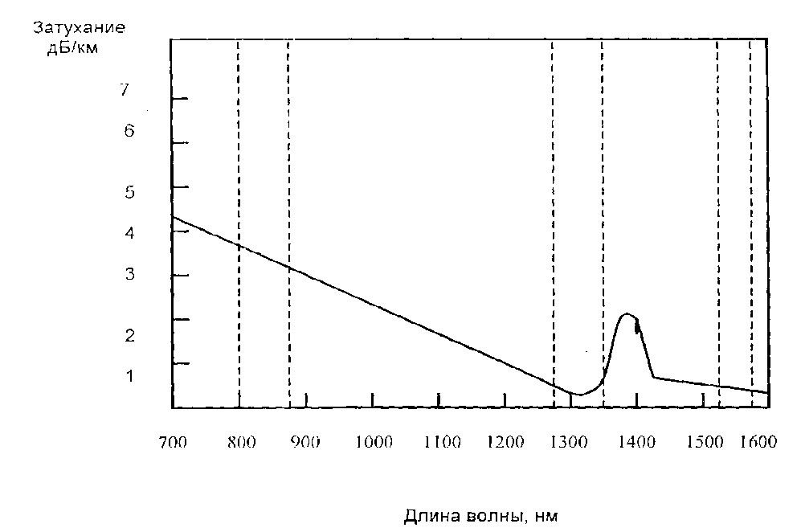
Рис. 5.9. Диапазоны рабочих длин волн оптических систем
В ступенчатом одномодовом волокне (SF) диаметр светонесущей жилы составляет 8-10 мкм, и сравним с длиной световой волны. В таком волокне при достаточно большой длине волны света λ > λо (λо - длина волны отсечки) распространяется только один луч (одна мода). Одномодовый режим в одномодовом стандартном волокне реализуется в окнах прозрачности 1310 и 1550 нм. Распространение только одной моды устраняет межмодовую дисперсию и обеспечивает очень высокую пропускную способность одномодового волокна в этих окнах прозрачности.
Наилучший режим распространения оптических сигналов с точки зрения дисперсии достигается в окрестности длины волны 1310 нм, в котором хроматическая дисперсия обращается в нуль. С точки зрения потерь это не самое лучшее окно прозрачности. В этом окне потери составляют 0,3-0,4 дБ/км, в то время как наименьшее затухание 0,2-0,25 дБ/км достигается в окне 1550 нм.
В одномодовом волокне со смещённой дисперсией (DSF) длина волны, на которой результирующая дисперсия обращается в нуль - длина волны нулевой дисперсии λ₀ - смещена в окно 1550 нм. Такое смещение достигается благодаря подбору специального профиля показателя преломления волокна (рис.5.8в), при котором волноводная дисперсия, зависящая от него, компенсирует имеющую противоположный знак материальную дисперсию.
Таким образом, в волокне со смещённой дисперсией реализуются наилучшие характеристики, как по минимуму дисперсии, так и по минимуму потерь. Поэтому такое волокно лучше подходит для строительства протяжённых линий с расстоянием между ретрансляторами до 100 и более километров. Разумеется, единственная рабочая длина волны для такого волокна берётся близкой к 1550 нм.
Одномодовое волокно с ненулевой смещённой дисперсией NZDSF в отличие от DSF оптимизировано для передачи сигналов не с одной длиной волны, а сразу с несколькими длинами волн (мультиплексного волнового сигнала). Такие волокна наиболее эффективно могут использоваться при построении «полностью оптических сетей» - сетей, по которым оптические сигналы распространяются без оптоэлектронного преобразования.
Такие волокна изготовляют путём создания депрессированного кольца в оптической оболочке вокруг сердцевины, и они иногда называются одномодовыми волокнами со сглаженной (выравненной) дисперсией или одномодовыми волокнами с двойной оптической оболочкой (рис. 5.8г). Дисперсия этих волокон вблизи 1310 нм приблизительно соответствует дисперсии обычного одномодового волокна со ступенчатым профилем показателя преломления. Однако с увеличением длины волны распространяющийся свет проникает в депрессированное кольцо оболочки окружающее сердцевину, что приводит к увеличению волноводной дисперсии в длинноволновой области. Это явление и позволяет компенсировать материальную дисперсию в широком интервале длин волн.
Передача мультиплексного сигнала на большие расстояния требует использования линейных широкополосных усилителей. Наибольшее распространение в настоящее время получили эрбиевые усилители (EDFA), созданные на основе легирования волокна эрбием. Линейные усилители типа EDFA эффективно могут усиливать сигнал в рабочем диапазоне 1530-1560 нм.
Длина волны нулевой дисперсии у волокна NZDSF, в отличие от волокна DSF, выведена за пределы этого диапазона, что значительно ослабляет влияние нелинейных эффектов в окрестности точки нулевой дисперсии при распространении по волокну нескольких длин волн в рабочем волновом диапазоне эрбиевого усилителя.
Оптимизация трёх перечисленных типов одномодовых волокон совершенно не означает, что они всегда должны использоваться исключительно под определённые задачи: SF - передача сигнала на длине волны 1310 нм, DSF - передача сигнала на длине волны 1550нм, NZDSF -передача мультиплексного сигнала в окне 1530-1560 нм.
Так, например, мультиплексный сигнал в окне 1530-1560 нм можно передавать и по стандартному ступенчатому одномодовому волокну SF. Однако длина без ретрансляционного участка при использовании волокна SF будет меньше, чем при использовании NZDSF, или иначе потребуется очень узкая полоса спектрального излучения лазерных передатчиков для уменьшения результирующей хроматической дисперсии.
Таким образом, максимальное допустимое расстояние передачи оптических сигналов определяется техническими характеристиками как самого волокна - затуханием, дисперсией, так и приёмо-передающего оборудования: мощностью, частотой, спектральным уширением излучения передатчика, чувствительностью приёмника.
5.3.2.4. Распространение света по оптоволокну
В оптоволокне используется явление полного внутреннего отражения. Работают волокна в инфракрасном диапазоне при длине волны λ=0.85 – 1.6 микрометров. Этим длинам волн соответствует диапазон частот 170 – 350 Терагерц или (1.7 – 3.5)10⁵ ГГц. Чрезвычайно малая длина волны и чрезвычайно высокие значения несущей частоты и определяют уникальные возможности оптических волокон для передачи информации.
Действительно, высокие значения несущей частоты позволяют передавать сигналы с полосой частот 1 – 10 ТГц и более. Это соответствует длительности импульсов 0.1 – 1 пикосекунды или пропускной способности канала связи 1000 – 10000 Гбит/с. Конечно, такие потенциальные возможности оптических линий связи не так просто реализовать в полной мере, но даже небольшая доля от потенциальной пропускной способности дает таким линиям связи громадные преимущества.
В радиоэлектронике связи волновые процессы, как правило, реализуются в устройствах, размеры которых соизмеримы с длиной волны. Не являются исключением и оптические волокна. Для достижения предельных характеристик размеры поперечного сечения волокна должны не превышать (3 – 4) λ. С одной стороны, это создает трудности при изготовлении волокон, с другой существенно минимизирует поперечные размеры линий связи, поскольку размеры оптических передатчиков и приемников должны быть согласованы с сечением оптического волокна. Малые размеры волокон позволяют размещать их в одном оптическом кабеле десятками и сотнями.
Основной элемент оптического кабеля – волоконный световод – тонкое двухслойное цилиндрическое волокно. Оно состоит из сердцевины и оболочки с разными показателями преломления (оптической плотности) n₁ и n₂ (рис. 5.10)
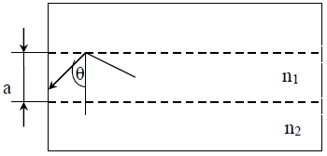
Рис. 5.10 − Продольное сечение оптического волокна
Так как n₁>n₂, то при углах больше угла полного внутреннего отражения θ_{В} (sinθ_{B}= n₁/n₂), оптические лучи полностью отражаются от границы раздела двух сред.
Если переход от области с показателем преломления n₁ к n₂ происходит резко, то волокно называют ступенчатым.
Изменения n₁ и n₂ не столь значительны. Например, n₁=1,465, а n₂=1,46. Этого, однако, достаточно для реализации явления полного внутреннего отражения при углах θ >85º.
Оптические волокна делятся на одномодовые и многомодовые. Согласно волновой теории оптических волноводов в них может распространяться несколько типов световых потоков (мод), отличающихся друг от друга значением фаз и углами отражения. Условие существования только одной моды: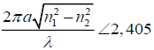 (1.5)
Для типичного случая n₁=1,5 и n₂=1.49, максимальное значение диаметра сердцевины 2а равно 6,8мкм при длине волны λ=0,85мкм, и 12,8мкм - при λ=1,6мкм.
Одномодовый и многомодовый режим можно приближенно интерпретировать и в рамках лучевой теории (рис. 5.11).
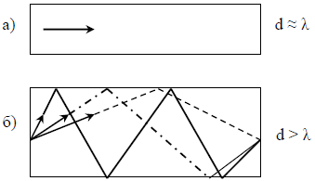
Рис. 5.11 − Одномодовый (а) и многомодовый (б) режимы передачи.
Здесь в многомодовом режиме для одного сигнала существует несколько одновременно распространяющихся лучей света, которые проходят путь в волокне за разные интервалы времени.
Излучение оптического передатчика (светодиода или лазера) вводится в волокно, как правило, с торца (рис. 5.12)
Телесный угол θ_{A}, связанный с углом полного внутреннего отражения θ_{B} определяет пучок лучей, которые будут распространяться в волокне. Для описания процессов ввода излучения и возникновения различных мод вводится понятие числовой апертуры
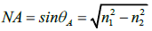 (5.2)

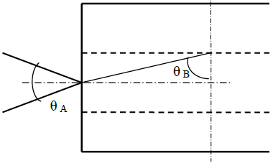
Рис. 5.12 − Ввод излучения в волокно
и нормированной частоты
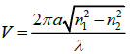 (5.3)
Одномодовый режим реализуется при V≤2,405, а число мод возникающих в ступенчатом волноводе
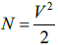 (2.4)
Из приведенных выражений видно, что число мод в волноводе пропорционально 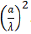.
Одновременное возникновение и распространение нескольких мод существенно снижает пропускную способность волоконно-оптической линии связи. Если обратиться к рисунку 5.6б, то нетрудно увидеть, что разные лучи, возбужденные коротким импульсом с длительностью τ_{вх} проходят в волокне разный путь и, следовательно, приходят к фотоприемнику с разными задержками. При этом длительность выходного импульса τ_{вых} существенно увеличивается, а амплитуда соответственно уменьшается. Это явление называют межмодовой дисперсией и характеризуют уширением τ_{мод}
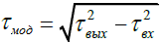 (5.5)
Модовое уширение тем больше, чем больше число мод N и длина линии связи. Величина уширения импульса за счет межмодовой дисперсии ступенчатого кабеля достигает 20 – 50нс/км.
Одним из способов борьбы с уширением импульса за счет межмодовой дисперсии является применение градиентных оптических волокон (рис. 5.13).
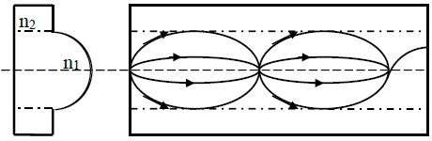
Рис. 5.13 − Градиентный оптический кабель.
Здесь показатель преломления сердцевины уменьшится плавно от центра от максимального значения n₁. Чаще всего применяется параболический профиль
(5.6)
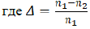
В этом случае траектория лучей становится искривленной, причем лучи с меньшими углами θA идут ближе к оси волокна, где оптическая плотность больше, а скорость света меньше чем у внешних мод. Поэтому оптическая разность хода разных мод становится меньше чем у ступенчатого волновода. Вследствие этого уменьшается число мод (примерно в два раза) и уширение импульса τ_{мод} (примерно в 10 – 20 раз).
Наряду с модовой дисперсией в оптических волноводах (волокнах) существует и хроматическая дисперсия. Она определяется зависимостью скорости оптических волн от стабильности частоты излучателя и технологической неравномерностью оптической плотности вдоль оптоволокна.
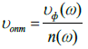 (5.7)
Числитель в этом выражении характеризует зависимость скорости каждой отдельной моды от частоты (волноводная дисперсия), а знаменатель частотную зависимость показателя преломления среды сердцевины (материальная зависимость).
Результирующее значение уширения импульсов за счет модовой τ_{мод}, волноводной τ_{вв} и материальной τ_{мат} дисперсией будет
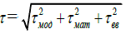 (5.8)
Для многомодовых волноводов решающий вклад в уширение импульса вносит межмодовая дисперсия, которая может быть рассчитана по следующим формулам:
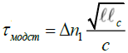 (5.9)
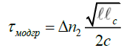 (5.10)
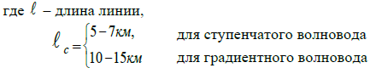
Таким образом, пропускная способность градиентного волокна в 2/Δ раз больше, чем у ступенчатого, и разница может составить два порядка.
В одномодовом волокне межмодовая дисперсия отсутствует, а материальная и волноводная дисперсия имеют различные частотные зависимости, такие, что на длине волны λ = 1,35мкм результирующее уширение импульса близко к нулю. В этом случае можно обеспечить передачу очень коротких импульсов (до 10 пико сек.) и высокую пропускную способность (до 100 Гб/сек).
Уникальные пропускные и дисперсионные свойства оптических волокон могут реализоваться только в том случае, если материал волокна (кварцевое стекло) будет обладать малыми потерями, связанными с поглощением и рассеянием света. Чем меньше потери, тем больше дальность действия линии связи. В рабочем частотном диапазоне (λ=1 – 2мкм) решающий вклад в затухание вносит поглощение на различных примесях, которое носит резонансный характер. Частотная зависимость затухания волокна, в котором состав примесей существенно уменьшен, приведена на рисунке 5.14.
Здесь оставшиеся примеси (ионы гидроксильных групп ОН) вызывают резонансное поглощение света на длинах волн 0.45; 1.24; 1.34 мкм. Между этими участками есть окна прозрачности, наиболее интересными из которых являются окна при λ=1.3 мкм, λ=1.55 мкм. Наименьшее затухание (до 0.3 дБ/км) и наибольшая дальность связи (до 100 км) достигается при работе линии связи на λ=1.55 мкм. Однако длина волны λ=1.3 мкм тоже уникальна тем, что для нее минимум затухания (0.7 – 1 дБ/км) совпадает с минимумом уширения импульса. Поэтому в сочетании параметров “дальность действия – пропускная способность” эта длина волны также получила широкое применение.
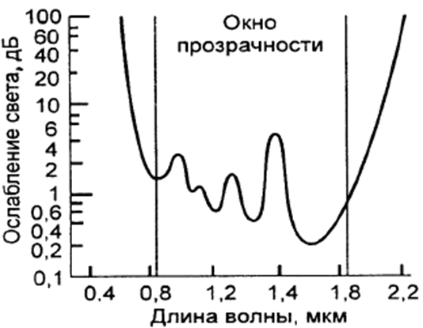
Рис. 5.14 − Зависимость ослабления света в кварцевом волокне от длины волны
Еще одним механизмом затухания световых волн является рассеяние на неоднородностях кварцевого стекла. Это обстоятельство предъявляет высокие требования к однородности при изготовлении волокон.
ПРИМЕЧАНИЕ
В Приложении 1 по данному разделу представлена информация о ПАССИВНЫХ ОПТИЧЕСКИХ КОМПОНЕНТАХ, ПЕРЕДАЮЩИХ ОПТОЭЛЕКТРОННЫХ МОДУЛЯХ, ПРИЁМНЫХ ОПТОЭЛЕКТРОННЫХ МОДУЛЯХ, ПОВТОРИТЕЛЯХ И ОПТИЧЕСКИХ УСИЛИТЕЛЯХ.
В Приложении 2 представлена информация о принципах ПРОЕКТИРОВАНИЯ ВОЛОКОННО-ОПТИЧЕСКИХ ЛИНИЙ СВЯЗИ.
Контрольные вопросы
- Приведите классификацию оптических кабелей по их назначению.
- Охарактеризуйте четыре группы оптических кабелей по их конструктивным особенностям.
- Как маркируются оптические кабели?
- Охарактеризуйте основные элементы оптического волокна.
- Охарактеризуйте типы оптических волокон (Рис. 5.7).
- Охарактеризуйте одномодовое волокно со смещённой дисперсией (DSF).
- Охарактеризуйте одномодовое волокно с ненулевой смещённой дисперсией (NZDSF).
- Охарактеризуйте эффект полного внутреннего отражения.
- Охарактеризуйте одномодовый и многомодовый режимы передачи.
- Что понимается под числовой апертурой и нормированной частотой?
- Как определить число мод возникающих в ступенчатом волноводе?
- Что понимается под модовой дисперсией?
- Охарактеризуйте особенности градиентного оптического волокна.
- Во сколько раз пропускная способность градиентного волокна больше чем у ступенчатого?
- Охарактеризуйте одномодовое волокно с точки зрения затухания из-за различных дисперсий.
- Охарактеризуйте зависимость ослабления света в кварцевом волокне от длины волны квантов (рис.5.14).
Раздел 5.4. Радиоканалы
В зоновых сетях и сетях доступа широко используется передача информации с помощью беспроводных технологий (радиоканалы и оптическая связь). В радиоканалах входной цифровой сигнал модулирует несущую частоту передатчика. Высокочастотный сигнал передатчика с помощью передающей антенны излучается в свободное пространство в виде электромагнитных волн. Электромагнитные волны распространяются либо в одном направлении (направленная передача), либо по всем направлениям (широковещательная передача). Приемная антенна принимает электромагнитные волны, преобразует их в высокочастотный электрический сигнал и передает его в приёмник. Приемник выделяет полезный сигнал, усиливает его, отфильтровывает шумы и преобразует его в цифровой код.
Рассмотрим основные достоинства такого способа передачи:
1. Беспроводной режим передачи. В этом случае не требуется прокладка каких-либо кабелей. Поэтому радиоканалы могут применятся в труднодоступных местностях, в условиях горной местности, на море, в условиях городской застройки, когда прокладка кабеля затруднена и т.д.
2. Связь с подвижными объектами.
3. Покрытие большой территории с помощью одного передающего центра (телевидение, радиовещание, радиодоступ в интернет).
4. Многообразие параметров радиосигналов и электромагнитных волн, позволяющих переносить информацию (амплитуда, фаза, частота радиосигнала, поляризация и направление распространения электромагнитной волны и комбинации этих параметров).
К недостаткам радиоканалов следует отнести:
1. Влияние различных шумов и помех, которые в радиодиапазоне проявляются больше в силу открытости канала передачи.
2. Влияние условий распространения радиоволн (осадки, рефракция, многолучевое распространение и т.д.).
3. Ограниченность частотного ресурса.
4. Ограниченная дальность действия.
В качестве примера рассмотрим радиорелейные линии связи.
Под радиорелейной связью понимают радиосвязь, основанную на ретрансляции радиосигналов дециметровых и более коротких волн станциями, расположенными на поверхности Земли. Совокупность технических средств и среды распространения радиоволн для обеспечения радиорелейной связи образует радиорелейную линию связь. Используемые в ней радиоволны имеют два механизма распространения: один — за счет земной радиоволны, второй — за счет тропосферной.
Земной называют радиоволну, распространяющуюся вблизи земной поверхности. Земные радиоволны с длиной волны короче 100 см хорошо распространяются, как правило, только в пределах прямой видимости. Поэтому радиорелейную линию связи на большие расстояния строят в виде цепочки приемо-передающих радиорелейных станций (РРС), в которой соседние РРС размещают на расстоянии, обеспечивающем радиосвязь прямой видимости, и называют ее радиорелейной линией прямой видимости (РРЛ).
На любой РРС устанавливают антенны, приемно-передающую аппаратуру и вспомогательные устройства (аппаратуру теле обслуживания, служебной связи, гарантированного электропитания и др.). Комплекс аппаратуры, обеспечивающий нормальную работу РРЛ, называют радиорелейной системой. Для РРЛ разработан ряд типовых радиорелейных систем.
Используемые на РРЛ диапазоны радиочастот обладают рядом достоинств. В каждом из этих диапазонов можно передавать много широкополосных сигналов. В этих диапазонах антенны с большими коэффициентами усиления имеют сравнительно небольшие размеры. Применение таких антенн позволяет получить устойчивую связь при малой мощности передатчика. Спектр внешних помех атмосферного и промышленного происхождения лежит в низкочастотной области. Поэтому в диапазонах применения РРЛ и более высокочастотных таких помех практически нет.
Радиорелейную линию связи строят в виде цепочки приемопередающих РРС. На РРЛ устанавливают передатчики мощностью 0,1...10 Вт, приемники с коэффициентом шума около 10 дБ, антенны с коэффициентом усиления около 40 дБ (площадь раскрыва около 10 м²). На такой РРЛ между антеннами соседних РРС должна быть прямая видимость. Для этого антенны устанавливают на опорах, чаще всего на высоте 40...100 м. Расстояние между соседними РРС магистральных РРЛ обычно около 50 км.
Основные типы РРС: оконечная (ОРС), узловая (УРС) и промежуточная (ПРС). На ОРС и УРС устанавливают радиопередатчики и радиоприемники (рис. 5.15). В составе радиопередатчика — модулятор Мд и передатчик СВЧ сигнала П, в составе радиоприемника — приемник СВЧ сигналов Пр и демодулятор Дм.
Рис. 5.15 – Структурная схема РРЛ
На ОРС, располагаемых на концах РРЛ, происходит ввод и выделение передаваемых сигналов. На ПРС происходит ретрансляция радиосигнала: прием, усиление, сдвиг по частоте и передача в направлении следующей РРС.
Часть радиорелейной линии связи между соседними РРС, включающую аппаратуру и среду распространения радиосигнала, называют радиорелейным пролетом.
Разность уровней сигналов на выходе и входе приемопередатчика ПРС превышает 100 дБ. Чтобы предотвратить самовозбуждение этого устройства, радиосигналы одного направления связи на ПРС (УРС) принимают и передают на разных частотах f₁ и f₂. Частотным сдвигом (частотный разнос) называют величину f_{сдв} = |f₂ —f₁|. Обычно на магистральных РРЛ f_{сдв}=266 МГц.
Кроме частотного разноса для устранения самовозбуждения применяют поляризационную развязку. В этом случае антенна передатчика излучает электромагнитную волну с горизонтальной поляризацией, а приемная антенна настроена на волну с вертикальной поляризацией.
В практике РРЛ возможны ситуации, когда сигнал, излучаемый одной станцией (частота f₁), будет приниматься не только соседней станцией, но и следующей за ней. Приемник этой станции настроен так же на частоту f₁.Что бы избежать этой ситуации, применяют так называемый угловой разнос, когда все станции располагаются не по одной прямой, а в виде зигзагообразной ломаной линии.
Достоинства РРЛ во многом определяются направленностью антенн (дальность действия) и высокой пропускной способностью при ограниченной полосе пропускания. Рассмотрим эти характеристики подробней.
Зеркальные антенны. Это направленные антенны, содержащие первичный излучатель и отражатель антенны в виде металлической поверхности. Первичным излучателем (или облучателем) называют излучающий элемент антенны, связанный с фидером. На РРЛ используют следующие зеркальные антенны: параболические, рупорно-параболические, двух зеркальные и др.
Принцип формирования направленного излучения рассмотрим на примере передающей параболической антенны (рисунок 5.16а). Поверхность отражателя 1 является вырезкой из параболоида вращения и представляет собой металлическое зеркало. С фокусом зеркала F совмещен центр облучателя 2. Фокусное расстояние обозначено F*. Широко распространены рупорные облучатели, питаемые от волновода 3.
Рупор излучает сферическую волну, которая, отражаясь от отражателя, превращается в плоскую в раскрыве антенны. Ход лучей показан на рисунке 5.16а и в тонкими линиями со стрелками. Раскрывом называют плоскость S, перпендикулярную фокальной оси MN и ограниченную кромкой зеркала (рис. 5.16а) либо проекцией на нее этой кромки (рис. 5.16в).
В плоскости раскрыва все лучи должны быть параллельны, т.е. иметь одинаковую фазу. Кроме того, амплитуды лучей также должны быть одинаковы. За счет этого мощность излучения концентрируется в направлении, перпендикулярном плоскости раскрыва. Чем больше S, тем уже главный лепесток антенны и больше коэффициент усиления. На практике амплитуда поля в раскрыве S обычно спадает к краям. Следовательно, в создании направленного излучения участвует не вся апертура S, а ее часть, называемая эффективной площадью антенны.
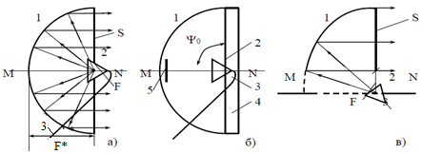
Рис. 5.16 – Схемы параболических антенн: а – осесимметричной; б – осесимметричной улучшенной; в – не осесимметричной (1 – отражатель; 2 – облучатель; 3 – фидер).
С целью увеличения пропускной способности РРЛ широкое применение находит квадратурная амплитудная манипуляция (модуляция) (КАМ). Этот вид манипуляции, по существу, представляет собой сочетание АМ и ФМ, в связи с чем его еще называют амплитудно-фазовой манипуляцией (АФМ). В случае КАМ изменяется и фаза, и амплитуда несущей. Применяются КАМ четвертого уровня и выше (КАМ-4, КАМ-16 (рисунок 5.17), КАМ-64 и т.д.), причем КАМ-4 совпадает с ОФМ четвертого уровня.
Рис. 5.17– КАМ-16 с примерами сигнальных точек квадрибитов 1110, 1000, 0111, 0001
На рисунке 5.12 в качестве примера приведены только некоторые точки на амплитудно-фазовой плоскости. Всего этих точек будет 16. В соответствии с теоремой Шеннона при заданной длительности импульса скорость передачи информации увеличится в 4 раза.
Вид модуляции одновременно определяет и ширину излучаемого спектра, а, следовательно, требуемую ширину полосы приемопередатчика, и пороговое отношение сигнал/шум в демодуляторе. В настоящее время в РРЛ используются следующие виды модуляции:
Для высокоскоростных РРС (от 155 Мбит/с и выше) – квадратурная амплитудная модуляция с уровнем квантования 64 и выше (64 QAM и выше) либо более сложные методы модуляции, объединяющие модуляцию и кодирование, в частности, решетчатая кодовая модуляция (ТСМ) и блоковая кодовая модуляция (ВСМ);
Для среднескоростных РРС – 16 QAM, 32 QAM;
Для низкоскоростных РРС (ниже 34 Мбит/с) – наиболее распространена модуляция QPSK (КАМ-4).
ПРИМЕЧАНИЕ.
Дополнительная информация по радиоканалам и беспроводным технологиям приведена в приложениях:
Приложение 3 «Технологии физического уровня беспроводных сетей»;
Приложение 4 «Беспроводные локальные и персональные сети»;
Приложение 5 «Мобильные телекоммуникационные сети»
Контрольные вопросы
  - Кратко опишите структурную схему радиоканала.
  - Каковы достоинства радиоканалов?
  - Каковы недостатки радиоканалов?
  - Что понимается под радиорелейной связью?
  - Что понимается под земной радиоволной?
  - Что понимается под радиорелейной линией прямой видимости?
  - Охарактеризуйте параметры радиорелейной линии.
  - Опишите компоненты структурной схемы РРЛ (рис.5.10).
  - Почему РРС располагаются в РРЛ по ломаной линии?
  - Что представляют собой зеркальные антенны?
  - Охарактеризуйте параболическую и рупорную антенны.
  - Охарактеризуйте квадратурную амплитудную манипуляцию.

ГЛАВА 6. РАСПРЕДЕЛЕНИЕ ИНФОРМАЦИИ В
ЦИФРОВЫХ СИСТЕМАХ ПЕРЕДАЧИ.
Раздел 6.1 Коммутация каналов и коммутация пакетов
При распределении цифровых потоков преимущественно используются две технологии коммутации:
1. Коммутация каналов (КК). Здесь (рис. 6.1) между двумя абонентами с помощью цифровых коммутационных устройств устанавливается непосредственное физическое соединение по сквозному каналу, проходящему через узлы ABCD. На время этого постоянного соединения весь ресурс первичного канала закрыт для других абонентов. В каждом узле расположен цифровой коммутатор, функции которого сводятся к следующим двум процедурам (рис. 6.2):
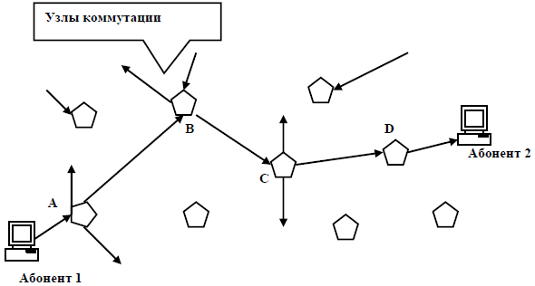
Рис. 6.1 – Коммутация каналов
− цифровой поток с одного входного порта коммутатора перенаправляется на один из М выходных портов – случай пространственной коммутации;
− в пределах одного цифрового потока меняется временное положение канальных интервалов.
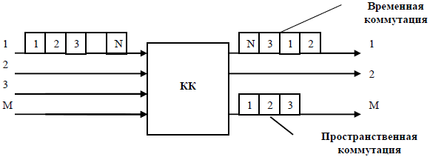
Рис. 6.2–Цифровая коммутация
К достоинствам технологии коммутации каналов следует отнести:
− стабильность соединения;
− фиксированная (постоянная) малая задержка сигнала в канале связи, потому что коммутаторы работают с высоким быстродействием. Это способствует высокому качеству передачи информации.
Недостатки способа коммутации каналов:
− низкая загрузка каналов. Поскольку абоненты ведут диалог и занимают дуплексный канал, то 50% времени уходит на то, что один из абонентов молчит, слушая собеседника. Другие потери приходятся на паузы и высокую избыточность речи. Общая загрузка канала составляет 10 – 30%;
− отсутствует возможность многоадресной передачи, когда один абонент может сообщить свою информацию целой группе других абонентов.
2. Коммутация пакетов (КП). Здесь сообщение сначала преобразуется в цифровую форму, а потом разбивается на части. К этой части добавляется заголовок, несущий адресные данные о пункте назначения и другую служебную информацию. Заголовок и информация образуют пакет. Каждый пакет может передаваться самостоятельно, поскольку в его составе содержится адресная информация пункта назначения. Рисунок 6.3 иллюстрирует один из способов коммутации пакетов (дейтаграммный). Здесь пакеты с номерами 1,2,3,4 поступают на узел коммутации A, который записывает данные в буфер, а потом определяет оптимальный (кратчайший) путь ACDB и отправляет по нему пакет 1. При поступлении пакета 2 ситуация в сети может измениться, путь ACDB не обеспечивает быстрого прохождения и узел A отправляет пакет 2 по другому пути (AFDB). К моменту окончания пакета 2 ситуация в сети может восстановиться и пакеты 3,4 снова идут по пути ACDB. Может получиться так, что к узлу B пакеты придут не в той последовательности, в которой были отправлены. Узел B восстанавливает порядок следования пакетов.
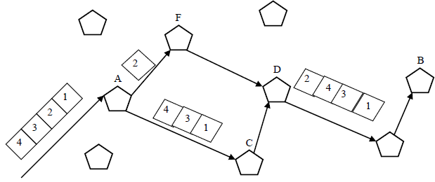
Рис. 6.3 – Коммутация пакетов
Основные процедуры при передаче пакетов:
− разбиение сообщения на пакеты;
− запись пакетов в узлах;
− маршрутизация пакетов в соседние свободные узлы.
Достоинства технологии коммутации пакетов:
− высокая загрузка канала (до 100%), обеспечивается тем, что любые паузы в сообщении одного абонента могут быть заполнены пакетами информации других абонентов;
− возможность многоадресной передачи, так как в заголовке пакета может содержаться разное количество адресов.
Недостатки способа коммутации пакетов:
− перезапись информации в узлах, что увеличивает задержку передаваемых сигналов;
− переменная скорость передачи и переменная задержка, что также связано с буферизацией информации, ограниченным объемом памяти запоминающих устройств и с возможностью различных путей распространения информации.
На рисунке 6.4 приведена типичная структура пакета. Он ограничен с двух сторон флагами. Чаще всего это комбинация из восьми бит (например, 011111110). Адресное поле содержит информацию об адресах отправителя и получателя. В поле управления указывается тип пакета, его размер и формат, указания по обработке сигнала и т.п.
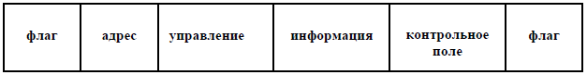
Рис. 6.4 – Структура пакета
В информационном поле передаются непосредственно данные, а контрольное поле предназначено для процедуры обнаружения ошибок посредством передачи определенных кодовых комбинаций, которые проверяются на приемном конце.
Контрольные вопросы
  - Охарактеризуйте коммутацию каналов.
  - Охарактеризуйте коммутацию пакетов.
  - Опишите типичную структуру пакета передачи данных.
Раздел 6.2 Пространственная коммутация
Основной функцией коммутатора является установление и разрыв соединения между двумя каналами передачи. Каналы передачи могут идти от коммутатора либо к абоненту, либо к другому коммутатору. Поэтому различают местные соединения и транзитные соединения. Пример местного соединения показан на рисунке 6.5.
Рис. 6.5 − Коммутация местного соединения
Здесь коммутационная схема является полнодоступной, так как каждый вход может быть соединен с каждым выходом. В этой схеме предполагается двусторонняя связь, поэтому число входов равно числу выходов и геометрия схемы – квадрат. Для каждого соединения предполагается две точки коммутации і → ј и ј → і. Одна из диагоналей квадрата і → і элементы коммутации не содержит. Для каждого абонента предусмотрена дифференциальная система, которая согласует двухпроводное абонентское окончание с четырехпроводным (две двухпроводные линии) на стороне АТС. На рисунке 6.5 приведен пример соединения абонента 2 с абонентом 4. Нетрудно увидеть, что для каждого абонента в схеме используются строка и столбец коммутационной матрицы с одноименным номером.
Полнодоступные коммутационные схемы используются только на небольших АТС с числом абонентов N не более 1000. Это связано с большим числом необходимых точек коммутации N_{k}. N_{k} = N²- N = N (N-1) ≈ N²
Если N = 1000, то N_{k} = 10⁶ , а при N = 5000 N_{k} = 25∙10⁶. При таком количестве элементов коммутации сложность и стоимость коммутатора неизмеримо возрастают.
Сократить число коммутационных элементов при большом числе входных линий можно при каскадном включении не полнодоступных коммутационных схем. Примеры таких схем приведены на рисунке 6.6.
Это схемы, когда число входов неравно числу выходов (рис.6.6а) и, когда в квадратной структуре не все точки содержат коммутационные элементы (рис.6.6б). И в том и в другом случае часть выходов не может быть соединена с частью входов. Наиболее очевидна такая ситуация в схеме рис.6.6б. В прямоугольной решетчатой структуре неполно доступность возникает так. Входы 1, 2, 3 могут быть соединены с любым из выходов 1 - 6, однако встречный канал может быть организован только для трех выходов из шести. Такая невозможность установления соединения при незанятом абоненте называется блокировкой. В связи с этим коммутационные схемы могут быть не блокирующимися или блокирующимися. Простой пример не блокирующейся схемы – квадратная решетка (рисунок 6.5) и блокирующейся – прямоугольная решетка (рис. 6.6а).

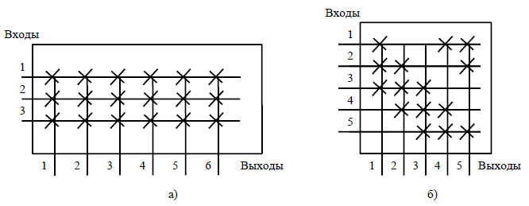
Рис. 6.6 − Неполнодоступные схемы коммутации
Блокирующиеся схемы применяются в следующих случаях:
− при установлении транзитных соединений;
− в многозвенных коммутационных схемах;
− на удаленных концентраторах.
Во всех этих случаях требование обеспечения возможности установления соединения любого входа с любым выходом не является обязательным. Рассмотрим вначале транзитные соединения (рисунок 6.7).
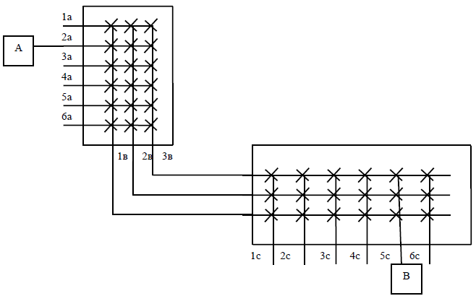
Рис. 6.7 − Транзитное соединение
Здесь связь абонента A с абонентом B осуществляется через два коммутатора (две АТС), каждый из которых организован по блокирующейся схеме. Так как вероятность одновременного обслуживания всех входов 1а – 6а мала, число выходов в первом коммутаторе меньше, чем входов. Все эти выходы подключены к входам второго коммутатора. При этом транзитное соединение А→В может осуществляться по разным траекториям:
2а – 1в – 5с
2а – 2в – 5с
2а – 3в – 5с
Выбор этой траектории определяется управляющими устройствами АТС в зависимости от задействования коммутационных элементов в обеих схемах. При этом при большой нагрузке возможен вариант отказа в услуге, когда все линии, соединяющие АТС (1в, 2в, 3в), заняты трафиком от других абонентов.
Подобные ситуации возникают и в многозвенных коммутаторах, которые будут рассмотрены в разделе 6.3.
Рассмотрим теперь способы реализации коммутационной матрицы. Обычно, в ее узлах стоят электронные управляемые контакты (рис. 6.8). В качестве таких контактов применялись герконы (герметические контакты) или электронные устройства (диоды, транзисторы). Однако все эти устройства имели недостаточную величину контактного отношения R_{k} / R∞ , где R_{k} − сопротивление замкнутого контакта, а R∞ – сопротивление контакта в разомкнутом состоянии. В настоящее время коммутационные схемы с непосредственными контактами есть только в старых электронных АТС. Им на смену пришли цифровые, в которых состояние коммутации создается логическими процедурами передачи состояния (“и”, ”не” и др.).
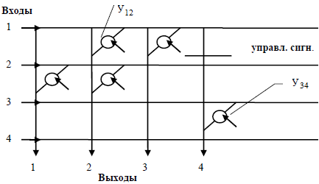
Рис. 6.8 − Коммутационная пространственная матрица
Поскольку в цифровых системах связи используются преимущественно системы передачи с временным разделением каналов (например, ИКМ-30), то и системы коммутации ориентированы на работу с такими сигналами. Алгоритм работы схемы коммутации здесь будет следующим (рис. 6.9).
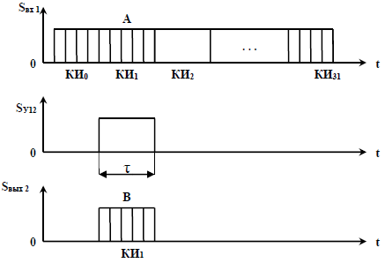
Рис. 6.9 − Временные диаграммы
Предположим, что абонент A занимает на первой входящей линии первый канальный интервал КИ₁ и его надо соединить с абонентом B, который находится на второй исходящей линии. Тогда на коммутационный элемент У₁₂ надо подать управляющий импульс S_{У12} длительностью τ_{k} во время первого канального интервала. На выходе 2 в первом канальном интервале появится кодовое слово (байт) абонента А.
Чтобы его получить, абонент B должен считать эту информацию также в КИ₁. Если абонент C передает свою информацию в КИ3 абоненту Д, находящемуся на четвертой исходящей линии, то управляющий импульс подается на коммутационный элемент У34 во время третьего канального интервала.
Примеры реализации цифровых коммутационных схем приведены на рисунках 6.10, 6.11.
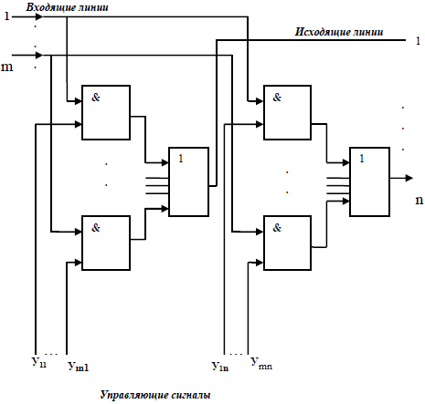
Рис. 6.10 − Коммутационная схема на электронных ключах
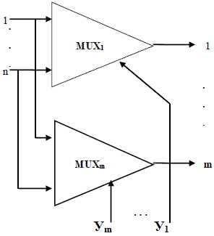
Рис. 6.11 − Коммутационная схема на мультиплексорах
В коммутационной схеме на электронных ключах на схемы “и” одного столбца подаются входящие цифровые потоки и управляющие сигналы от АТС. При совпадении сигналов во времени схема “и” пропускает соответствующий канальный интервал (8 бит) через схему “или” в одну из исходящих линий. Например, первый канальный интервал из первой входящей линии нужно передать в n-ую линию. Тогда на схему “И₁n” во время первого канального интервала должен поступить импульс У₁n, длительность которого равна длительности канального интервала. Нетрудно видеть, что в этой схеме каждой точке коммутации нужен свой управляющий вход и их общее число равно m×n.Это усложняет схему.
В коммутационной схеме на мультиплексорах выбор входящей линии, которая переключается на соответствующую выходящую линию, задается кодом. Поэтому число управляющих входов здесь существенно меньше.
Контрольные вопросы
- Опишите схему коммутации местного соединения (рис. 6.5) и где подобные схемы используются.
- Опишите неполнодоступные схемы коммутации.
- Опишите схему транзитного соединения (рис. 6.7).
- Опишите принцип коммутации в системах с временным разделением каналов (рис. 6.9).
- Опишите коммутационную схему на электронных ключах (рис. 6.10).
- Опишите коммутационную схему на мультиплексорах (рис. 6.11).
Раздел 6.3. Временная коммутация
Как было отмечено в разделе 6.1. временная коммутация имеет место только для цифровых потоков с временным разделением каналов. Здесь в одном цифровом потоке (рисунок 6.12) информация абонента A из второго канального интервала заносится в КИ30, которую получает абонент B. Таким образом, простейший временной коммутатор содержит одну входную и одну выходную линии.
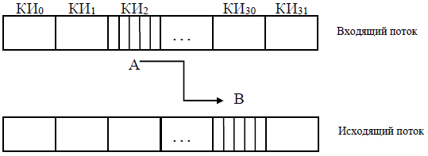
Рис. 6.12 − Принцип временной коммутации
Операция перемещения информации с одной временной позиции на другую реализуется с помощью многоканального запоминающего устройства (ЗУ) (рис. 6.13).
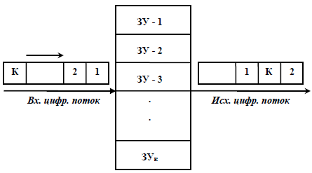
Рис. 6. 13 − Временной коммутатор на ЗУ
Здесь кодовое слово каждого информационного канального интервала входящего цифрового потока (8 бит) последовательно записывается в 8-битовые ЗУ. После окончания записи начинается этап считывания. По команде управляющего устройства считывание из ячеек ЗУ происходит в другой последовательности.
Управляющее устройство также реализуется с помощью запоминающих устройств (УЗУ), в которых содержится информация о номерах входящих и исходящих линий, поступающая от АТС. Проиллюстрируем работу временного коммутатора совместно с УЗУ (рис. 6.14).
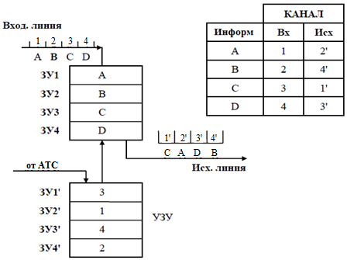
Рис. 6. 14 − Работа коммутатора с УЗУ
Здесь правило коммутации задается таблицей. Последовательность информации во времени будет CADB. Чтобы ее обеспечить, УЗУ должно выдать команды на считывание в такой последовательности ‒ 3142. Эти адреса поступят в УЗУ от АТС, анализирующей сигналы управления и взаимодействия (СУВ) входных цифровых потоков.
Оценим максимальное число временных каналов (канальных интервалов) N_{k}, которое можно коммутировать в одном блоке ЗУ. Обращение к каждой ячейке информационного ЗУ (ИЗУ) происходит дважды за цикл: в момент записи и в момент считывания. Если время обращения t₀, то
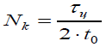 (6.1)
где τц = 125 мкс – длительность цикла. При t₀ = 0.5 мкс, Nk = 125.
Такая емкость ЗУ достаточна для цифровой системы передачи ИКМ - 120, работающей в одном направлении или для двух систем ИКМ - 30 в режиме двусторонней передачи. Управляющее ЗУ также содержит N_{k} слов, каждое из которых содержит 7-8 бит.
Таким образом, требования к ИЗУ и УЗУ невелики. Их память должна содержать по 128×8 бит ≈ 1 кбит. Это несложные и недорогие устройства, которые гораздо проще, чем пространственные коммутаторы на герконах, электронных ключах и мультиплексорах. Поэтому они находят широкое применение в современных коммутаторах.
Контрольные вопросы
- Опишите принцип временной коммутации (рис. 6.12).
- Опишите временной коммутатор на ЗУ (рис. 6.13).
- Опишите работу коммутатора с УЗУ (рис. 6.14).
Раздел 6.4 Распределение информации в сетях передачи данных
6.4.1 Сети с коммутацией пакетов
Распределение информации в сетях с коммутацией пакетов имеет существенные отличия по сравнению с сетями с коммутацией каналов и характеризуется разнообразием технологий.
Среди наиболее распространенных способов назовём следующие:
− случайный или поочерёдный доступ к общей среде передачи;
− коммутация пакетов с использованием MAC – адресов и таблиц коммутации;
− организация постоянных или временных виртуальных соединений;
− маршрутизация пакетов с использованием адресов сетевого уровня, например IP – адресов.
Рассмотрим эти технологии подробней.
При объединении компьютеров в сети возникает задача их идентификации. Она решается с помощью системы адресов. Требования к адресу следующие:
1. Уникальность в мировой системе.
2. Иерархичность структуры адресов.
3. Компактность записи.
4. Удобство для пользователя при опознавании адреса.
5. Минимизация труда администратора при составлении адресных таблиц. Крайне необходимо, чтобы этот процесс шел автоматически.
Удовлетворить всем этим требованиям с помощью одной системы адресации невозможно, поэтому в настоящее время используют сразу три системы:
1. Аппаратные адреса – уникальные цифровые адреса (MAC – адреса) сетевых карт, которые задаются их производителями. Эти адреса функционируют на канальном уровне ЭМВОС и непосредственно могут работать только в небольших локальных сетях. Для адресации в больших сетях они не применяются, так как не обладают свойством иерархичности. Поэтому таблицы, составляемые из таких адресов, очень громоздки и сложны для администраторов сетей.
2. Числовые (сетевые) адреса – это тоже уникальные цифровые (IP) адреса, но они присваиваются не сетевым картам, а пользователям единой международной организацией IANA – Internet Assigned Numbers Authority – комиссией по константам Интернет. Система регистрации описана в документе RFC2050, а деятельность IANA в RFC1700.В этой системе задается номер сети в старших битах и номер хоста в сети в младших битах. Такая система записи сравнительно компактна (32 бита) имеет постоянный размер, а главное – иерархична.
3. Цифровые адреса при всех своих достоинствах неудобны для пользователей. Их неудобно запоминать и трудно идентифицировать с конкретными объектами. Поэтому в сетях передачи данных также используются символьные адреса или имена. Например, tor.rk.tusur.ru или www.panasonic-batteries.com. Недостатками таких адресов являются переменный формат, большая длина и отсутствие глобальной иерархичности.
Использование всех трех систем адресации осуществляется следующим образом. Пользователь задает символьный адрес. Компьютер переводит его в числовой (сетевой адрес). При взаимодействии пакета с сетевой картой в ЛВС используется аппаратный адрес. Такая система представляется громоздкой, но зато позволяет абоненту работать как в локальных, так и в глобальных сетях.
Для того чтобы все устройства, составляющие сеть (компьютеры, серверы, коммутаторы, маршрутизаторы и др.), могли взаимодействовать между собой они имеют аппаратурный интерфейс (сетевая карта) и программный интерфейс (драйвер). Сетевая карта вместе со своим драйвером работает на канальном уровне и обеспечивает следующие функции:
- индивидуализация компьютера в сетевом пространстве с помощью уникального MAC – адреса, который присваивается сетевой карте при ее изготовлении. Из 48 бит адреса 22 бита отводятся на идентификацию фирмы изготовителя, а 24 бита выделяются для нумерации самой карты внутри данного производства. Такой формат адреса позволяет назначить 280 триллионов различных адресов;
- распознавание своего адреса в принимаемых пакетах;
- промежуточное хранение данных и служебной информации в буфере;
- выявление нестандартных ситуаций в сети: конфликты (коллизии), искажение пакетов и др.;
- выявление ошибок;
- преобразование параллельного кода данных от компьютера в последовательный для передачи по линии;
- кодирование и декодирование сигналов к виду, удобному для эффективной передачи (линейное кодирование).
Сетевая карта и MAC адрес – это необходимые элементы для каждой из вышеперечисленных технологий.
6.4.2 Множественный доступ с контролем несущей и обнаружением коллизий
Рассмотрим кратко множественный доступ с контролем несущей и обнаружением коллизий МДКН/ОК (рис. 6.15). Здесь все абоненты сети (СТi) подключены к общей среде передачи посредством портов П.
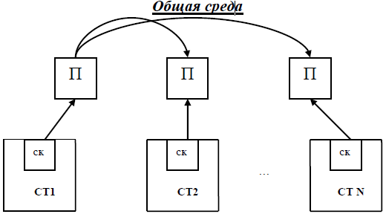
Рис. 6. 15 − Схема случайного доступа к среде
С помощью приемников сетевых карт (СК) они “прослушивают” сеть. Если в сети находится какой-либо сигнал, то станции свои пакеты не передают. Если среда свободна, то станция, готовая к передаче, посылает свои пакеты в произвольный момент времени. Такой случайный доступ к среде чрезвычайно прост и не требует специальной системы управления, однако при этом возникают конфликты (коллизии), когда две станции независимо одновременно посылают свои пакеты и они накладываются во времени. В этом случае оба пакета искажаются. Станции, обнаружив коллизию, дальнейшую передачу прекращают и вновь передают эти пакеты через некоторый случайный интервал времени. Разумеется, что вероятность возникновения коллизий тем больше, чем больше станций включено в общую среду и чем длиннее пакеты.
Наибольшее распространение к настоящему времени такая технология получила в сетях Ethernet (рис. 6.16).
Здесь роль общей среды играют концентраторы Кi и линии их соединяющие. Концентратор (хаб) – это многопортовый повторитель, обладающий тем свойством, что сигнал, принятый приемником Rx одного из портов повторяется на выходе передатчиков Tx всех других портов (рис. 6.17) за исключением собственного.

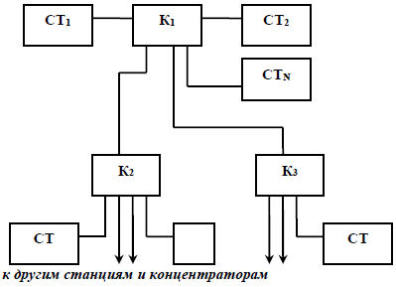
Рис. 6. 16 − Схема сети Ethernet на концентраторах (хабах)
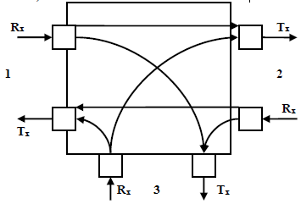
Рис. 6. 17 − Принцип работы концентратора
Концентраторы могут включаться каскадно, образуя древовидную структуру сети.
Стандарты технологии Ethernet имеют много разновидностей. Основные характеристики стандартов следующие:
10 Base-T. Скорость передачи битов – 10 Мбит/с. Максимальный размер пакета - 12203 бит, а минимальный – 576. Физическая среда передачи – по две витых пары на каждый порт. Общее количество станций в сети не более 1024. Максимальное расстояние между станцией и хабом (длина сегмента) 100м, а между любыми двумя станциями (диаметр сети) 500м. Последнее условие необходимо для того, чтобы при минимальном размере пакета станции могли бы обнаружить коллизию до того, как закончится передача пакета.
100 Base-T, 100 Base-F, скорость передачи битов – 100 Мбит/с., физическая среда передачи: витая пара (Т) и оптическое волокно (F). Длина сегмента для витой пары – 100м., для волокна – 136м., а диаметр сети не превышает 260м.
По состоянию на 2023 год доступны технологии Ethernet со скоростями 400 Гбит/с и выше. См. [7].
ПРИМЕЧАНИЕ
Краткое описание скоростных технологий Ethernet приведено в Приложении 6.
6.4.3 Сети передачи данных на базе коммутаторов.
Более совершенным, но и более сложным способом построения сетей является ком мутация пакетов. Рассмотрим коммутацию в сетях Ethernet (рис. 6.18).
Основное отличие от сети на концентраторах заключается в том, что вместо них применены коммутаторы. В то же время все физические интерфейсы, размеры и формат кадра остались такими же, как и в классическом Ethernet.
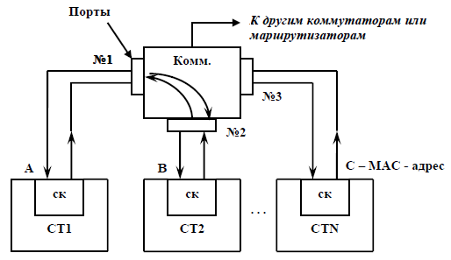
Рис. 6. 18 − Построение ЛВС на основе коммутатора
Коммутатор Ethernet работает на канальном уровне на основе внутренней таблицы, связывающей порты коммутатора с МАС адресами, подключенных к ним устройств. Пусть, например, станция 1 с МАС адресом A посылает пакет к станции 2 с МАС адресом В. Коммутатор принимает пакет на порт №1 и анализирует адрес получателя. На основе таблицы он идентифицирует адрес B с портом №2, куда и посылает пакет. Основные достоинства такого виртуального соединения:
− дуплексный режим работы (full duplex);
− создается только на время передачи пакета;
− все другие порты коммутатора пакет не получают, что исключает коллизии;
− возможно одновременное попарное соединение различных портов коммутатора, что увеличивает пропускную способность узла.
Поскольку коммутатор анализирует управляющую информацию пакета, то он должен содержать буферные устройства памяти для каждого порта, чтобы записать весь пакет или его часть. В связи с этим различают следующие режимы коммутации:
− коммутация “напролет” (Cut Through). Здесь считывается только адрес назначения и сразу начинается передача на выходной порт. Такие коммутаторы обладают высоким быстродействием (задержка 150 битовых интервалов) и простотой реализации, но допускают передачу ошибочных пакетов;
− коммутация с полной буферизацией (Store and Forward). Здесь записываются даже самые длинные пакеты целиком. В таком режиме нет перегрузок за счет большого объема памяти, но вследствие этого же задержка достигает 12000 битовых интервалов.
Если сравнивать цифровые коммутаторы каналов с коммутаторами Ethernet, то основные отличия у них заключаются в следующем:
− коммутаторы каналов имеют небольшие ячейки памяти (8 бит), в то время как объем памяти в коммутаторах Ethernet достигает 1500 байт;
− соединение в коммутаторах каналов происходит на основании сигналов управления и взаимодействия (СУВ), передаваемых либо отдельно (ОКС №7), либо в самом цифровом потоке (КИ 16 в ИКМ - 30). Соединение в Ethernet происходит в соответствии с таблицами коммутатора и МАС – адресами;
− число входных портов в КК достигает десятков тысяч, в то время как для КП это десятки единиц (16 – 32 – 64). Поэтому сети с коммутируемым Ethernet – это локальные сети предприятий с числом станций от десятков до 4 - 8 тысяч.
Основные недостатки сетей на коммутаторах Ethernet:
1. Сетевые карты станций даже в пределах одного подразделения имеют, как правило, случайные МАС – адреса, поскольку приобретались в разное время, а может быть и у разных производителей. Выстроить какую-либо иерархическую структуру адресации практически невозможно. Поэтому для больших сетей таблицы коммутации становятся очень громоздкими.
2. Если сеть, построенная на коммутаторах Ethernet, имеет “петли” (рис. 6.19), то информация может циклически циркулировать по ним, создавая перегрузку.
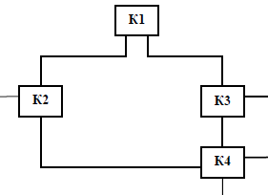
Рис. 6.19 − Сеть на коммутаторах с петлями
3. Коммутаторы передают широковещательные пакеты по всем направлениям, что также создает перегрузку сети и так называемые “широковещательные штормы”.
ПРИМЕЧАНИЕ
Более подробную информацию можно найти в [6, 7].
6.4.4 IP сети
Для объединения ЛВС сетей предприятий и территорий в глобальные сети было предложено несколько технологий. Большинство из них, в той или иной степени, опираются на применение понятий третьего (сетевого) уровня ЭМ ВОС – понятий маршрутизации. В основе принципа маршрутизации лежит собственная система адресации, существенно отличающаяся от адресации канального уровня (МАС – адреса и др.). Рассмотрим эту систему на примере IP - адресации. IP адреса выдаются не устройствам (сетевым картам), а пользователям (компьютерам, серверам, маршрутизаторам и т.п.) единым международным органом IANA, причем они выдаются целыми блоками крупным потребителям (организациям, операторам связи – провайдерам и т.п.). Эти потребители, в свою очередь, раздают адреса более мелким пользователям, которые включены в их сеть или взаимодействуют с ними виртуально. Таким образом, выстраивается определенная иерархия адресов “от старшего к младшему”, с помощью которой проще управлять процессом распределения информации на узлах. IP адрес состоит из 4 байт, например, 190.248.15.97. Часть этого адреса, один или два первых байта, обозначает адрес сети (страны, региона, большая корпорация и т.п.), а остальное - адрес сети подсети или отдельной станции, присоединенный к этому узлу. Такая структура позволяет существенно сократить объем маршрутной информации, записываемой в маршрутизаторах. В маршрутизаторах, также как и в коммутаторах создаются таблицы, содержащие основные поля: метка сети, адрес сети, номер или адрес порта и расстояние (количество промежуточных маршрутизаторов или “хопов”) от сети до маршрутизатора. Для примера на рис. 6. 20 приведена сеть передачи данных на маршрутизаторах, а на рис.6.21 - фрагмент таблицы маршрутизации для маршрутизатора M1 этой сети.
В этой таблице первый столбец описывает метку сети (С – сеть непосредственно подключена к M1, а R – маршрут получен с помощью протокола RIP), второй столбец - адрес сети назначения, третий – номер порта M1 через который доступна эта сеть и четвертый – расстояние до этой сети. Составление таблиц маршрутизации производится либо вручную администратором сети (для небольших сетей), либо автоматически с помощью специальных протоколов маршрутизации RIP, OSPF и др.
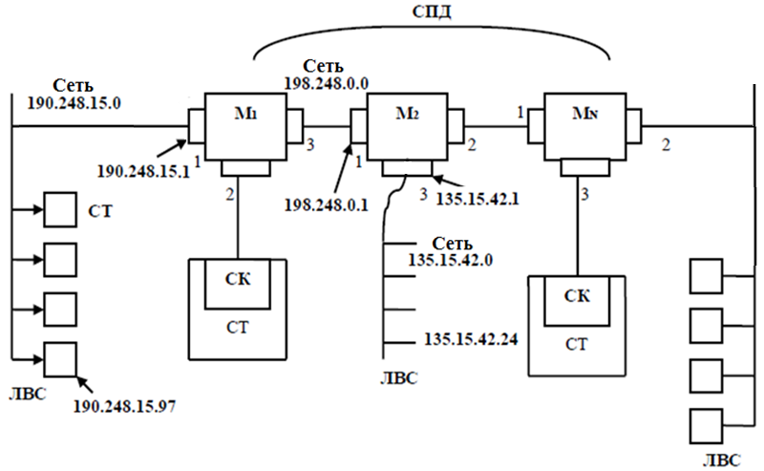
Рис. 6. 20 − Сеть передачи данных на маршрутизаторах
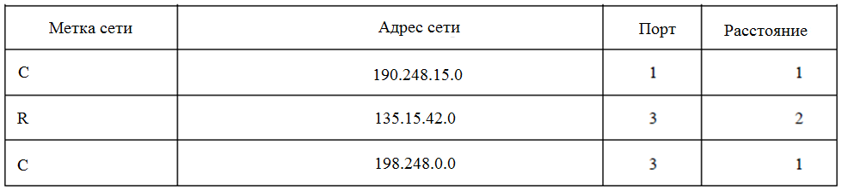
Рис. 6. 21 − Фрагмент таблицы для маршрутизатора М1
К достоинствам маршрутизации пакетов следует также отнести:
− устранение “петель”, характерных для коммутаторов, поскольку маршрутизаторы имеют иерархическую структуру адресов и выбирают наикратчайший путь;
− защищенность от широковещательных штормов;
− возможность объединять сети различных протоколов канального уровня, например Ethernet и Frame Relay, на основе метода инкапсуляции. Суть этого метода состоит в следующем (рис. 6.22). Пакет, приходящий из сети Ethernet содержит заголовок канального уровня, заголовок сетевого уровня (IP) и данные. В маршрутизаторе заголовок Ethernet удаляется, из заголовка IP извлекается информация о протоколе принимающей сети и адреса. На основании этой информации формируется пакет по протоколу Frame Relay с соответствующим заголовком.
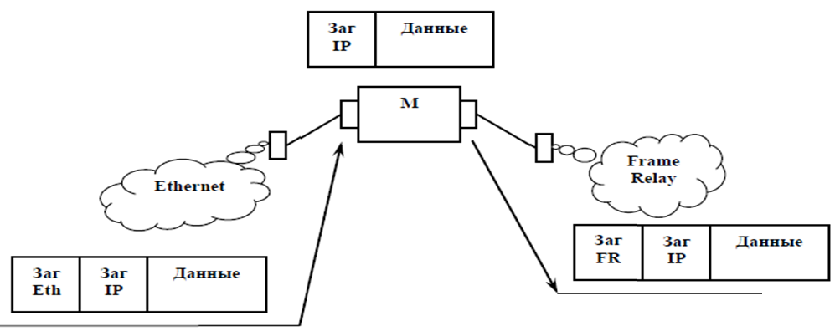
Рис. 6. 22 − Объединение разнородных сетей
6.4.5. Виртуальные каналы в глобальных сетях
Виртуальные каналы (virtual channel) – это устойчивые пути следования трафика, создаваемые в сетях с коммутацией пакетов. Виртуальные каналы являются базовой концепцией технологий Х.25, Frame Relay, ATM и в IP-сетях – технологии MPLS.
Технологии Х.25, Frame Relay, ATM и MPLS значительно отличаются функциональными характеристиками. В то же время все они используют технику виртуальных каналов, которая является разновидностью техники, ориентированной на установление соединения.
Технология Х.25 появилась на заре эры компьютерных сетей, практически одновременно с сетью ARPANET, давшей начало Интернету и дейтаграммному протоколу IP. В 70-80 годы многие линии связи были аналоговыми и не могли сами по себе обеспечить надежную передачу цифровых данных. Поэтому так ценилась способность Х.25 к восстановлению искаженных и потерянных пакетов.
Распространение высокоскоростных и надежных цифровых каналов в середине 80-х годов привело к появлению принципиально новой технологии глобальных сетей Frame Relay. Особенность этой технологии состоит в том, что она выполняет только тот минимум, который необходим для доставки кадров адресату. Вместе с тем перечень возможностей Frame Relay был расширен за счет функции поддержки параметров QoS (качество обслуживания). Однако для этого коммутаторы сети должны обеспечивать приоритезацию трафика.
Технология ATM предоставляет своим пользователям разнообразный и интегрированный набор транспортных услуг. В отличие от технологий Х.25 и Frame Relay, ATM была изначально задумана как технология, в равной степени ориентированная на передачу трафика всех существующих типов: компьютерных данных, голоса, видео, управления объектами и т. п. Фиксированный небольшой размер кадра, называемого здесь ячейкой, позволяет минимизировать задержки трафика реального времени. Однако платой за высокое качество услуг оказываются техническая сложность и высокая стоимость ATM-сети, а также проблемы обработки ячеек на сверхвысоких скоростях, таких как, например, 2,5 и 10 Гбит/с. Тем не менее, ATM является популярной технологией.
Технология MPLS, считается одной из перспективных транспортных технологий. Эта технология объединяет технику виртуальных каналов с функциональностью стека TCP/IP. Объединение происходит за счет того, что одно и то же сетевое устройство, называемое коммутирующим по меткам маршрутизатором, выполняет функции как IP-маршрутизатора, так и коммутатора виртуальных каналов. Причем это не механическое объединение двух устройств, а тесная интеграция, когда функции каждого устройства дополняют друг друга и используются совместно.
ПРИМЕЧАНИЕ
Краткое описание технологий Х.25, Frame Relay и ATM приведено в Приложении 7. Технология MPLS кратко рассмотрена в Приложении 8.
6.4.5.1. Техника виртуальных каналов
Существует два типа виртуальных каналов.
- Коммутируемый виртуальный канал (Switched Virtual Circuit, SVC), создание которого происходит по инициативе конечного узла сети с помощью автоматической процедуры.
- Постоянный виртуальный канал (Permanent Virtual Circuit, PVC), его создание происходит заранее, причем коммутаторы настраиваются вручную администратором сети, возможно, с привлечением централизованной системы сетевого администрирования и некоторого служебного протокола.
Аббревиатуры SVC/PVC часто интерпретируются еще и как Switched/Permanent Virtual Channel (коммутируемый/постоянный виртуальный канал) или Switched/Permanent Virtual Connection (коммутируемое/постоянное виртуальное соединение).
Рассмотрим сначала процесс создания коммутируемого виртуального канала, то есть канала SVC.
6.4.5.2. Коммутируемые виртуальные каналы
Процедура создания коммутируемого виртуального канала подобна процедуре установления соединения в телефонных сетях. В телефонных сетях протокол, реализующий такую процедуру, называется сигнальным протоколом, поэтому и протоколы установления виртуального соединения в сетях с коммутацией пакетов также часто называют сигнальными.
Создание коммутируемого виртуального канала требует наличия в коммутаторах таблиц маршрутизации, аналогичных таблицам маршрутизации дейтаграммных сетей, например IP-сетей. При этом неважно, как они были построены, автоматически, с помощью какого-либо протокола маршрутизации, или же вручную. Пример такой таблицы приведен на рис. 6.23.
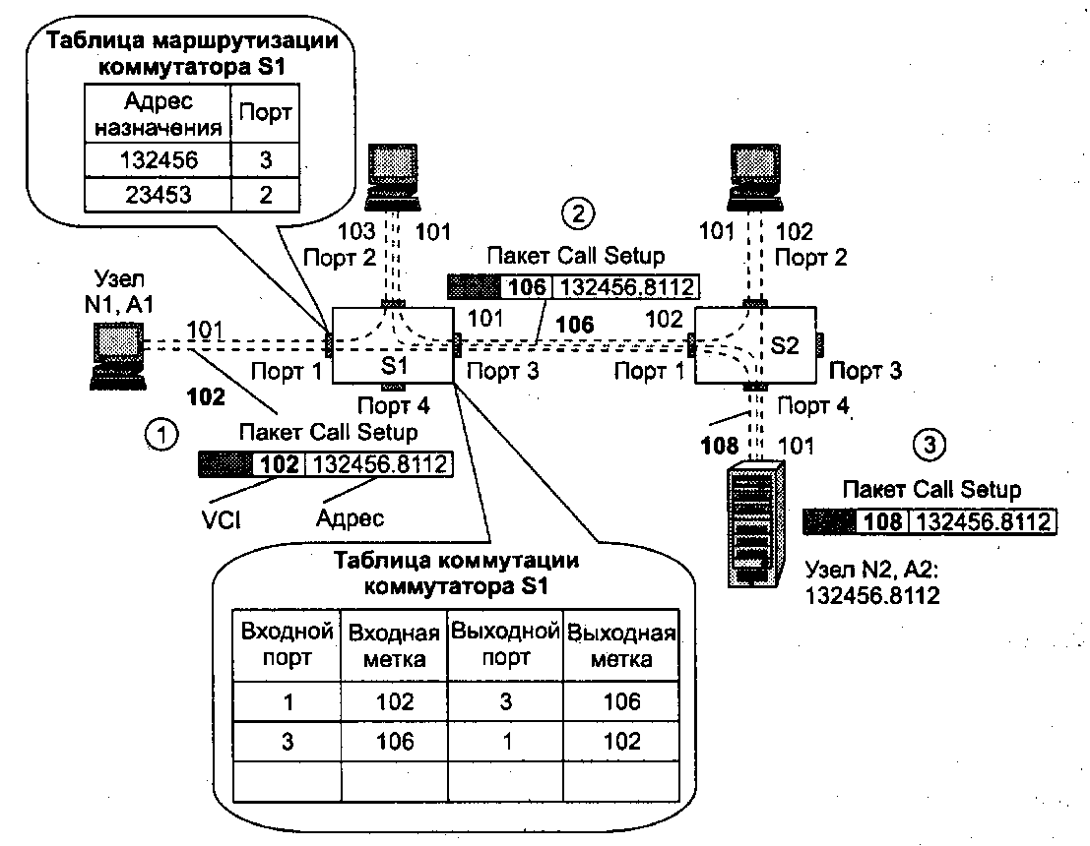
Рис. 6.23. Установление виртуального канала
Рисунок иллюстрирует процесс прокладки виртуального канала между узлами N1, A1 и N2, A2 через сеть, представленную здесь двумя коммутаторами S1 и S2. На рисунке помечены три описанных ниже этапа выполнения этой процедуры.
1. Установление виртуального канала начинается с того, что узел-инициатор N1, А1 генерирует специальный пакет — запрос на установление логического соединения с узлом N2, А2. В обобщённом примере этот запрос назван Call Setup (такое же название он носит и в некоторых конкретных сигнальных протоколах, например в Q.933 для Frame Relay и Q.2931 для ATM). Запрос содержит пару: многоразрядный адрес узла назначения и начальное значение идентификатора виртуального канадца (VCI). В нашем примере в самом начале запрос Call Setup имеет следующий начальный вид:
(102, 132456.8112).
Здесь 102 — начальное значение VCI, а 132456.8112 — адрес узла назначения, старшая часть которого — номер подсети, младшая часть — номер узла. Присвоенный виртуальному каналу номер 102 имеет локальное значение для порта компьютера, через который устанавливается соединение. Так как через порт уже проходит виртуальный канал с номером 101, то программное обеспечение сигнального протокола, работающее на конечном узле, просто выбрало первый свободный не используемый в данный момент на данном порту номер из разрешенного диапазона. Такой подход гарантирует уникальную идентификацию виртуальных каналов в пределах каждого порта.
Узел-инициатор на основе своей таблицы маршрутизации выбирает коммутатор S1 сети, и передает на его порт 1 запрос Call Setup. Попав в буфер порта 1 коммутатора S1, пакет Call Setup обрабатывается в соответствии со своим адресом назначения и значениями своей таблицы маршрутизации. Запись с адресом 132456 говорит, что пакет нужно передать на порт 3.
2. После определения для пакета Call Setup выходного порта коммутатор S1 генерирует для него новое значение номера виртуального канала, а именно 106. Этот номер был выбран потому, что на участке сети от порта 3 коммутатора S1 до порта 1 коммутатора S2 он однозначно идентифицирует устанавливаемый виртуальный канал. После изменения значения идентификатора виртуального канала пакет Call Setup приобретает вид (106, 132456.8112) и передается через выходной порт 3 коммутатора S1 на входной порт 1 коммутатора S2.
Одновременно с продвижением пакета коммутатор создает таблицу коммутации, по которой начнут передаваться пользовательские данные, причем уже без адресов узлов назначения. Каждая запись таблицы коммутации состоит из четырех основных полей:
- номера входного порта;
- входной метки (VCI) в поступающих на входной порт пакетах;
- номера выходного порта;
- выходной метки (VCI) в передаваемых через выходной порт пакетах.
В таблице коммутации запись 1-102-3-106 означает, что все пакеты, которые поступят на порт 1 с идентификатором виртуального канала 102, будут продвигаться на порт 3, а в поле идентификатора виртуального канала появится новое значение — 106.
Виртуальные каналы могут быть однонаправленными и двунаправленными. В рассматриваемом примере создается двунаправленный канал, поэтому коммутатор создает еще одну запись в таблице коммутации — для продвижения пакетов в обратном направлении, от узла N2, A2 к узлу N1, A1. Эта запись является зеркальной по отношению к первой записи.
3. Процедуру установления виртуального канала продолжает коммутатор S2. По адресу назначения, указанному в запросе, и по своей таблице маршрутизации (на рисунке она не показана) он определяет выходной порт и передает на него запрос, обновляя при этом поле идентификатора виртуального канала. В данном случае коммутатор назначил пакету Call Setup номер виртуального канала 108. В результате запрос приходит в конечный узел в виде (108, 132456.8112). Конечный узел, получив запрос, может его принять или отвергнуть. О положительном решении, то есть об установлении виртуального канала, он сообщает служебным пакетом Connect, который проходит по сети в обратном направлении, используя «зеркальные» записи в таблице коммутации.
После получения подтверждения Connect конечные узлы могут начать пользоваться проложенным виртуальным каналом, посылая по нему пользовательские данные.
По существу, в сетях на основе коммутируемых виртуальных каналов используются два режима работы сети.
- При прокладке канала SVC запрос на установление соединения передается по сети в стандартном режиме маршрутизации с глобальными (для всей сети) адресами назначения и информацией о полной топологии сети. То есть протоколы установления виртуальных каналов (сигнальные протоколы) работают на сетевом уровне модели OSI.
- После установления соединения сеть начинает работать на основе локальных меток и локальных таблиц коммутации, что позволяет отнести такой режим к канальному уровню модели OSI, а коммуникационные устройства — к классу коммутаторов (стандартное название для устройств этого уровня).
6.4.5.3. Постоянные виртуальные каналы
Постоянный виртуальный канал (PVC) не прокладывается динамически узлами сети. Вместо этого администратор сети заранее создает таблицы коммутации вручную. Администратор может делать это локально, подключаясь к коммутатору, например, с помощью интерфейса RS-232 и используя свой ноутбук как виртуальный терминал. Конечно, это — не самый удобный способ конфигурирования таблиц коммутации для таких распределенных систем, как глобальные сети. Поэтому обычно администратор использует ту или иную систему управления сетью.
Очевидно, что при создании PVC таблицы маршрутизации становятся ненужными, так как путь выбирается администратором.
Если технология виртуальных каналов поддерживает только каналы PVC, то это дает основание считать ее исключительно технологией канального уровня.
6.4.5.4. Сравнение технологий виртуальных каналов и дейтаграмм
Техника виртуальных каналов имеет свои достоинства и недостатки по сравнению с дейтаграммной техникой.
В отличие от дейтаграммных протоколов, таких, например, как IP, протоколы с поддержкой виртуальных каналов требуют предварительного установления соединения, что вносит дополнительную задержку перед передачей данных. Эта задержка особенно сказывается при передаче небольших объемов данных — так называемых кратковременных потоков, когда время установления виртуального канала может быть соизмеримым со временем передачи данных.
Дейтаграммные сети, в которых этап установления соединения отсутствует, более эффективно справляются с передачей кратковременных потоков данных. Сети, поддерживающие виртуальные каналы, больше подходят для передачи долговременных потоков.
Однако следует учесть, что время, затраченное на установление виртуального канала, компенсируется последующей быстрой передачей всего потока пакетов. Перемещение пакетов в сети с поддержкой виртуальных каналов ускоряется за счет двух факторов.
- Решение о продвижении пакета принимается быстрее благодаря меньшему размеру таблиц коммутации.
- Существенно сокращается адресная часть в пакетах, следовательно, снижается доля служебной информации и возрастает полезная скорость передачи данных.
Наиболее эффективным по критерию производительности являются каналы PVC.
Поэтому эти каналы выгодно использовать для передачи агрегированных потоков трафика, состоящих из большого количества индивидуальных потоков абонентов сети. В этом случае виртуальный канал прокладывается не между конечными абонентами, а между граничными участками сетевой магистрали, например, от одного пограничного маршрутизатора сети оператора связи до другого.
Преимущество дейтаграммных сетей состоит в том, что они достаточно быстро адаптируются к изменениям топологии, вызванным, например, отказом маршрутизатора или линии связи. При возникновении такой ситуации пакеты просто направляются по новому пути (здесь, правда, нужно учесть время установления новой конфигурации в таблицах маршрутизации). А при отказе коммутатора или линии связи на пути виртуального канала соединение разрывается, и виртуальный канал нужно прокладывать заново в обход отказавших участков сети.
Контрольные вопросы
- Каковы наиболее распространенные способы коммутации пакетов?
- Каковы требования к адресации устройств в сетях?
- Какие три системы адресации используются в настоящее время?
- Какие функции обеспечивает сетевая карта (адаптер) и её драйвер?
- Охарактеризуйте множественный доступ с контролем несущей и обнаружением коллизий.
- Охарактеризуйте схему сети Ethernet на концентраторах (хабах) (рис.6.16).
- Опишите принцип работы концентратора (хаба) (рис.6 17).
- Дайте краткую характеристику стандартам 10 Base-T, 100 Base-T и 100 Base-F.
- Кратко опишите локальную сеть на базе коммутаторов.
- Опишите режимы коммутации поддерживаемые коммутаторами Ethernet.
- Каковы отличия цифровых коммутаторов от коммутаторов Ethernet?
- Каковы основные недостатки сетей на коммутаторах Ethernet?
- Что лежит в основе принципа маршрутизации на базе IP адресов?
- Опишите структуру IP адресов.
- Что содержится в таблицах маршрутизации?
- Опишите структуру фрагмента таблицы маршрутизации для маршрутизатора М1 (рис.6.20 и 6.21).
- Что можно отнести к достоинствам маршрутизации пакетов?
- Как организуется маршрутизатором объединение разнородных сетей?
- В каких сетевых технологиях используется техника виртуальных каналов?
- Кратко охарактеризуйте технологии Х25, Frame Relay, ATM и MPLS.
- Дайте краткую характеристику технике виртуальных каналов.
- Кратко охарактеризуйте коммутируемые виртуальные каналы.
- Кратко охарактеризуйте постоянные виртуальные каналы.
- Сравните технологии виртуальных каналов и дейтаграмм.

ГЛАВА 7. ОСНОВЫ ПОСТРОЕНИЯ И ПЕРСПЕКТИВЫ РАЗВИТИЯ ТЕЛЕКОММУНИКАЦИОННЫХ СЕТЕЙ.
Раздел 7.1 Примеры телекоммуникационных сетей
7.1.1. Цифровая сеть SDH
Современные магистральные телекоммуникационные сети строятся, как правило, на основе волоконно-оптических линий связи с применением либо технологий ВРК-SDH, либо ЧРК (аналоговое кабельное телевидение), либо передачи пакетов (ATM, Gigabit Ethernet и д. р.). Рассмотрим в качестве примеров сети, реализуемые в Томской области.
Цифровая телекоммуникационная сеть SDH (рис. 7.1) строилась поэтапно. Вначале было построено волоконно-оптическое кольцо в г. Томске на базе 16-ти волоконного оптического кабеля и транспортных единиц STM-1, которое объединило 5 АТС. В качестве узлового оборудования были использованы мультиплексоры ввода-вывода (МВВ). К этому кольцу были подключены цифровые АТС, выносные концентраторы (ВК) и узлы наложенной сети передачи данных (СПД). Основной нагрузкой этой сети был телефонный трафик между АТС. Впоследствии с развитием систем сотовой связи нагрузка на сеть увеличилась за счет трафика мобильной связи систем NMT-450 и GSM.
В связи с этим происходило модернизация сети путем введения на кольце модулей STM-4, STM-16, строительства дополнительного кольца, примыкающего к первому, новых цифровых АТС и выносных концентраторов, которые на рисунке не показаны.
Областной сегмент сети был выполнен на основе ВОЛС и цифровых радиорелейных линий (ЦРРЛ) в виде магистрали, последовательно соединяющей МВВ, находящиеся в районных центрах и крупных населенных пунктах, расположенных вдоль основной водной магистрали (река Обь). Основные потребители трафика те же самые, что и в городе (АТС, узлы СПД, узлы сотовой связи). В настоящее время эта магистраль для обслуживания других районов и с целью резервирования будет охвачена двумя полукольцами.
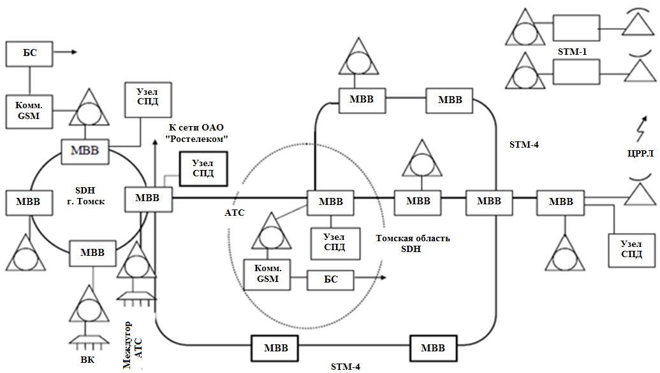
Рис. 7.1 Цифровая сеть SDH
Пропускная способность всех волоконно-оптических компонентов реализуется с большим запасом, поэтому при планировании и проектировании сети основной задачей было рациональное распределение цифровых потоков с помощью МВВ.

7.1.2 Сеть передачи данных
Сеть передачи данных выполнена по комбинированной схеме путем построения выделенной магистральной сети с дополнением ее сегментами, наложенными на цифровую сеть SDH-PDH (рис. 7.2). Здесь реализовано волоконно-оптическое кольцо, соединяющее коммутаторы Gigabit Ethernet. Использование коммутаторов в опорной части сети обеспечивает высокие скорости передачи данных и экономичное использование оптических линий связи. К коммутаторам подключены маршрутизаторы высокого уровня. Их применение обеспечивает функционирование сети на третьем (IP) уровне и высокую защищенность как непосредственно сети передачи данных, так и данных абонентов от несанкционированного доступа.
К коммутаторам опорного кольца также по волоконно-оптическим каналам связи подключены коммутаторы Fast Ethernet или Gigabit Ethernet по радиальной схеме. В составе узлов СПД как правило присутствуют маршрутизаторы Mi, к портам которых подключаются фрагменты сетей доступа (модемные пулы dial up, модемные мультиплексоры ADSL(DSLAM) или просто абоненты, работающие по выделенным оптическим или медным(DSL) линиям).
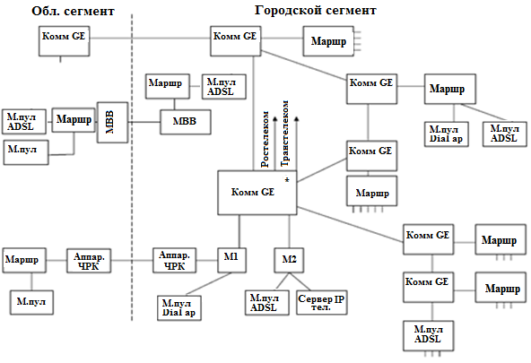
Рис. 7.2 Цифровая сеть передачи данных SDH
Наиболее мощный узел СПД − * помимо того, что он собирает значительную долю трафика сети, осуществляет функционирование наложенной сети СПД. Это реализуется либо на потоках n*E1 через цифровую сеть SDH и мультиплексоры ввода вывода, либо через аналоговую телефонную сеть и аппаратуру ЧРК, объединяющую некоторое количество каналов тональной частоты. По этой технологии работает областной сегмент СПД и некоторые узлы в городе.
Кроме этого к центральному узлу подключен сервер доступа IP-телефонии и порты выхода в сеть передачи, двух независимых внешних операторов. Таким образом, обеспечивается надежное резервирование внешнего канала.
Сеть передачи данных также используется как опорная сеть для организации корпоративных сетей различных организаций, как в пределах города, так и по области и всей России. В этом случае для абонентов организуется своя виртуальная сеть поверх СПД. Такая сеть позволит осуществить взаимодействие между удаленными адресами со скоростями 2\10\100\1000 Мбит\с. и обеспечит прозрачность сетевых сервисов.
7.1.3. Система радиодоступа IEEE 802.11(Wi-Fi).
Беспроводные компьютерные сети все больше и больше приобретают популярность среди пользователей. В течение нескольких лет они проходили процесс стандартизации, повышалась скорость передачи данных, цена становилась доступнее. Сегодня беспроводные сети позволяют предоставить подключение пользователей там, где затруднено кабельное подключение или необходима полная мобильность. При этом беспроводные сети взаимодействуют с проводными сетями. В настоящее время необходимо принимать во внимание беспроводные решения при проектировании любых сетей — от малого офиса до крупного предприятия. Это, возможно, сэкономит и средства, и трудозатраты и время.
Преимущества беспроводных технологий:
1. Удешевление инфраструктуры в связи отсутствием монтажа кабельных систем и активного оборудования. Стоимость самих работ, как правило, превышает стоимость кабелей.
2. Удобство мобильного использования. Пользователь не привязан к рабочему месту и может свободно перемещаться в зоне обслуживания сети.
На сегодняшний день широкое распространение получили следующие семейства стандартов для построения беспроводных сетей:
- IEEE 802.11 —Wireless Local Area Network (WLAN – беспроводные локальные вычислительные сети) (Wi-Fi);
- IEEE 802.15 — Wireless Personal Area Network (WPAN – беспроводные персональные вычислительные сети) (ZigBee , Bluetooth);
- IEEE 802.16 — Broadband Wireless Access (BWA – беспроводной широкополосный доступ) (WiMax).
Большое распространение получили мобильные телекоммуникационные сети сотовой архитектуры:
- Поколение G2 (GSM+GPRS) (Global System for Mobile Communications ) + (General Packet Radio Service);
- Поколение G3 (UMTS) (Universal Mobile Transport System), стандарты (3GPP Release 1 - Release 7);
- Поколение G4 (LTE) (Long Term Evolution)
- Поколение G5.
ПРИМЕЧАНИЕ
Достаточно подробное описание этих стандартов можно найти в [7], в Приложении 4 «Беспроводные локальные и персональные сети» и в Приложении 5 «Мобильные телекоммуникационные сети»
Кратко рассмотрим стандарт IEEE 802.11.
Стандарт IEEE 802.11 для организации беспроводных локальных сетей (WLAN) использует протокол управления доступом к среде MAC (Medium Access Control – нижний подуровень канального уровня) и протокол PHY (PHYsical layer protocol) для передачи сигналов в физической среде. Разновидности стандарта представлены в таблице 7.1.
Таблица 7.1 Стандарты семейства IEEE 802.11 [7]
Протокол | Используемая частота | Максимальная теоретическая скорость | Типичная на практике скорость | Дальность связи в помещении | Год принятия
802.11b | 2.4ГГц | 11Мбит/с | 0.4Мбайт/с | 38 | 1999
802.11a | 5ГГц | 54Мбит/с | 2.3Мбайт/с | 35 | 1999
802.11g | 2.4ГГц | 54Мбит/с | 1.9Мбайт/с | 38 | 2003
802.11n | 2.4ГГц, 5ГГц | 600Мбит/с | 7.4Мбайт/с | 70 | 2009
802.11ac | 5ГГц | 3467Мбит/с | - | - | 2013
802.11ax | 2/5/6ГГц | 10.53 Гбит/с | - | - | 2019
Рассмотрим только 802.11b, т.к. в рассматриваемой сети не нужна высокая скорость. Этим стандартом предусмотрено использование частотного диапазона от 2,4 до 2,4835 ГГц, который предназначен для безлицензионного использования в промышленности, науке и медицине. Разрешение выдается изготовителю и передается заказчику после приобретения продукта, в виде сертификата. В России использование этого частотного диапазона, кроме сертификатов, требует получения разрешения от Государственного комитета по радиочастотам «ГКРЧ» и Главгоссвязьнадзора РФ.
В основу стандарта 802.11 положена сотовая архитектура, причем сеть может состоять как из одной, так и нескольких ячеек. Каждая сота управляется базовой станцией, называемой точкой доступа AP (Access Point), которая вместе с находящимися в пределах радиуса ее действия рабочими станциями пользователей образует базовую зону обслуживания BSS (Basic Service Set). Точки доступа многосотовой сети взаимодействуют между собой через распределительную систему DS (Distribution System). Вся инфраструктура, включающая точки доступа и распределительную систему образует расширенную зону обслуживания ESS (Extended Service Set).
Для экономии энергоресурсов мобильных рабочих станций, используемых в беспроводных ЛС, стандартом 802.11 предусмотрен механизм переключения станций в так называемый пассивный режим с минимальным потреблением мощности.
На физическом уровне используется технология широкополосной модуляции с прямым расширением спектра DSSS (Direct Sequence Spread Spectrum), при которой весь диапазон делится на 5 перекрывающих друг друга поддиапазонов, по каждому из которых передается информация. Значения каждого бита кодируются последовательностью дополнительных кодов (Complementary Code Keying).
На МАС-уровне определяются базовые структуры архитектуры сети и перечень услуг, предоставляемых этим уровнем. Стандартом определяются два основных типа архитектуры сетей: Ad Нос и Infrastructure Mode.
В режиме Ad Hoc (рис. 7.3), который называют также режим Peer to Peer (точка-точка), станции непосредственно взаимодействуют друг с другом. Для этого режима требуется минимум оборудования – каждая станция должна быть оснащена беспроводным адаптером. При такой конфигурации не требуется создания какой-либо сетевой инфраструктуры. Основным недостатком режима Ad Hoc является ограниченный диапазон действия.
Рис. 7.3 – Режим Ad Hoc
В режиме Infrastructure Mode (рис. 7.4) станции взаимодействуют друг с другом не напрямую, а через точку доступа, которая выполняет в беспроводной сети роль своеобразного концентратора. Рассматривают два режима взаимодействия с точками доступа: BSS (Basic Service Set) и ESS (Extended Service Set).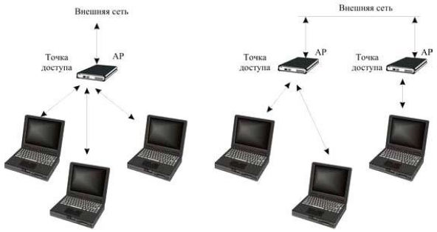
Рис. 7.4 – Режим Infrastructure Mode
В режиме BSS все станции связываются между собой только через точку доступа, которая может выполнять также функцию моста с внешней сетью. В расширенном режиме – ESS существует инфраструктура нескольких сетей BSS, причем сами точки доступа взаимодействуют друг с другом, что позволяет передавать трафик от одной BSS к другой. Точки доступа соединяются между собой с помощью сегментов кабельной сети, либо с помощью радиомостов.
Для доступа к среде передачи данных используется метод коллективного доступа с обнаружением несущей и избеганием коллизий CSMA/CA (Carrier Sense Multiple Access / Collision Avoidance,).
Перед тем как послать данные, станция сначала посылает специальное сообщение, называемое RTS (Ready To Send), которое трактуется как готовность данного узла к отправке данных. Данное RTS-сообщение содержит информацию о продолжительности предстоящей передачи и адресате и доступно всем узлам в сети. Это позволяет другим узлам задержать передачу на время, равное объявленной длительности сообщения. Приемная станция, получив сигнал RTS, отвечает посылкой сигнала CTS (Clear To Send), соответствующего готовности станции к приему информации. После этого передающая станция посылает пакет данных, а приемная станция должна передать кадр ACK, подтверждающий безошибочный прием. Если АСК не получен, попытка передачи пакета данных будет повторена. С использованием такого четырехэтапного протокола передачи данных реализуется регламентирование коллективного доступа с минимизацией вероятности возникновения коллизий. Данная технология приведена на рисунке 7.5.
Рис. 7.5– Технология CSMA/CA
Каждый пакет данных снабжается контрольной суммой CRC, что гарантирует обнаружение битых кадров при приеме. Пакетная фрагментация, определяемая в стандарте, предусматривает разбивку большого пакета данных на малые порции. Такой подход позволяет снизить вероятность повторной передачи кадра данных, поскольку с увеличением размера кадра возрастает и вероятность ошибки при его передаче. Если же переданный кадр оказался битым (искаженным), то, в случае малого размера кадра, передающей станции придется повторить только малый фрагмент сообщения.
7.1.4. Мобильные телекоммуникационные сети
Мобильные телекоммуникационные сети прошли несколько этапов в своем развитии. Первое их поколение предоставляло только услуги телефонии. Затем эти телефонные сети превратились в интегрированные телекоммуникационные сети.
Начиная с 4-го поколения, мобильные сети стали IP-сетями, предоставляющими все услуги на основе передачи данных в IP-пакетах. Мобильные сети 5-го поколения (5G) обещают стать не только качественными сетями доступа к Интернету, но и вполне самостоятельными компьютерными сетями, играющими главную роль в создании Интернета вещей с его подвижными и неподвижными «пользователями»: роботами, автономными автомобилями, бытовыми приборами, «умными» домами и т. п.. Для достижения этой цели в мобильных сетях 5G собираются использовать все последние достижения в области виртуализации и программируемости компьютерных сетей.
Абонентские устройства мобильных сетей также эволюционировали по мере развития этих сетей. Они превратились из телефонов в полноценные компьютеры с мощными процессорами, сложной операционной системой и разнообразными приложениями. Появились новые типы абонентских устройств: планшеты, навигаторы автомобилей и другие автономные системы, использующие мобильную сеть для передачи своих сообщений.
7.1.4.1. Принципы мобильной связи. Соты
Несмотря на существенные отличия в предоставляемых услугах и применяемых технологиях, мобильные сети всех поколений используют принцип сот. Сота представляет собой зону покрытия одной базовой станции (БС), занимая небольшую территорию — от сотни метров в городах до 10-35 км в сельской местности. В мобильной сети, как и в стационарной телефонной сети, имеются коммутаторы, соединяющие мобильных абонентов между собой на основе техники коммутации каналов и пакетов. Коммутаторы соединены друг с другом и с одной или несколькими БС беспроводными или кабельными линиями связи.
Мобильные телефонные сети также называют сотовыми сетями, подчеркивая их территориальную организацию. Сота небольшого размера имеет несколько преимуществ перед большой сотой. Прежде всего, мощность телефона может быть небольшой для взаимодействия с БС на небольших расстояниях. Кроме того, чем меньше сота, тем меньше абонентов одновременно находится в ее пределах, а это означает, что на каждого пользователя приходится большая доля ресурсов сети, в первую очередь — пропускной способности разделяемой радио среды соты.
Разделение соты между телефонами пользователей происходит за счет применения одного из методов мультиплексирования: частотного (FDMA), кодового (CDMA) или с использованием большого количества близко расположенных ортогональных поднесущих (OFDM). С помощью метода мультиплексирования создается отдельный частотный или кодовый физический канал. Физический канал передает дискретную информацию — поток битов — в закодированном виде, применяя различные методы кодирования PSK, QPSK, 16-QAM или 64-QAM. Дальнейшее разделение пропускной способности физического канала выполняется на основе временного мультиплексирования TDM, при котором различным логическим каналам по очереди предоставляются тайм-слоты. Сочетание двух различных методов мультиплексирования — частотного и временного или кодового — характерная особенность мобильных сетей всех поколений. Применение техники синхронного TDM требует точной синхронизации телефона и БС, она осуществляется за счет постоянной передачи сигналов синхронизации на выделенном частотном канале, называемом пилотным каналом.
Принцип разбиения всей области охвата сети на небольшие соты дополняется идеей многократного использования частоты. На рис. 7.6 показан вариант организации сот при наличии всего трех частот, при этом ни одна из соседних пар сот не задействует одну и ту же частоту. Многократное использование частот позволяет оператору экономно расходовать выделенный ему частотный диапазон, при этом абоненты и БС соседних сот не испытывают проблем из-за интерференции сигналов. Конечно, БС должна контролировать мощность излучаемого сигнала, чтобы две несмежные соты, работающие на одной и той же частоте, не создавали друг другу помех.
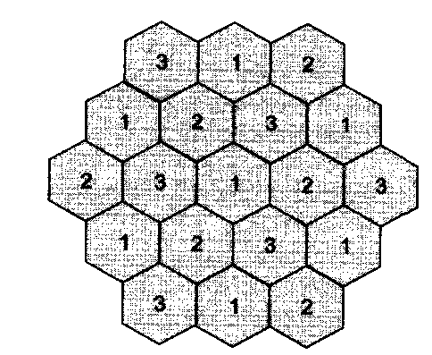
Рис. 7.6. Многократное использование частот в сотовой связи
При гексагональной форме сот количество повторяемых частот может быть больше, чем 3, например 4,7,9,12,13 и т. д. Однако не все технологии разделения радио среды требуют использования различных частот в смежных сотах. Так, при использовании технологий CDMA и OFDM все соты могут работать на одной и той же частоте, при этом проблема интерференции сигналов пользователей смежных сот решается за счет динамического управления мощностью сигнала каждого телефона. Часто для повышения эффективности работы сети соседние соты объединяются в так называемую область локализации (Location Area)» которая имеет свой идентификатор, называемый кодом области локализации (Location Area Code, LAC). При такой организации сот коммутаторы сети знают местоположение телефона с точностью до области локализации, а не соты.
7.1.4.2 Установление соединения
Чтобы пользоваться услугами мобильной сети, телефон пользователя должен выполнить процедуру регистрации, которая состоит в следующем. Каждая БС периодически посылает сигналы по специальному, выделенному для этой цели каналу, называемому пилотным (см. ранее), на той частоте, которая была выделена данной станции. Включенный мобильный телефон сканирует радиоэфир, поскольку может получать сигналы от нескольких базовых станций, после чего выбирает ту БС, сигнал которой имеет наибольшую мощность.
В результате телефон выбирает одну из БС, с которой он будет работать. Затем выполняется процедура «рукопожатия», когда телефон через БС обменивается информацией с коммутатором мобильной сети, к которому эта станция подключена. Коммутатор идентифицирует пользователя и регистрирует его местоположение (запоминает, в какой области локализации он находится), после чего выполняется аутентификация пользователя на основании секретной информации, которая хранится в телефоне. После успешной аутентификации процедура регистрации считается завершенной, и пользователь может выполнять звонки, вызывая других абонентов сети.
Если, при установленном соединении, один из абонентов переходит из одной соты в другую, то в сети выполняется процедура эстафетной передачи, при которой телефон автоматически переключается на новый голосовой канал в новой соте. Главный параметр, на основании которого принимается решение об эстафетной передаче, — мощность сигнала, принимаемого телефоном от БС. О мощности принимаемого сигнала телефон периодически сообщает этой станции (так как телефон может принимать сигналы нескольких БС, то он уведомляет «свою» станцию о мощности сигналов от каждой из этих БС).
7.1.4.3 Управление мобильностью
Под управлением мобильностью понимается отслеживание сетью перемещений телефона между ее сотами (в результате эстафетной передачи или же в результате нового присоединения телефона к сети после его выключения), назначение ему нового номера, если это необходимо, а также реконфигурация маршрутизации вызовов и трафика к телефону при его перемещении между сотами. Обычно в сети провайдера имеются специальные элементы, специализирующиеся на управлении мобильностью. Одним из них является домашняя база данных пользователя, в которой всегда имеется актуальная информация о том, в какой соте (или в какой области локализации) сейчас находится (или находился в последний раз, когда он был активен) телефон. Информация о текущей точке присоединения телефона к мобильной сети обновляется в домашней базе данных коммутаторами сети, а также другими специальными элементами.
Для управления мобильностью были разработаны специальные протоколы слоя управления (в телефонных сетях протоколы этого слоя называются сигнальными протоколами), с помощью которых в домашней базе данных обновляется информация о текущей точке присоединения телефона, а коммутаторы сети узнают, каким образом им надо маршрутизировать сообщение вызова, направленное телефону.
С переходом мобильных сетей на протокол IP в них стали применяться версии протокола мобильный IP (Mobile IP), который изначально был разработан для сохранения IP-адреса хоста Интернета, перемещающегося между различными проводными IP-сетями.
ПРИМЕЧАНИЕ.
Дополнительная информация по разделу 7.1.4 приведена в Приложении 5 «Мобильные телекоммуникационные сети»
Контрольные вопросы
- На какой основе строятся современные магистральные телекоммуникационные сети?
- Как строилась сеть SDH (рис. 7.1) на первом этапе?
- На основании чего и как модернизировалась эта сеть?
- Охарактеризуйте областной сегмент сети.
- Охарактеризуйте сеть передачи данных (рис.7.2).
- Каковы преимущества беспроводных технологий?
- Какие семейства стандартов беспроводных сетей получили широкое распространение?
- Приведите сравнительные характеристики семейству стандарта IEEE 802.11.
- Охарактеризуйте сотовую архитектуру стандарта 802.11.
- Дайте краткую характеристику стандарту 802.11b.
- Охарактеризуйте физический уровень стандарта 802.11.
- Охарактеризуйте режим работы Ad Hoc (рис. 7.3).
- Охарактеризуйте режим работы Infrastructure Mode (рис. 7.4).
- Охарактеризуйте метод доступа к среде передачи данных CSMA/CA (Carrier Sense Multiple Access / Collision Avoidance).
- Кратко охарактеризуйте мобильные ТКС
- Охарактеризуйте мобильные сотовые сети
- Какие методы мультиплексирования кодирования используют в мобильных сотовых сетях?
- Что такое «многократное использование частот в сотовой связи»?
- Охарактеризуйте этапы установления соединения в сотовых сетях.
- Охарактеризуйте управление мобильностью в сотовых сетях.
Раздел 7.2. Перспективы развития сетей
Развитие телекоммуникационных сетей прежде всего связано с развитием услуг и качеством их предоставления. Сейчас наряду с традиционными услугами (телефония, телевидение, радиовещание) появилось и появляется много новых: доступ к ресурсам Интернет, электронная почта, видео по запросу, электронная торговля, игры по компьютерным сетям и многое другое. Многообразие услуг породило много новых понятий и требований к сетям, существенно преобразует экономические отношения участников информационного и телекоммуникационного бизнеса.
Одним из новых понятий стало понятие “контента”, т.е. информационного содержания телекоммуникационных потоков. По одному из определений “Контент - это данные, преобразованные в любую форму, предназначенные для хранения или передачи с целью востребования во множестве случаев”. Основными видами контента являются:
- аудио содержание (аудио) – звуковые композиции
- видео содержание (видео) – визуальные композиции, которые могут объединяться со звуковыми
- синтеосодержание – ряд двух или трехмерных объектов, полученных химическим или механическим способом (книги, произведения искусства и т.д.)
- медиа содержание (медиа) – объединение текстовых, звуковых и визуальных ком-позиций для совместного отображения.
Передача этих видов контента может осуществляться по разному, например почтой, но мы рассматриваем только телекоммуникационные способы, которые будут зависеть от типа контента (телефония, телевидение и т.д.), типа адресации (индивидуальная, групповая, широковещательная) и способа организации соединения (по запросу получателя-диалог, по инициативе отправителя-вещание).
Учитывая все эти факторы, а так же территориальное состояние абонента (стационарность или мобильность) оператор может оценить число необходимых телекоммуникационных потоков, возможность своих технических ресурсов, провести маркетинговые исследования на предмет востребованности услуг и только потом строить план развития сети. Таким образом, в основу развития сети ставится объем передаваемого контента (трафик), а не привлекательные технические решения.
Стремительное развитие технологий на базе постоянного соединения(DSL, кабельное телевидение и др.) принципиально меняет модель бизнеса интернет - услуг. Все дело в том, что сейчас в качестве основной расчетной единицы начинает выступать не время (минуты, часы), а объемы принятого и переданного трафика (Мегабайты). Например, провайдер Интернет - услуг заинтересован размещать источники информации у себя на сервере, покупая контент у ее разработчиков (базы аудио и видео, учебные сайты и т.п.). Затем за передачу информации провайдер берет плату с абонентов. Плата за внешний трафик из других удаленных источников при этом минимизируется. Таким образом, бизнес-модель становится следующей: производитель товара (контента) - оптовый продавец (провайдер) - конечный покупатель (пользователь интернета).
Другой тенденцией, наряду с развитием услуг и контента, является общее существенное увеличение трафика. Этот рост обусловлен массовой телефонизацией, востребованностью услуг сотовой связи, скоростного интернета, кабельного телевидения и требует значительного (в 10, 100 раз) увеличения пропускной способности, как магистральных сетей, так и сетей доступа.
Качество оказания услуг ставится абонентами в числе главных приоритетов. При технической реализации оно определяется задержкой сигнала и нестабильностью (флуктуациями) этой задержки.
Наконец, интеграции услуг или мультисервисность предполагают доведение всех видов контента до потребителя с помощью одного коммуникационного потока и выделение из него отдельных составляющих на терминальных устройствах.
Существуют также проблемы системного характера, препятствующие или ограничивающие реализацию обозначенных выше тенденций:
1. Недостатки семиуровневой модели (ЭМВОС). Несмотря на то, что эта модель была принята в 1984г. и без обращения к ней сейчас невозможно построить любую открытую телекоммуникационную систему, она требует модернизации или замены по ряду причин:
- эталонный или рекомендательный характер модели, позволяет разработчикам технологий (оборудования и программного обеспечения), трактовать функции уровней с определенной свободой, что приводит к появлению множества близких технологий переноса и распределения потоков, которые в конечном итоге не всегда понимают друг друга. Оборудование разных производителей также не стыкуется между собой
- избыточность модели проявляется в дублировании функций транспортного и канального уровня по передаче пакетов в системе “отправитель” - ”получатель”. Если канальный уровень работает с любым цифровым потоком, то транспортный обязан делить его по виду услуг, да к тому же берет на себя функции повторной передачи искаженных пакетов
- сложная система адресации состоит в том, что независимо существуют телефонная адресация, многоуровневая адресация в сетях передачи данных (МАС – адреса, IP-адреса, DNS). Кроме этого в IP заголовке есть адрес получателя, адрес объекта (отправителя) и адрес услуги (прикладного процесса).
2. Противоречия между эффективностью и качеством передачи:
- с одной стороны информационные потоки должны быть не коррелированы (не влиять друг на друга). Для этого применяются ортогональные сигналы в системах с разделением каналов (ЧРК, ВРК, кодовое разделение). Но, как известно, эти методы не эффективно используют канал передачи, особенно в дуплексном режиме. Методы статистического уплотнения (коммутация пакетов) и множественного доступа (CSMA/CD, и др.) повышают эффективность передачи, но не обеспечивают некоррелированность информационных потоков (очереди и др.)
- при пакетном режиме передачи для обеспечения требуемого уровня QoS (уровень и флуктуации задержки) вводит режим меток (MPLS и др.), что приводит к потере свойства выбора маршрута и делает услугу привилегированной. Кроме того, при передаче длинных пакетов трудно обеспечить приоритет для коротких сообщений
- применение режима маршрутизации замедляет процесс передачи, поскольку требует времени для анализа таблиц, которые требуется оперативно обновлять. Особенно остро это ощущается при организации резервных путей, когда маршрутизаторы выходят из строя.
3. Затруднено взаимодействие операторов использующих различные сетевые технологии и, особенно, различные протоколы сигнализации.
К другим проблемам следует отнести необходимость защиты адресных кодов, затрудненность диалога в схеме “точка” - “много точка”.
Многие из этих проблем и противоречий на современном уровне развития телекоммуникаций не разрешены. Поэтому перспектива их развития выглядит следующим образом:
1. Необходимо применять наиболее злободневные “частные” решения.
2. Одновременно готовить новые революционные технологии.
Ниже рассмотрим некоторые “частные” решения.

7.2.1.Развитие волоконно-оптических технологий
Ряд проблем и противоречий в развитии телекоммуникационных систем можно решить методом избыточности – путем существенного увеличения пропускной способности. К счастью, современные цифровые системы передачи данных позволяют это сделать. Рассмотрим стандартную схему магистральной ЦСП на основе ВОЛС и технологии SDH (рис. 7.7).
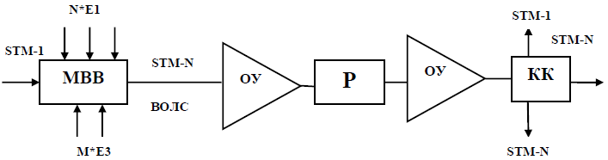
Рис. 7.7 − ЦСП-SDH
Здесь компонентные потоки E1, E3, STM-1 и другие объединяются мультиплексором ввода-вывода (МВВ) и передаются по волоконно-оптической линии связи. Если магистраль протяженная, то для усиления и восстановления цифрового сигнала применяются оптические усилители (ОУ) и регенераторы (Р). Далее по трассе на узлах стоят либо следующие МВВ, либо кросс-коннекторы (КК).
Пропускная способность этой трассы зависит от технических характеристик всех ее элементов.
Так ВОЛС, работающая на одномодовом волокне с длинной волны света 1.55 мкм имеет полосу пропускания 0.2 мкм или 25Тгц. Это потенциальные ресурсы волокна (скорость передачи ~ 25 Тбит/с) не могут быть реализованы из-за затухания света и различных видов дисперсии. При этом может быть получена пропускная способность до 2-10 Гбит/c при расстояниях 50-100 км.
Мультиплексоры ввода-вывода стандартизированы и выпускаются со следующими скоростями линейных интерфейсов: STM-1 (155 Мбит/c), STM-4 (622 Мбит/c), STM-16 (2.5 Гбит/c), STM-64 (10 Гбит/c). Оптические усилители и регенераторы имеют полосы пропускания, достаточные для работы с такими потоками.
Дальнейшее наращивание пропускной способности систем передачи будет ограничиваться быстродействием мультиплексоров и кросс-коннекторов, несмотря на высокую потенциальную возможность оптического волокна. Поэтому для существенного повышения скорости передачи было предложено использовать частотное уплотнение (ЧРК в оптическом диапазоне (рис. 7.8)).
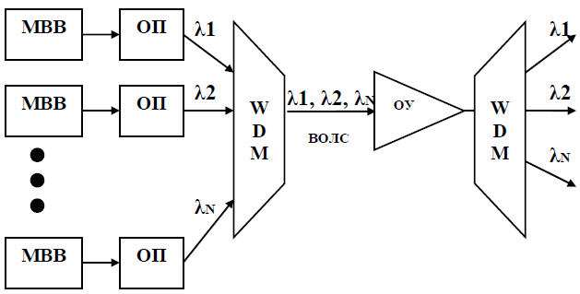
Рис. 7.8 − Схема WDM
Здесь, как и ранее МВВ собирает цифровые потоки, а затем оптические лазерные передатчики преобразуют их в оптические сигналы с разными длинами волн так, чтобы их полосы не пересекались. Далее световые потоки объединяются в оптическом мультиплексоре WDM (Wavelength Division Multiplexing), передаются с усилением или без него по волокну, а далее демультиплексируются и разбиваются на отдельные STM структуры.
Число N, объединяемых световых потоков STM-64, может достигать 80. При этом результирующая пропускная способность составляет фантастическую цифру (800 Гбит/с).
Далее следует учесть, что в оптическом кабеле расположено несколько волокон (от 2 до 24 и более).
Следующим шагом увеличения пропускной способности волоконно-оптических сетей является внедрение технологии плотного волнового мультиплексирования (Dense Wavelength Division Multiplexing - DWDM) [7].
Возможность DWDM рассмотрим на примере окна прозрачности 1550 нм. В диапазоне длин волн (1530-1565 нм) полоса пропускания составляет 4.4 ТГц, которая позволяет реализовать в этом диапазоне до 40 оптических каналов при ширине одного канала 100 ГГц или до 80 оптических каналов при его ширине 50 ГГц и 320 потоков STM-64 (10 ГГц). В диапазоне L (1570-1605 нм) максимальное число оптических каналов может достигать 160 при ширине канала 50 ГГц. Если дополнительно пользоваться поляризационным разделением каналов, то их число можно увеличить минимум в два раза.
Дальнейшее увеличение пропускной способности и дальности действия оптических кабелей можно получить с помощью солитоновых DWDM-систем. Основное свойство оптического солитона - возможность распространения оптического импульса без дисперсионного расплывания. Солитон − это модулированный по интенсивности оптический импульс, который за счет нелинейного взаимодействия между спектральными составляющими поддерживает неизменной форму оптического сигнала по мере его распространения в волокне. При учете нелинейного эффекта перераспределения энергии между спектральными составляющими можно избежать дисперсионного расплывания сигнала, распространяющегося вдоль волокна. Данная технология представляется наиболее перспективной для передачи сигнала STM-256 (40 Гбит/с) на большие расстояния. Использование технологии DWDM оправданно для передачи больших объемов трафика [7].
ПРИМЕЧАНИЕ.
Дополнительная информация по разделу 7.2.1 приведена в Приложении 9 «Технологии первичных сетей DWDM ».
7.2.2. Развитие сетей передачи данных.
В области передачи данных продолжается острейшая конкуренция технологий. Если ранее соперничали x.25, Frame Relay, IP, то в настоящее время параллельно с ними предложены и развиваются ATM, OTN, MPLS, n×100Гбит Ethernet и другие. Уделим некоторое внимание MPLS и OTN.
7.2.2.1. Технология MPLS (Multi-Protocol Label Switching) - это технология быстрой коммутации пакетов в многопротокольных сетях основанная на использовании меток. Повышенная скорость коммутации определяется тем, что вместо анализа достаточно длинного сетевого (IP) или MAC адреса в MPLS направление пакета по маршруту осуществляется после считывания более короткой метки. Эта метка не заменяет IP и MAC адрес, а добавляется к ним (рис. 7.9).
Заголовок  Ethernet | Метка MPLS | Заголовок IP | Данные
Рис. 7.9 − Расположение метки
Многопротокольный характер метки означает, что MPLS работает по принципу инкапсуляции и может транспортировать множество других протоколов (рис. 7.10).
Еще одним важным достоинством MPLS является возможность обеспечения QoS (Quality of Service - качество обслуживания). Для этого метки наделяются признаком класса обслуживания FEC (Forwarding Equivalence Class) не путать, с (Forward Error Correction). Более того, вводится целый стек (совокупность) меток, чтобы можно было отделить функции передачи и функции сервиса.

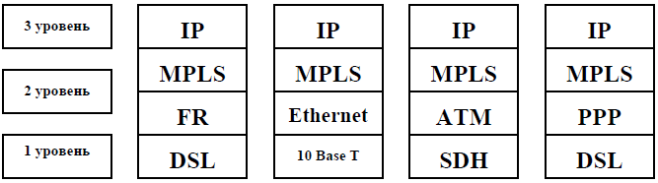
Рис. 7.10 − Место MPLS в эталонной модели ВОС и в технологии IP
Фрагмент сети IP-MPLS представлен на рис. 7.11. Сеть состоит из маршрутизаторов Mi с коммутацией меток LSR- Label Switching Router, которые направляют трафик по предварительно проложенным путям с коммутацией меток. Метка присваивается каждому пакету и содержит информацию о пути следования и о классе обслуживания. Содержание метки действует только на участке между двумя соседними LSR. LSR - это сочетание обычного маршрутизатора и высокоскоростного коммутатора. Маршрутизатор определяет топологию сети по принятым алгоритмам (OSPF, BGP и др.), выбирает рациональные маршруты, а коммутатор обеспечивает передачу пакетов с использованием меток и упрощенных локальных таблиц коммутации.
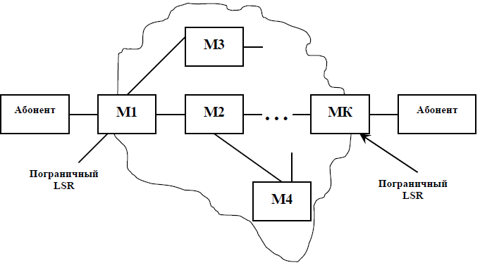
Рис. 7.11 − Сеть MPLS – IP
Сеть MPLS делится на две функционально различные области − ядро и граничную область. Маршрутизаторы ядра занимаются только передачей пакетов. Все функции классификации пакетов по различным FEC, фильтрации, выравнивания нагрузки, управления трафиком берут на себя пограничные LSR. Поэтому объемные и интенсивные вычисления приходятся на граничную область, а высокоскоростная коммутация на ядро.
Обеспечение QoS с помощью классов сервиса FEC позволяет передавать пакеты разных классов по разным путям и с разными приоритетами. Кроме этого механизм MPLS позволяет обеспечить дополнительные функции QoS путем сочетания с другими механизмами обеспечения качества. Например, это механизм RSVP- Resource Reservation Protocol. RSVP – это протокол сигнализации, который обеспечивает резервирование ресурсов, таких как гарантированная пропускная способность канала, предсказуемая задержка, предельный уровень ошибок и потерь. Протокол запрашивает для своего абонента у маршрутизаторов сети необходимый уровень QoS и при наличии требуемого ресурса гарантирует данную услугу. В случае MPLS метка будет учитывать результаты RSVP переговоров и обеспечит данный качественный маршрут. Таким образом, MPLS управляет качеством услуги в транспортной сети, а RSVP в сети доступа.
Нетрудно увидеть, что MPLS-IP и ATM – две остро конкурирующие технологии. Пока соревнование выигрывает MPLS по следующим причинам:
1. Сеть IP - уже является глобальной и надстройка в виде MPLS легко внедряется и хорошо масштабируется в магистральных сетях.
2. Оборудование ATM значительно дороже, особенно для крупных узлов.
3. Несмотря на то, что в ATM изначально решены многие противоречия телекоммуникационных систем по скорости, задержкам, QoS технология IP-MPLS успешно их решает с применением механизмов MPLS, RSVP и других.
ПРИМЕЧАНИЕ
Дополнительная информация по технологии MPLS приведена в Приложении 8 «Многопротокольная коммутация с помощью меток (MPLS)»
7.2.2.2. Сети OTN (Optical Transport Network)
OTN - это новая технология оптических транспортных сетей.
В конце 90-х годов все больше стали проявляться недостатки технологии SDH, связанные, прежде всего с ее изначальной ориентацией только на голосовой трафик. Учитывая эти и другие недостатки SDH, было решено оставить попытки улучшения «здания» SDH, построенного на устаревшем фундаменте, и создать новую технологию оптических транспортных сетей (Optical Transport Network, OTN).
Архитектура сетей OTN описана в стандарте ITU-T G.872, а наиболее важные технические аспекты работы узла сети OTN — в стандарте G.709.
В таблице 7.2 представлена иерархия скоростей технологии OTN и соответствующие им клиентские кадры.
Таблица 7.2. Иерархия скоростей технологии OTN [7]
Клиентский кадр | Битовая скорость клиента (Гбит/с) | Уровень скорости (индекс k) | Битовая скорость кадров OTN (Гбит/с)
Ethernet | 1 | 0 | -
STM-16 | 2,488 | 1 | 2,666
STM-64 или Ethernet 10G | 9,953 или 9,53 | 2 | 10,709
STM-256 | 39,813 | 3 | 43,018
Ethernet 100G | 100 | 4 | 111,809
Ethernet, MPLS, Fibre Channel | Любая |  | -
Ethernet 200G, 400G, n × 100G | n×100 | Cn¹ | n × 105,258
¹ Это обозначение для скоростей, кратных 100 (Century) Гбит/с.
В технологии OTN определено четыре функциональных уровня.
Уровень блока пользовательских данных оптического канала (Optical Channel Payload Unit, OPU) является самым верхним функциональным уровнем технологии OTN. Он ответственен за отображение пользовательских данных, то есть кадров STM SDH, Ethernet или кадров других технологий в блоки OPU.
Уровень блока данных оптического канала (Optical Channel Data Unit, ODU), хотя и является более низким уровнем, так же, как и уровень OPU, отвечает за передачу данных между конечными узлами сети OTN. Единицей данных на этом уровне является блок ODU.
Уровень транспортного блока оптического канала (Optical Channel Transport Unit, OTU) работает между двумя соседними узлами сети OTN, которые поддерживают функции электрической регенерации оптического сигнала. Уровень OTU передает свою единицу данных — блок OTU — на фотонный уровень, непосредственно в спектральный канал DWDM.
Фотонный уровень реализуется на базе технологии DWDM.
Как и в технологии SDH, пользовательские данные, поступившие на входной порт мультиплексора OTN, последовательно обрабатываются средствами разных уровней, начиная с самого высокого уровня OPU (рис. 7.12). Каждый очередной уровень генерирует дополнительную служебную информацию, которая добавляется к блоку пользовательских данных в виде заголовков, превращая его в соответствующий данному уровню блок (модуль, кадр).
На рис. 7.11в показано матричное представление блока данных пользователя, размещенного в поле данных блока OPU, который обрастает заголовками всех трех уровней OPU ОН, ODU ОН, OTU ОН и концевиком, содержащим код FEC (Forward Error Correction) ), не путать с (Forwarding Equivalence Class).
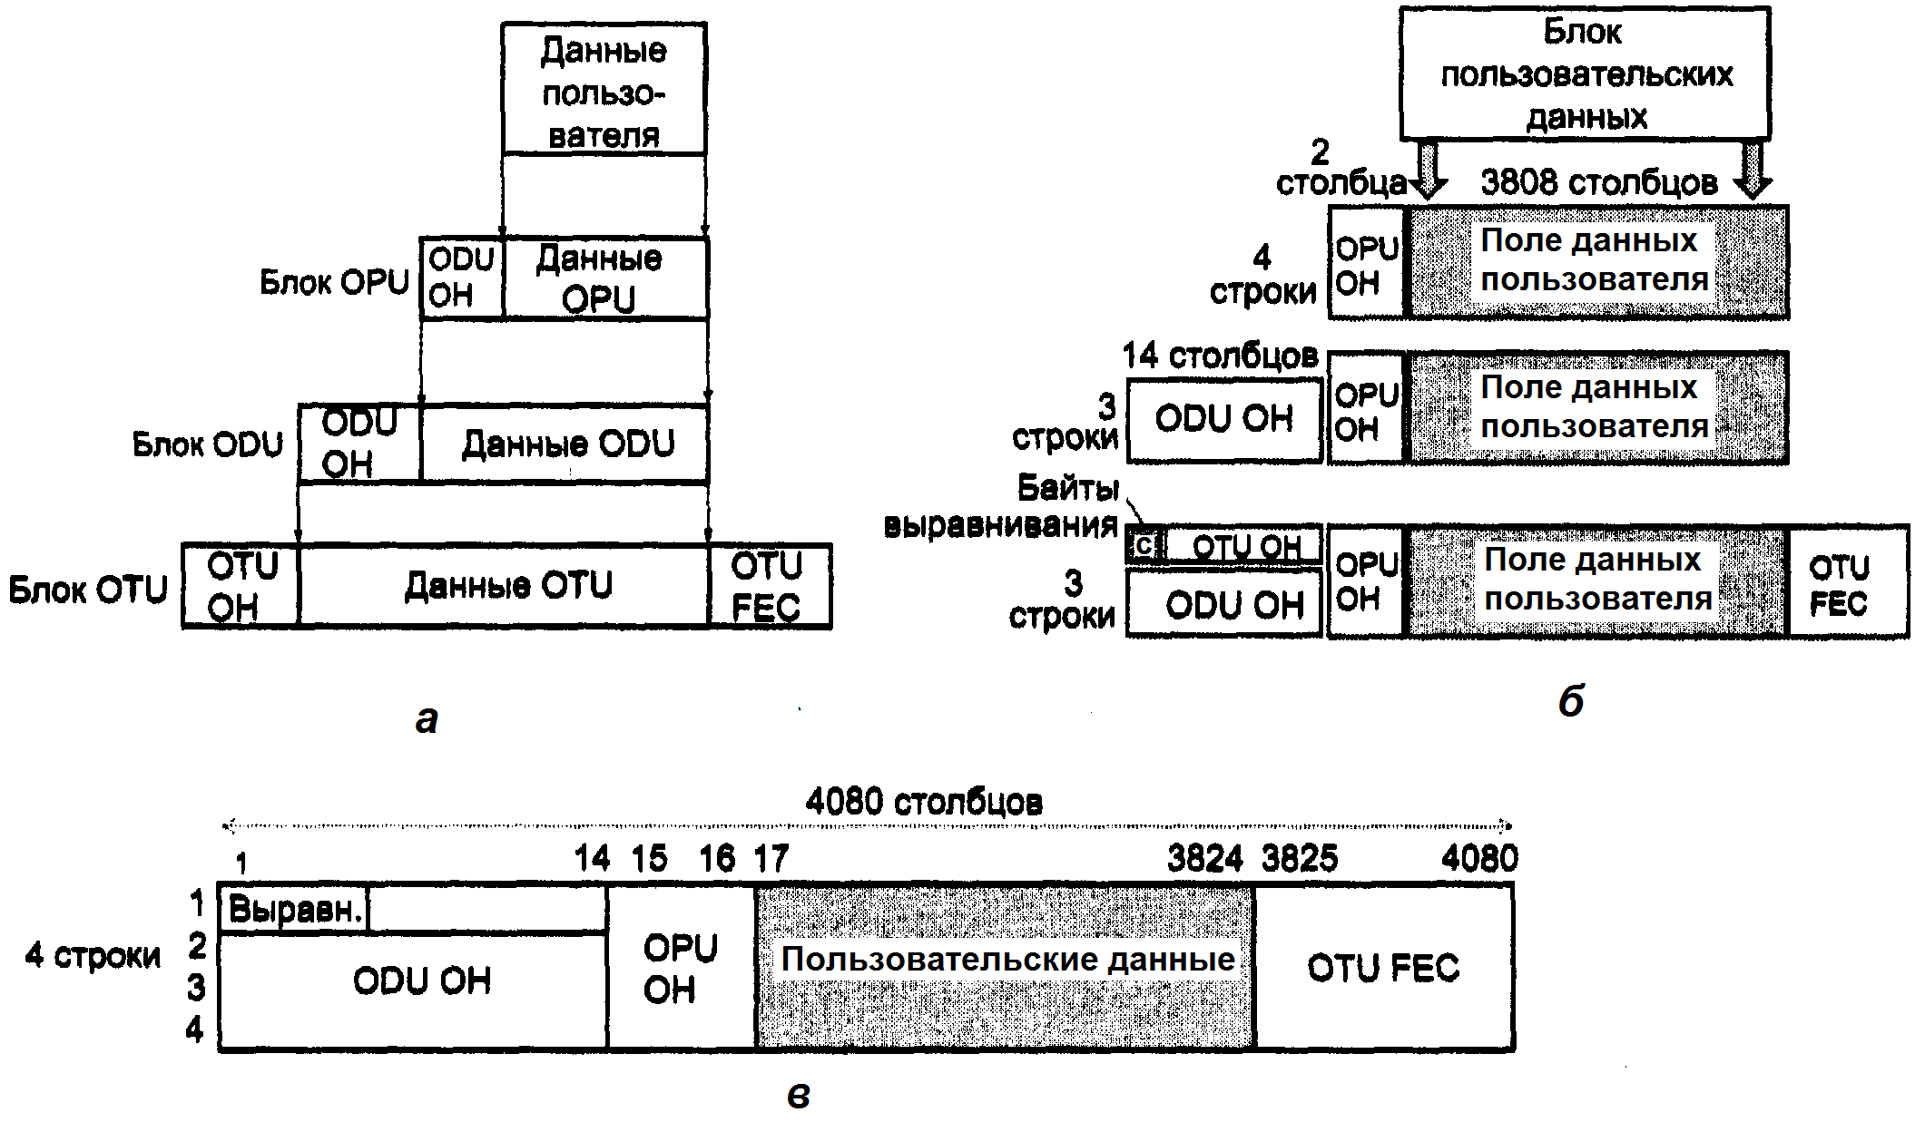
Рис. 7.12. Форматы кадра OTN
Кадр OTN обычно представляют в виде матрицы, состоящей из 4080 столбцов-байтов и 4 строк. Данные пользователя располагаются с 17 по 3824 столбец кадра и имеют длину 15 232 байта. Заголовок OPU ОН занимает столбцы 15 и 16, а заголовок ODU ОН — с 1 по 14 столбец во 2, 3 и 4-й строках. Заголовок OTU и байты выравнивания располагаются в первых 14 байтах первой строки. Последние 156 столбцов занимает концевик FEC.
Процедура прямой коррекции ошибок FEC в OTN основана на кодах Рида — Соломона, имеющих название RS (255,239). Два индекса в названии отражают тот факт, что данные в этом самокорректирующемся коде кодируются блоками по 255 байт, из которых 239 байт являются пользовательскими, а 16 байт представляют собой корректирующий код. Коды Рида - Соломона позволяют исправлять до 8 ошибочных байтов в блоке из 255 байт, что является очень хорошей характеристикой для самокорректирующего кода. Применение кода Рида — Соломона позволяет улучшить отношение мощности сигнала к мощности шума на 5 дБ при уменьшении уровня битовых ошибок с 10⁻³ (без применения FEC) до 10⁻¹² (после применения FEC). Этот эффект дает возможность увеличить расстояние между регенераторами сети на 20 км или же использовать менее мощные передатчики сигнала.

ПРИМЕЧАНИЕ.
Дополнительную информацию по OTN можно найти в [7], в Интернете и в Приложении 11 «Технологии сети OTN».
7.2.2.3. NGN – Next Generation Networks – сети следующего поколения.
К настоящему времени сложилось следующее определение NGN: Гетерогенная мульти сервисная сеть, обеспечивающая передачу всех видов медиа трафика и распределенное предоставление неограниченного спектра телекоммуникационных услуг, с возможностью их добавления, редактирования, распределенной тарификации. Сеть поддерживает передачу разнородного трафика с различными требованиями к качеству обслуживания с минимальными затратами.
Как видим, преодоление многих противоречий, описанных выше, может быть реализовано в сетях NGN.
В основе концепции NGN лежат следующие положения:
− мульти сервисное обслуживание абонентов (интеграция услуг телефонии, видео и передачи данных);
− поставщики услуг должны быть независимы от операторов связи, любая новая услуга должна быть доступна любому абоненту;
− транспортная сеть должна быть построена по технологии коммутации пакетов, система коммутации является распределенной;
− сеть доступа должна быть широкополосной и включать в себя все перспективные технологии (Ethernet, V.35+PPP, PDH, ATM и др.);
− управление качеством предоставления услуг.
В связи с этим можно сеть NGN представить в виде следующей структуры (рис. 7.13). Здесь ядро транспортной сети образует сеть передачи данных, которая через медиа – шлюзы соединена с телефонной сетью общего пользования и мобильными сетями. Назначение медиа–шлюзов - преобразование информационных потоков к виду удобному для передачи по сети передачи данных.
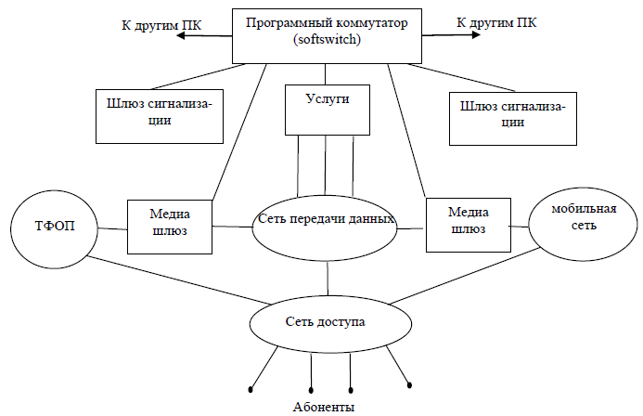
Рис. 7.13 − Структура сети NGN
Наряду с этими шлюзами существуют шлюзы сигнализации, которые согласуют процедуры установления соединения абонентов между собой и процедуры получения абонентами других различных услуг. Всем этим управляет специальный программный коммутатор (softswitch), который регулирует установление соединения и обеспечивает подключение абонента к необходимой ему услуге.
В качестве прообраза NGN сетей чаще всего используют IP – сети. Для того чтобы это увидеть, изобразим процессы в NGN с помощью системы уровней (рис. 7.14). Здесь же приведем структуру уровней стека протоколов TCP/IP.
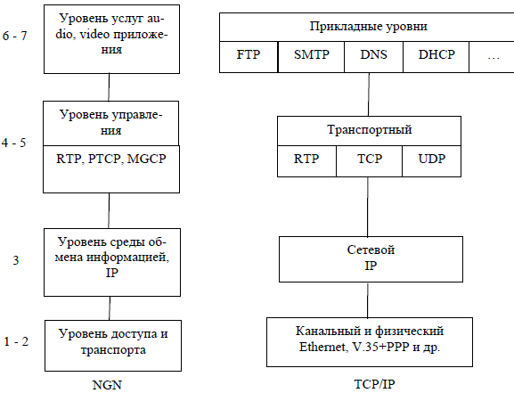
Рис. 7.14 − Структура уровней NGN и TCP/IP
Здесь, как и в NGN, так и в TCP/IP на физическом и канальном уровнях допускаются любые интерфейсы и протоколы. Сетевой уровень обеспечивает передачу пакетов с помощью маршрутных таблиц и MPLS. На четвертом (транспортном) уровне к известным протоколам гарантированной доставки пакетов (TCP) и негарантированной доставки (UDP) добавляется протокол RTP (Real-time Transport Protocol), обеспечивающий доставку пакетов в реальном масштабе времени. Это необходимо при передаче голосового трафика (IP - телефония) и изменяющегося во времени изображения (телевидение). Основная функция RTP – сглаживание джиттера (изменения задержки сигнала). Как правило, RTP работает совместно с протоколами UDP и RTCP.
Протокол RTCP – предназначен для контроля качества прохождения пакетов (сбор статистики о задержке пакета, джиттере, количестве и доле потерянных пакетов).
На уровне управления NGN помимо RTP введены и другие протоколы. Например, MGCP (Media Gateway Control Protocol) назначение которого - управление шлюзами со стороны программных коммутаторов.
Для коммутации мультимедийных приложений через IP сети разработаны специальные протоколы Н.323, SIP, MGCP, MEGACO и др. Протокол Н.323 реализуется в IP – телефонии. Напомним, что он осуществляет связь по цепочке: абонент →медиа – шлюз → IP сеть → программный коммутатор (привратник)→ IP сеть → медиа–шлюз → абонент. Назначение программного коммутатора – трансляция адресов, идентификация и авторизация абонентских терминалов, сбор статистики и тарификация.
В последнее время протокол Н.323, который является достаточно сложным, заменяется протоколом SIP (Session Initiation Protocol). Он базируется на протоколе HTTP, работает поверх протокола UDP. Элемент сети на базе протокола SIP изображен на рис. 7.15. Передача информации (телефония, данные, видео) осуществляется после установления соединения. Для этого абонент A (клиент) обращается с запросом к своему серверу, назначение которого принимать и транслировать запросы и возвращать ответы. Запрос транслируется на прокси – сервер, который устанавливает местоположение абонента B с помощью сервера место определения и транслирует запрос абоненту B через его серверы.
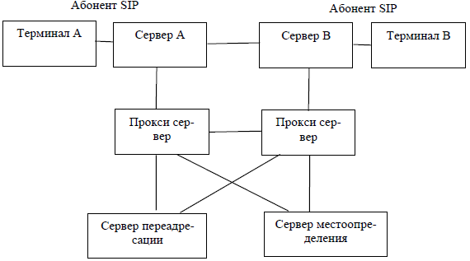
Рис. 7.15 − Элемент SIP – сети
В другом варианте связи местоположение абонента B с помощью сервера переадресации сообщается непосредственно абоненту A и передача информации ведется непосредственно между абонентами, минуя прокси–серверы.
Внедрение NGN предполагается эволюционным путем, так как на сетях электросвязи используется много коммутационных станций, работающих по технологии коммутации каналов. В сетях доступа также много терминального оборудования и оборудования узлов, не исчерпавших свой ресурс. Поэтому один из возможных сценариев перехода к NGN в городских телефонных сетях следующий:
1. Вначале создается междугородний узел NGN (IP – телефония). Одновременно функционирует «классическая» АМТС, работающая по технологии коммутации каналов. Распределение нагрузки между ними осуществляет специальный сервер.
2. На ряде АТС создаются узлы NGN, которые реализуют режим коммутации пакетов. Линии, соединяющие эти узлы, работают по протоколам IP или родственным им протоколам.
3. Технология NGN внедряется на всей сети.
Помимо IP – телефонии перспективными направления NGN являются конвергенция проводной и беспроводной связи, конвергенция телекоммуникаций и информационных технологий.
Контрольные вопросы
- Охарактеризуйте развитие услуг телекоммуникационных сетей.
- Охарактеризуйте понятие “контент”.
- Почему провайдер Интернет – услуг заинтересован размещать источники информации у себя на сервере?
- Охарактеризуйте понятие недостатки семиуровневой модели (ЭМВОС).
- Охарактеризуйте понятие противоречия между эффективностью и качеством передачи данных.
- Кратко опишите стандартную схему магистральной ЦСП-SDH на основе ВОЛС (рис. 7.6).
- Кратко опишите схему частотного уплотнения каналов на базе оптического мультиплексирования WDM (Wavelength Division Multiplexing) (рис. 7.7).
- Кратко опишите параметры частотного уплотнения каналов на базе оптического мультиплексирования DWDM (Dense Wavelength Division Multiplexing).
- Кратко опишите технологию MPLS (Multi-Protocol Label Switching).
- Охарактеризуйте фрагмент сети IP-MPLS представленной на рис. 7.10.
- Охарактеризуйте протокол RSVP- Resource Reservation Protocol.
- Почему MPLS предпочтительнее, чем ATM?
- Что такое сеть OTN и какова её иерархия скоростей?
- Опишите функциональные уровни OTN?
- Каковы параметры кадра OTN?
- Опишите процедуру прямой коррекции ошибок FEC.
- Охарактеризуйте основные концепции NGN (Next Generation Networks).
- Охарактеризуйте структуру сети NGN (рис. 7.12).
- Охарактеризуйте структуру уровней NGN и TCP/IP (рис. 7.13).
- Охарактеризуйте протокол RTP (Real-time Transport Protocol).
- Какие протоколы были разработаны для коммутации мультимедийных приложений через IP сети?
- Кратко охарактеризуйте протокол Н.323.
- Охарактеризуйте элементы SIP–сети (рис. 7.14).
- Опишите эволюционный путь внедрение NGN.

ПРИЛОЖЕНИЕ 1.
Компоненты оптоволоконных линий связи
Содержание
П1.1. Пассивные оптические компоненты 121
П1.1.1. Оптические соединители 121
П1.1.2. Оптические разветвители 123
П1.2. Активные оптоэлектронные компоненты 126
П1.2.1. Передающие оптоэлектронные модули 126
П1.2.1.1. Типы и характеристики источников излучения 126
П1.2.1.2. Светоизлучающие диоды 127
П1.2.1.3. Лазерные диоды 128
П1.2.1.4. Составные элементы передающего оптоэлектронного модуля 132
П1.2.2. Приёмные оптоэлектронные модули 132
П1.2.2.1. Функциональный состав ПРОМ 132
П1.2.2.2. Принцип работы фотоприёмника 133
П1.2.2.3. P-I-N фотодиоды 133
П1.2.2.4. Лавинные фотодиоды 134
П1.2.2.5. Технические характеристики фотоприёмников 136
П1.2.2.6. Электронные элементы ПРОМ 136
П1.2.3. Повторители и оптические усилители 137
П1.2.3.1. Типы ретрансляторов 137
П1.1. Пассивные оптические компоненты
Пассивные оптические компоненты включают в себя оптические соединители, розетки, шнуры, распределительные панели, кроссовые шкафы, соединительные муфты, оптические разветвители, аттенюаторы, системы спектрального уплотнения и т.д., то есть все, что необходимо для обеспечения передачи оптического сигнала по волоконно-оптическому кабелю от передатчика к приёмнику.
По мере роста сложности и увеличения протяжённости волоконно-оптической кабельной системы роль пассивных компонентов возрастает. Практически все системы волоконно-оптической связи, предназначенные для магистральных информационных сетей, локальных вычислительных сетей, а также для сетей кабельного телевидения, охватывают сразу всё многообразие пассивных волоконно-оптических компонентов. Ниже будут рассмотрены лишь некоторые из них.
П1.1.1. Оптические соединители
Различают неразъёмные и разъёмные соединители. Неразъёмные соединители используются в местах постоянного монтажа кабельных систем. Основным методом монтажа, обеспечивающим неразъёмное соединение, является сварка. Разъёмные соединители (широко употребляется термин коннекторы (connectors)) допускают многократные соединения/разъединения.
Основными требованиями к оптическим соединителям являются следующие:
- малые вносимые потери;
- устойчивость к внешним механическим, климатическим и другим воздействиям;
- высокая надёжность;
- простота конструкции.
Потери в оптических соединителях в основном возникают из-за несовмещённости и несоосности элементов конструкции.
Основные дефекты, которые могут возникнуть при торцевом соединении, показаны на рис. П1.1.
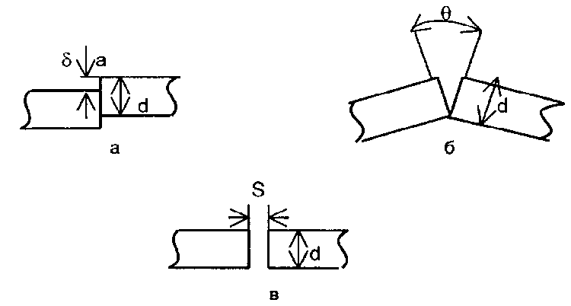
Рис. П1.1. Смещение волокон при торцевом соединении:
а - радиальное; б - угловое; в - осевое
По конструкции разъёмные соединители бывают симметричными и несимметричными. При несимметричной конструкции соединителя для организации соединения требуется два элемента: соединитель гнездовой и соединитель штекерный. При организации соединения физический контакт волокон происходит внутри гнездового коннектора, который обеспечивает соосность волокон. Открытое волокно и капиллярная полость у этих соединителей являются основными недостатками. Поэтому такой тип конструкции получил относительно небольшое распространение.
При симметричной конструкции соединителя для организации соединения требуются три элемента: два штекера и переходная розетка. Переходная розетка снабжается центрирующим элементом обеспечивающим их строгую соосность.
В оптических соединителях с юстировкой соединяемые волокна или наконечники располагают внутри двух эксцентричных втулок, что даёт возможность юстировать точность торцевого соединения. Эксцентриситет в одномодовых соединителях обычно составляет порядка 1 мкм, а вносимые потери меньше 1 дБ.
В ряде случаев в конструкциях соединителей оптических волокон применяются микролинзы (шариковые или цилиндрические). Оптическая схема соединителя с шариковыми микролинзами показана на рис. П1.2.
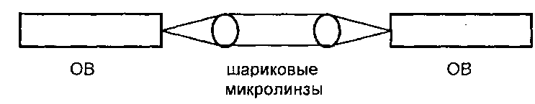
Рис. П1.2. Конструкция соединителя с микролинзами
Использование шариковых микролинз повышает эксплуатационные характеристики соединителя ввиду низкой их чувствительности к загрязнениям. Недостатком соединителей на микролинзах является увеличение вносимых потерь от 0,3 до 0,5 децибела.
Вносимые потери можно разбить на две категории: внешние и внутренние потери.
Внешние потери - это потери, которые возникают из-за несовершенства, как самой конструкции соединителя, так и процесса сборки оптического шнура.
Внутренние потери определяются факторами, которые невозможно изменять (улучшать), то есть которые не зависят от заделки волокна в соединитель. К ним относятся парная вариация диаметров сердцевин, показателей преломления, числовых апертур, эксцентриситетов сердцевина/оболочка и концентричностей сердцевины у волокон с разных сторон соединителя. Эти потери следует учитывать аддитивно. Самые большие внутренние потери (примерно 16 дБ) возникают при стыковке многомодового и одномодового волокна, когда свет распространяется из первого во второе волокно.
Следует также отметить потери, возникающие из-за обратного отражения на стыках волокон.
Обратное отражение от стыков соединителей может взаимодействовать с активной средой лазерного передатчика и, в конечном итоге, приводить к ложным дополнительным световым сигналам.
Основной вклад в обратное отражение вносит френелевское отражение, возникающее из-за наличия воздушного зазора между торцами волокон.
К росту обратного отражения ведёт также большое количество микротрещин на торцевой поверхности волокна, которые, в частности, могут возникать при многократных стыковках/расстыковках оптических разъёмов.
П1.1.2. Оптические разветвители
Оптический разветвитель представляет собой в общем случае многополюсное устройство, в котором излучение, подаваемое на часть входных оптических полюсов, распределяется между его остальными оптическими полюсами.
Различают следующие типы разветвителей: древовидный, звездообразный и ответвитель (рис. П1.3).
Древовидный разветвитель осуществляет расщепление одного входного оптического сигнала на несколько выходных, или выполняет обратную функцию - объединение нескольких сигналов в один выходной (рис. П1.3,а). В поставляемых моделях количество выходных полюсов может находиться в пределах от 2 до 32.
Звездообразный разветвитель обычно имеет одинаковое число входных и выходных полюсов. Оптический сигнал в таком разветвителе приходит на один из n входных полюсов и в равной степени распределяется между n выходными полюсами. Наибольшее распространение получили звездообразные разветвители 2×2 и 4 × 4. Во избежание путаницы между входными и выходными полюсами принято обозначать входные полюса латинскими буквами, а выходные полюса - цифрами, рис. П1.3. Звездообразные разветвители распределяют мощность в равной степени между всеми выходными полюсами.
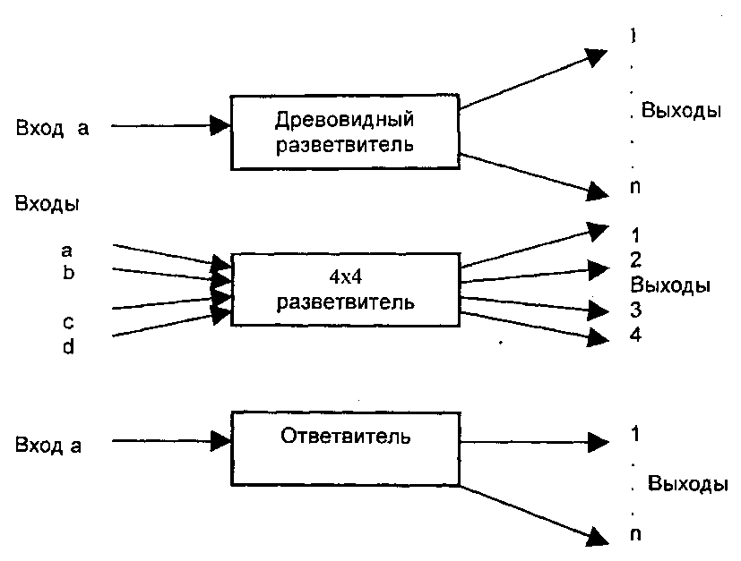
Рис. П1.3. Типы разветвителей:
а - древовидный разветвитель, б - звездообразный разветвитель, в - ответвитель.
Ответвитель - это обобщение древовидного разветвителя, когда выходная мощность распределяется необязательно в равной пропорции между выходными полюсами, рис. П1.3в. Конфигурации ответвителей бывают 1 ×2, 1 × 3, 1 × 4, 1 × 5, 1 × 6, 1 × 8, 1 × 16, 1 × 32. Некоторая доля (меньше 50 %) выходной мощности идёт на канал (каналы) ответвителя, в то время как большая часть остаётся в магистральном канале. Выходные полюса нумеруются в порядке убывания мощности.
Общие требования к параметрам направленных разветвителей: малые потери, высокое переходное затухание между встречными направлениями передачи, а также сохранение состояния поляризации для одномодовых разветвителей и модового состава распространяющегося излучения для многомодовых разветвителей.
Наиболее полно этим требованиям удовлетворяют сплавные разветвители, полученные сплавлением оптических волокон в монолитную структуру (Рис. П1.4).
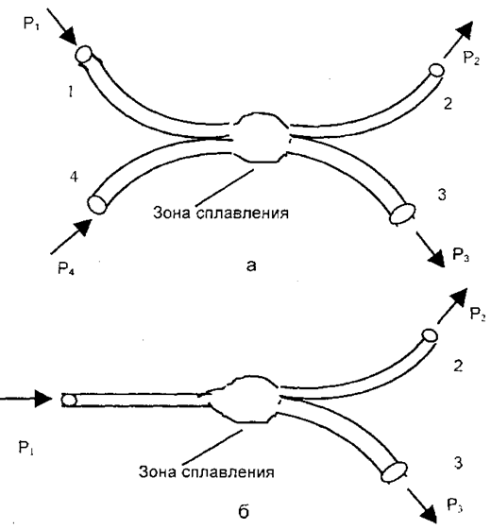
Рис. П1.4. Направленные сплавные разветвители:
а - Х - типа (звездообразный разветвитель типа 2×2); б - У - типа (древовидный разветвитель типа 1×2).
Помимо сплавных разветвителей часто используют разветвители с цилиндрическими градиентными линзами (Рис. П1.5).
Цилиндрическая градиентная линза представляет собой отрезок градиентного волокна с параболическим профилем показателя преломления. Однако в отличие от оптического волокна она имеет больший диаметр (порядка 1-2 мм) и не имеет оболочки. Распределение показателя преломления цилиндрической градиентной линзы в радиальном от оси направлении задаётся параметром g который называется степенью фокусирования и определяется выражением n(r) = n_{o} [1 - 0,5(gr)²] при | r | ≤ а, где n_{о} - показатель преломления на оси.
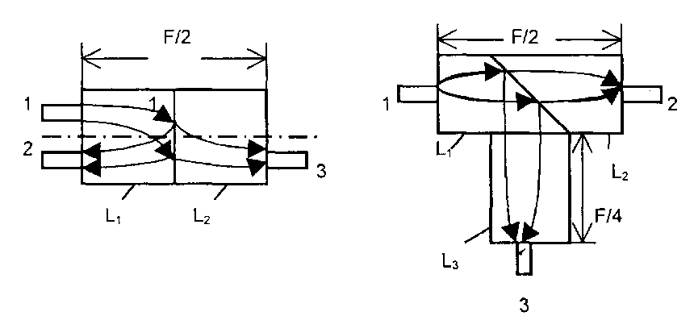
Рис. П1.5. Разветвители на цилиндрических градиентных линзах:
1,2,3- полюса разветвителя (отрезки волокон)
Ход лучей, распространяющихся в такой линзе при осевом и не осевом падении луча, показан на рис П1.6. Синусоидальная траектория распространения лучей имеет период F = 2π/g, называемый шагом или фокусным расстоянием линзы. Изменяя параметр g, можно управлять фокусным расстоянием. Плоские торцы цилиндрической градиентной линзы позволяют строить на её основе разнообразные механически прочные и компактные оптические устройства, например, согласующие соединители для передачи излучения от лазерного диода в волокно, разветвители и др.
Спектрально-селективные разветвители строят в основном на интерференционных фильтрах и дифракционных решётках. Конструкция разветвителя на дифракционной решётке показана на рис. П1.6.
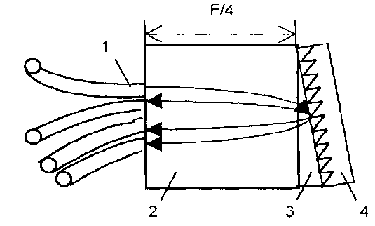
Рис. П1.6. Разветвитель на дифракционной решётке:
1 - оптические волокна; 2 - цилиндрическая градиентная линза; 3 - призма-вставка; 4 -дифракционная решётка
К цилиндрической градиентной линзе с одной стороны через призму-вставку (она не является здесь диспергирующим элементом) приклеена дифракционная решётка, а с другой стороны - оптические волокна. Плоская поверхность торцов линзы позволяет приклеить внешние элементы, обеспечив тем самым жёсткость конструкции.
Некоторые конструкции спектрально-селективных разветвителей на интерференционных фильтрах показаны на рис. П1.7.
В конструкции из трёх отрезков оптического волокна для фиксации их положения на подложке имеются V - образные канавки. Торцы волокон полированы, а их плоскости покрыты многослойными интерференционными фильтрами, представляющими собой чередующиеся слои SiO₂ и ТiO₂. Интерференционный фильтр на скошенном торце входного волокна позволяет разделить излучение двух длин волн по направлениям, а фильтры на торцах выходных волокон представляют собой фильтры нижних и верхних частот. Хотя эти фильтры незначительно (на ≈0,1 дБ) увеличивают потери в устройстве, зато существенно снижают уровень переходных помех (до -40 дБ и ниже при разделении λ₁ = 0,85 мкм и λ₂ = 1,3мкм).
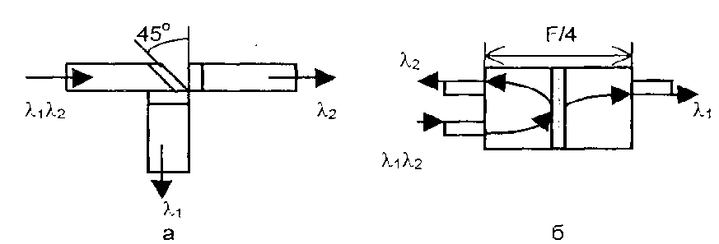
Рис П1.7. Разветвители на интерференционных фильтрах:
а - конструкция из трёх отрезков волокна; б - конструкция с градиентными линзами
Оптические изоляторы. В высокоскоростных ВОЛС для защиты лазерных диодов от паразитных отражений со стороны кабеля применяют оптические изоляторы. Оптические изоляторы обеспечивают пропускание излучения в одном направлении почти без потерь, а в другом (обратном) направлении их затухание велико.
В основе работы оптического изолятора лежит электрооптический эффект Фарадея. Этот эффект является невзаимным, то есть поворот плоскости поляризации проходящего излучения под воздействием внешнего магнитного поля зависит не от направления распространения излучения, а от направления намагниченности среды. С помощью поляризатора и анализатора, установленных по обе стороны ячейки Фарадея, невзаимность эффекта можно преобразовать в невзаимность пропускания, что и используется в оптическом изоляторе.
В диапазоне длин волн 1310...1550 нм магнитооптическим материалом, используемом в ячейке Фарадея, является железоиттриевый гранат (Y₃Fe₅O₁₂). На длине волны 0,85 мкм используется парамагнитное стекло.
П1.2. Активные оптоэлектронные компоненты
П1.2.1. Передающие оптоэлектронные модули
Передающие оптоэлектронные модули (ПОМ), применяемые в волоконно-оптических системах, предназначены для преобразования электрических сигналов в оптические. Последние должны быть введены в волокно с минимальными потерями. Производятся весьма разнообразные ПОМ, отличающиеся по конструкции, а также по типу источника излучения. Одни работают на невысоких (телефонных) скоростях на линиях с максимальной длиной до нескольких метров, другие передают сотни и даже тысячи мегабит в секунду на расстояния в несколько десятков километров.
П1.2.1.1. Типы и характеристики источников излучения
Главным элементом ПОМ является источник излучения. Источник излучения для ВОЛС должен удовлетворять следующим основным требованиям:
1. Излучение должно вестись на длине волны одного из окон прозрачности волокна. В традиционных оптических волокнах существует три окна прозрачности: 850 нм, 1310 нм, 1550 нм.
2. Источник излучения должен выдерживать необходимую частоту модуляции.
3. Источник излучения должен быть эффективным, то есть обеспечивать эффективный ввод его излучения в волокно, который зависит от диаграммы направленности источника излучения.
4. Источник излучения должен быть достаточно мощным, чтобы сигнал от него проходил по волокну как можно большие расстояния и при этом не приводил к нелинейным эффектам и не мог повредить волокно и/или оптический приёмник.
5. Температурные флуктуации должны оказывать минимальное влияние на рабочий режим источника излучения.
6. Стоимость производства источника излучения должна обеспечивать стоимостную конкурентоспособность оптической системы связи.
Два основных типа источников излучения, удовлетворяющие перечисленным требованиям, используются в настоящее время - светодиоды СД (LED) и полупроводниковые лазерные диоды ЛД (LD).
Главная отличительная черта между светодиодами и лазерными диодами - это ширина спектра излучения. Светоизлучающие диоды имеют широкий спектр излучения, в то время как ЛД имеют значительно более узкий спектр, рис. П1.8. Оба типа устройств весьма компактны и хорошо сопрягаются со стандартными электрическими цепями.
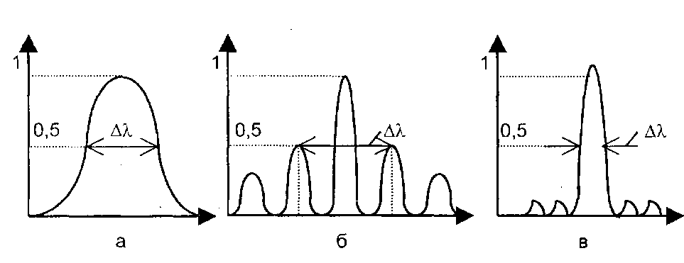
Рис. П1.8. Спектры излучения светодиодов (а) и лазерных диодов (б, в):
а - Δλ = 30-50 нм; б - многомодовый лазер (Δλ = 1 - 3 нм);
в - одномодовый лазер Δλ = 0,1-0,4 нм)
П1.2.1.2. Светоизлучающие диоды
Благодаря своей простоте и низкой стоимости, светодиоды распространены значительно шире, чем лазерные диоды. Базовым материалом в оптоэлектронике для создания полупроводниковых излучателей и фотоприёмников в настоящее время являются арсенид галлия GaAs и фосфид индия InP, а также соединения на их основе. Полупроводниковые лазерные диоды и светодиоды строятся главным образом на основе двойной гетероструктуры, представляющей собой в упрощённом виде трёхслойную структуру, показанную на рис. П1.9.
Принцип работы светодиода основан на излучательной рекомбинации носителей заряда в активном слое 1, расположенном между двумя ограничивающими (пассивными) слоями 2, которые формируются из полупроводниковых материалов с большой шириной запрещённой зоны. Граница раздела между двумя слоями полупроводниковых материалов с различными значениями Еg называется гетеропереходом.
Отличительной особенностью гетероперехода является односторонняя инжекция, обусловленная потенциальным барьером ΔE существующим из-за скачка потенциала на границе раздела. Поэтому при приложении к двойной гетероструктуре прямого смещения, то есть при пропускании через неё тока - электроны и дырки проникают в активный слой (гетеропереход) из прилегающих пассивных слоев (n и p слоев) и затем испытывают спонтанную рекомбинацию, сопровождающуюся излучением света (рис. П1.9).
Длина волны излучения λ (мкм) связана с шириной запрещённой зоны активного слоя Еg (эВ) законом сохранения энергии: λ = 1,24/Еg₁, рис. П1.9б.
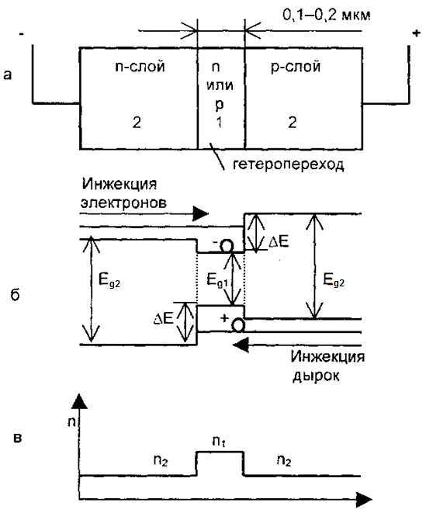
Рис. П1.9. Двойная гетероструктура:
а - гетероструктура; б - энергетическая диаграмма при прямом смещении; в - распределение показателя преломления n по слоям структуры:
1 - активный слой; 2 - ограничивающие (пассивные) слои.
Показатель преломления активного слоя n₁ (рис. П1.9в) выше показателя преломления ограничивающих пассивных слоев n₂, благодаря чему для рекомбинационного излучения создаётся волноводный эффект, в результате которого оно распространяется в пределах активного слоя, испытывая многократное отражение, что значительно повышает КПД источника излучения.
Гетерогенные структуры могут создаваться на основе разных полупроводниковых материалов. Обычно в качестве подложки используются GaAs и InP. Композиционный состав активного материала, который определяет ширину запрещённой зоны, выбирается в зависимости от требуемой длины волны излучения и создаётся напылением на подложку.
Для работы в диапазоне 0,8...0,9 мкм используют гетероструктуры на трёхкомпонентном соединении вида Ga_{1-х} Al_{х}As.
Для полупроводниковых источников излучения, работающих в диапазоне 1,1... 1,7 мкм, в качестве материала для создания активного слоя применяется четырёхкомпонентное соединение Ga_{x}In_{1-x}As_{y}P_{1-у}, из которого выращивается структура на подложке InP. Для получения длины волны излучения 1310 нм в качестве активного слоя используют четырёхкомпонентное соединение Ga_{0,29}In_{0,71}As_{0,61}P_{0,39}, а для волны 1550 нм – Ga_{0,39}In_{0,61}As_{0,81}P_{0,19}.
Длину волны λ₀ определяют как значение, соответствующее максимуму спектрального распределения мощности, а ширину спектра излучения Δλ_{0,5} - как интервал длин волн, в котором спектральная плотность мощности составляет половину максимальной.
Излучение светодиодов возникает в результате спонтанной излучательной рекомбинации носителей заряда и поэтому является некогерентным, а, следовательно, относительно широкополосным и слабонаправленным. Ширина диаграммы направленности светодиодов обычно составляет 120°
Конструкции светодиодов, применяемых в волоконно-оптических системах передачи (ВОСП), весьма разнообразны и их выбирают с таким расчётом, чтобы уменьшить собственное самопоглощение излучения, обеспечить режим работы при высокой плотности тока инжекции (накачки) и увеличить эффективность ввода излучения в волокно.
Для повышения эффективности ввода используют микролинзы как формируемые непосредственно на поверхности прибора, так и внешние.
Получили распространение две основные модификации СД: поверхностные и торцевые.
В поверхностных СД излучение выводится в направлении, перпендикулярном плоскости активного слоя, а в торцевых из активного слоя - в параллельной ему поверхности. Вывод излучения в СД поверхностного типа на арсениде галлия осуществляют через круглое отверстие, вытравленное в подложке. В это отверстие вставляют оптическое волокно и закрепляют его с помощью эпоксидной смолы. Такую конструкцию светодиода называют диодом Барраса.
Известны также конструкции поверхностных СД с выводом излучения непосредственно через подложку. Такие конструкции применяются в СД на четырёхкомпонентном соединении GaInAsP. В этом случае подложка из InP является прозрачным окном.
В торцевых СД с двойной гетероструктурой вывод излучения активного слоя осуществляется с торца, как и в лазерных диодах.
П1.2.1.3. Лазерные диоды
Принципиальным отличием лазерного диода от светодиода является наличие в нём встроенного оптического резонатора, что позволяет при условии превышения током инжекции некоторого порогового значения получить режим индуцированного излучения, которое характеризуется высокой степенью когерентности.
Два главных конструктивных отличия есть у лазерного диода по сравнению со светодиодом:
1. Лазерный диод имеет встроенный оптический резонатор, который отсутствует у светодиода.
2. Лазерный диод работает при больших токах накачки, чем светодиод, что позволяет при превышении некоторого порогового значения получить режим индуцированного излучения. Именно такое излучение характеризуется высокой когерентностью, благодаря чему ЛД имеют значительно меньшую ширину спектра излучения (1-2 нм) по сравнению со светодиодами (30-50 нм).
Зависимость мощности излучения от тока накачки описывается ватт амперной характеристикой ЛД. При малых токах накачки лазер испытывает слабое спонтанное излучение, работая как малоэффективный светодиод. При превышении некоторого порога током накачки I_{nop}, излучение становится индуцированным, что приводит к резкому росту мощности излучения и его когерентности, рис. П1.10.
Поэтому, для обеспечения нормальной работы, лазерные диоды в динамическом режиме требуют начального смещения рабочей точки постоянным током, примерно равным пороговому току, в область правее точки I_{nop}.
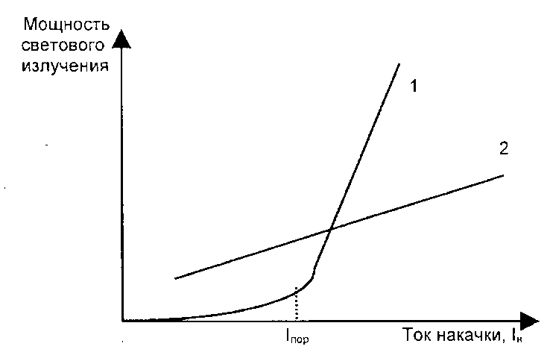
Рис. П1.10. Ватт амперные характеристики:
1 - лазерного диода; 2 - светодиода
Наклон ветви ватт амперной характеристики лазерного диода, расположенной правее I_{nop}, характеризует дифференциальную квантовую эффективность η_{д} = dP/dI_{н}, которая зависит от конструкции прибора и его температуры. Типичные значения дифференциальной квантовой эффективности лазерных диодов составляют 0,1...0,2 мВт/мА, а пороговый ток лежит в пределах 10... 100 мА.
Для ЛД характерна зависимость порогового тока и дифференциальной квантовой эффективности от температуры. Для уменьшения зависимости характеристик ЛД от температуры применяют специальные меры по стабилизации его температуры, например, с этой целью используют теплоотвод с элементом Пелтье.
Мощность выходного излучения Р_{вых} ЛД отражает мощность, вводимую в волокно. Наряду с традиционной единицей измерения Вт она может измеряться в дБм. Мощность Р_{вых}, измеренная в мВт (10⁻³Вт), будет соответствовать мощности α_{вых} [дБм] = 10lg Р_{вых} [мВт].
Полоса пропускания волокна обратно пропорциональна ширине спектра излучения ЛД, так при ширине спектра Δλ = 4 нм полоса пропускания на 100 км составляет 63 МГц, а при Δλ = 0,2 нм соответственно 1260 МГц.
Наибольшее распространение получили следующие типы ЛД: с резонатором Фабри-Перо (Фабри-Перо-лазер); с распределённой обратной связью (РОС-лазер); с распределённым брэгговским отражением (РБО-лазер); с внешним резонатором.
В Фабри-Перо-лазере резонатор образуется торцевыми поверхностями, окружающими с обеих сторон гетерогенный переход (рис. П1.11). Одна из поверхностей отражает
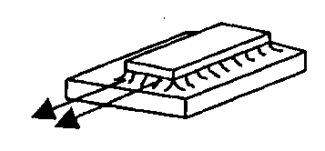
Рис. П1.11. Лазерный диод Фабри-Перо с плоским резонатором
свет с коэффициентом отражения, близким к 100 %, другая является полупрозрачной, обеспечивая, таким образом, выход излучения наружу.
На рис. П1.8б показан спектр излучения промышленного лазерного диода с использованием резонатора Фабри-Перо.
Следует отметить, что даже в случае, когда соседние максимумы малы, то есть когда реализуется одномодовый режим излучения и Δλ мало, с ростом скорости передачи у лазера Фабри-Перо наблюдается перераспределение мощности в модах, которое приводит к паразитному эффекту - динамическому уширению спектра Δλ. (до 10 нм при частоте модуляции 1-2 ГГц).
Излучение лазерных диодов Фабри-Перо возникает в результате индуцированной излучательной рекомбинации носителей заряда и поэтому является когерентным.
Существенно лучшими характеристиками обладают три других более совершенных типов лазерных диодов, отличающихся способом организации оптического резонатора, и являющихся в некоторой степени модернизацией простого резонатора Фабри-Перо.
В лазерных диодах с распределённой обратной связью (РОС-лазерах) и с распределённым брэгговским отражением (РБО-лазерах) резонаторы представляют собой модификацию плоского резонатора Фабри-Перо, в который добавлена периодическая пространственная модуляционная структура. В РОС-лазерах периодическая структура совмещена с активной областью (рис. П1.12а) а в РБО-лазерах периодическая структура вынесена за пределы активной области (рис. П1.12б). Периодическая структура влияет на условия распространения и характеристики излучения.
Основным их недостатком является сложная технология изготовления и как следствие более высокая цена.
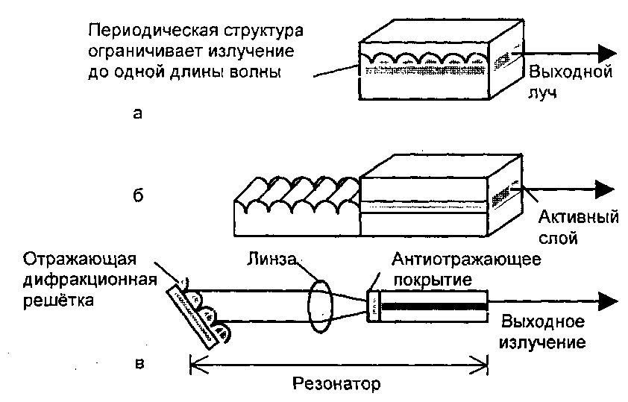
Рис. П1.12. Три основных типа лазерных диодов:
а - лазер с распределённой обратной связью, РОС-лазер;
б - лазер с распределённым брэгговским отражением, РБО-лазер; в - лазер с одним внешним резонатором
Преимуществами РОС - и РБО-лазеров по сравнению с лазером Фабри-Перо являются:
- уменьшение зависимости длины волны лазера от тока инжекции и температуры;
- высокая стабильность одномодовости;
- практически 100 % глубина модуляции;
- более низкий температурный коэффициент Δλ/ΔТ: для Фабри-Перо лазера он составляет порядка 0,5-1 нм/°С, в то время как для РОС-лазера - 0,07-0,09 нм/°С;
- позволяют реализовать совмещение лазерных источников с интегрально-оптическими схемами на одной подложке.
В лазерных диодах с внешним резонатором один или оба торца покрываются специальным слоем, уменьшающим отражение, и соответственно, одно или два зеркала ставятся со стороны активной области полупроводниковой структуры. В качестве примера на рис. П1.12в показан лазер с внешним резонатором, у которого антиотражающее покрытие уменьшает коэффициент отражения примерно на четыре порядка, в то время как другой торец активного слоя отражает до 30 % светового потока. В данном лазере зеркало, как правило, совмещает функции дифракционной решётки. Для улучшения обратной связи между зеркалом и активным элементом устанавливается линза.
За счёт изменения расстояния до зеркала и разворота зеркала-решётки, что эквивалентно изменению шага решётки, можно плавно менять длину волны излучения, при этом диапазон настройки может достигать 30 нм. Поэтому такие лазеры незаменимы при разработке аппаратуры волнового уплотнения и измерительной аппаратуры для ВОЛС. По своим характеристикам лазеры с внешними резонаторами схожи с РОС - и РБО-лазерами.
Полупроводниковые излучатели в общем случае определяются большим комплексом параметров и характеристик, включающие габаритные и присоединительные размеры.
Наиболее важными для применения в ВОЛС параметрами являются: средняя мощность излучения при работе в непрерывном режиме, длина волны излучения, ширина излучаемого спектра, время нарастания и спада импульса излучения при импульсном возбуждении тока накачки, падение напряжения на диоде и наработка на отказ.
Кроме того, для лазерных диодов и торцевых светодиодов, обладающих узкой диаграммой направленности, существенное значение имеют углы расходимости по уровню половинной мощности. Эти углы обычно определяют по направлению излучения в параллельной и перпендикулярной активному слою плоскостях (рис. П1.13).
Для высокоскоростных ВОЛС важное значение имеют динамические свойства лазерных диодов, которые проявляются в зависимости спектральной характеристики от скорости передачи при непосредственной модуляции мощности излучения током накачки.
Для РОС - и РБО-лазерных диодов при модуляции в диапазоне 0,25...2 ГГц имеет место лишь незначительный сдвиг λ₀ (порядка 0,2 нм) при сохранении высокой степени подавления побочных мод. Поэтому эти лазерные диоды часто называют динамически одномодовыми.
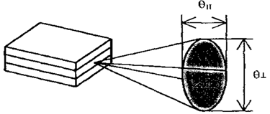
Рис. П1.13. Угол расходимости излучения θ в дальней зоне:
θ_{ll} = 10º – 30º; θ┴ = 30^{о} – 60^{о}
Быстродействие источников излучения оценивается временем нарастания τ_{н} и временем спада τ_{c} мощности излучения при модуляции импульсами тока накачки прямоугольной формы достаточной длительности (t >> τ_{н}).
По временам нарастания и спада испускаемых световых импульсов можно определить требуемую полосу пропускания W оптического волокна. Если предположить, что эти времена одинаковые (а это не всегда так), то полосу пропускания можно определить по формуле: W = 0,35/τ_{н}.
Деградация и время наработки на отказ. По мере эксплуатации оптического передатчика его характеристики постепенно ухудшаются - падает мощность излучения, и, в конце концов, он выходит из строя. Время наработки на отказ ЛД и СД в 2000 г превышало 50000 часов (5...8 лет), (на 2021г - 100000 часов).
П1.2.1.4. Составные элементы передающего оптоэлектронного модуля
Для организации передачи оптических сигналов по ВОЛС не достаточно иметь только источник излучения, а требуется ещё ряд оптических и электронных компонентов в совокупности и составляющих передающий оптоэлектронный модуль. Обычно все элементы ПОМ крепятся на специальном держателе и заключены в корпус, который позволяют закрепить и защитить составные элементы передатчика. В состав ПОМ, как правило, входят следующие элементы:
- источник излучения;
- узел электрического интерфейса;
- узел сопряжения с волокном;
- цепь тока накачки;
- система контроля температуры;
- узел выходного контроля оптического сигнала.
Общая функциональная схема оптического передатчика, содержащего перечисленные элементы, показана на рис. П1.14.
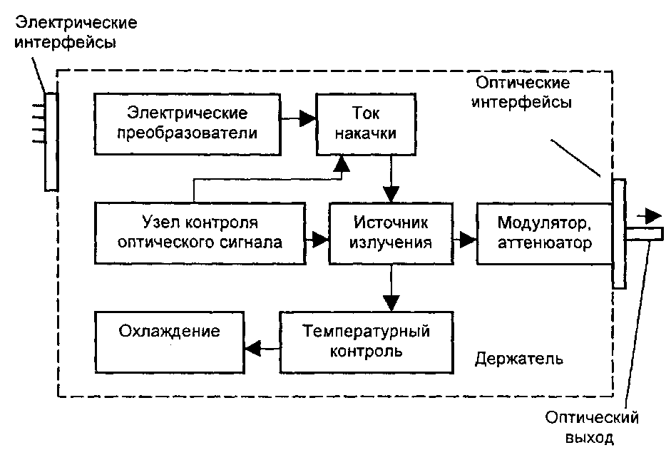
Рис. П1.14. Составляющие элементы передающего оптического модуля
П1.2.2. Приёмные оптоэлектронные модули
Приёмные оптоэлектронные модули (ПРОМ) являются важными элементами волоконно-оптических систем. Их функция - преобразование оптического сигнала, принятого из волокна, в электрический, который обрабатывается далее электронными устройствами.
П1.2.2.1. Функциональный состав ПРОМ
Основными элементами ПРОМ являются:
1. Фотоприёмник, преобразующий полученный оптический сигнал в электрический.
2. Каскад электрических усилителей, усиливающих сигнал и преобразующих его в форму, пригодную для обработки.
3. Демодулятор (блок регенерации), воспроизводящий первоначальную форму сигнала.
На рис. П1.15 приведены элементы цифрового приёмного оптоэлектронного модуля. При цифровом приёме сигналов достаточно, чтобы приёмник мог лишь различать сигналы 0 и 1, а точное воспроизведение форм их импульсов не обязательно. Поэтому цифровой приёмник в качестве блока регенерации должен содержать узел принятия решения или дискриминатор, имеющий установленные пороги для различения сигналов 0 и 1. Обычно, в цифровых системах связи правильное выделение нужного сигнала может происходить при большом уровне шумов.
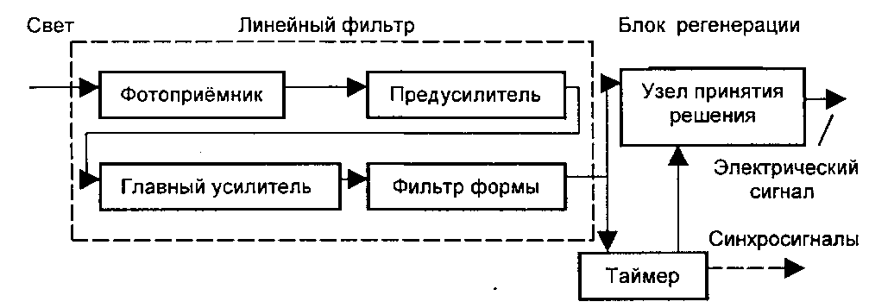
Рис. П1.15. Функциональная схема приёмного оптоэлектронного модуля
Различают синхронные и асинхронные режимы приёма-передачи цифрового сигнала. При синхронном режиме битовый поток между приёмником и передатчиком носит непрерывный характер. При асинхронном режиме данные передаются в виде организованных битовых последовательностей - пакетов. В промежутках между пакетами линия молчит - сигналов нет.
При синхронном режиме приёма - передачи таймер приёмника выделяет в приходящей битовой последовательности специальные сигналы - синхроимпульсы, на основании которых приёмник регулярно настраивает или подстраивает свои часы для правильной идентификации всех битов.
При асинхронном режиме приёма - передачи приёмник имеет свой независимый таймер. Принимая начальные биты пакета (преамбулу), таймер приёмника настраивает узел принятия решения так, чтобы определение приходящего бита выполнялось на его середине. Электрический сигнал, который выдаёт узел принятия решения, идёт на частоте таймера. При этом в процессе приема пакета таймер автоматически подстраивает свою частоту под частоту генератора передатчика, используя синхроинформацию линейных кодов.
П1.2.2.2. Принцип работы фотоприёмника
Основным элементом ПРОМ является фотоприёмник, изготовляемый обычно из полупроводникового материала. В основе работы фотоприёмника лежит явление внутреннего фотоэффекта, при котором в результате поглощения фотонов с энергией, превышающей энергию запрещённой зоны, происходит переход электронов из валентной зоны в зону проводимости (генерация электронно-дырочных пар). Если к полупроводнику приложить напряжение, то появится электрический ток, обусловленный движением электронов в зоне проводимости и дырок в валентной зоне.
Эффективная регистрация генерируемых в полупроводнике электронно-дырочных пар обеспечивается путём разделения носителей заряда. Для этого используется полупроводниковая конструкция с p-n переходом, которая называется фотодиодом. Из фотоприёмников, используемых в ВОЛС, наибольшее распространение получили: p-i-n фотодиоды и лавинные фотодиоды.
П1.2.2.3. P-I-N фотодиоды
Отличительной особенностью p-i-n фотодиода является наличие i-слоя (слаболегированного полупроводника n-типа) между слоями р⁺ и n⁺ типа (+ означает сильное легирование), рис. П1.16а.
Такой i-слой называется обеднённым слоем, поскольку в нём нет свободных носителей. На p-i-n - структуру подаётся напряжение обратного смещения Uoc. Сильное легирование крайних слоев делает их проводящими, поэтому всё напряжение падает на i-слое и в нём создаётся максимальное значение напряженности электрического поля. Но поскольку в i-слое нет свободных носителей, то в нём нет и электрического тока.
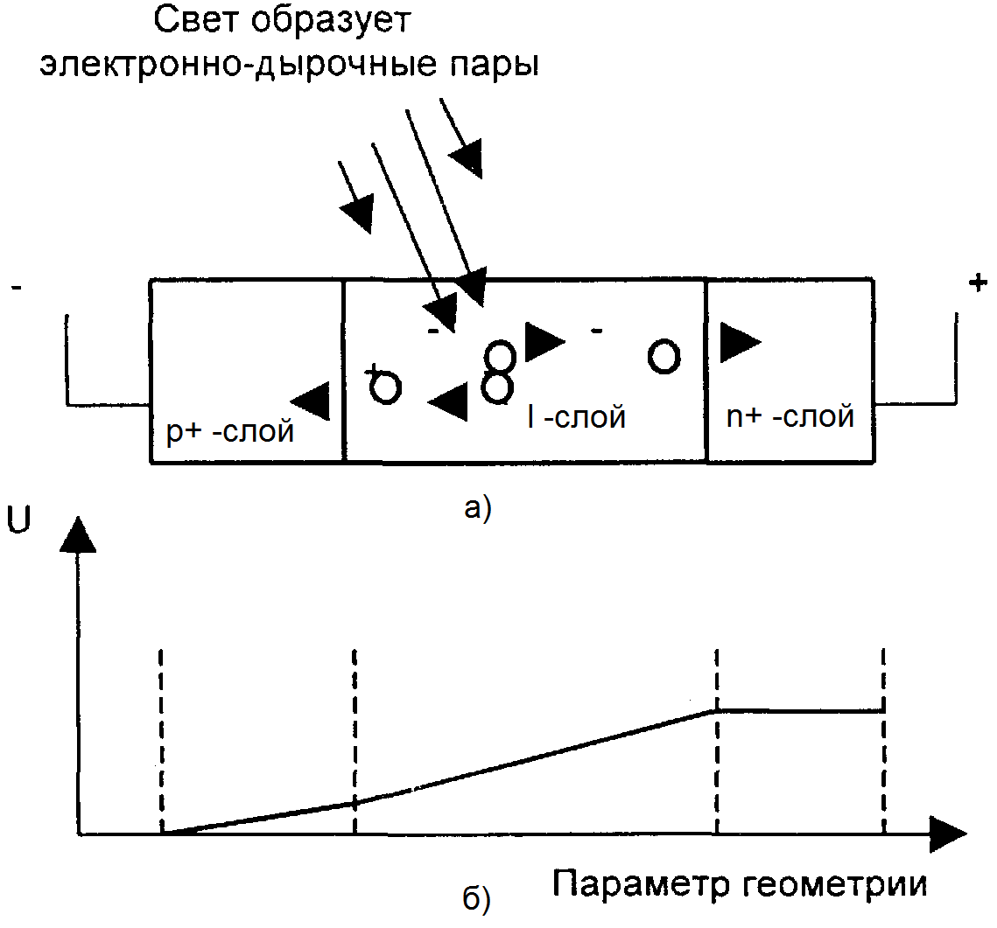
Рис. П1.16. Структура, включение и распределение потенциалов p-i-n фотодиода
При наличии падающего на i-слой излучения, в нём образуются свободные электронно-дырочные пары, которые под воздействием электрического поля быстро разделяются и двигаются в противоположных направлениях к своим электродам, образуя электрический ток. Электрический ток идёт до тех пор, пока образуются электронно-дырочные пары, то есть пока на фотодиод падает свет. Эффективным является взаимодействие излучения только с i-слоем, поэтому его делают протяжённым, а крайние слои узкими.
Фотодиоды могут изготавливаться из разных материалов. Рабочие диапазоны длин волн, в которых достигается максимальная эффективность фотодиодов, для разных полупроводниковых материалов приведена в табл. П1.1.
Квантовая эффективность обеднённой области в рабочем диапазоне длин волн достигает 80-100 %. Однако часть падающего излучения испытывает френелевское отражение от фоточувствительной поверхности из-за скачка показателей преломления на границе между поверхностью и средой. Для уменьшения отражения приёмную поверхность обеднённого слоя покрывают антиотражающим слоем, толщиной кратной λ/4 и показателем преломления равным, 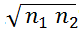 где n₁ и n₂ - показатели преломления i-слоя и воздуха, соответственно.
Таблица П1.1. Композиционные материалы для создания
фотоприёмников на различные длины волн
Материал | Диапазон принимаемых длин волн, λ, нм
Кремний | 400-1000
Германий | 600-1600
GaAs | 800-1000
InGaAs | 1000-1700
InGaAsP | 1100-1600
П1.2.2.4. Лавинные фотодиоды (ЛФД)
Главное отличие ЛФД от обычного фотодиода - наличие внутреннего усиления сигнала. Если структура слоев у обычного фотодиода имеет вид p⁺-i-n⁺, то в ЛФД добавляют р-слой (p⁺-i-p-n⁺). Причём профиль распределения легирующих примесей выбирается так, чтобы наибольшее сопротивление, а, следовательно, и наибольшую напряжённость электрического поля имел р-слой.
При воздействии света на i-слой образуются электронно-дырочные пары и благодаря небольшому полю, происходит направленное движение носителей к соответствующим полюсам (рис. П1.17).
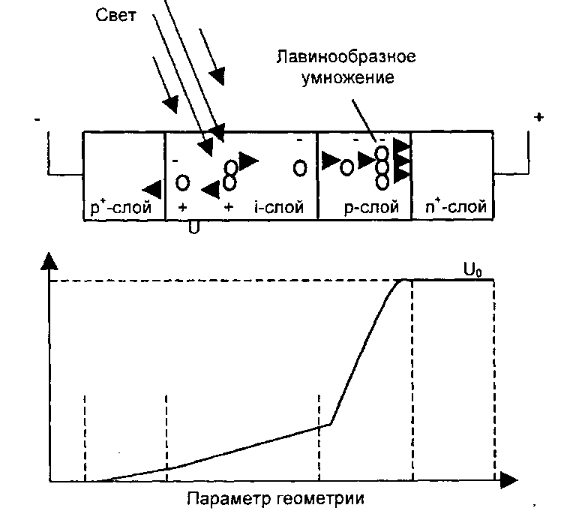
Рис. П1.17. Структура, включение и распределение потенциалов
лавинного фотодиода
При попадании свободных электронов из i-слоя в р-слой их ускорение увеличивается из-за высокой напряжённости электрического поля в р-слое и, ускоряясь в зоне проводимости р-слоя, такие электроны накапливают достаточную энергию для выбивания других электронов из валентной зоны в зону проводимости. Этот процесс носит название лавинного усиления или умножения первичного фототока.
Коэффициент умножения обычно составляет несколько десятков и поэтому токовая чувствительность ЛФД значительно выше токовой чувствительности p-i-n фотодиодов.
Коэффициент умножения М определяется по эмпирической формуле:
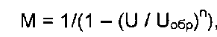
где: U - напряжение внешнего обратного смещения; U_{обр} - напряжение обратного смещения, при котором наступает электрический пробой фотодиода (обычно -100 В); n - число в диапазоне от 3 до 6.
ЛФД имеют высокое быстродействие, однако случайная природа лавинного тока создаёт значительный шум. В отличие от полезного сигнала, который усиливается пропорционально М, шум усиливается быстрее (приблизительно как М^{2,1}), поэтому оптимальное значение коэффициента умножения М, обычно лежит в пределах от 30 до 100.
При выборе фотоприёмника для ВОЛС необходимо руководствоваться задачей минимизации мощности принимаемого излучения, требуемого для получения заданного коэффициента ошибок. Лавинные фотодиоды в этом смысле имеют преимущество перед p-i-n фотодиодами. Однако они обладают рядом недостатков по сравнению с p-i-n фотодиодами.
Основными недостатками ЛФД являются более высокое рабочее напряжение питания по сравнению с p-i-n фотодиодами и довольно сильная зависимость коэффициента умножения от температуры. Это требует использования отдельных специальных электрических цепей питания, а также системы термостабилизации. Другими недостатками являются меньшая надёжность и относительно высокая стоимость. Поэтому в ВОЛС более широко используются p-i-n фотодиоды.
П1.2.2.5. Технические характеристики фотоприёмников
1. Токовая чувствительность (монохроматическая) S_{тч} (А/Вт) определяется следующим образом:
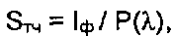
где I_{ф} - фототок; Р(λ) - полная оптическая мощность излучения на длине волны λ.
Типичное значение токовой чувствительности для p-i-n фотодиодов в рабочих диапазонах составляет 0,5-0,8 А/Вт, а для лавинных фотодиодов 20-60 А/Вт.
Токовая чувствительность характеризует фотоприёмник на низких частотах модуляции.
2. Квантовая эффективность η (безразмерная величина) определяется следующим образом:
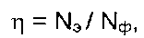
где N_{ф} - количество фотонов, падающих за единицу времени на фотоприёмник; N_{э} - количество рождённых в результате этого свободных электронов (или электронно-дырочных пар).
Квантовая эффективность для p-i-n фотодиодов не может быть больше 1 (100%).
3. Темновой ток I_{T}(A) - это ток, протекающий через нагрузку обратно смещённого фотодиода, при отсутствии светового потока падающего на фоточувствительную площадку фотодиода, и называется иначе током утечки. Величина темнового тока зависит от материала полупроводника, температуры окружающей среды и конструкции фотоприёмника. Типовые характеристики фотоприёмников приведены в табл. П1.2.
Таблица П1.2 Типовые характеристики фотоприёмников
Фотоприёмник | Токовая чувствительность, А/Вт | Темновой ток, нА | Время нарастания, нс
p-i-n фотодиод (InGaAs) | 0,8 | 0,1-3 | 0,01-5
p-i-n фотодиод (Si) | 0,5 | 10 | 0,1-5
Лавинный фотодиод (InGaAs) | 20-60 | 30 | 0,3
Лавинный фотодиод (Ge) | 20-60 | 400 | 0,3-1
Из этой табл. П1.2. видно, что фотодиоды, изготовленные из германия, имеют наибольшее значение тока утечки, который может составлять от долей до сотен единиц миллиампера. В присутствии светового потока этот ток добавляется к току полезного сигнала фотоприёмника.
4. Время нарастания τ_{нар} (спада τ_{cп}) - характеризует работу фотоприёмника в импульсном режиме и является его важнейшей динамической характеристикой. Эти времена зависят от геометрии фотодиода, материала, напряжённости электрического поля в слаболегированной области, температуры. Максимальная из этих двух величин (обычно τ_{нар}) берётся в качестве характеристики времени отклика фотоприёмника.
Как следует из табл. П1.2 p-i-n фотодиод, по сравнению с лавинным фотодиодом, является более высокочастотным приёмником светового излучения.
П1.2.2.6. Электронные элементы ПРОМ
В состав ПРОМ обычно входят следующие узлы:
1. Электронные предусилители и усилители. Типовое значение оптического сигнала на входе фотоприёмника составляет порядка 1-10 мкВт и менее. Если в ПРОМ в качестве фотоприёмника используется p-i-n фотодиод с токовой чувствительностью 0,6-0,8 А/Вт, то на его выходе ток составит несколько микроампер и для правильной работы последующих узлов его необходимо усилить: обычно для этого используется предусилитель с низкими шумами и усилитель мощности.
2. Узел выравнивания - используется для восстановления правильного соотношения амплитуд в низкой и высокой областях спектра, так как эти частоты усиливаются неодинаково. Узел выравнивания представляет собой дополнительную цепь выравнивания сигнала.
3. Узел фильтрации позволяет увеличить соотношение сигнал/шум посредством избирательного (в определённом диапазоне частот) подавления шумов.
4. Узел дискриминации служит для различения и выделения сигналов 0 и 1 из общей последовательности принимаемых цифровых сигналов.
Для того чтобы сохранить временную последовательность импульсов на выходе дискриминатора, необходимо, чтобы дискриминатор получал информацию о частоте, с которой они должны следовать.
5. Таймер. Основная функция таймера - это подавление ресинхронизации сигнала.
П1.2.3. Повторители и оптические усилители
По мере распространения оптического сигнала по оптическому волокну происходит его ослабление, а также уширение импульсов из-за дисперсии. Любой из этих факторов может оказаться причиной ограничения максимальной длины без ретрансляционного участка волоконно-оптического сегмента. Если же максимально допустимая длина между приёмником и передатчиком превышена, то необходимо в промежуточных точках линии связи добавлять один или несколько ретрансляторов. В общем случае, ретранслятор выполняет функцию усиления оптического сигнала, и дополнительно (при цифровой передаче) может восстанавливать форму импульсов, уменьшать уровень шумов и устранять ошибки - такой ретранслятор называется регенератором.
П1.2.3.1. Типы ретрансляторов
По методу усиления оптического сигнала ретрансляторы подразделяются на две категории: повторители и оптические усилители.
В волоконно-оптических локальных сетях повторители значительно больше распространены, чем оптические усилители, в то время как при построении оптических магистралей оптические усилители играют незаменимую роль.
Повторитель (электронно-оптический повторитель) сначала преобразует оптический сигнал в электрическую форму, усиливает, корректирует, а затем преобразовывает обратно в оптический сигнал, рис. П1.18.
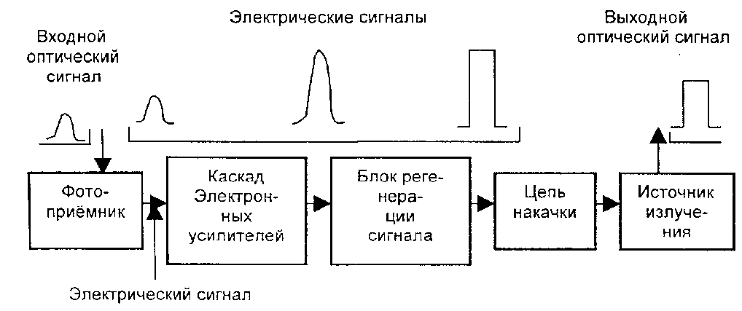
Рис. П1.18. Электронно-оптический повторитель
Повторитель можно представить как последовательно соединённые приёмный и передающий оптические модули. Обычно блок регенерации охватывает узел дискриминации и таймер.
Блок регенерации восстанавливает прямоугольную форму импульсов, устраняет шум, ресинхронизирует передачу так, чтобы выходные импульсы попадали в соответствующие тайм-слоты. Повторитель может и не содержать таймера и восстанавливать прямоугольную форму импульсов по определённому порогу, независимо от того, на какой скорости ведётся передача. Такие «средонезависимые» повторители применяются в локальных сетях, где имеет место асинхронный режим передачи.
В локальных сетях распространены повторители, преобразующие сигналы из многомодового (mm) в одномодовое (sm) волокно. Такие повторители получили название конверторы. Широко распространены FDDI (100 Мбит/с), ATM (155 Мбит/с), ATM (622 Мбит/с) sm/mm конверторы.
Оптический усилитель (ОУ), в отличие от повторителя, не осуществляет оптоэлектронного преобразования, а сразу производит усиление оптического сигнала, рис. П1.19
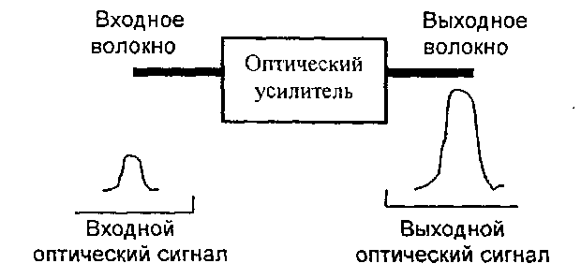
Рис. П1.19. Оптический усилитель
Оптические усилители в равной степени усиливают как входной сигнал, так и шум. Кроме того они вносят собственные шумы в выходной оптический канал. Сравнительные характеристики повторителя и оптического усилителя приведены в табл. П1.2.3.
Таблица П1.3. Сравнительные характеристики повторителей и оптических усилителей
Характеристика | Повторитель | Оптический усилитель
Конструкция | Сложная | Простая
Цена | Низкая | Высокая, но падает
Надёжность | Высокая | Очень высокая
Регенерация сигнала | Допустима | Исключена
Привязка к скорости передачи | Требуется | Не требуется
Возможность одновременной передачи нескольких сигналов | Не допускается | Допускается
Рабочая длина волны, нм | 850, 1310, 1550 | Область 1530-1560
Отношение сигнал/шум | Высокое | Низкое
Область применения | Локальные сети, региональные сети, межрегиональные сети | Сейчас и в перспективе - региональные сети, межрегиональные сети
Концептуальная простота - один из притягивающих факторов ОУ. ОУ имеет также более высокую надёжность, чем повторитель. Это преимущество особенно важно для ретрансляторов ВОЛС, пролегающих под водными преградами.
Оптический усилитель не привязан к скорости передачи, в то время как повторитель обычно предназначен для работы на определённой скорости.
Повторители работают с одно волновым сигналом, а ОУ могут одновременно усиливать несколько оптических сигналов с разными длинами волн (WDM сигнал) в пределах определённого волнового интервала, который называется зоной усиления. Это позволяет наращивать пропускную возможность линии связи, на которой установлены ОУ. без добавления новых волокон.
Оптические усилители, аналогично лазерам, используют принцип индуцированного излучения. Существует пять типов оптических усилителей, перечень которых приведён в табл. П1.4.
1. Усилители Фабри-Перо. Усилители оснащены плоским резонатором с зеркальными полупрозрачными стенками. Они обеспечивают высокий коэффициент усиления (до 25 дБ) в очень узком (1,5 ГГц), но широко перестраиваемом (800 ГГц) спектральном диапазоне. Кроме этого, такие усилители не чувствительны к поляризации оптического сигнала и характеризуются сильным подавлением боковых составляющих (ослабление на 20 дБ за пределами интервала в 5 ГГц).
В силу своих характеристик, усилители Фабри-Перо идеально подходят для работы в качестве демультиплексоров, поскольку они всегда могут быть перестроены для усиления только одной определённой длины волны одного канала из входного многоканального WDM
Таблица П1.4. Типы и области применения оптических усилителей
№  п/п | Типы усилителей | Область применения
1 | Усилитель с полостью Фабри-Перо | Усиление одного канала (одной длины волны)
2 | Усилители на волокне, использующие бриллюэновское рассеяние | Усиление одного канала
3 | Усилители на волокне, использующие романовское рассеяние | Усиление нескольких каналов одновременно
4 | Полупроводниковые лазерные усилители | Усиление большого числа каналов в широкой области длин волн одновременно
5 | Усилители на примесном волокне | Усиление большого числа каналов в широкой области длин волн одновременно
2. Усилители на волокне, использующие бриллюэновское рассеяние. Стимулированное бриллюэновское рассеяние - это нелинейный эффект, возникающий в кремниевом волокне, когда энергия от оптической волны на частоте f₁ переходит в энергию новой волны на смещённой частоте f₂.
Если мощная накачка в кремниевом волокне производится на частоте f₁, стимулированное бриллюэновское рассеяние способно усиливать входной слабый сигнал на частоте f₂. Выходной сигнал сосредоточен в узком диапазоне, что позволяет выбирать канал с погрешностью 1,5 ГГц.
3. Усилители на волокне, использующие рамановское рассеяние используют тот же нелинейный эффект, что и использующие бриллюэновское рассеянии, однако в данном случае частотный сдвиг между сигнальной волной и волной накачки (|f₂-f₁|), больше, а выходной спектральный диапазон усиления шире, что допускает усиление сразу нескольких каналов в WDM сигнале. Большие переходные помехи между усиливаемыми каналами представляют основную проблему при разработке таких усилителей.
4. Полупроводниковые лазерные усилители (ППЛУ) имеют ту же активную среду, что и п/п лазеры, но в них отсутствуют зеркальные резонаторы. Для уменьшения френелевского отражения с обеих сторон активной среды наносится специальное покрытие толщиной λ/4 с согласованным показателем преломления, рис. П1.20.
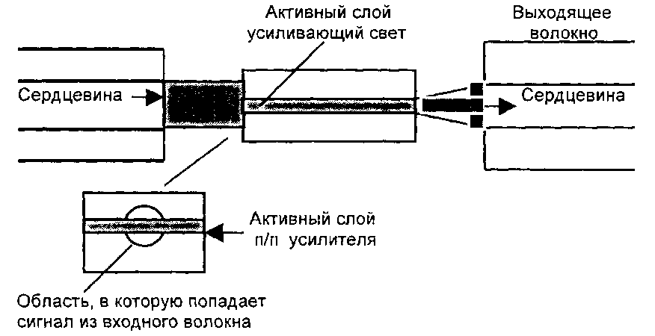
Рис. П1.20. П/П лазерный усилитель
ПППУ свойственны два существенных недостатка:
- Светоизлучающий активный слой имеет поперечный размер несколько микрон, а толщину в пределах одного микрона, что много меньше диаметра светонесущей части оптического волокна (~9 мкм - для одномодового волокна).
- Второй недостаток имеет более тонкую природу. Дело в том, что выход (коэффициент усиления) ППЛУ зависит от направления поляризации и может отличаться на 4-8 дБ для двух ортогональных поляризаций. Это нежелательно, так как в стандартном одномодовом волокне поляризация распространяемого светового сигнала не контролируется
5. Усилители на примесном волокне наиболее широко распространены и являются ключевыми элементами в технологии полностью оптических сетей, так как позволяют усиливать световой сигнал в широком спектральном диапазоне.
Схема такого усилителя приведена на рис. П1.21. Слабый входной оптический
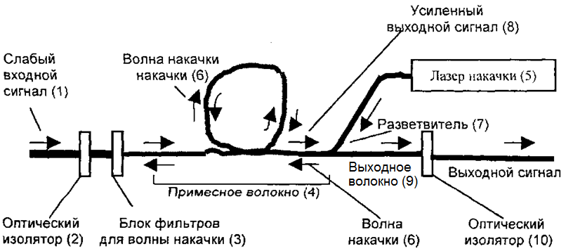
Рис. П1.21. Оптический усилитель на примесном волокне
сигнал (1) проходит через оптический изолятор (2), который пропускает свет в прямом направлении - слева направо, но не пропускает рассеянный свет в обратном направлении, далее проходит через блок фильтров (3), которые блокируют световой поток на длине волны накачки, но прозрачны к длине волны сигнала.
Затем сигнал попадает в катушку с волокном, легированным примесью из редкоземельных элементов (4). Длина такого участка волокна составляет несколько метров. Этот участок волокна подвергается сильному непрерывному излучению полупроводникового лазера накачки (5), установленного с противоположной стороны, с более короткой длиной волны.
Излучение этого лазера (5) с длиной волны накачки (6) возбуждает атомы примесей, возбуждённое состояние которых имеют большое время релаксации, чтобы спонтанно перейти в основное состояние. Однако при наличии слабого сигнала происходит индуцированный переход атомов примесей из возбуждённого состояния в основное с излучением света на той же длине волны и стой же самой фазой, что и вызвавший этот переход сигнал.
Селективный разветвитель (7) перенаправляет усиленный полезный сигнал (8) в выходное волокно (9). Дополнительный оптический изолятор на выходе (10) предотвращает попадание обратного рассеянного сигнала из выходного сегмента в активную область оптического усилителя.
Активной средой является одномодовое волокно, сердцевина которого легирована примесями редкоземельных элементов с целью создания трёхуровневой атомной системы, рис. П1.22.
Лазер накачки возбуждает электронную подсистему примесных атомов, в результате чего электроны с основного состояния (уровень А) переходят в возбуждённое состояние (уровень В). Далее происходит релаксация электронов с уровня B на промежуточный уровень С.
Когда заселённость уровня C становится достаточно высокой, так что образуется инверсная заселённость уровней A и C, то такая система способна индуцировано усиливать входной оптический сигнал в определённом диапазоне длин волн. При отсутствии входного сигнала происходит спонтанное излучение возбуждённых атомов примесей, приводящее к шуму.
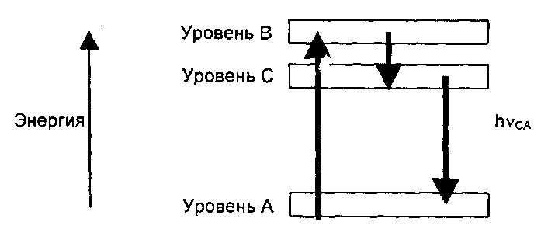
Рис. П1.22. Энергетическая диаграмма уровней атомной системы усилителя на примесном волокне
Режимы работы усилителя во многом зависят от типа примесей и от диапазона длин волн, в пределах которого он должен усиливать сигнал. Наиболее широко распространены усилители, в которых используется кремниевое волокно, легированное эрбием. Такие усилители получили название EDFA (Erbium Doped Fiber Amplifier).
Межатомное взаимодействие является причиной очень важного положительного фактора - уширения уровней, что, в конечном итоге, обеспечивает усилителю широкую зону усиления сигнала. В EDFA наиболее широкая зона усиления от 1530 до 1560 нм, соответствующая переходу hν_{СА}, достигается при оптимальной длине волны лазера накачки 980 нм.
Усиление в другом окне прозрачности 1300 нм можно реализовать с использованием примесей празеодимия, однако такие оптические усилители не получили большого распространения.
Коэффициент усиления сигнала зависит от его входной амплитуды и длины волны. При малых входных сигналах амплитуда выходного сигнала растёт линейно с ростом входного сигнала, коэффициент усиления достигает при этом своего максимального значения.
Однако при некотором достаточно большом входном сигнале сигнал на выходе достигает своего насыщения, что приводит к падению коэффициента усиления при дальнейшем увеличении уровня входного сигнала.

ПРИЛОЖЕНИЕ 2.
Проектирование волоконно-оптической линии связи
Содержание
П2.1. Анализ полосы пропускания ВОЛС 142
П2.2. Потери и ограничения в линиях связи 143
П2.3. Общие требования к системе связи 146

Работа проектировщика заключается в определении средств связи, наиболее выгодных по стоимости и эффективности, для передачи сигнала от источника к приёмнику сообщения, учитывая при этом преимущества и пределы функционирования различных компонентов линии связи. Проектировщик должен также спроектировать физическую конфигурацию системы с учётом конкретных условий передачи сообщений.
Первая из этих задач, касающаяся качества цифрового сигнала, в первую очередь должна учитывать такие факторы, как ширина полосы пропускания системы и уровень битовых ошибок (BER - Bit Error Rate). При черновом проектировании системы связи проектировщик должен определить требуемую полосу частот компонентов системы и допустимый BER для передачи данных.
Следующий шаг - определение минимальной оптической мощности, необходимой на стороне приёмника. Эти данные можно получить из информации, опубликованной изготовителем каждого компонента.
П2.1. Анализ полосы пропускания ВОЛС
Производительность ВОЛС, прежде всего, зависит от полосы её пропускания и затухания в линии. Поэтому разработчику системы связи, прежде всего, необходимо произвести анализ её полосы пропускания для того, чтобы все компоненты системы имели полосу, достаточную для передачи сигнала с заданными параметрами.
Локальные сети обычно требуют полосу от 20 до 600 МГц/км, поэтому на таких частотах возможно применение многомодовых волокон. Системы передачи на дальние расстояния требуют полосу волокна обычно в 100000 МГц/км, которую могу обеспечить только одномодовые волокна.
Уменьшение величины оптического сигнала в рабочей полосе частот волокна на 3 дБ означает потерю половины исходной мощности.
Преобразование в системе связи электрической полосы We в оптическую Wo, или осуществление такого преобразования между любыми её компонентами, такими как волокно, приёмник или передатчик, производится по следующей формуле:
 (1)
Довольно часто фирма, выпускающая приёмники или передатчики, приводит в паспорте на эти приборы значение времени нарастания рабочего импульса. Электрическая полоса W (МГц) для такого компонента ВОЛС соотносится со временем t (нс) нарастания импульса от 0,1 до 0,9 от его пикового значения как
 (2)
Итоговая ширина электрической полосы системы определяется на основе ширин электрических полос индивидуальных компонентов по формуле:
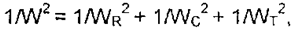 (3)
где W_{r} , W_{c}, W_{т} - электрические полосы приёмника, кабеля и передатчика соответственно.
Для цифровых систем связи размеры полосы пропускания будут зависеть от скорости передачи данных R (бит/с) и формата кодирования в соответствии с формулой:
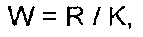 (4)
где К = 1,4 для формата кодирования без возврата к нулю (NRZ) и К = 1,0 для формата кодирования с возвратом к нулю (RZ).
Ширина полосы системы ограничена шириной полосы компонента с самой узкой полосой в линии. Например, при использовании волокна с достаточно широкой полосой пропускания, рабочую полосу частот системы может ограничивать терминальное оборудование. Поэтому при выборе терминального оборудования особое внимание надо уделить выбору приёмника - его необходимо выбрать с полосой равной или превышающей требуемую ширину полосы системы. Передатчик же и оптическое волокно должны иметь полосу в 1,5-2 раза превышающую ширину полосы приёмника.
Системы связи обычно более экономичны при более высоких скоростях передачи данных. Поэтому запас по ширине полосы даёт возможность в дальнейшем улучшить пропускную способность системы. При последовательном соединении кабелей с суммарной длиной, превышающей 1 км, необходимо очень точно оценивать оптическую полосу (МГц/км) оптических волокон, так как примерное соотношение между полной шириной полосы кабеля We и шириной полосы отрезка волокна длиной 1км W_{f} следующее:
W_{f}=W_{c}L^{x} (5)
где L-длина волокна в километрах, х = 1,0 для отрезков кабеля длиной 1 км и менее, х = 0,75 для отрезков кабеля длиной более 1 км.
П2.2. Потери и ограничения в линиях связи
Проектирование линии связи состоит в основном из двух задач:
- Расчёта потерь оптической мощности, происходящих между световым источником и фотодетектором.
- Определение ограничений, связанных с полосами пропускания передатчика, волокна и приёмника, на способность передавать нужный сигнал.
Потери оптической мощности, или затухание, во время прохождения светового импульса по волокну, выражаются в дБ/км. Децибел - логарифмическое выражение отношения мощности, выходящей из волокна Р_{о}, к мощности, входящей в него P_{i} :
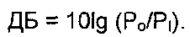 (6)
Потери в 3 дБ означают, что половина мощности потеряна. Например, если на входе было 500 мкВт, то на выходе получается 250 мкВт. Потеря 10 дБ означает, что только 1/10 мощности доходит до приёмника, то есть потери составляют в этом случае 90 %. Обычно волоконно-оптические линии способны функционировать при приёме 1/1000 мощности от мощности источника, расположенного на другом конце (то есть в случае, если потери составляют 30 дБ).
Если источник имеет достаточную мощность и если приёмник достаточно чувствителен, система может функционировать с большими потерями. Насколько могут быть велики потери мощности в данной системе связи, определяется чувствительностью её приёмника.
Потери мощности при передаче. Основными причинами оптического затухания в ВОЛС являются потери:
- при вводе света в волокно;
- в оптическом волокне;
- в точках соединения коннекторов;
- в муфтах.
Сумма потерь в каждом индивидуальном компоненте между передатчиком и приёмником (рис. П2.1) представляет собой бюджет мощности оптической линии (табл. П2.1).
Проектировщик должен учесть эти потери и выбрать сочетание передатчика и приёмника, которое обеспечит достаточно мощности для верного воспроизведения сигнала.
Как правило, для компонентов ВОЛС нельзя указать точные значения потерь , поэтому изготовители обычно приводят диапазоны их значений или значения «наихудшего» случая для правильной оценки бюджета линии связи и отражения разницы в продукции. Кроме того, нужно учесть и зависимость параметров компонентов от температуры. Необходимо также предусмотреть некоторый запас для будущих ремонтов или установки муфт в системе, а также на деградацию со временем источника излучения. Например, обычно на ремонт и старение эмиттера отводится от 3 до 6 дБ.
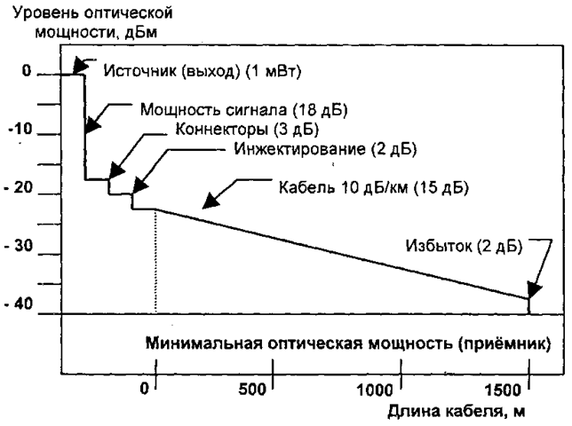
Рис. П2.1. Падение мощности передаваемого сигнала на различных элементах
волоконно-оптической линии
Таблица П2.1. Расчёт бюджета оптической мощности
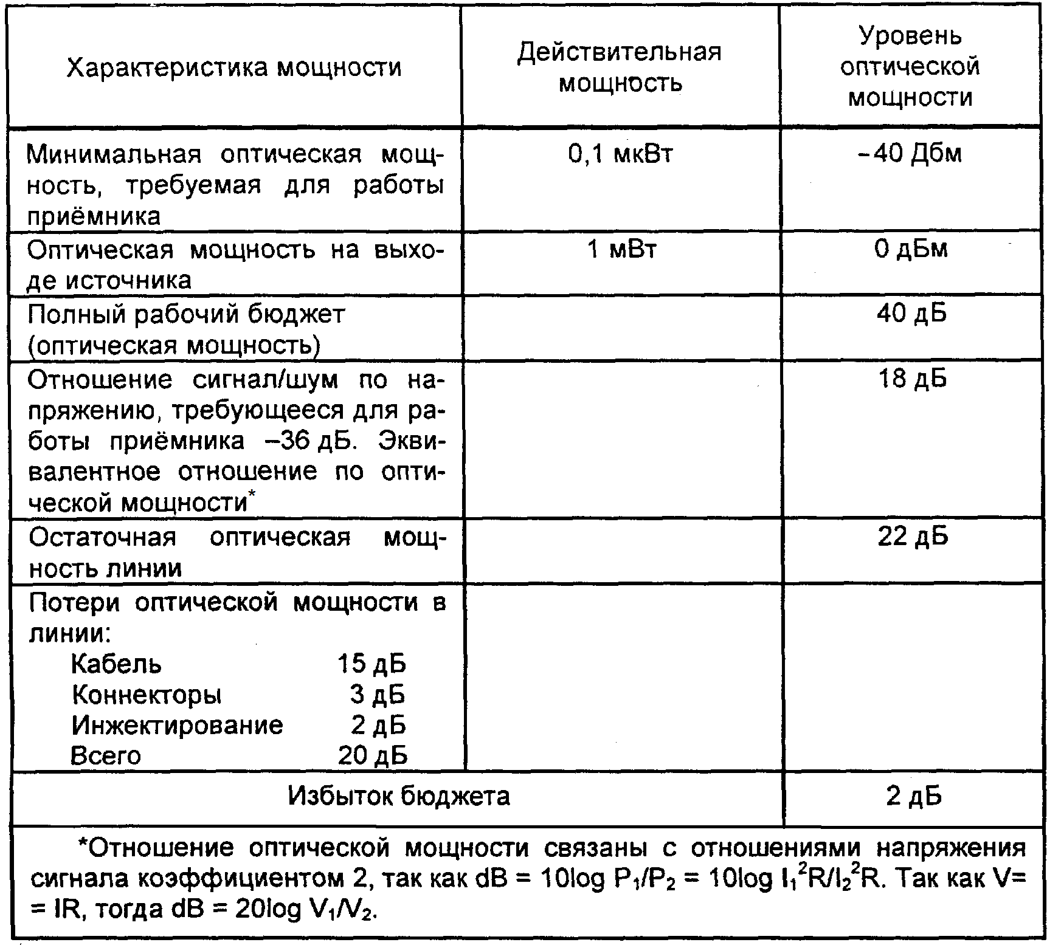
Потери при вводе излучения в волокно. Количество оптической мощности, вводимой в волокно, зависит от физических параметров используемого волокна и источника излучения. Очевидно, что чем больше диаметр ядра волокна, тем большей способностью к приёму света оно обладает. Однако волокна с большими ядрами обладают ограничениями на полосу, что может перевесить преимущества эффективного излучения. Так, изменение в диаметре ядра с 50 до 100 мкм увеличивает количество света, вводимого в волокно в четыре раза.
Кроме размера ядра, ещё одной мерой способности волокна собирать свет является числовая апертура (NA), которая характеризует способность ядра волокна собирать световые волны с разных направлений и передавать их по ядру. Числовую апертуру можно выразить следующим образом:
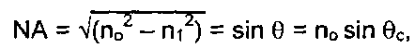 (7)
где n_{о} - показатель преломления ядра, n₁- показатель преломления демпфера, θ - половина угла сбора волокна, θ_{с} - угол входа луча света в волокно.
Из выражения (7) следует, что чем больше различие в показателях преломления ядра и оболочки, тем больше NA. При равных размерах ядра волокно с большей NA соберёт больше световых волн. Например, оптическую мощность, вводимую в волокно можно повысить в два раза при переходе с NA = 0,20 на 0,29. В табл. П2.2 скомбинированы размер ядра и NA в коэффициент оптической абсорбции, который можно рассматривать как меру эффективности волокна к сбору и передаче оптической мощности.
Таблица П2.2. Типичные значения числовой апертуры и коэффициента оптической абсорбции
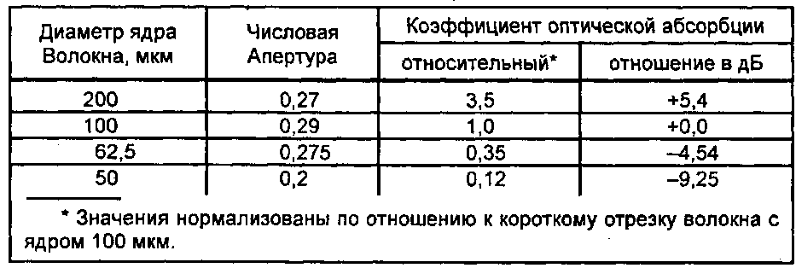
Источники излучения. От оптических источников излучения свет вводится в волокно в соответствии с его числовой апертурой и размером ядра. Использование в ВОЛС источника света, не соответствующего числовой апертуре и размеру ядра данного волокна, приведёт к тому, что в систему будет введено света меньше, чем при оптимальном согласовании источника с волокном.
В ВОЛС в качестве источников излучения используются светодиоды (СД) и лазерные диоды (ЛД). Светодиоды относительно недороги, надёжны и просты в употреблении, кроме того их электронная схема менее сложная, чем та, которая требуется для работы лазера. Лазерные диоды и светодиоды являются прямыми преобразователями энергии из электрической формы в оптическую. Светодиоды вводят меньшую мощность в волокно, так как они испускают свет с большим угловым расхождением. Лазерные диоды имеют гораздо более сложную структуру, чем светодиоды, так как содержат резонаторы небольшого размера.
Кроме того, излучательная способность лазеров зависит от температуры, а долговечность несколько меньше, чем у светодиодов. Лазерный диод может быть смонтирован так, что волоконный кабель непосредственно подсоединяется к корпусу устройства. Возможен также вариант, когда волокно крепится непосредственно к чипу, а другой его конец оставляется свободным для подсоединения коннектора.
Приёмники излучения. В качестве приёмников излучения в ВОЛС используют фотоприёмники (p-i-n фотодиоды или лавинные фотодиоды). Для достижения заданного минимального значения вероятности ошибки необходимо, чтобы на фотоприёмник в каждом импульсе падало некоторое минимальное среднее количество фотонов (например, необходимо, чтобы каждый импульс содержал 21 фотон для обеспечения вероятности ошибки 10⁻⁹).
Необходимо также обеспечить значительное усиление принятого сигнала для возможности подачи их на логические обрабатывающие цифровые схемы. Лавинный фотодиод осуществляет начальное усиление внутри себя, а для p-i-n фотодиодов такое усиление выполняют внешние электронные усилители.
Выбор волокна. Волокна оптимизированы для работы на определённых длинах волн. Например, потери менее 1 дБ/км возможно достичь в многомодовом волокне 50/125 мкм, работающем на длине волны 1300 нм, а потери менее 3 дБ/км (потери мощности - 50 %) возможно достичь с тем же волокном, работающим на длине волны 850 нм. Номенклатура 50/125 означает, что внешний диаметр ядра волокна равен 50 мкм, а размер оболочки - 125 мкм.
Благоприятные области передачи в пределах оптического спектра волокна рассматриваются как «окна» прозрачности. Области оптического спектра: между 800 и 900 нм образует первое окно «прозрачности», между 1100 и 1300 нм - второе окно, а третье окно существует в области свыше 1550 нм. Самый низкий показатель затухания в инфракрасной области волокна имеют в районе 1300 нм и 1550 нм, и он составляет менее 0,5 дБ/км. Однако источники излучения и фотоприёмники для данных областей наиболее дорогие.
Для того чтобы волокно эффективно работало, выбранный источник должен обеспечить генерацию света определённой длины волны, а фотоприёмник должен быть чувствителен к той же длине волны.
Потери в коннекторе зависят от физического совмещения ядра одного волокна с ядром другого волокна. Царапины и пыль также могут ухудшать качество контактных поверхностей коннекторов и значительно ухудшать работоспособность системы, но чаще всего потери в коннекторах происходят из-за неправильного совмещения осей двух коннекторов или слишком большого зазора между ними.
П2.3. Общие требования к системе связи
Процесс разработки системы связи начинается с определения соотношения сигнал/шум, которое зависит от полосы или скорости передачи данных для данного приложения. Это включает выбор типов сигнала - аналогового или цифрового, так как даже простая связь точка-точка требует применения соответствующего оптимального оборудования. В конечном счете, задача заключается в том, чтобы определить, какой уровень оптической мощности будет необходим на оптическом приёмнике для верного приёма сообщения.
Оптическое волокно может выполнять как аналоговую, так и цифровую передачу сигнала.
Цифровые сигналы. В волоконной оптике цифровой импульс может формироваться путём включения источника на короткий момент. Время оптического излучения - это и есть оптический импульс. Двоичное состояние «1» может быть реализовано при наличии в линии световой мощности, а состояние «0» - при её отсутствии.
Время, необходимое импульсу для достижения полной амплитуды, - время подъёма. Чем короче время подъёма и спада, тем больше импульсов может быть передано за единицу времени, и, следовательно, может быть передано больше битов информации.
В цифровых системах одним из показателей производительности является битовый коэффициент ошибок (BER). Большинство цифровых систем имеет BER равный 10⁻⁹ (1 ошибка на 10⁹ бит).
В цифровых системах существует зависимость производительности от длины линии, так как чем дальше нужно передать импульс по волокну, тем больше сказываются вносимые искажения. Поэтому конечный уровень оптической мощности, требуемый на фотоприёмнике, является функцией скорости передачи данных или полосы пропускания системы.
Бюджет оптической мощности сигнала. Когда известны структура системы и её компоненты, разработчик может рассчитать ожидаемые потери в каждой точке системы. Каждый компонент, включая волокно, имеет определённый диапазон оптических потерь из-за регламентируемых отклонений в технологии производства.
Например, СД имеют спецификации для минимальной, средней и максимальной выходной оптической мощности. Диапазон может составлять до 4-х дБ (60 %). Фотоприёмники также имеют свои диапазоны чувствительности. Разработчик системы должен определить необходимую оптическую мощность на фотоприёмнике, на основании информации, представленной изготовителями компонентов.
Установив уровни мощности приёмника и передатчика, следует перейти к рассмотрению мощности, передаваемой кабелями разной длины. Её можно определить, вычертив кривую мощности на диаграмме, подобной изображённой на рис. П2.2.
В показанном примере волокно с диаметром ядра 100 мкм выбрано для работы с передатчиком, работающим на скорости 10 Мбит/с на длине волны 850 нм. На рис. П2.2 показаны как лучший, так и худший варианты со средним ожидаемым диапазоном между ними. Показаны также высшая и низшая границы чувствительности фотоприёмника. Из рисунка видно, что расстояние передачи в 1,4 км является максимальным.
Начальные уровни вводимой мощности меняются в зависимости от диапазона начальной мощности излучателя. Если в систему в дальнейшем будут включаться ответвители и/или муфты, то их потери могут быть включены в начальные потери системы и указаны места их возможного появления в системе.
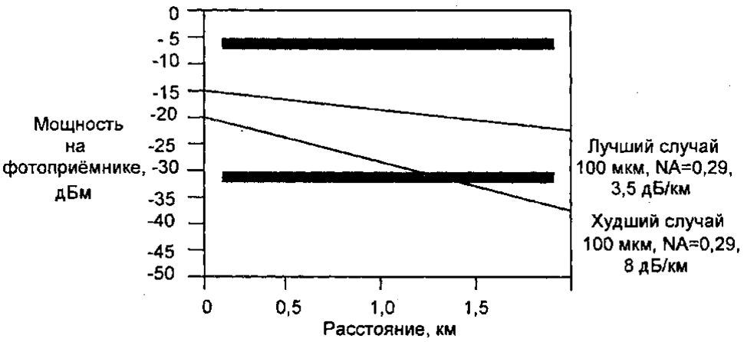
Рис. П2.2. Определение максимального расстояния
работы конкретного волокна

Приложение 3. Технологии физического уровня беспроводных сетей
Содержание
П3.1. Беспроводные линии связи. Преимущества беспроводных коммуникаций 148
П3.1.1. Диапазоны электромагнитного спектра 149
П3.1.2. Распространение электромагнитных вол 150
П3.1.3. Борьба с искажениями сигнала в беспроводных линиях связи 151
П3.1.4. Лицензирование 152
П3.1.5. Антенны 153
П3.2. Прием и передача с использованием нескольких антенн (MIMO) 155
П3.2.1. Конфигурации систем с несколькими антеннами 155
П3.2.2. Пространственное разнесение 157
П3.2.2.1. Формирование диаграммы направленности и предварительное
кодирование 157
П3.2.2.2. Пространственно-временное кодирование (STC) 158
П3.2.2.3. Пространственное мультиплексирование (SM) 159
П3.2.3. Техника расширенного спектра 160
П3.2.3.1. Расширение спектра скачкообразной перестройкой частоты
FHSS 160
П3.2.3.2. Прямое последовательное расширение спектра DSSS 160
П3.2.3.3. Множественный доступ с кодовым разделением CDMA 161
П3.2.3.4. Ортогональное частотное мультиплексирование 163
П3.1. Беспроводные линии связи. Преимущества беспроводных коммуникаций
Возможность передавать информацию без проводов, привязывающих абонентов к определенной точке пространства, всегда была очень привлекательной. Однако технологии беспроводного доступа достигли определенной степени зрелости в конце 70-х, когда началось производство сравнительно компактных и недорогих радиотелефонов. С этого времени начался бум мобильной телефонии, продолжающийся до настоящего времени.
Если беспроводную связь от проводной отличить легко, то провести границу между фиксированной и мобильной связью не так просто. Очевидным случаем беспроводной мобильной связи является связь мобильного телефона с сотовой сетью в том случае, когда пользователь телефона быстро перемещается между сотами сети, например в автомобиле.
На ранних этапах развития компьютерных сетей большая часть применений беспроводной связи была связана с ее фиксированным вариантом, в форме радиорелейных или спутниковых линий связи, связывающей центры присутствия операторов сети. Начиная с середины 90-х годов необходимой зрелости достигла и технология мобильных компьютерных сетей. С появлением стандарта IEEE 802.11 в 1997 году стало возможным строить мобильные сети Wi-Fi, по функциональности близкие к Ethernet и обеспечивающие как фиксированный, так и мобильный доступ пользователей.
Развитие технологии сотовых телефонных сетей привело к тому, что эти сети стали очень широко использоваться для мобильного доступа к Интернету и, начиная с поколения 4G, стали, скорее мобильными компьютерными сетями, чем мобильными телефонными сетями, так как основной услугой в них стал доступ к Интернету, а телефонные услуги стали предоставляться также с использованием протокола IP и Интернета. Предполагается, что следующее поколение мобильных сетей 5G достигнет скорости 1-10 Гбит/с и более, а также резко снизит задержку сигнала до 1 миллисекунды. Это может способствовать технологическому прорыву в областях, требующих практически мобильной мгновенной реакции: управление беспилотными автомобилями, системы виртуальной реальности, телемедицина, робототехника.
П3.1.1. Диапазоны электромагнитного спектра
Характеристики беспроводной линии связи — расстояние между узлами, территория охвата, скорость передачи информации и т. п. — во многом зависят от частоты используемого электромагнитного сигнала. На рис. П3.1 показаны диапазоны электромагнитного спектра. Обобщая, можно сказать, что они и соответствующие им беспроводные системы передачи информации делятся на четыре группы.
- Диапазон до 300 ГГц имеет общее стандартное название — радиодиапазон. Союз ITU разделил его на несколько поддиапазонов (они показаны на рисунке), начиная от сверхнизких частот (Extremely Low Frequency, ELF) и заканчивая сверхвысокими (Extra High Frequency, EHF). Привычные для нас радиостанции работают в диапазоне от 20 кГц до 300 МГц, и для этих диапазонов существует хотя и не определенное в стандартах, однако часто используемое название «широковещательное радио». Сюда попадают, в частности, низкоскоростные системы AM- и FM-диапазонов AM и FM — амплитудной и частотной модуляции со скоростями передачи от нескольких десятков до сотен килобит в секунду.
- Несколько диапазонов от 300 МГц до 3000 ГГц имеют также нестандартное название микроволновых диапазонов. Микроволновые системы представляют наиболее широкий класс систем, объединяющий радиорелейные линии связи, спутниковые каналы, беспроводные локальные сети и системы фиксированного беспроводного доступа, называемые также системами беспроводных абонентских окончаний (Wireless Local Loop, WLL).
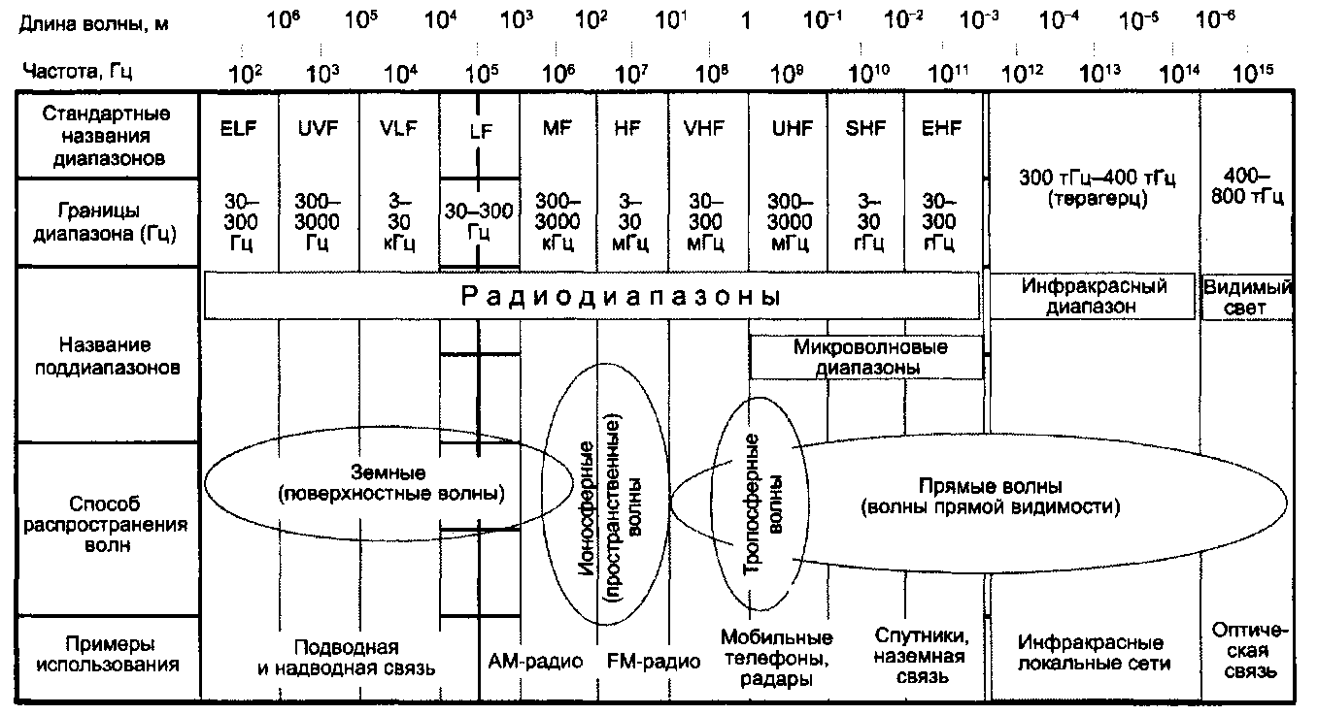
Рис. П3.1. Диапазоны электромагнитного спектра. Стандартные диапазоны частот:
ELF — крайне низкие (КНЧ), UVF — ультранизкие (УНЧ), VLF — очень низкие (ОНЧ), LF — низкие (НЧ), MF — средние (СЧ), HF — высокие (ВЧ), VHF — очень высокие (ОВЧ), UHF — ультравысокие (УВЧ), SHF — сверхвысокие (СВЧ), EHF — крайне высокие (КВЧ)
- Выше микроволновых диапазонов располагается инфракрасный диапазон. Микроволновый и инфракрасный диапазон также широко используются для беспроводной передачи информации. Так как инфракрасное излучение не может проникать через стены, системы инфракрасных волн служат для образования небольших сегментов локальных сетей в пределах одного помещения.
- Видимый свет тоже применяется для передачи информации (с помощью лазеров). Системы видимого света используются как высокоскоростная альтернатива микроволновым двухточечным каналам для организации доступа на небольших расстояниях.
П3.1.2. Распространение электромагнитных волн
Прежде всего вспомним о нескольких важных физических явлениях, связанных с распространением волн вообще и электромагнитных волн в частности. На рис. П3.2 показано, что сигнал, встретившись с препятствием, может распространяться в соответствии с тремя механизмами: отражением, дифракцией и рассеянием. Когда сигнал встречается с препятствием, частично прозрачным для данной длины волны и в то же время имеющим размеры, намного превышающие длину волны, часть энергии сигнала отражается от этого препятствия. Если сигнал встречает непроницаемое для него препятствие (например, металлическую пластину) намного большего размера, чем длина волны, то происходит дифракция — препятствие как бы огибается сигналом, что позволяет получить его, даже не находясь в зоне прямой видимости. И наконец, при встрече с препятствием, размеры которого соизмеримы с длиной волны, сигнал рассеивается, распространяясь под различными углами.
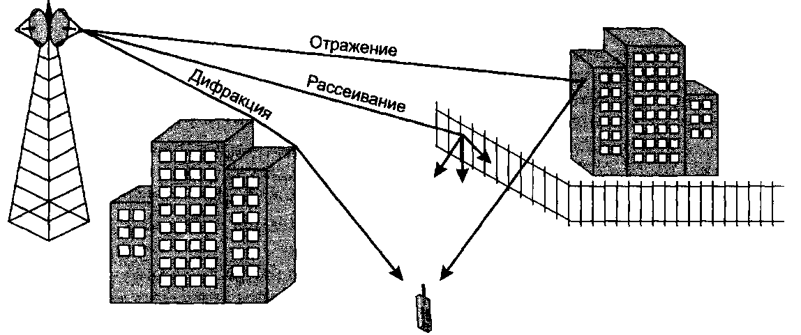
Рис. П3.2. Отражение, дифракция и рассеивание электромагнитной волны
Идеальной средой распространения электромагнитных волн является вакуум, однако в реальной жизни сигналы чаще передаются через атмосферу, которая является нестабильной и неоднородной средой, состоящей из многих слоев, обладающих разными проводящими свойствами. Свойства реальной передающей среды в сочетании с частотными характеристиками передаваемых сигналов определяют несколько основных способов распространения электромагнитных волн (рис. П3.3).
Земные, или поверхностные, волны распространяются вдоль земной поверхности на достаточно большие расстояния до нескольких сотен километров, далеко за линию видимого горизонта. Этот способ распространения волн характерен для электромагнитного излучения низкой частоты — до 2 МГц, Электромагнитные волны этой частоты рассеиваются в атмосфере таким образом, что не проникают в верхние слои атмосферы. Самым известным примером земной волны является сигнал АМ-радио из диапазона длинных волн.
Ионосферные (пространственные) волны характерны для сигналов средних и высоких частот от 2 до 30 МГц. Сигналы, излучаемые базирующейся на земле антенной, отражаются ионосферой (менее плотным ионизированным верхним слоем атмосферы) на землю, и потому могут распространяться далеко за видимый горизонт, на расстояния, даже большие, чем поверхностные волны. При достаточной мощности передатчика радиоволны
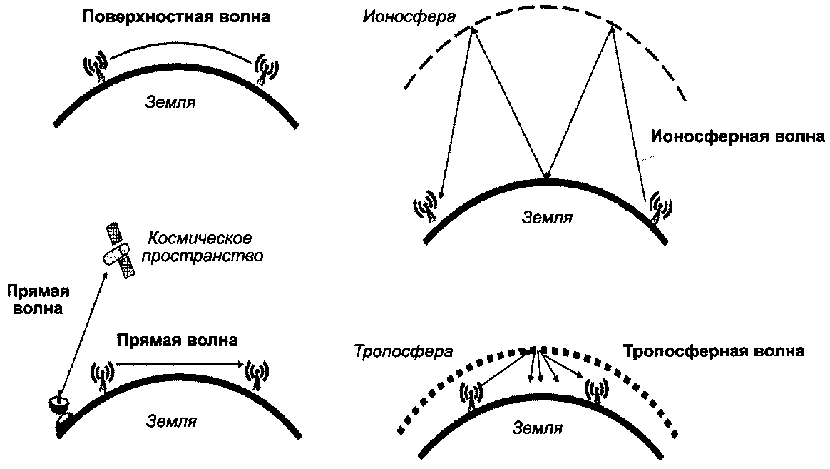
Рис. П3.3. Способы распространения электромагнитных волн
этих диапазонов за счет многократного отражения от ионосферы могут даже обогнуть земной шар. Они широко используются в радиовещании и в особенности международном радиовещании — например, такими компаниями, как Би-би-си (ВВС Radio World Service).
Прямые волны, или волны прямой видимости, как это следует из их названия, они распространяются только по прямой, от передатчика к приемнику. При этом, последние могут быть расположены как на земле, так и в космосе. Такой тип распространения волн свойственен электромагнитным сигналам с частотой выше 30 МГц — они не могут ни отражаться ионосферой, ни огибать выпуклости Земли. При частоте свыше 4 ГГц они начинают поглощаться водяными парами. Инфракрасный и видимый свет могут быть переданы только вдоль прямой видимости, так как они не проходят через стены.
Тропосферные волны могут порождаться излучением очень высокой и ультравысокой частоты (30 МГц — 3 ГГц). Они способны распространяться путем преломления и рассеяния на неоднородностях тропосферы — ближайшем к земле слое атмосферы. Тропосферные неоднородности — это области пространства, воздух в которых в некоторые моменты времени имеет температуру, давление и влажность, отличающиеся от средних для окружающей среды значений. Тропосферные волны позволяют передавать сигнал, хотя и весьма слабый, на расстояние до 1000 км.
Чем выше несущая частота, тем выше возможная скорость передачи информации. Потребность в скоростной передаче информации является превалирующей, поэтому все современные системы беспроводной передачи информации работают в высокочастотных диапазонах, начиная с 800 МГц, несмотря на преимущества, которые сулят низкочастотные диапазоны благодаря распространению сигнала вдоль поверхности земли или отражения от ионосферы.
П3.1.3. Борьба с искажениями сигнала в беспроводных линиях связи
Отказ от проводов и обретение мобильности приводит к высокому уровню помех в беспроводных линиях связи. Если интенсивность битовых ошибок (BER) в проводных линиях связи равна 10⁻⁹-10⁻¹⁰, то в беспроводных линиях связи она достигает величины 10⁻³! В результате дифракции, отражения и рассеяния электромагнитных волн приемник может получить несколько реплик одного и того же сигнала, прошедших к приемнику разными путями и могут прийти в противофазе и подавить основной сигнал (многолучевое замирание (fading)). Может также наблюдаться межсимвольная интерференция — ситуация, когда сигнал, полученный в результате наложения соседних отраженных сигналов, приемник может декодировать неверно.
Проблема высокого уровня помех беспроводных каналов решается различными способами. Важную роль играют рассматриваемые далее технологии широкополосного сигнала. Эти технологии основаны на распределении энергии сигнала в широком диапазоне частот, так что узкополосные помехи не оказывают существенного влияния на сигнал в целом.
Для распознавания сигнала, искаженного из-за его многолучевого распространения, применяются различные способы обработки, компенсирующие межсимвольную интерференцию. Одним из них является адаптивное выравнивание сигнала (adaptive equalizing, рис. П3.4). Идея заключается в суммировании сигнала, измеренного через равные промежутки времени Δt в течение одного такта передачи символа кода. Перед суммированием значения сигнала умножаются на свой весовой коэффициент С_{i}. Значение сигнала, полученного после суммирования и называемого выровненным сигналом, считается значением бита переданного кода в данном такте. Выбор веса выполняется
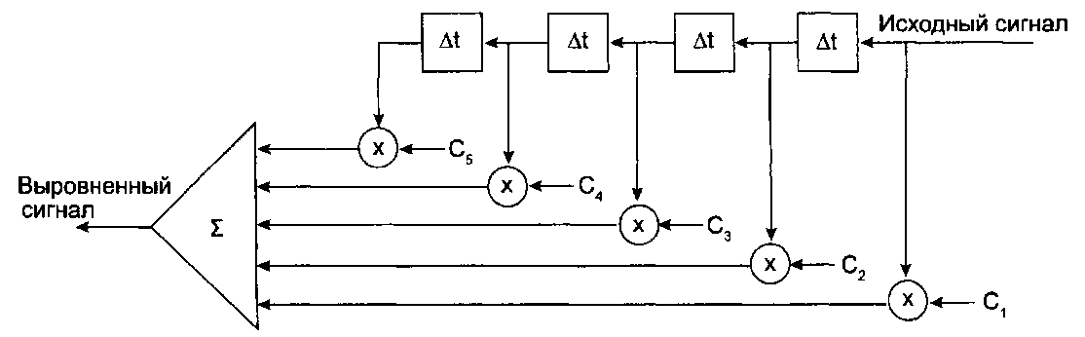
адаптивно, с использованием заранее известного двоичного кода, называемого тренировочной последовательностью. Передатчик вставляет эту последовательность после каждого блока пользовательских данных определенной длины. Приемник применяет к тренировочной последовательности тот же алгоритм выравнивания,
Рис. П3.4. Адаптивное выравнивание сигнала
что и к пользовательским данным, сравнивает значение полученной последовательности бит с ожидаемой тренировочной последовательностью; если они отличаются, то вычисляются новые значения весовых коэффициентов.
Большую роль в распознавании передаваемых сигналов играет применение самокорректирующихся кодов FEC.
Еще одним приемом борьбы с искажениями является применение протоколов с установлением соединения и повторными передачами кадров на канальном уровне стека протоколов.
И наконец, передатчики сигнала (и приемники, если это возможно) стараются разместить на высоких башнях (мачтах), чтобы избежать многократных отражений.
П3.1.4. Лицензирование
Проблема разделения электромагнитного спектра между потребителями требует централизованного регулирования. В каждой стране есть специальный государственный орган, который (в соответствии с рекомендациями ITU) выдает лицензии операторам связи на использование определенной части спектра, достаточной для передачи информации по определенной технологии. Лицензия выдается на определенную территорию, в пределах которой оператор задействует закрепленный за ним диапазон частот монопольно.
Существуют также три частотных диапазона, 900 МГц, 2,4 ГГц и 5 ГГц, которые рекомендованы ITU как диапазоны для международного использования без лицензирования. Эти диапазоны получили название ISM-диапазонов (Industrial, Scientific, Medical — промышленность, наука, медицина). Диапазон 900 МГц является наиболее «населенным», поскольку низкочастотная техника всегда стоила дешевле. Сегодня активно осваивается диапазон 2,4 ГГц, например, в технологиях IEEE 802.11 и Bluetooth. Сети 5G будут работать в различных диапазонах частот, в том числе и в высокочастотных диапазонах 26 -29 ГГц и 52-71 ГГц. Обязательным условием использования этих диапазонов на совместной основе является ограничение максимальной мощности передаваемых сигналов уровнем 1 Ватт. Это условие сокращает радиус действия устройств, чтобы их сигналы не стали помехами для других пользователей, которые, возможно, задействуют тот же диапазон частот в других районах города.
П3.1.5. Антенны
Обязательным элементом беспроводной линии связи является антенна. Антенна — устройство, предназначенное для приема и передачи электромагнитных волн. Если линия связи предназначена для работы в обоих направлениях, то одна и та же антенна может использоваться как для приема, так и для передачи при условии, что характеристики поступающих и излучаемых электромагнитных волн одинаковы.
Каждый узел беспроводной сети имеет беспроводной сетевой адаптер, который включает в себя приемник и/или передатчик связанные с антенной.
При передаче источник генерирует модулированные сигналы — например, переменный электрический ток в соответствии с потоком передаваемых битов. Этот сигнал проходит по токопроводящим частям антенны, в результате чего вокруг них образуется переменное электромагнитное поле, порождающее электромагнитную волну, распространяющуюся от антенны в пространство.
При приеме происходит обратный процесс — энергия электромагнитной волны, падающей на антенну, возбуждает ток в токопроводящих элементах антенны, который поступает в приемник. Приемник выполняет декодирование полученного информационного сигнала.
Заметим, что антенна не усиливает сигнал, но она может направлять излучение преимущественно в каком-то направлении.
Антенна, излучающая волны одинаково во всех направлениях, называется всенаправленной, или ненаправленной, или изотропной антенной. Однако чаще антенны излучают сигналы разной интенсивности в разных направлениях. Они называются направленными антеннами. Заметим, распространение излучения во всех направлениях можно также обеспечить несколькими направленными антеннами.
Хотя, как отмечено, антенны не усиливают сигнал, существует характеристика антенны, называемая коэффициентом усиления. В данном случае коэффициент усиления антенны, или коэффициент направленного действия антенны (antenna gain), означает отношение выходной мощности, излучаемой данной антенной в определенном направлении, к выходной мощности, излучаемой идеальной изотропной антенной в любом направлении, при условии, что на вход обеих антенн поступают с передатчиков равные по мощности сигналы.
Коэффициент усиления антенны К измеряется в децибелах, то есть К=10 lg(р/Р_{изотр}.). где р — мощность выходного сигнала тестируемой антенны в некоторой точке пространства, а Р_{изотр}. _ мощность изотропной антенны. Например, если коэффициент усиления некоторой антенны равен 3дБ, то lg(р/Р_{изотр}.) = 0,3, р/Р_{изотр}= 10^{0,3}, что составляет примерно 2.
Графическое представление зависимости коэффициента усиления антенны от пространственных координат называют диаграммой направленности антенны. Диаграммы являются трехмерными объектами, но часто более удобно работать с их двумерными проекциями.
Так как излучение идеальной изотропной антенны одинаково по всем направлениям, ее диаграмма направленности является сферой, в центре которой находится излучатель (Рис. П3.5, а). На рисунке показана проекция сферы, из центра которой к поверхности направлены два произвольных вектора, имеющих одинаковую длину, что показывает, что мощности сигнала в соответствующих точках равны: P₁ = Р₂.
На Рис. П3.5, б показана антенна диполь (антенна Герца), состоящая из двух равных соосных отрезков проводника — проводов или стержней, разделенных небольшим промежутком. Диаграмма направленности диполя имеет форму тора и в целом весьма близка к сферической диаграмме изотропной антенны. Обычно диполь относят к слабонаправленным или всенаправленным антеннам.
Антенной с ярко выраженной направленностью является параболическая антенна. Источник излучения (Рис. П3.6) помещается в фокусе параболического отражателя. В теории лучи, исходящие из фокуса параболы, отражаются поверхностью антенны параллельно друг другу. Чем больше диаметр антенны, тем более направленным является излучаемый сигнал. Антенны такого типа широко используются в качестве домашних спутниковых антенн («тарелок»), в радиотелескопах и в спутниковых системах связи.
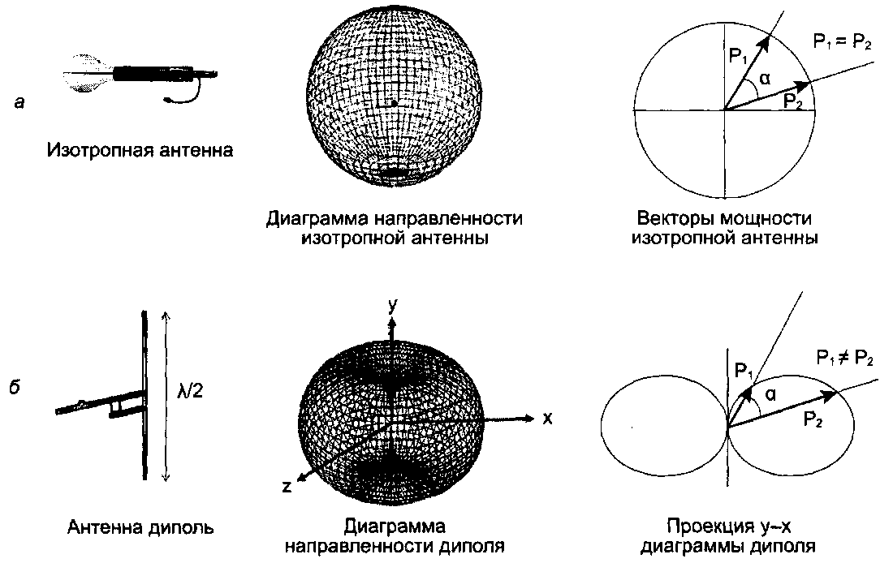
Рис. П3.5. Диаграммы направленности изотропной антенны и антенны диполя
Имея диаграмму направленности антенны, можно легко определить преимущественное направление, в котором эта антенна излучает электромагнитные волны. Угол, в пределах которого мощность, излучаемая антенной, не меньше, чем половина мощности, излучаемой в наиболее преимущественном направлении, называют шириной диаграммы направленности, или углом излучения антенны (beam width). Для принимающей антенны угол излучения указывает на направление, способствующее наилучшему приему.
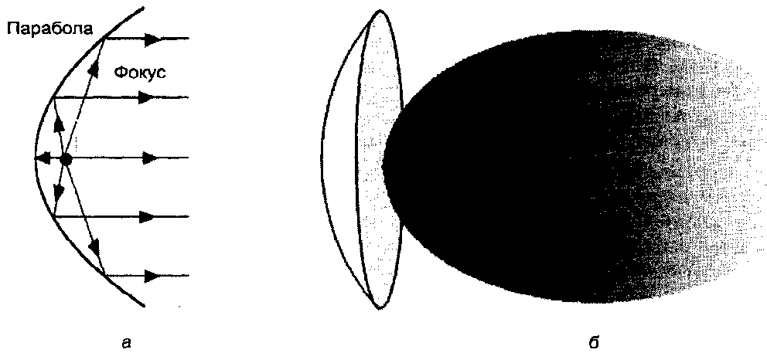
Рис. П3.6. а — отражательные свойства параболической поверхности;
б — диаграмма направленности параболической антенны
Процесс излучения антенны зависит от длины ее излучающих частей или, точнее, от того, как эта длина соотносится с длиной волны излучаемого или принимаемого электромагнитного сигнала. Например, диполь будет наиболее эффективно принимать/передавать сигналы с длиной волны λ, если он имеет длину λ/2. Другим примером является антенна монополь (антенна Маркони) — в простейшем случае это вертикально устанавливаемый отрезок провода или стержня длиной λ/4, где λ — длина волны принимаемого сигнала (такого типа антенны использовались, например, в портативных радиоприемниках).
Поскольку при ненаправленном распространении электромагнитные волны заполняют все пространство (в пределах определенного радиуса, определяемого затуханием сигнала), это пространство может служить разделяемой средой. Разделение среды передачи порождает те же проблемы, что и в локальных сетях, однако здесь они усугубляются тем, что пространство, в отличие от кабеля, является общедоступным, а не принадлежит одной организации.
П3.2. Прием и передача с использованием нескольких антенн (MIMO)
Для повышения скорости, дальности передачи и помехозащищенности линий связи используются разнообразные методы, включая повышение мощности сигнала, различные способы модуляции и кодирования, частотное и временное мультиплексирование, наложение фильтров и др. Наряду со всеми этими возможностями еще одним, действенным ресурсом для улучшения характеристик беспроводного обмена данными стало увеличение числа антенн (и соответственно передатчиков и приемников) при построении линии связи.
Беспроводные технологии, разработанные для эффективного использования в одной линии связи нескольких передатчиков и приемников, называют технологиями MIMO (Multiple-In Multiple-Out, буквально «несколько входов, несколько выходов»). Термин MIMO часто используется в более узком смысле, о чем будет сказано ниже. Технологии MIMO существуют уже не один десяток лет, но сейчас, с появлением мобильных сетей, особенно поколений 4G и 5G, они переживают второе рождение. MIMO используются и в локальных сетях, уже стало обычным наличие 3-4 антенн в точках доступа Wi-Fi (802-11n/ac).
П3.2.1. Конфигурации систем с несколькими антеннами
В зависимости от числа антенн линии связи могут иметь следующие конфигурации (рис. П3.7):
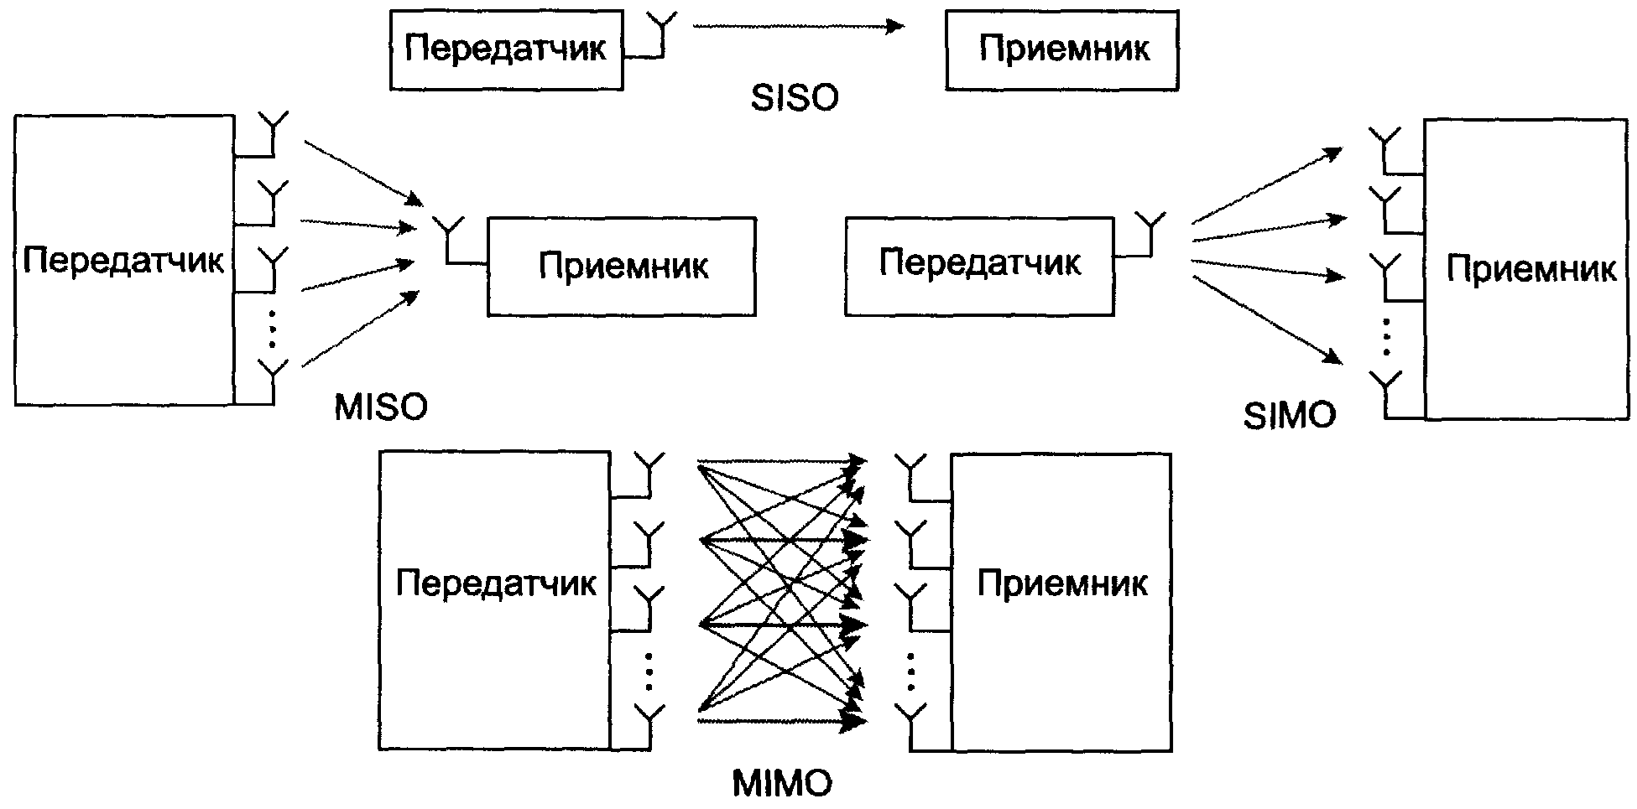
Рис. П3.7. Варианты конфигурации систем в зависимости от числа антенн
- MIMO (Multiple-In Multiple-Out) — наиболее общая конфигурация линии связи, имеющая несколько передающих и несколько приемных антенн, остальные конфигурации представляют собой частные случаи MIMO; обозначение N×M MIMO означает систему с N передатчиками и М приемниками;
- SISO (Single-Input Single-Output) — традиционная схема беспроводной линии с одним передатчиком и одним приемником;
- MISO (Multiple-Input Single-Output) — линия связи с одним передатчиком и несколькими приемниками. Сигнал с одной антенны передатчика поступает в приемник в виде нескольких реплик, полученных в результате многолучевого распространения. Главной задачей для такой конфигурации является извлечение приемником дополнительной информации из сигналов, поступивших на избыточные антенны, и ее использование для более качественного воспроизведения исходного сигнала;
- SIMO (Single-input multiple-output) — линия связи с несколькими передатчиками и одним приемником. Основная задача в системах такой конфигурации — формирование оптимального выходного сигнала путем цифровой настройки передающих антенн.
В широком смысле термин MIMO относится ко всем конфигурациям, кроме SISO, а в узком — только к одной из них, собственно MIMO, которая единственная обладает структурой, имеющей потенциал для повышения пропускной способности линии связи за счёт организации передачи несколькими параллельными потоками данных. Избыточные антенны систем MISO и SIMO не могут быть использованы для параллельной передачи, а значит, и для повышения пропускной способности линии, однако они могут служить для улучшения качества передачи данных.
Еще одна конфигурация — многопользовательский MU-MIMO — соответствует ситуации, когда на приемной стороне работает несколько пользователей, каждый из которых в общем случае оснащен несколькими антеннами (рис. П3.8).
В большинстве беспроводных линий связи типа «один-ко-многим» (например, связь маршрутизатора сети Wi-Fi с мобильными устройствами пользователей) в каждый момент времени обслуживается запрос только одного пользователя. Системы MU-MIMO частично снимают это ограничение, поддерживая несколько одновременных информационных потоков с разными пользователями. Параллельные потоки могут быть организованы и в обратном направлении — от мобильного устройства одного пользователя к нескольким передающим станциям (Cooperative MIMO, или CO-MIMO). Запрос на такой тип связи особенно высок в современных мобильных сетях.
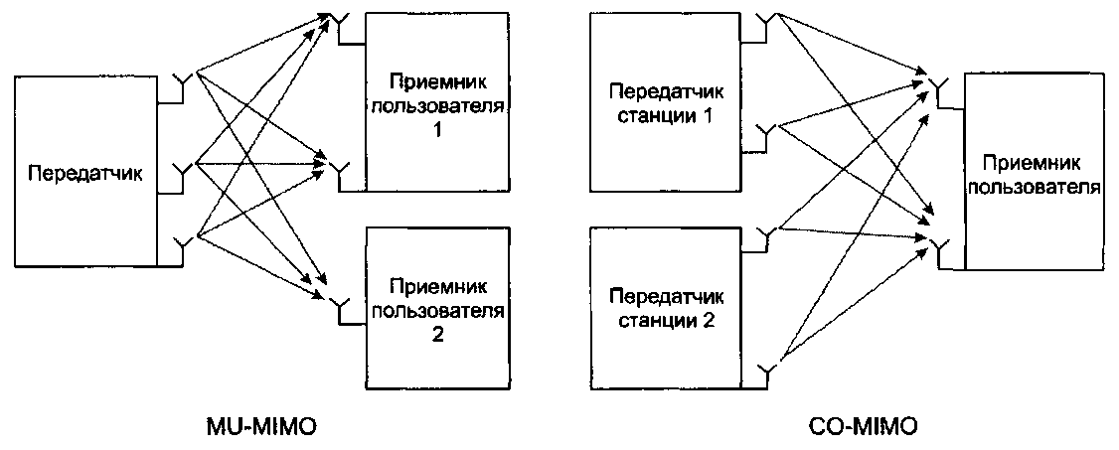
Рис. П3.8. Конфигурации систем MIMO с несколькими пользователями и несколькими передающими станциями
Технологии MIMO условно можно разделить на два класса (рис. П3.9):
- технологии, базирующиеся на концепции пространственного разнесения. В этих технологиях несколько антенн принимают или передают разные реплики одних и тех же информационных сигналов; увеличение числа антенн служит повышению качества приема, однако скорость передачи не намного выше, чем в системах SISO;
- технологии, базирующиеся на концепции пространственного мультиплексирования. Они предназначены для организации в одном канале передачи нескольких независимых информационных потоков, за счет чего повышается пропускная способность линии связи, но возрастает вероятность ошибки.
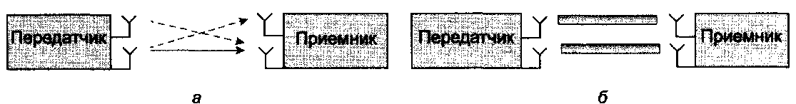
Рис. П3.9. а) пространственное разнесение; б) пространственное мультиплексирование
П3.2.2. Пространственное разнесение
В основе идеи использования нескольких антенн при пространственном разнесении лежит эффект многолучевого распространения сигнала — в отсутствие прямой видимости передаваемый сигнал доходит до приемника в виде нескольких реплик, каждая из которых пришла в приемник своим путем, отражаясь от различных препятствий (стен, потолков, поверхности земли, слоев атмосферы и др.). В результате отражений в каждую реплику исходного сигнала вносятся временные задержки, фазовые сдвиги, затухание и другие искажения. В зависимости от сочетания искажений в разных репликах, при их наложении в приемнике могут возникать разные эффекты — как конструктивные, так и деструктивные.
Рассмотрим простой пример. Если на приемнике имеется только одна антенна, то в отсутствие информации о путях прохождения сигнала сложно предсказать заранее, как скажется на принятом сигнале многолучевой эффект — не исключено, например, что это будет замирание. Если же установить на приемнике несколько антенн, то можно гарантировать, что возникновение замирания одновременно на всех них принципиально исключается, а значит, можно выбрать один сигнал, лучший по определенному критерию, например, имеющий наибольшую мощность.
Пространственное разнесение может использоваться как на приемной стороне, так и на стороне передающих систем — множество антенн формирующих оптимальный выходной сигнал. Чем больше пространственно разнесенных реплик сигнала имеется в распоряжении приемника, тем более качественную картину он может из них извлечь. Если беспроводной канал имеет N передающих антенн и М приемных антенн, то максимально возможное количество «разнесений» равно числу каналов передачи, то есть произведению N×М.
Примером пространственного разнесения на передающей стороне является адаптивная передача. Адаптивность заключается в том, что передатчик формирует на каждой из выходных антенн сигналы с такими характеристиками, которые, поступив на антенны приемника, обеспечивают максимально возможное высокое качество приема. Для решения этой задачи передатчик запрашивает у приемника информацию о параметрах качества канала. В отличие от метода оптимального весового сложения, в котором основная тяжесть принятия решений и обработки сигналов возлагается на приемную сторону, при адаптивной передаче активную роль играет передающая сторона.
П3.2.2.1. Формирование диаграммы направленности и предварительное кодирование
Направленные антенны являются традиционным средством повышения уровня сигнала и уменьшения помех, позволяя получить выигрыш в мощности за счет перераспределения энергии сигнала путем уменьшения излучения в других направлениях. Фокусировка энергии передатчика на приемнике называется формированием диаграммы направленности, или формированием луча (Beamforming). В технологиях MIMO эта цель достигается пространственным разнесением. Антенная решетка (специальным образом организованный массив антенн) генерирует пространственно-направленный сигнал так, чтобы максимизировать мощность сигнала на входе приемника и уменьшить помехи от многолучевого распространения сигнала. Фокусировка луча выполняется путем выбора оптимальных значений фазы составляющих сигналов на основании информации о состоянии канала передачи.
Формирование диаграммы направленности может выполняться как аналоговыми, так и цифровыми средствами. При аналоговом формировании радиолуча один и тот же сигнал подается на каждую антенну решетки, а затем аналоговые фазовращатели управляют сигналом, излучаемым всем массивом антенн.
При цифровом формировании луча на разные антенны решетки подаются разные сигналы, так достигается большая гибкость — разным антеннам можно назначать не только разные фазы и коэффициенты усиления, но также частотные полосы. Когда приемник имеет несколько антенн, максимизация сигнала сразу на каждой из антенн может быть достигнута только за счет организации нескольких информационных потоков (то есть с использованием пространственного мультиплексирования).
Желаемая форма луча в основном зависит от того, на каком расстоянии находится приемное устройство. Наибольший эффект достигается на средних расстояниях от антенны. Примером систем с развитыми функциями формирования диаграмм направленности являются так называемые Massive MIMO (или Full Dimension FD-MIMO). Для этих систем характерно использование большого количества антенн (не менее 32), а также поддержка многопользовательского режима MU-MIMO. Массив динамических антенн создает диаграммы направленности, как в горизонтальном, так и в вертикальном направлении, что позволяет фокусировать энергию в нескольких отдельных точках пространства (рис.П3.10).
Для цифрового формирования диаграммы направленности часто используется более общий термин предварительное кодирование (pre-coding), обозначающий технологии, которые в дополнение к выбору направленности решают задачу выбора мощности передачи. В методах предварительного кодирования, как и при формировании луча, используется информация о состоянии каналов CSI (channel state information), что ограничивает область их применения.
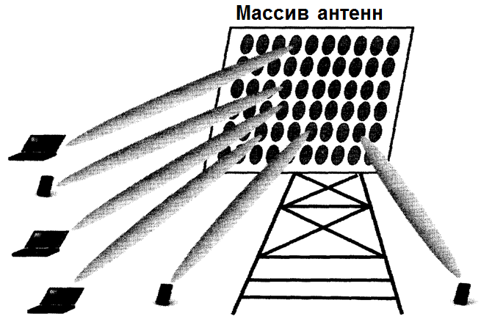
Рис. П3.10. Формирование диаграммы направленности системой Massive MIMO
П3.2.2.2. Пространственно-временное кодирование (STC)
Одним из наиболее популярных подходов к пространственному разнесению является пространственно-временное кодирование (space-time coding). Описание алгоритмов, базирующихся на данном подходе, включает не самые тривиальные математические выкладки, поэтому ограничимся кратким пояснением общей идеи одного из вариантов пространственно-временного кодирования, а именно метода пространственно-временного блочного кодирования (Space-Time Block Coding, STBC). Цель метода — повышение скорости передачи и снижение вероятности ошибок — достигается, в том числе за счет введения в код избыточности.
При использовании пространственно-временного блочного кодирования поток данных разделяется на блоки и поблочно кодируется перед передачей. Затем блоки данных распределяются между набором антенн (что обеспечивает пространственное разнесение) и излучаются антеннами в течение нескольких временных интервалов (разнесение во времени).
Частным случаем STBC является классический метод Аламоути (Alamouti), предназначенный для использования в системах с двумя передающими антеннами и одной или двумя принимающими (MIMO 2×2 или MISO 2×1 соответственно) и применяемый, когда информация о канале CSI неизвестна. Исходная последовательность бит модулируется и представляется в виде последовательности символов, символы разделяются на пары, например X1 и X2 (рис. П3.11). В первый временной интервал символ X1 передается с первой антенны, а символ X2 — со второй. В следующем интервале таким же образом передается их комплексные сопряжения: X2* и X1*.
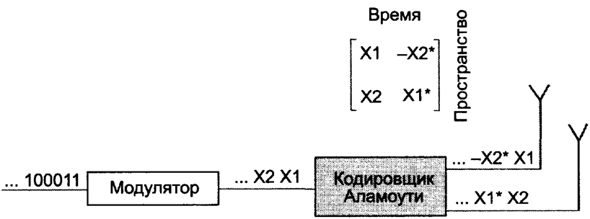
Рис. П3.11. Алгоритм Аламоути: излучение пары символов
В результате сигналы, переданные с двух этих антенн, оказываются ортогональными друг другу по фазе. Ортогональность позволяет выделить сигналы X1 и X2 из полученного суммарного сигнала. Пространственное разнесение за счет двух антенн и временное разнесение за счет двух интервалов увеличивает результирующий сигнал на приеме. Избыточность в данном случае выражается в том, что каждый символ передан два раза.
П3.2.2.3. Пространственное мультиплексирование (SM)
Одной из важнейших задач при построении современных беспроводных сетей связи является разработка высокоскоростных каналов. Как известно, скорость передачи информации в канале с заданной полосой частот ограничивается формулой Шеннона:
С = F log2(l + Рс/Рш) или C/F = log2(l + Рс/Рш), где F — ширина полосы пропускания в герцах, Рс — мощность сигнала, Рш — мощность шума. Увеличить пропускную способность C линии связи можно, увеличив мощность сигнала или уменьшив уровень помех.
Рассмотренные выше технологии MIMO, использующие несколько антенн для пространственного разнесения, в основном нацелены на повышение качества передачи, то есть увеличение соотношения сигнал/шум — Рс/Рш. Рост числа антенн дает лишь медленное увеличение пропускной способности в соответствии со следующей оценкой C/F ~ log2(l + N Рс/Рш), где N — число антенн. В этих условиях способность технологии пространственного мультиплексирования (Spatial Multiplexing, SM) в разы увеличивать пропускную способность беспроводных каналов обеспечило ей почетное место в индустрии беспроводных сетей.
Пропускная способность системы MIMO, работающей по технологии SM, растет линейно с ростом числа антенн C/F ~ К log₂(1 + Рс/Рш), где K = min(N, M) — максимальное количество пространственных потоков, N — число антенн передатчика, М — число антенн приемника. Если после образования пространственных потоков на приемнике остаются избыточные антенны, то они могут быть использованы для улучшения качества сигнала методами пространственного разнесения. Хотя теоретически увеличение числа антенн в n раз должно приводить к увеличению пропускной способности системы MIMO SM в n раз, в реальности рост оказывается более медленным из-за того, что пространственные каналы не являются абсолютно независимыми и вносят взаимные помехи.
Для метода SM знание информации о состоянии канала CSI не является обязательным.
П3.2.3. Техника расширенного спектра
Техника расширенного спектра разработана специально для беспроводной передачи и позволяет повысить помехоустойчивость кода для сигналов малой мощности за счет увеличения спектра передаваемого сигнала. Расширение спектра полезного сигнала приводит к тому, что внешняя помеха искажает только несколько его гармоник, но сохранившиеся неискаженными гармоники позволяют правильно распознать сигнал.
Методы расширения спектра дополняются специфическими методами мультиплексирования сигналов отдельных пользователей, которые и позволяют достичь баланса между двумя целями — обеспечения помехоустойчивости передачи и наиболее эффективного разделения общего диапазона частот между многочисленными пользователями беспроводной сети.
Далее рассматриваются несколько основных методов расширения спектра.
П3.2.3.1. Расширение спектра скачкообразной перестройкой частоты FHSS
Идея метода расширения спектра скачкообразной перестройкой частоты (Frequency Hopping Spread Spectrum, FHSS) возникла во время Второй мировой войны. Чтобы радиообмен нельзя было перехватить или подавить узкополосным шумом, было предложено вести передачу с постоянной сменой несущей в пределах широкого диапазона частот. Несущая частота менялась в соответствии с номерами частотных подканалов, вырабатываемых алгоритмом псевдослучайных чисел. Псевдослучайная последовательность зависит от некоторого параметра, который называют начальным числом. Если приёмнику и передатчику известны алгоритм и значение начального числа, то они меняют частоты в одной последовательности. Попытка подавления сигнала в узком диапазоне не слишком ухудшает сигнал, поскольку подавляется только небольшая часть информации.
На каждой несущей частоте для передачи дискретной информации применяются стандартные методы модуляции: FSK или PSK. Чтобы приемник синхронизировался с передатчиком, для обозначения начала каждого периода передачи некоторое время передаются синхробиты. Таким образом, полезная скорость этого метода кодирования оказывается меньше из-за постоянных накладных расходов на синхронизацию.
Если сигнал в течение периода времени между сменой частоты использует не весь диапазон, а спектральный подканал узкий, то напрашивается решение по совместному использованию доступного частотного диапазона несколькими пользователями. Это решение состоит в том, что частотные подканалы каждого пользователя изменяются в псевдослучайном порядке, при этом в каждый момент времени пользователи передают свои сигналы в различных частотных подканалах. Это можно сделать, только если число пользователей не превышает числа частотных подканалов. Именно таким образом, выполняется мультиплексирование пользователей при использовании метода FHSS.
Методы FHSS применяют в беспроводных технологиях IEEE 802.11 (Wi-Fi) и Bluetooth.
П3.2.3.2. Прямое последовательное расширение спектра DSSS
В методе прямого последовательного расширения спектра (Direct Sequence Spread Spectrum, DSSS) частотный диапазон расширяется не за счет постоянных переключений с частоты на частоту, как в методе FHSS, а за счет того, что каждый бит информации заменяется Кбитами, поэтому тактовая скорость передачи сигналов увеличивается в N раз. Это, в свою очередь, означает, что спектр сигнала также расширяется в N paз. Достаточно соответствующим образом выбрать скорость передачи данных и значение N, чтобы спектр сигнала заполнил весь диапазон.
Код, которым заменяется двоичная единица исходной информации, называется расширяющей последовательностью. Двоичный нуль кодируется инверсным значением расширяющей последовательности. Приемники должны знать расширяющую последовательность, которую использует передатчик, чтобы понять передаваемую информацию.
Примером расширяющей последовательности является последовательность Баркера (Barker), которая состоит из 11 бит: 10110111000. Если передатчик использует эту последовательность, то передача трех битов 110 ведет к отправке следующих битов:
10110111000 10110111000 01001000111.
1 1 0
Последовательность Баркера позволяет приемнику быстро синхронизироваться с передатчиком, то есть надежно выявлять начало последовательности. Приемник определяет такое событие, поочередно сравнивая получаемые биты с образцом последовательности.
Действительно, если сравнить последовательность Баркера с такой же последовательностью, но сдвинутой на один бит влево или вправо, то мы получим меньше половины совпадений значений битов. Значит, даже при искажении нескольких битов с большой долей вероятности приемник правильно определит начало последовательности, а значит, сможет правильно интерпретировать получаемую информацию.
Биты кода расширения (в примере 10110111000) принято называть чипами (chips, кусочки) для того, чтобы их можно было отличать от битов исходных пользовательских данных (в примере 110). Скорость передачи чипов в радио среде, называется чиповой скоростью, она выше битовой скорости данных. Чиповая скорость пропорциональна количеству битов в расширяющей последовательности — эта пропорция называется коэффициентом расширения. Чем больше коэффициент расширения, тем шире спектр результирующего сигнала и тем больше степень подавления помех. Обычно коэффициент расширения имеет значение от 10 до 100.
Как и в случае FHSS, для кодирования битов результирующего кода может использоваться любой вид модуляции, например (BFSK - binary frequency shift keying) является простейшим видом модуляции с постоянной амплитудой.
П3.2.3.3. Множественный доступ с кодовым разделением CDMA
В мобильных сетях широко используется техника множественного доступа с кодовым разделением (Code Division Multiplexing Access, CDMA).
Идея CDMA заключается в том, что каждый узел сети задействует собственное значение расширяющей последовательности, выбираемое так, чтобы принимающий узел, который знает значение расширяющей последовательности передающего узла, мог выделить данные передающего узла из суммарного сигнала, образующегося в результате одновременной передачи информации несколькими узлами.
Каждый узел сети, работающий по методу CDMA, посылает данные в разделяемую среду в те моменты времени, когда это ему нужно, то есть синхронизация между узлами отсутствует. В CDMA каждый бит данных исходного потока, поступающий в разделяемую среду, заменяется на приписанную данному узлу расширяющую последовательность. Коды расширения не являются произвольными битовыми последовательностями — они должны обладать особым свойством ортогональности, под которым в данном случае понимается возможность выделения кода отдельного узла из общего сигнала. Для построения кодов расширения привлекаются математические методы. Полученный в результате замены код изменяется с более высокой чиповой скоростью, чем исходная последовательность.
Поясним идею CDMA на примере. Пусть в сети работает четыре узла: А, В, С и D. Каждый узел использует следующие значения расширяющей последовательности:
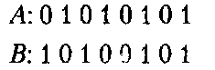
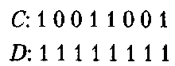
Предположим также, что при передаче единиц и нулей расширяющей последовательности (то есть уже преобразованного исходного кода) используются сигналы, которые являются аддитивными и инверсными. Инверсность означает, что двоичная единица кодируется, например, синусоидой с амплитудой +A, а двоичный нуль — синусоидой с амплитудой -A. Из условия аддитивности следует, что если фазы этих амплитуд совпадут, то при одновременной передаче единицы и нуля мы получим нулевой уровень сигнала. Для упрощения записи расширяющей последовательности обозначим синусоиду с положительной амплитудой значением +1, а синусоиду с отрицательной амплитудой — значением -1. Для простоты допустим также, что все узлы сети CDMA синхронизированы.
Таким образом, при передаче единицы исходного кода 4 узла передают в среду такие последовательности:
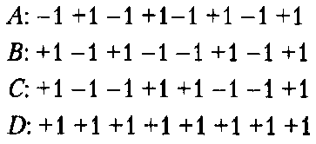
При передаче нуля исходного кода сигналы расширяющей последовательности инвертируются.
Пусть теперь каждый из четырех узлов независимо от других передает в сеть один бит исходной информации: узел A → 1, узел B → 0, узел C → 0, узел D → 1. В среде S сети наблюдается такая последовательность сигналов:
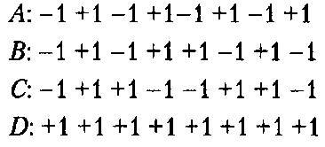
В соответствии со свойством аддитивности получаем:
Если, например, некоторый узел E хочет принимать информацию от узла A, то он должен использовать свой демодулятор CDMA, задав ему в качестве параметра значение расширяющей последовательности узла A. Демодулятор CDMA последовательно складывает все четыре суммарных сигнала S_{i} принятые в течение каждого такта работы. При этом сигнал S_{i}, принятый в такте, на котором код расширения станции A равен +1, учитывается в сумме со своим знаком, а сигнал, принятый в такте, на котором код расширения станции A равен -1, добавляется в сумму с противоположным знаком. Другими словами, демодулятор выполняет операцию скалярного умножения вектора принятых сигналов на вектор значения расширяющей последовательности нужной станции:
Чтобы узнать, какой бит послала станция A, нормализуем результат, то есть разделим его на количество разрядов в расширяющей последовательности: 8/8 = 1.
Если бы станция хотела принимать информацию от станции B, то ей нужно было бы при демодуляции использовать код расширения станции B (+1-1+1-1-1+1-1+1):
После нормализации получаем сигнал -1, который соответствует двоичному нулю исходной информации станции В.
Мы объяснили только основную идею CDMA, предельно упростив ситуацию. На практике CDMA — весьма сложная технология, оперирующая не условными значениями +1 и -1, а модулированными сигналами, например сигналами BPSK (Binary Phase Shift Keying). Проблема синхронизации приемника и передатчика решается за счет передачи длинной последовательности определенного кода — пилотного сигнала.
П3.2.3.4. Ортогональное частотное мультиплексирование
Еще одним способом расширения спектра сигнала является ортогональное частотное мультиплексирование (Orthogonal Frequency Division Multiplexing, OFDM). Этот метод похож на обычное частотное мультиплексирование FDM, поскольку и здесь применяется мультиплексирование сигналов в различных частотных полосах, называемых каналами. Однако в OFDM данные передаются небольшими частями параллельно и независимо по нескольким частотным полосам, называемых подканалами, с более низкой скоростью. В отличие от FDM, при которой канал разделяется между несколькими пользователями, все подканалы одного канала OFDM передают данные одного потока.
И хотя скорость передачи в отдельных подканалах может быть невысокой, достигается высокая результирующая общая скорость. Идея распараллеливания скоростного потока на несколько низкоскоростных дополняется в технологии OFDM более плотным, чем в технологии FDM, размещением подканалов в диапазоне частот (рис. П3.12).
На рисунке показано взаимное расположение каналов технологии FDM (а) и подканалов технологии OFDM (б). Каждому каналу технологии FDM отводится полоса частот определенной ширины, позволяющая передавать модулированные сигналы определенного спектра, умещающегося в эту полосу.
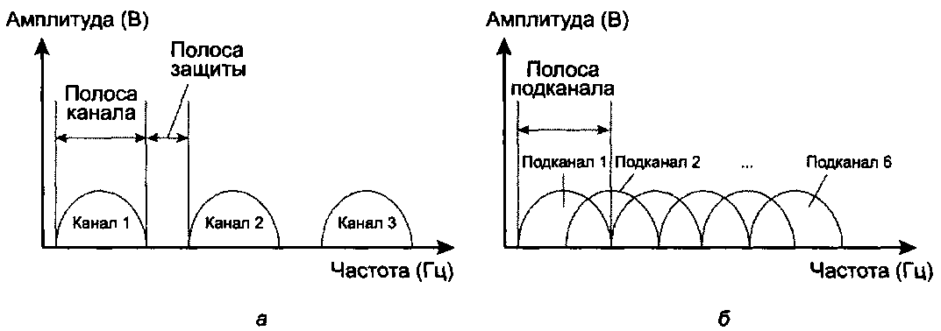
Рис. П3.12. Взаимное расположение каналов FDM (а) и подканалов OFDM (б)
Чтобы сигналы соседних каналов не искажали друг друга за счет взаимодействия боковых гармоник, каналы разделены полосой защиты. Как видно из рисунка, в технологии OFDM подканалы не только не разделены полосой защиты, а, напротив, сдвинуты навстречу друг другу на половину полосы подканала, и в одном и том же диапазоне частот помещается более, чем в 2 раза больше подканалов OFDM, чем каналов FDM.
Возможность качественной передачи данных при таком плотном расположении частотных каналов обеспечивается ортогонализацией сигналов подканалов.
В OFDM взаимно ортогональными должны быть функции, описывающие сигналы каждого из подканалов в частотной области. Сильно упрощая, можно сказать, что если функции некоторого вида являются ортогональными, то их произведение равно нулю. Применительно к методу мультиплексирования OFMD ортогональность означает, что перекрывающиеся сигналы подканалов взаимно аннулируются, поэтому полоса защиты не нужна. Ортогональность подканалов является необходимым условием того, чтобы из общего сигнала всегда было возможно выделить сигналы каждого подканала, и в отношении подканалов OFDM достигается за счет применения двух приемов:
- Несущие частоты подканалов должны быть смещены друг относительно друга в точности на величину частоты модуляции сигнала fm в каждом из подканалов.
- К модулированному сигналу каждого подканала перед передачей применяется фильтр импульсной формы (pulse shaping filter), за счет чего спектр сигнала приобретает специальную форму, обеспечивающую взаимное аннулирование сигналов соседних подканалов.
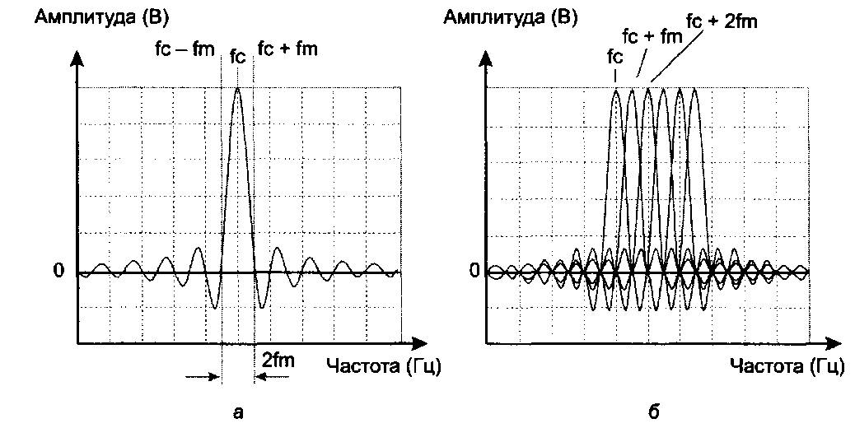
Рис. П3.13. Амплитудно-частотная характеристика фильтра импульсной формы (а) и амплитудно-частотная характеристика подканалов OFDM (б)
На рис. П3.13а показана амплитудно-частотная характеристика фильтра импульсной формы. Эта характеристика описывается формулой вида sin(πω)/πω и получила свое название по форме амплитудно-частотной характеристики отдельного прямоугольного импульса. Такой фильтр работает на определенной несущей частоте fc и имеет ширину 2fm, где fm — частота модуляции сигнала.
При организации подканалов частота несущей каждого подканала отличается от частот несущей соседних подканалов на величину частоты модуляции сигнала в подканале fm. Как видно из рис. П3.13б, максимум амплитудно-частотной характеристики подканала совпадает с точками перехода амплитудно-частотных характеристик соседних каналов через 0, поэтому сигналы соседних каналов мало влияют на основные гармоники данного подканала, то есть подканалы являются ортогональными. Техника модуляции сигнала на каждом подканале может быть своя: например, в одном подканале может использоваться техника модуляции QPSK, а в другом — QAM-16. Главное, чтобы частота модуляции у всех подканалов была одинаковая и равная сдвигу несущей частоты.
На рис. П3.14 показана схема, иллюстрирующая процесс преобразования кодов и сигналов в системе передатчик-приемник технологии OFDM с метод модуляции с четырьмя состояниями сигнала QPSK.
Несколько пояснений к рисунку.
1. На вход передатчика поступает последовательность нулей и единиц передаваемого кода. Блок S/P (Serial/Parallel) преобразует этот последовательный поток в несколько параллельных (в нашем примере — потоки а, b, c и d), выбирая из входного потока по нескольку битов, в зависимости от количества состояний сигнала метода модуляции, выбранного для канала. На рис. П3.14 блок S/P выбирает из входного потока по 2 бита, то есть, выбран метод модуляции с четырьмя состояниями сигнала, например QPSK, а за один такт модуляции передается два бита исходного кода. Такт определяет частоту модуляции fm. Блок S/P производит четыре параллельных потока данных, то есть передача исходной информации будет осуществляться по четырем подканалам системы OFDM.
2. Каждый из четырех потоков поступает на блок модуляции Mod, где модулируется в соответствии с выбранной техникой, например, квадратурной фазовой модуляции QPSK на несущей частоте fc конкретного подканала. Результат модуляции представлен на выходе модулятора не в виде функции времени, а в виде фазы и амплитуды модулируемого сигнала. Модуляция выполняется в дискретной форме, то есть блок модуляции синтезирует сигнал в частотной области. Если используется сложная амплитудно-фазово-частотная модуляция, то производится фильтрация импульсным фильтром. Результаты преобразований условно показаны на рис. П3.14, в виде последовательности фаз основной гармоники соответствующего подканала (при кодировании QPSK).
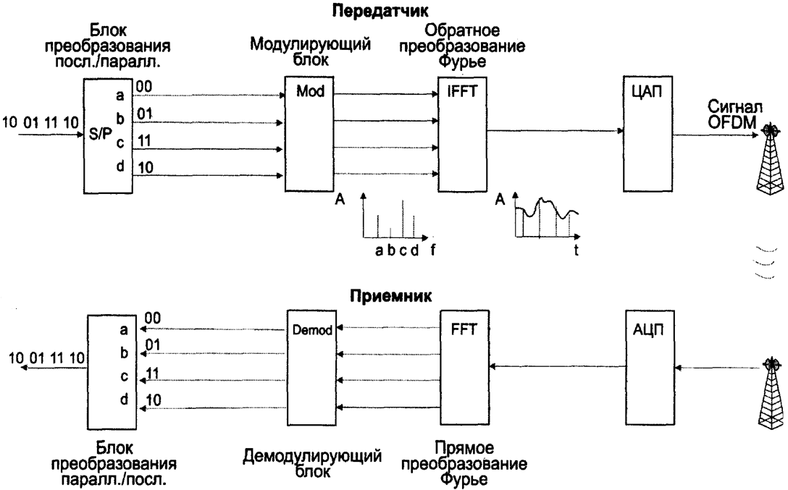
Рис. П3.14. Преобразование сигналов в системе передатчик-приемник OFDM
3. Значения дискретных спектров сигналов каждого канала последовательно поступают на блок IFFT (Inverse Fast Fourie Transformation), выполняющий алгоритм обратного быстрого преобразования Фурье. Обратное преобразование Фурье позволяет восстановить функцию времени по параметрам ее спектрального разложения. Выходными сигналами блока IFFT является функция времени, соответствующая модулированному сигналу подканала. Эта функция дискретизирована во времени, то есть блок IFFT вырабатывает последовательность дискретных значений сигнала подканала в дискретные моменты времени. IFFT формирует минимум один период сигнала для каждого канала с частотой в два раза меньшей битовой скорости цифровых входных сигналов канала. При этом частота дискретизации по времени формируемых сигналов должна быть более чем в два раза выше f_{C} подканала (по теореме Котельникова). Следует отметить, что в каждом цикле работы IFFT формирует сигнал только одного подканала. То есть в каждом цикле передача ведется только по одному подканалу. Это позволяет устранить межканальную интерференцию, но приводит к недозагруженности подканалов. (С другой стороны, можно настроить IFFT на режим формирования одного полностью загруженного частотного канала, в котором данные подканалов формируются в отведенные им временные интервалы).
Отметим, что все преобразования этапов 1-3 выполняются в дискретной форме. Сегодня существуют недорогие DSP (Digital Signal Processors) - цифровые сигнальные процессоры, которые быстро и эффективно выполняют все описанные операции, включая прямое и обратное преобразования Фурье.
4. Последним блоком передатчика является блок цифро-аналогового преобразования ЦАП. Этот блок преобразует дискретные данные, представляющие сигналы подканалов, в аналоговый сигнал, необходимый для передачи по радиоэфиру.
5. Приемник выполняет обратные преобразования сигнала, включая их преобразование из аналоговой формы в цифровую (блок АЦП), разделение сигнала на подканалы (блок прямого преобразования Фурье FFT), их демодуляцию (блок Demod) и преобразование в последовательный код.
Все описанные выше манипуляции с сигналами были направлены на устранение взаимного влияния (интерференции) подканалов (рис. П3.15). Именно эти помехи представляют наибольшую проблему при передаче данных методом OFDM, поскольку другой источник помех — межсимвольная интерференция, происходящая из-за многолучевого распространения сигнала, — в данном случае проявляется слабее.
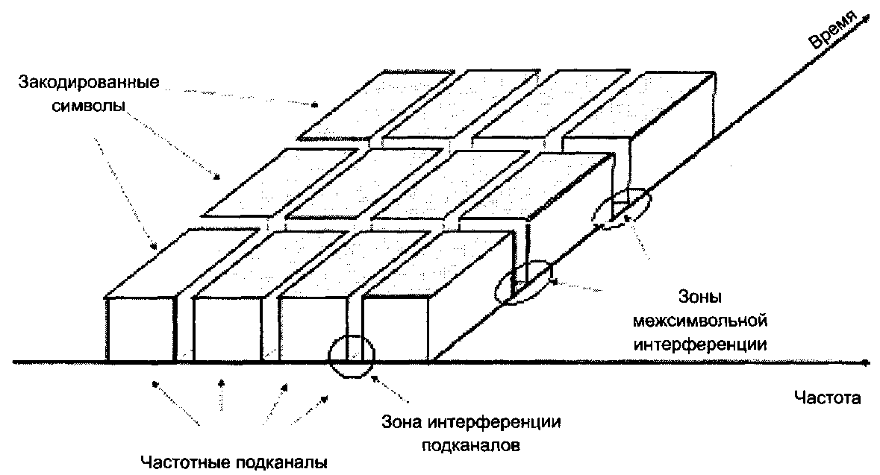
Рис. П3.15. Интерференция подканалов и межсимвольная интерференция
Действительно, более низкая скорость передачи по подканалу означает большую длительность сигнала отдельного символа кода, а это, в свою очередь, уменьшает межсимвольную интерференцию.
Для дальнейшего уменьшения межсимвольной интерференции может быть применен метод адаптивного (выравнивания) сглаживания, но разработчики технологии OFDM выбрали относительно простой метод, основанный на удлинении длительности передачи символа кода за счет добавления к нему циклического префикса (Cyclic Prefix, CP). Добавление циклического префикса — это, по сути, вставка охранного интервала между символами, отделяющего период передачи одного символа от периода передачи другого символа и тем самым уменьшающего вероятность того, что периоды передачи соседних символов перекроются. Особенностью данного метода является то, что во время охранного интервала, предваряющего передачу сигнала некоторого символа, передается сигнал, копирующий «хвост» этого сигнала в начало полного символьного периода (в поле префиксного символа).
На рис. П3.16 изображены два периода передачи сигналов символов данных.
На первом периоде передается сигнал символа 1, а на втором — сигнал символа 2. Примененный метод модуляции не имеет значения, главное, что мы знаем форму сигнала, соответствующего каждому символу. Как видно из рисунка, полный период передачи символа состоит из начального периода передачи циклического префикса и периода передачи сигнала символа, названного полезным периодом. В течение времени, отведенного для циклического префикса, за счет превентивного копирования форма у сигнала точно такая же, как и на периоде окончания сигнала («хвоста») символа, который имеет ту же длительность, что и период циклического префикса.
Приемник сравнивает сигнал, полученный за период циклического префикса, с сигналом, полученным во время полезного периода, постоянно сдвигая окно сравнения во времени. Как только такое совпадение происходит, приемник фиксирует окончание передачи сигнала и начинает считать, что начинается прием сигнал следующего символа.
В том случае, когда техника OFDM использует вставку циклического префикса, она называется техникой CP-OFDM. Как OFDM, так и CP-OFDM очень широко применяются в беспроводных коммуникациях — в сетях Wi-Fi, в мобильных телекоммуникационных сетях четвертого поколения. Считается, что CP-OFDM станет одной из наиболее популярных техник разделения радиосреды в мобильных сетях пятого поколения (5G), наряду с другими модификациями OFDM.
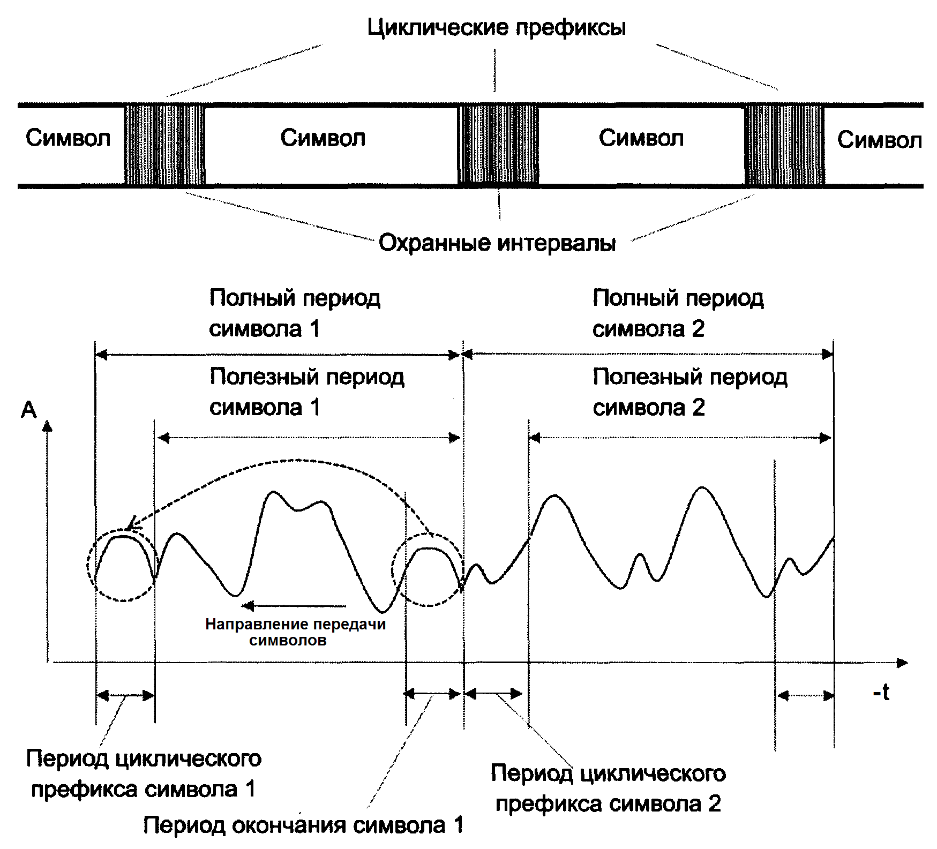
Рис. П3.16. Добавление циклического префикса к сигналу символа

В приложении использована информация из [6, 7]

Приложение 4
Беспроводные локальные и персональные сети
Содержание
П4.1. Особенности среды беспроводных локальных сетей 168
П4.2. Беспроводные локальные сети IEEE 802.11 169
П4.2.1. Топологии локальных сетей стандарта IEEE 802.11 169
П4.2.2. Стек протоколов IEEE 802.11 170
П4.2.2.1. Стандарты физического уровня 171
П4.2.2.2. Формат кадра 172
П4.2.3. Процедура присоединения к сети 173
П4.2.4. Управление потреблением энергии 174
П4.2.5. Режимы доступа 174
П4.2 5.1. Распределенный режим доступа 174
П4.2.5.2.. Централизованный режим доступа 176
П4.3. Персональные сети и технология Bluetooth 177
П4.3.1. Особенности персональных сетей 177
П4.3.2. Архитектура Bluetooth 178
П4.3.3. Поиск и стыковка устройств Bluetooth 179
П4.3.4. Физический уровень Bluetooth 180
П4.1. Особенности среды беспроводных локальных сетей
Беспроводные локальные сети (Wireless Local Area Network, WLAN) в некоторых случаях являются предпочтительным по сравнению с проводными сетями решением, а иногда и единственно возможным. В WLAN сигнал распространяется с помощью электромагнитных волн высокой частоты. Современные беспроводные локальные сети позволяют передавать данные на скоростях до нескольких гигабит в секунду.
Преимущество беспроводных локальных сетей очевидно — их проще и дешевле разворачивать и модифицировать, так как вся громоздкая кабельная инфраструктура оказывается излишней. Еще одно преимущество — обеспечение мобильности пользователей.
Однако за эти преимущества беспроводные сети расплачиваются длинным перечнем проблем, которые несет с собой неустойчивая и непредсказуемая беспроводная среда и, в частности, особенности распространения сигналов в такой среде (см. Приложение 3). Помехи от разнообразных бытовых приборов и других телекоммуникационных систем, атмосферные помехи и отражения сигнала создают серьезные трудности для надежного приема информации. Методы расширения спектра помогают снизить влияние помех на полезный сигнал. Кроме того, в беспроводных сетях широко используются прямая коррекция ошибок (FEC) и протоколы с повторной передачей потерянных кадров.
Другим недостатком беспроводных ЛВС является неравномерное распределение интенсивности сигнала. Это приводит не только к битовым ошибкам передаваемой информации, но и к неопределенности зоны покрытия беспроводной локальной сети. В проводных локальных сетях такой проблемы нет — те и только те устройства, которые подключены к кабельной системе здания или кампуса, получают сигналы и участвуют в работе LAN. Беспроводная локальная сеть не имеет точной области покрытия.
Ещё одним недостатком беспроводных локальных сетей является то, что в них плохо работает традиционный метод доступа, основанный на прослушивании несущей, например CSMA/CD.
Поэтому в сетях Wi-Fi применяется другой алгоритм доступа, основанный на методе простоя источника: узел, передавший кадр, должен дождаться подтверждения о его получении от узла получателя и только после этого посылать следующий кадр. Если подтверждение не приходит в течение заданного интервала времени, то считается, что кадр был потерян в результате коллизии, и узел передает копию этого кадра.
Дополнительную информацию см. в Приложении 3 «Технологии физического уровня беспроводных сетей»
П4. 2. Беспроводные локальные сети IEEE 802.11
Сети и оборудование стандарта IEEE 802.11, также известные под названием Wi-Fi — по имени консорциума Wi-Fi Alliance, который занимается вопросам совместимости и сертификации оборудования стандартов IEEE 802.11, — занимают лидирующие позиции в мире беспроводных локальных сетей.
П4.2.1. Топологии локальных сетей стандарта IEEE 802.11
Стандарт 802.11 определяет в качестве основного структурного элемента WLAN сеть с базовым набором услуг (Basic Service Set, BSS). BSS представляет собой набор беспроводных сетевых устройств, разделяющих среду передачи и работающих с одинаковыми характеристиками доступа к среде: частота и схема модуляции сигналов. Сети BSS не являются традиционными сотами (как в мобильных сетях), их зоны покрытия могут находиться друг от друга на значительном расстоянии, а могут частично или полностью перекрываться — стандарт 802.11 оставляет здесь свободу для проектировщика сети.
Сети BSS могут быть объединены в группы, называемые сетями с расширенным набором услуг (Extended Service Set, ESS). ESS образуется путем соединения между собой нескольких сетей BSS, расположенных в одном и том же сегменте логической сети (например, IP-подсеть, VLAN и т. д.).
Стандарт 802.11 различает два типа топологий сетей BSS (рис. П4.1):
- Топология на основе связей «точка-точка» (узлы взаимодействуют друг с другом непосредственно), сеть с такой топологией в стандарте 802.11 называют независимой (Independent BSS, IBSS) или сетью «по случаю» (Ad-Hoc BSS).
- Централизованная топология с использованием одного центрального узла. Центральный элемент называют базовой станцией, а соответствующие сети — инфраструктурными сетями (Infrastructure BSS, или просто BSS).
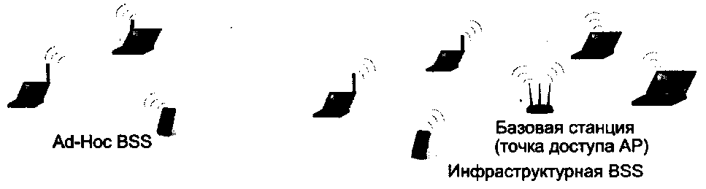
Рис. П4.1. Сети с базовым набором услуг: Ad-Hoc BSS и инфраструктурная BSS
Сеть Ad-Hoc BSS представляет собой набор узлов, взаимодействующих через общую электромагнитную среду на основе децентрализованного алгоритма доступа. Сеть Ad-Hoc создается самопроизвольным способом на некоторый (обычно небольшой) период времени. Хотя базовая станция в сети Ad-Hoc отсутствует, в каждый момент времени в сети имеется один или несколько узлов, которые берут на себя ведущую роль. Отметим, сети Ad-Hoc функционируют автономно, в них нет никаких средств для связи с другими сетями.
Пользователи инфраструктурной BSS могут обмениваться информацией только с базовой станцией, а она транзитом обеспечивает взаимодействие между отдельными пользователями, то есть весь трафик в BSS проходит через базовую станцию. Инфраструктурная BSS образует широковещательный домен.
Базовая станция обычно соединяется проводным сегментом Ethernet с проводной частью сети, обеспечивая доступ «своим» узлам к узлам других базовых станций или узлами других сетей, обычно к Интернету. Поэтому базовая станция также называется точкой доступа (Access Point, АР). Таким образом, точка доступа имеет два интерфейса — беспроводной и проводной сети. Точка доступа включает не только оборудование DCE, необходимое для образования линии связи, но и чаще всего является коммутатором сети, доступ к которой она обеспечивает. Именно наличие дополнительного оборудования (инфраструктуры) — точки доступа, связанной проводной линией с маршрутизатором, — объясняет название «инфраструктурные сети», в отличие от сетей Ad-Hoc, не обладающих никакой инфраструктурой.
В сетях ESS точки доступа нескольких BSS связаны между собой с помощью распределительной системы, называемой в стандарте Distribution System (DS), в качестве которой может использоваться та же среда (то есть радио- или инфракрасные волны), что и среда взаимодействия между узлами, или же отличная от нее, например проводная.
Задачей DS является передача пакетов между узлами, принадлежащими разным сетям BSS. В этом случае они передают кадр своей точке доступа, которая через DS передает его точке доступа, обслуживающей сеть BSS со станцией назначения. Сеть ESS обеспечивает узлам мобильность — они могут переходить из одной сети BSS в другую. Эти перемещения обеспечиваются функциями уровня MAC рабочих и базовых станций, поэтому они совершенно прозрачны для уровня LLC.
Для доступа к Интернету провайдер обычно предоставляет пользователю домашней сети устройство доступа, объединяющее функции беспроводной точки доступа АР и IP-маршрутизатора и обычно называемое хабом Wi-Fi. Каждый узел сети BSS (в том числе беспроводной интерфейс точки доступа) имеет уникальный МАС-адрес, встроенный при изготовлении в сетевой адаптер. Он имеет такой же формат, как и МАС-адрес Ethernet. Узлы Ad-Hoc BSS также имеют МАС-адреса, но они не обязательно являются уникальными.
Сеть Wi-Fi (любого типа — BSS, ESS или Ad-Hoc) должна иметь уникальный идентификатор SSID (Service Set Identifier). Это символьный идентификатор, его длина ограничена 32 символами. Часто этот идентификатор имеет смысловое назначение, позволяющее пользователю понимать, в область покрытия какой сети попал его компьютер или телефон.
П4.2.2. Стек протоколов IEEE 802.11
Стек протоколов стандарта IEEE 802.11 (рис. П4.2) соответствует общей структуре стандартов комитета 802, то есть состоит из физического уровня и уровня MAC, поверх которых работает уровень LLC. Как и у всех технологий семейства 802, технология 802.11 определяется нижними двумя уровнями, то есть физическим уровнем и уровнем MAC, а уровень LLC выполняет свои стандартные функции, общие для всех технологий LAN.
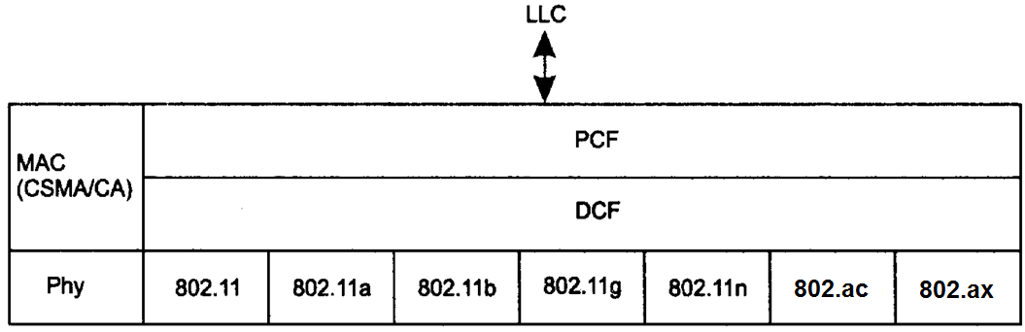
Рис. П4.2. Стек протоколов IEEE 802.11
Уровень MAC выполняет в беспроводных сетях больше функций, чем в проводных. Функции уровня MAC в стандарте 802.11 включают:
- доступ к разделяемой среде;
- обеспечение мобильности станций при наличии нескольких базовых станций;
- обеспечение безопасности, эквивалентной безопасности проводных локальных сетей.
П4.2.2.1. Стандарты физического уровня
На физическом уровне существует несколько вариантов спецификаций, отличающихся используемым частотным диапазоном, методом кодирования и, как следствие, скоростью передачи данных. Все варианты физического уровня работают с одним и тем же алгоритмом уровня MAC, но некоторые временные параметры уровня MAC зависят от используемого физического уровня.
По табл. П4.1, где представлены наиболее популярные варианты физического уровня стандартов семейства IEEE 802.11, можно проследить впечатляющий прогресс технологий беспроводных локальных сетей в течение последних двух десятилетий. К примеру, скорость передачи данных, поддерживаемая стандартом IEEE 802.11ax (конец 2019 года), превышает скорость стандарта 802.11 1997 года в 10 тысяч раз.
Таблица П4.1. Стандарты семейства IEEE 802.11
Формальное и неформальное название | Рабочий диапазон частот | Максимальная скорость (без помех, на расстоянии 1 м между передатчиком и приемником) | Способ модуляции | Год принятия
IEEE 802.11 | 2,4 ГГц | До 1,2 Мбит/с | DSSS/FHSS | 1997
IEEE802.11b | 2,4 ГГц | До 11 Мбит/с | DSSS | 1999
IEEE 802.11a | 5 ГГц | 54 Мбит/с | OFDM | 1999
IEEE 802.11g | 2,4 ГГц, | 54 Мбит/с | OFDM, совместим c802.11b DSSS | 2003
IEEE802.11n (Wi-Fi-4) | 2,4/5 ГГц | 288.8/ 600 Мбит/с | OFDM, 4 MIMO потока | 2009
IEEE 802.11ac (Wi-Fi- 5) | 5 ГГц | Полоса 20 МГц до 347 Мбит/с Полоса 40 МГц до 800 Мбит/с Полоса 80 МГц до 1733 Мбит/с Полоса 160 МГц до 3467 Мбит/с | OFDM 8 MIMO потоков | 2013
IEEE 802.11ax (Wi-Fi -6) | 2,4/5/6 | До 10530 Мбит/с (10.53 Гбит/с) | OFDM MIMO | декабрь 2019
Начиная с 1999 года метод мультиплексирования OFDM пришел на смену методам DSSS и FHSS первых версий. Спустя еще 10 лет стандарт был дополнен поддержкой метода MIMO (см. Приложение 3). Выделим общие свойства стандартов семейства IEEE 802.11:
- Одна и та же топология.
- Все стандарты поддерживают в качестве рабочего диапазона частот либо 2,4 ГГц, либо 5 ГГц, либо оба эти диапазона.
- Один и тот же способ доступа к разделяемой среде CSMA/CA — метод прослушивания несущей частоты с множественным доступом и предотвращением коллизий.
- Одинаковая структура кадра канального уровня.
- Все стандарты имеют адаптивный механизм изменения скорости передачи в зависимости от расстояния до приемника. Адаптация может происходить за счет изменения метода кодирования сигнала — например, для увеличения скорости передачи данных точка доступа может перейти от кодирования 16-QAM к кодированию 64-QAM. При использовании техники OFDM точка доступа может, наряду с изменением метода кодирования, увеличить количество частотных подканалов, выделяемых пользователю.
Узлы сети Wi-Fi, как и узлы локальной проводной сети, оснащены сетевым адаптером. Он выполняет функции физического и канального уровней, отличаясь от сетевого адаптера проводной сети наличием антенны.
П4.2.2.2. Формат кадра
В отличие от Ethernet, имеющего кадр только одного типа — кадр данных, в технологии Wi-Fi поддерживаются кадры нескольких типов, причем их структура гораздо сложнее. На рис. П4.3 показаны поля кадра Wi-Fi, а также назначение подполей 2-байтового поля управления кадром.
Имеется три типа кадров Wi-Fi:
- кадры данных;
- кадры слоя управления;
- кадры слоя менеджмента.
Тип кадра, а также его подтип определяются значением соответствующих полей двухбайтного поля «Управление кадром». Мы рассмотрим специальные типы кадров по мере необходимости, а пока сосредоточимся на кадрах данных.
Одной из особенностей кадра Wi-Fi является наличие в нем четырех полей МАС-адресов. Их назначение зависит от конфигурации сети. В том случае, когда две точки доступа непосредственно взаимодействуют друг с другом, используются все четыре МАС -адреса: станции-источника, двух точек доступа и станции назначения. Когда станция обменивается данными с узлом Интернета, то используется только три адреса — станции пользователя, точки доступа и маршрутизатора распределительной системы.
Кадр Wi-Fi имеет ряд полей, помогающих узлам, обменивающимся данными, обнаруживать и восстанавливать искаженные и потерянные кадры. Искажение данных выявляется по значению поля контрольной суммы (CRC), а потерянные кадры — по значению поля «Управление последовательностью», содержащим порядковые номера кадров.
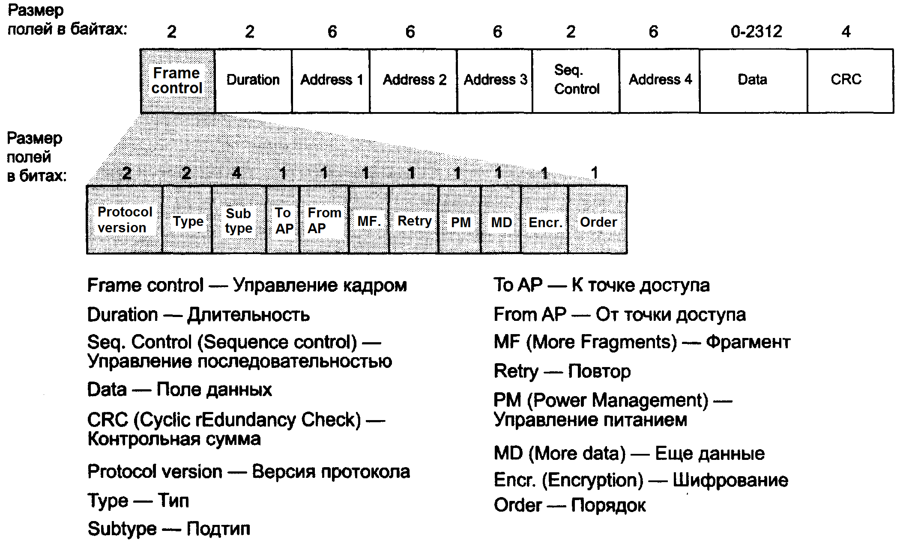
Рис. П4.3. Формат кадра Wi-Fi
Поле данных позволяет переносить до 2312 байт пользовательских данных. Кадры Wi-Fi могут фрагментироваться, при этом назначение фрагментирования здесь отличается от назначения аналогичной операции в протоколе IP. Там пакет фрагментируется в том случае, когда его размер превосходит величину MTU в промежуточном маршрутизаторе. Здесь же фрагментация применяется для ускорения передачи данных в условиях высокого уровня помех в радиосети, так как чем меньше размер кадра, тем выше вероятность, что он будет получен неискаженным. Станция назначения подтверждает квитанцией каждый фрагмент кадра, а станция-отправитель не передает следующий фрагмент, пока не получит квитанции. Таким образом, при искажении битов в радиосреде станция-отправитель передает повторно не весь кадр, а только его фрагмент. Для поддержки фрагментирования в поле «Управление последовательностью» указываются не только номер кадра, но и номер фрагмента. Однобитовый признак «Фрагмент» всех фрагментов, кроме последнего, равен 1 (значение 0 говорит о том, что это последний фрагмент).
Поле «Длительность» определяет время занятости среды, которое станция дополнительно резервирует за собой после передачи данного кадра. Это время определяется режимом доступа к среде и типом кадра, передаваемого станцией. При распределенном режиме доступа, когда станции соревнуются за доступ к среде (режимы доступа рассматриваются ниже), станция, получившая доступ и передающая кадр данных, устанавливает в поле «длительность» значение, равное времени ожидания квитанции о его приеме. Таким образом, операция передачи кадра и получения подтверждения становится неделимой транзакцией — никакая другая станция не может вклиниться в эту операцию, пока она не завершится либо получением подтверждения, либо истечением тайм-аута ожидания подтверждения. При передаче фрагментов кадра значение длительности владения складывается из времени ожидания квитанции на данный фрагмент, времени передачи следующего фрагмента и времени ожидания квитанции на следующий фрагмент. При передаче кадра данных с широковещательным адресом время длительности владения средой устанавливается в 0, так как такой кадр не требует подтверждения. При централизованном режиме доступа, контролируемым точкой доступа, в сети нет соревновательности между станциями по доступу к среде, и это время соответствует максимальному значению 32768.
Единица в поле «Шифрация» означает, что пользовательские данные зашифрованы. Единица в поле «Еще данные» означает, что у станции имеются данные, которые она хочет передать в следующих кадрах. Единица в поле «Порядок» уведомляет принимающую станцию, что порядок кадров имеет значение. Поля «К точке доступа» и «От точки доступа» показывают направление передачи кадра.
П4.2.3. Процедура присоединения к сети
Для того чтобы работать с точкой доступа, станция пользователя должна выполнить процедуру присоединения к сети. В процессе этой процедуры точка доступа может попросить станцию пройти аутентификацию, чтобы исключить посторонних пользователей от использования данной сети.
Существуют два режима присоединения — пассивный и активный. В первом режиме станция пассивно прослушивает радиоэфир и пытается на всех частотных каналах обнаружить кадры специального типа — так называемые кадры-маячки (beacon frames). Эти кадры периодически, с интервалом 100 мс, посылает точка доступа, в них содержится ее МАС-адрес и идентификатор сети SSID. Активный режим отличается от пассивного тем, что станция сама посылает в радио среду специальные кадры другого типа — пробные кадры (probe frames). Точка доступа, получив пробный кадр, отвечает на него, сообщая станции те же сведения о себе, что и в кадрах-маячках, то есть МАС-адрес и идентификатор SSID.
Станция может одновременно получать кадры-маячки от нескольких точек доступа. Обычно решение о присоединении к одной из доступных сетей принимает пользователь, когда он видит на экране список идентификаторов сетей SSID, к которым он может присоединиться, и выбирает одну из них. Станция может запомнить этот SSID и параметры аутентификации, использовавшиеся при присоединении к ней, в своем кэше, и в следующий раз попытаться присоединиться к этой сети автоматически, как только окажется в зоне покрытия точки доступа этой сети. Отметим, пользователь имеет возможность запретить автоматическое подключение к некоторым сетям (посредством изменения ряда настроек устройства).
Когда сеть выбрана, станция посылает точке доступа кадр «Запрос на присоединение». Затем точка доступа инициирует процедуру аутентификации, и, если она успешна, то маршрутизатор распределенной системы, пользуясь протоколом DHCP, назначает станции IP-адрес. Для адресов IPv4 маршрутизатор, скорее всего, выдаст частный IP-адрес, требующий применения техники трансляции адресов NAT для доступа станций сети к сети Интернет. Для адресов IPv6 адрес, скорее всего, будет выдан глобальный, так что трансляция адресов не понадобится.
П4.2.4. Управление потреблением энергии
Энергию батарей ноутбуков и телефонов желательно экономить, и в стандарте Wi-Fi содержится основа для реализации процедур энергосбережения. В поле «Управление кадром» кадра Wi-Fi имеется бит «Управление питанием», который станция устанавливает в 1 в любое время, которое ей кажется походящим для перехода в спящий режим, когда она не передает и не принимает данные, тем самым экономя энергию батарей. Точка доступа, получив сигнал от станции, перестает посылать ей кадры данных, но если они поступают от маршрутизатора в течение периода неактивности станции, то точка доступа их буферизует. Правда, «сон» станции очень короток: она ставит себе таймер-будильник на 100 мс, чтобы проснуться к следующему кадру-маячку. Проснувшись по таймеру, станция дожидается прихода очередного кадра-маячка. В этом кадре точка доступа передает список тех станций, для которых у нее есть буферизованные кадры. Найдя себя в списке, станция может служебным кадром запросить передачу буферизованных кадров. Если же за время периода неактивности кадры для станции не поступали, то станция может снова перейти в спящий режим до прихода следующего кадра-маячка. Таким образом, в тех случаях, когда у станции нет собственных кадров для передачи, и никто ей не посылает кадры, она может проводить почти все время в «спячке».
П4.2.5. Режимы доступа
В сетях 802.11 уровень MAC поддерживает два режима доступа к разделяемой среде: распределенный режим (Distributed Coordination Function, DCF), являющийся основным, и опциональный — централизованный режим (Point Coordination Function, PCF).
П4.2 5.1. Распределенный режим доступа
Рассмотрим сначала, как обеспечивается доступ к радиосреде в распределенном режиме DCF. В этом режиме реализуется метод CSMA/CA (Carrier Sense Multiple Access with Collision Avoidance — метод прослушивания несущей частоты с множественным доступом и предотвращением коллизий). Вместо неэффективного в беспроводных сетях прямого распознавания коллизий по методу CSMA/CD здесь они выявляются косвенно. Для этого каждый переданный кадр должен подтверждаться кадром положительной квитанции, посылаемым станцией назначения. Если же по истечении оговоренного тайм-аута квитанция не поступает, то станция-отправитель считает, что произошла коллизия. К слову, такой же метод доступа использовался в первых радиосетях Aloha.
Режим DCF требует синхронизации станций. Точками синхронизации являются моменты окончания передачи очередного кадра (рис. П4.4). Никакие специальные синхронизирующие сигналы не используются.
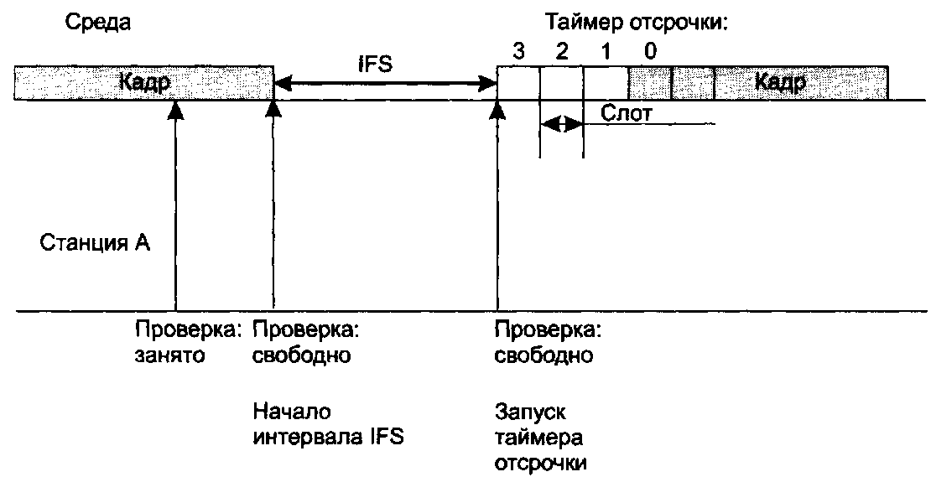
Рис. П4.4. Распределенный режим доступа (DCF)
Предотвращение коллизий достигается за счет того, что каждая станция выбирает для передачи своего кадра случайный интервал времени, отсчитываемый от момента окончания передачи последнего по времени кадра. Вероятность того, что несколько станций выберут один и тот же случайный интервал, существует — и тогда произойдет коллизия — но она значительно меньше, чем вероятность коллизии при использовании метода CSMA/CD, когда станции разрешается передавать кадр сразу же после окончания межкадрового интервала.
Случайный интервал состоит из двух составляющих: межкадрового интервала (Inter-Frame Space, IFS) и случайной отсрочки. Значение межкадрового интервала IFS выбирается таким, что при определенном методе кодирования и мультиплексирования данных в радиосреде все станции сети могут зафиксировать окончание передачи кадра, независимо от своего положения в зоне покрытия сети. Случайная отсрочка отсчитывается с момента истечения межкадрового интервала, она равна целому числу тайм-слотов определенной величины. Номер слота, в котором станция может передать кадр, выбирается как случайное целое число, равномерно распределенное в интервале [0, CW], называемым конкурентным окном (Contention Window, CW). Чем больше это окно, тем менее вероятен выбор несколькими станциями одного и того же слота для передачи кадра. Однако, станция не всегда может начать передавать кадр в выбранном слоте, а только при условии, что все слоты, начиная с нулевого и до выбранного, все это время оставались свободными, то есть в них не была зафиксирована передача кадра какой-либо другой станцией. Это условие достаточно естественное — зачем настаивать на использовании своего слота, если из занятости среды видно, что другая станция выбрала слот с меньшим номером.
Доступ к радиосреде поясняется примером на рис. П4.4. Станция A выбрала для передачи слот 3. Она присваивает это значение некоторому счетчику — таймеру отсрочки — и проверяет состояние среды в начале каждого слота. Если среда свободна, то из значения таймера отсрочки вычитается 1, а если результат равен нулю, то это означает, что подошло время выбранного слота и можно передавать кадр.
Если же в начале какого-нибудь слота среда оказывается занятой, то вычитания единицы не происходит, а таймер «замораживается», В этом случае станция начинает новый цикл доступа к среде. Как и в предыдущем цикле, станция следит за средой и при ее освобождении делает паузу в течение межкадрового интервала. Если среда осталась свободной, то станция использует значение «замороженного таймера в качестве номера слота и выполняет описанную процедуру проверки свободных слотов с вычитанием единиц, начиная с замороженного значения таймера отсрочки.
Размер слота зависит от способа кодирования сигнала и выбирается так, чтобы он превосходил время распространения сигнала между любыми двумя станциями сети плюс время, затрачиваемое станцией на распознавание ситуации занятости среды. Для метода кодирования FHSS (см. Приложение 3) размер слота равен 28 мкс, а для метода DSSS — 1 мкс.
Описанный метод доступа старается предотвратить коллизию, но она все же может случиться. В этом случае станция, отправившая кадр, узнает об этом событии по истечении тайм-аута получения квитанции от станции получателя. Не получив вовремя квитанции, станция пытается передать кадр повторно. При каждой повторной неудачной попытке передачи кадра значение конкурентного окна удваивается. А значит, вероятность повторной коллизии уменьшается. Как и в методе CSMA/CD, в данном методе количество неудачных попыток передачи одного кадра ограничено, но стандарт 802.11 не дает точного значения этого верхнего предела. Когда верхний предел в N попыток достигнут, кадр отбрасывается, а счетчик последовательных коллизий устанавливается в нуль (то же — если кадр после ряда неудачных попыток все же передается успешно).
В режиме DEC применяются меры для устранения эффекта скрытого терминала. Для этого станция, которая хочет захватить среду и, следуя описанному алгоритму, начать передачу кадра в определенном слоте, вместо кадра данных сначала посылает станции назначения короткий служебный кадр RTS (Request To Send — запрос на передачу). На этот запрос станция назначения, если она свободна, отвечает служебным кадром CTS (Clear To Send — свободна для передачи), после чего станция-отправитель посылает кадр данных. Кадр CTS оповещает о захвате среды станции, находящейся вне зоны сигнала станции-отправителя, но в пределах зоны досягаемости станции-получателя, то есть являющейся скрытым терминалом для станции-отправителя.
П4.2.5.2.. Централизованный режим доступа
Централизованный режим доступа (PCF) является опциональным, он используется в сетях Wi-Fi, когда требуется обеспечить приоритетное обслуживание чувствительного к задержкам трафика. Метод PCF может применяться только в инфраструктурных BSS, то есть сетях, имеющих точку доступа. В этом случае говорят, что точка доступа играет роль арбитра среды. Режим PCF в сетях 802.11 сосуществует с режимом DCF. Оба режима координируются с помощью трех типов межкадровых интервалов (рис. П4.5).
После освобождения среды каждая станция отсчитывает время простоя среды, сравнивая его с тремя интервалами:
- короткий межкадровый интервал (Short IFS, SIFS);
- межкадровый интервал режима PCF (PIFS);
- межкадровый интервал режима DCF (DIFS).
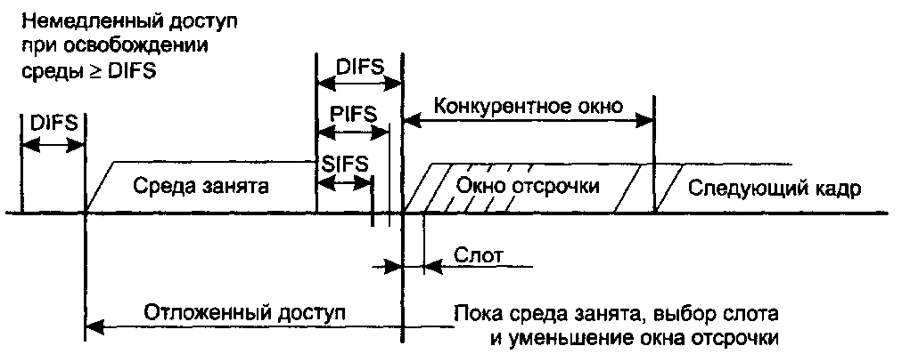
Рис. П4.5. Сосуществование режимов PCF и DCF
Значения интервалов связаны соотношением DIFS > PIFS > SIFS. Захват среды с помощью распределенной процедуры режима DCF возможен только в том случае, когда среда свободна в течение времени, равного или большего, чем DIFS. То есть в качестве IFS в режиме DCF нужно использовать интервал DIFS — самый длительный период из трех возможных, что дает этому режиму самый низкий приоритет.
Межкадровый интервал SIFS имеет наименьшее значение и служит для первоочередного захвата среды станцией, которой нужно послать кадр ответа CTS.
Промежутком времени между завершением PIFS и DIFS пользуется арбитр среды. В этом промежутке он может передать специальный кадр, который говорит всем станциям, что начинается контролируемый период. Получив этот кадр, станции, которые хотели бы воспользоваться алгоритмом DCF для захвата среды, уже не могут этого сделать, они должны дожидаться окончания контролируемого периода. Длительность этого периода объявляется в специальном кадре, но этот период может закончиться и раньше, если у станций нет чувствительного к задержкам трафика. В этом случае арбитр передает служебный кадр, после которого по истечении интервала DIFS начинает работать режим DCF.
На управляемом интервале реализуется централизованный метод PCF. Арбитр выполняет процедуру опроса, чтобы по очереди предоставить каждой станции право на использование среды, направляя ей специальный кадр. Станция, получив такой кадр, может ответить другим кадром, который подтверждает прием специального кадра и одновременно передает данные (либо по адресу арбитра для транзитной передачи, либо непосредственно станции-получателю). Чтобы какая-то доля среды всегда доставалась асинхронному трафику, длительность контролируемого периода ограничена. После его окончания арбитр передает соответствующий кадр, и начинается неконтролируемый период. Каждая станция может работать в режиме PCF — для этого она должна подписаться на эту услугу при присоединении к сети.
П4.3. Персональные сети и технология Bluetooth
П4.3.1. Особенности персональных сетей
Персональные сети (Personal Area Network, PAN) предназначены для взаимодействия устройств, принадлежащих одному владельцу, на небольшом расстоянии, обычно в радиусе 10 метров.
Типичным примером PAN является беспроводное соединение компьютера с периферийными устройствами: принтер, наушники, мышь, клавиатура и т. п. Мобильные телефоны также используют технологию PAN для соединения со своей периферией (чаще всего это наушники), а также с компьютером своего владельца. Персональные сети во многом похожи на локальные, но у них есть и свои особенности, например устройства ПАН излучают сигналы небольшой мощности, не более 100 мВт (обычный сотовый телефон излучает сигналы мощностью от 600 мВт до 3 Вт).
- Область покрытия PAN меньше области покрытия LAN, узлы PAN часто находятся на расстоянии нескольких метров друг от друга.
- Высокие требования к безопасности. Персональные устройства, путешествуя вместе со своим владельцем, попадают в различное окружение. Иногда они должны взаимодействовать с устройствами других персональных сетей, например, если их владелец встретил на улице своего знакомого и решил переписать из его телефона в свой несколько адресов общих знакомых. В других случаях такое взаимодействие явно нежелательно, так как может привести к утечке конфиденциальной информации. Поэтому протоколы PAN должны обеспечивать разнообразные методы аутентификации устройств и шифрования данных в мобильной обстановке.
- При соединении в сеть бытовых приборов или малогабаритных устройств желание избавиться от кабелей проявляется гораздо сильнее, чем при соединении компьютера с принтером или концентратором. Из-за этого персональные сети в гораздо большей степени, чем локальные, тяготеют к беспроводным решениям.
- Если человек постоянно носит устройство PAN с собой и на себе, то оно не должно причинять вред его здоровью. Поэтому такое устройство должно излучать сигналы небольшой мощности, желательно не более 100 мВт (обычный сотовый телефон излучает сигналы мощностью от 600 мВт до 3 Вт).
- И наконец, исходя из областей применения, можно сформулировать еще одно требование — эта технология не должна быть дорогой.
Сегодня самой популярной технологией PAN является Bluetooth, которая обеспечивает взаимодействие восьми устройств в разделяемой среде диапазона 2,4 МГц с битовой скоростью передачи данных до 3 Мбит/с.
П4.3.2. Архитектура Bluetooth
Стандарт Bluetooth разработан группой Bluetooth SIG (Bluetooth Special Interest Group), организованной по инициативе компании Ericsson. Стандарт Bluetooth адаптирован рабочей группой IEEE 802.15.1 в соответствии с общей структурой стандартов IEEE 802. В технологии Bluetooth используется термин пикосеть (piconet, pico — маленький), который подчеркивает небольшую область покрытия — от 10 до 100 метров (в зависимости от мощности излучения передатчика устройства). Пикосеть относится к категории сетей Ad Hoc — она создается произвольным образом, на относительно короткое время. В пикосеть может входить до 255 устройств, но только восемь из них могут в каждый момент времени быть активными и обмениваться данными. Одно из устройств в пикосети является главным, остальные — подчиненными (рис. П4.6.). (На рисунке также показана распределенная пикосеть, имеющая несколько главных узлов, о ней будет сказано позже).
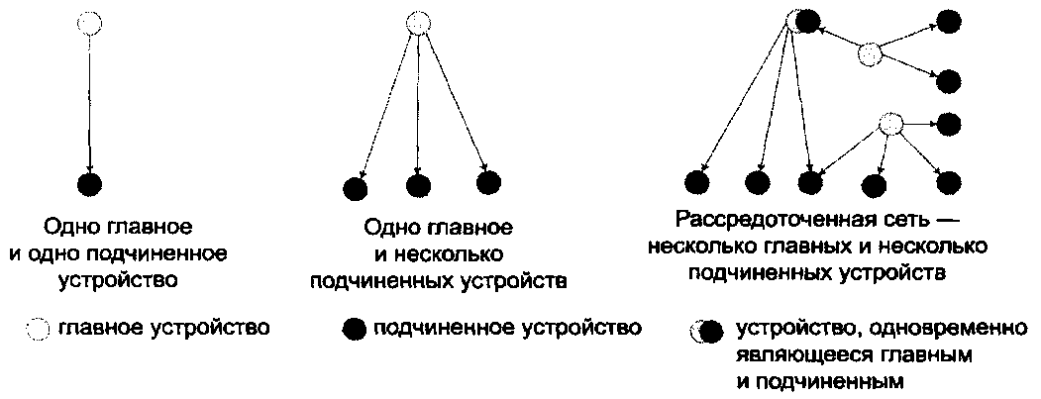
Рис. П4.6. Пикосеть и рассредоточенная сеть
Активное подчиненное устройство может обмениваться данными только с главным устройством (прямой обмен между подчиненными устройствами невозможен). Все устройства пикосети, не являющиеся активными, должны находиться в режиме пониженного энергопотребления, в котором они только периодически прослушивают команду главного устройства для перехода в активное состояние.
Главное устройство отвечает за доступ к разделяемой среде пикосети, представляющей собой не лицензируемые частоты диапазона 2,4 ГГц. Пропускная способность среды делится главным устройством между семью подчиненными устройствами на основе техники TDM. Такая архитектура позволяет применять более простые протоколы в устройствах, выполняющих функции подчиненных (например, в радио наушниках), и отдает более сложные функции управления пикосетью компьютеру, который обычно является главным устройством сети. Присоединение к пикосети происходит динамически. Главное устройство пикосети, используя процедуру опроса, собирает информацию об устройствах, попадающих в зону его покрытия. Обнаружив новое устройство, главное устройство проводит с ним переговоры. Если желание подчиненного устройства присоединиться к пикосети совпадает с решением главного устройства (подчиненное устройство прошло проверку аутентичности и оказалось в списке разрешенных устройств), то новое подчиненное устройство присоединяется к сети. Безопасность сетей Bluetooth обеспечивается за счет аутентификации устройств и шифрования передаваемого трафика.
Несколько пикосетей образуют рассредоточенную сеть. Взаимодействие в этой сети осуществляется за счет того, что один узел (называемый мостом) одновременно является членом нескольких пикосетей, причем этот узел может исполнять роль главного устройства одной пикосети и подчиненного устройства другой.
В сетях Bluetooth для передачи информации используются разные методы:
- Для чувствительного к задержкам трафика (например, голоса) сеть поддерживает синхронный канал, ориентированный на соединение (Synchronous Connection -Oriented link, SCO). Этот канал работает на скорости 64 Кбит/с. Для канала SCO пропускная способность резервируется на все время соединения.
- Для эластичного трафика (например, компьютерных данных) используется работающий с переменной скоростью асинхронный канал, не ориентированный на соединение (Asynchronous Connection-Less link, ACL). Для канала ACL пропускная способность выделяется по запросу подчиненного устройства или по потребности главного устройства.
Bluetooth является законченной оригинальной технологией, рассчитанной на самостоятельное применение в электронных персональных устройствах и поддерживающей полный стек протоколов, включая собственные прикладные протоколы. В этом заключается ее отличие от таких технологий как Ethernet или IEEE 802.11, которые выполняют лишь функции физического и канального уровней.
Создание для технологии Bluetooth собственных прикладных протоколов объясняется стремлением разработчиков реализовывать ее в разнообразных простых устройствах, которым не под силу, да и не к чему, поддерживать стек протоколов TCP/IP. Технология Bluetooth появилась в результате попыток разработать стандарт для взаимодействия мобильного телефона с беспроводными наушниками. Понятно, что для решения такой простой задачи не нужен ни протокол передачи файлов (FTP), ни протокол передачи гипертекста (HTTP). В результате для технологии Bluetooth был создан оригинальный стек протоколов, в дополнение к которому появилось большое количество профилей. Профили определяют конкретный набор протоколов для решения той или иной задачи. Например, существует профиль для взаимодействия компьютера или мобильного телефона с беспроводными наушниками. Имеется также профиль для тех устройств, которые могут передавать файлы, например профиль эмуляции последовательного порта RS-232 и т. д.
П4.3.3. Поиск и стыковка устройств Bluetooth
Устройство, поддерживающее технологию Bluetooth, обычно посылает периодические запросы на предмет обнаружения других устройств Bluetooth в зоне досягаемости. Устройство Bluetooth, получившее запрос и сконфигурированное так, чтобы отвечать на запросы, в ответ передает сведения о себе: имя и тип устройства, имя производителя, поддерживаемые сервисы. Имя устройства конфигурируется, в отличие от его уникального МАС-адреса, который задается производителем. Отметим, часто устройства выпускаются со сконфигурированными по умолчанию именами, соответствующими названию модели устройства, поэтому в сфере досягаемости вашего мобильного телефона может оказаться несколько других телефонов с одинаковыми именами Bluetooth, если их владельцы не дали им собственные имена.
После предварительного обмена информацией устройства Bluetooth могут начать так называемую процедуру стыковки (pairing), если конфигурация устройств ее требует. Стыковка подразумевает установление защищенного канала между устройствами; безопасность в данном случае означает, что устройства доверяют друг другу, а данные между ними передаются в зашифрованном виде. Стыковка устройств Bluetooth требует введения в каждое из них одного и того же пароля, называемого также PIN-кодом bluetooth. Обычно устройство, получившее запрос на стыковку, просит пользователя ввести PIN-код. Устройства, успешно прошедшие процедуру стыковки, запоминают этот факт и устанавливают безопасное соединение автоматически всякий раз, когда оказываются в зоне досягаемости, при этом повторное введение PIN-кода пользователем не требуется. Устройство сможет быть сконфигурировано пользователем (производителем) таким образом, чтобы разрешать установление соединений с другими устройствами без процедуры стыковки.
П4.3.4. Физический уровень Bluetooth
Сеть Bluetooth использует технику расширения спектра FHSS (см. Приложение 3) в диапазон частот 2,4 ГГц. Чтобы сигналы разных пикосетей не интерферировали, каждое главное устройство использует собственную последовательность псевдослучайной перестройки частоты. Наличие различающихся последовательностей псевдослучайной перестройки частоты затрудняет общение узлов, принадлежащих разным пико сетям в рассредоточенной сети. Для преодоления этой проблемы устройство-мост должно при подключении к каждой из пикосетей соответствующим образом менять последовательность.
Каждый частотный канал FHSS имеет ширину 1 МГц, количество каналов равно 79 (в США и большинстве других стран) или 23 (в Испании, Франции, Японии). Скорость изменения частоты канала равна 1600 Гц. Главное устройство пикосети делит между подчиненными станциями общую среду на основе временного мультиплексирования (TDM), используя в качестве тайм-слота время пребывания системы на одном частотном канале, то есть 625 мкс. В течение одного тайм-слота пикосеть Bluetooth передает 625 бит, но не все они служат для передачи полезной информации — при смене частоты устройствам сети требуется некоторое время для синхронизации, поэтому из 625 бит только 366 передают данные кадра.
Устройства Bluetooth делятся на три класса в зависимости от мощности передатчика и предполагаемой дальности его работы (табл. П4.2).
Физический уровень стека протоколов Bluetooth постоянно совершенствуется. Версия 1.0 стандартов стека была принята в 1999 году, а версия 5.1 принята в январе 2019 года.
В версии Bluetooth 1.0 информация кодируется с тактовой частотой 1 МГц путем двоичной частотной манипуляции (BFSK) — в результате битовая скорость составляет 1 Мбит/с.
Таблица П4.2. Классы устройств Bluetooth
Класс¹ | Мощность передатчика | Дальность²
Класс 3 | 1мВт | <10м
Класс 2 | 2,5 мВт | 10м
Класс 1 | 100 мВт | 100м
¹ Большинство бытовых устройств Bluetooth относятся ко 2 классу.
² Дальность указана предполагаемой, поскольку не учитывается наличие препятствий между передатчиком и приемником и уровня помех в радиосреде. На практике она может оказаться меньше заявленной.
В версии 2.0 введен режим улучшенной скорости передачи данных (Enhanced Data Rate, EDR), в котором для кодирования данных используется комбинация методов частотной (BFSK) и фазовой (PSK) модуляции, позволивших повысить битовую скорость до 3 Мбит/с, а полезную скорость передачи данных — до 2,1 Мбит/с. Режим EDR дополняет основной режим передачи данных со скоростью 1 Мбит/с. Кадр данных может занимать 1, 3 или 5 слотов. Когда кадр занимает больше одного слота, частота канала остается неизменной в течение всего времени передачи кадра. В этом случае накладные расходы на синхронизацию меньше, так что размер кадра, состоящего, например, из пяти последовательных слотов, равен 2870 бит (с полем данных — до 2744 бит).
В апреле 2009 года группа Bluetooth SIG объявила о совершенно новом дополнительном стеке протоколов под названием Bluetooth Low Energy (Bluetooth LE). Протоколы Bluetooth LE предназначены для устройств, батареи которых должны иметь примерно годичный срок действия; это могут быть, например, наручные часы или медицинские приборы. Технология Bluetooth LE получила маркетинговое название Bluetooth Smart и сегодня реализована в большинстве смарт-телефонов и планшетов. Существуют реализации протоколов Bluetooth Smart в качестве единственного стека протоколов Bluetooth некоторого устройства, а также в варианте второго стека протоколов, работающего наряду с классическим стеком, — в этом случае такое устройство маркируется как Bluetooth Smart Ready. Для передачи данных Bluetooth LE использует тот же частотный диапазон 2,4 ГГц, что и классический вариант Bluetooth, но в нем организуется не 79 каналов с полосой 1 МГц, а 40 каналов с полосой 2 МГц каждый. Битовая скорость передачи данных Bluetooth LE составляет 1 Мбит/с. Передача голоса по Bluetooth LE не предусмотрена.
Спецификация Bluetooth LE описана в версии Bluetooth SIG 4.0 стандарта, а в версии Bluetooth 5 вводятся некоторые ее усовершенствования:
- Скорость передачи данных увеличена до 2 Мбит/с (при этом скорость передачи пользовательских данных возросла в 1,7 раза, так как интервалы между кадрами данных остались прежние).
- Введен специальный режим Long Distance (LD) — большие расстояния, — предназначенный для объектов Интернета вещей, которым нужно взаимодействовать на расстояниях, больших, чем 100 м, и при этом соблюдать режим энергосбережения своей батареи. Увеличение расстояния достигается за счет уменьшения битовой скорости передачи данных в два раза, по сравнению с Bluetooth LE, то есть до 1 Мбит/с, и применения самокорректирующихся кодов FEC. Существует две опции применения кодов FEC. В первой опции каждый исходный бит данных заменяется двумя битами результирующего кода FEC. При этом скорость пользовательских данных уменьшается в два раза по сравнению со скоростью передачи данных, то есть равна 500 Кбит/с, а максимальное расстояние увеличивается примерно вдвое, то есть до 200 м. Во второй опции каждый исходный бит данных заменяется 8 битами кода FEC, скорость пользовательских данных уменьшается в 8 раз, то есть становится равной 125 Кбит/с, но зато максимальное расстояние увеличивается в 4 раза, то есть примерно до 400 метров.
В Приложении использована информация из [7]

Приложение 5.
Мобильные телекоммуникационные сети
Содержание
П5.1. Мобильные сети первых поколений 182
П5.1.1. Архитектура сети GSM 183
П5.1.1.1. Организация радиодоступа в сети GSM 184
П5.1.1.2. Идентификация абонента и телефона 185
П5.1.1.3. Маршрутизация при вызове мобильного абонента 186
П5.1.1.4. Эстафетная передача в сетях GSM 186
П5.1.2. Передача компьютерных данных с помощью услуги GPRS 186
П5.2. Мобильные сети третьего поколения UMTS 188
П5.3. Четвертое поколение мобильных сетей — сети LTE 189
П5.3.1. Особенности сетей LTE 189
П5.3.1.1. Архитектура сети LTE 189
П5.3.1.2. Радиоинтерфейс LTE 191
П5.3.1.3. Передача голоса в сети LTE (Voice over LTE) 192
П5.3.1.3.1. Протокол SIP 193
П5.3.1.4. Мультимедийная система IMS 193
П5.3.2. Мобильный IP 194
П5.3.2.1. Проблема сохранения адреса 194
П5.3.2.2. Мобильный IPv4 194
П5.3.2.3. Мобильный IPv6 195
П5.3.2.4. Прокси-мобильный IPv6 195
П5.4. Пятое поколение 5G 196
П5.4.1. Новый взгляд на роль мобильных сетей 196
П5.4.2. Области применения сетей 5G 196
П5.4.3. Виртуализация сети 5G 197
П5.4.4. Различные представления архитектуры сети 5G 197
П5.4.5. Новое радио 199
П5.4.6. Внедрение и развитие сетей 5G 200
П5.1. Мобильные сети первых поколений
Принято разделять технологии мобильных сетей на поколения, каждое из которых характеризуется значительными изменениями в наборе услуг и в архитектуре. Мы опускаем описание мобильных сетей первого поколения AMPS (Advanced Mobile Phone System), появившихся в начале 80-х, так как в них отсутствовала услуга передачи компьютерных данных. Голосовые данные передавались в аналоговой форме, поэтому использовать сети AMPS для передачи компьютерного трафика можно было только с помощью модемов (точно так же, как используются для этой цели и стационарные аналоговые телефонные сети).
Мобильные сети GSM (Global System for Mobile Communications — глобальная система для мобильных коммуникаций) были стандартизованы европейским институтом ETSI в 1990 году. Эти сети относят ко второму поколению, так как голос в них стал передаваться в цифровой форме. Многие принципы и механизмы GSM были в том или ином виде использованы и в мобильных сетях следующих поколений.
Перечислим основные технические характеристики сетей GSM:
- Мультиплексирование частотных каналов выполняется в соответствии с техникой частотного мультиплексирования FDMA.
- Для коммутации голосовых каналов применяется техника коммутации каналов, а в качестве сигнальных протоколов используются протоколы телефонных сетей SS7 (Signaling System 7), модифицированные для работы в мобильной сети.
- Для передачи компьютерных данных в сети GSM организуется отдельная сеть с коммутацией пакетов, предоставляющая услугу GPRS (General Packet Radio Service) — общую услугу пакетного радио сервиса. Скорости передачи данных средствами GPRS невелики: от 10-20 Кбит/с в первой версии GPRS и до 200-300 Кбит/с в усовершенствованной версии EGPRS (называемой также EDGE). Услуга передачи компьютерного трафика появилась в сетях GSM не сразу, поэтому сети GSM/GPRS иногда называют сетями поколения 2.5.
- Трафик голосовых каналов GSM шифруется в радио среде на основе индивидуальных секретных ключей пользователей.
К мобильным сетям второго поколения относятся также сети CDMAone, применявшие, как видно из названия, технику мультиплексирования CDMA и получившие распространение только в Северной Америке и Японии.
П5.1.1. Архитектура сети GSM
Перечислим основные элементы архитектуры сети GSM (рис. П5.1):
Радиосеть доступа GSM (Radio Access Network) образуют приемо-передающие базовые станции (Base Transceiver Station, BTS) и контроллер базовых станций (Base Station Controller, BSC).
Контроллер BSC резервирует радиочастоты для пользователей, выполняет эстафетную передачу между сотами и пейджинг. Он может управлять несколькими приемопередатчиками. Отметим, что приемопередатчики лишены интеллектуальных функций — это простые модемы, выполняющие команды контроллера BSC.
Остальные узлы сети GSM, показанные на рис. П5.1, составляют магистральную сеть (Core Network). Каналы, связывающие сеть радиодоступа с магистральной сетью, часто называют транзитной сетью (Backhaul Network).
Коммутатор мобильной сети (Mobile Switching Centre, MSC) выполняет коммутацию каналов мобильных пользователей либо передает их данные в телефонную сеть общего пользования (ТфОП), обращаясь к трем базам данных:
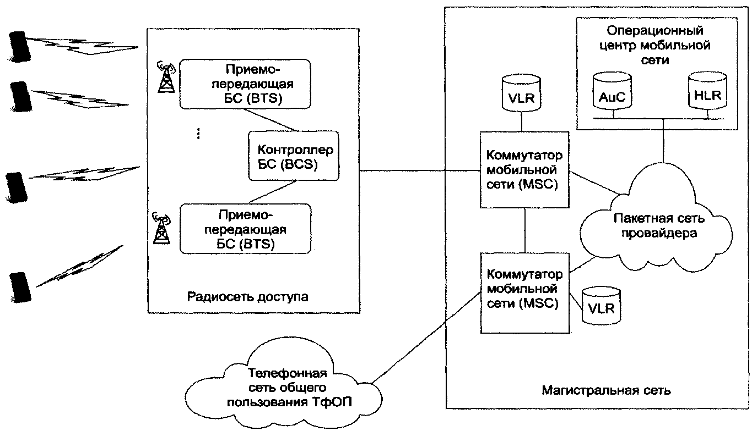
Рис. П5.1. Архитектура сети GSM
- HLR (Home Location Register) — домашняя база пользователей мобильной сети, то есть пользователей, идентификатор и номер телефона которых постоянно «связан» с данной мобильной сетью (база данных пользователей некоторого провайдера мобильной сети). Эта база централизована, то есть в сети некоторого провайдера мобильной сети она является единственной. В домашней базе HLR всегда имеется информация о текущем местоположении телефона мобильного пользователя.
- VLR (Visitor Location Register) — база данных пользователей-посетителей, которые в данный момент находятся в зоне покрытия некоторого коммутатора MSC; у каждого коммутатора есть отдельная база VLR. Если в одной из сот активируется телефон, то связанный с этой сотой коммутатор помещает информацию о пользователе в свою базу VLR и оповещает об этом домашнюю базу HLR.
- AuC (Authentication Centre Database) — база данных аутентификационного центра.
П5.1.1.1. Организация радиодоступа в сети GSM
Сеть GSM может работать в двух диапазонах спектра: 900 МГц (основной диапазон) и 1800 МГц (дополнительный диапазон).
В диапазоне 900 МГц для сети GSM отведено две полосы по 25 МГц, одна из которых предназначена для передачи данных от сети к телефону (будем называть ее полосой приема), а другая — для передачи данных от телефона к сети (будем называть ее полосой передачи). В диапазоне 1800 МГц эти полосы шире — по 75 МГц. Как полоса приема, так и полоса передачи делятся на частотные каналы шириной в 200 кГц, мультиплексируемые в радиосети (в соответствии с техникой частотного мультиплексирования FDMA). Таким образом, в диапазоне 900 МГц оператор располагает 125 физическими каналами по 200 кГц, а в диапазоне 1800 МГц таких каналов в три раза больше (375).
Скорость передачи цифровых данных в радиоэфире ограничена шириной отдельного физического канала (200 кГц) и составляет 270 Кбит/с.
В каналах GSM применяется модуляция GMSK (Gaussian filtered Minimum Shift Keying), в которой информационным параметром является частота сигнала, имеющая два значения, то есть символ кода GMSK имеет два значения, а скорость передачи битов данных равна в этом случае скорости модуляции сигнала.
Физический канал GSM со скоростью 270 Кбит/с разделяется на тайм-слоты в соответствии с техникой синхронного TDM. Порция данных, передаваемая в течение тайм-слота, называется в технологии GSM пульсацией (burst). Пульсация состоит из поля в 114 бит, из которых половина отведена для бит кода FEC (Forward Error Correction), поэтому одна пульсация переносит только 57 бит пользовательских данных. Скорость пользовательских данных (без учета данных FEC) в канале на основе одного тайм-слота равна 11,4 Кбит/с. Для уменьшения влияния помех в сетях GSM также применяется техника расширения спектра медленной скачкообразной перестройкой частоты FHSS.
В радиосети GSM существует большое количество логических каналов разного типа, образуемых путем отображения данных на тайм-слоты (один или несколько) физического канала. Активному пользователю (находящемуся в процессе соединения с другим пользователем) назначается два индивидуальных логических канала — передачи данных и передачи управляющей информации. После окончания соединения эти каналы у него отбираются. Из общих логических каналов наиболее важными являются:
- Канал синхронизации (пилотный канал), который телефоны используют для вхождения в побитовый и посимвольный синхронизм с БС.
- Канал пейджинга, с помощью которого БС выполняет вызов абонента.
- Общий управляющий канал, по которому БС широковещательно и периодически распространяет информацию о соте: ее идентификатор, код области LAC и др.
- Канал случайного доступа. По этому общему каналу телефон запрашивает доступ к радио среде в тех случаях, когда пользователь делает вызов или же вызов приходит от другого пользователя по каналу пейджинга. Телефон пользователя посылает в этих случаях сообщение по этому каналу в случайный момент времени, не синхронизированный с другими пользователями, поэтому коллизии в этом канале вероятны. Если произошла коллизия, то сообщение теряется и БС на него не отвечает. Телефон, не получив ответа, делает случайную паузу и повторяет запрос. Такой метод случайного доступа к разделяемой среде отличается от метода CSMA/CD, принятого в сетях Ethernet.
П5.1.1.2. Идентификация абонента и телефона
Технология GSM ввела такое новшество, как сменная карта SIM (Subscriber Identity Module, модуль идентификации подписчика). В SIM-карте хранятся идентификатор абонента и секретный ключ, используемый для аутентификации абонента и шифрации его данных. Идентификатор абонента также хранится в домашней базе провайдера HLR, а его секретный ключ — в базе аутентификации AuC. Заметим, что номер телефона в SIM-карте не хранится (он имеется только в домашней базе HLR).
Идентификатор абонента IMSI (International Mobile Subscriber Identity) состоит из кода страны (3 цифры), кода провайдера (2-3 цифры) и идентификатора абонента — 10 цифр. Когда абонент регистрируется в сети, его телефон посылает код IMSI коммутатору, который, в свою очередь, посылает запрос в домашнюю базу HLR. HLR находит в своей базе нужного абонента по его IMSI и передает в коммутатор данные о его телефонном номере, подписках и его секретный ключ (все эти данные коммутатор сохраняет в базе данных посетителей VLR). С одним и тем же идентификатором абонента IMSI может быть связано несколько телефонных номеров, что удобно при смене номера (но не провайдера) — SIM-карту не нужно заменять (достаточно отредактировать запись в HLR). Таким образом, основным идентификатором телефона в мобильной сети является не его номер, а идентификатор абонента IMSI, которому принадлежит этот телефон. Такая схема идентификации абонентов и телефона, помимо сетей GSM, используется и во всех мобильных сетях следующих поколений.
При перемещении телефона между сотами информация о его текущем местоположении корректируется с помощью сообщений об обновлении местоположения, которые телефон посылает сети. Для сокращения интенсивности обменов служебной информацией телефон посылает сообщение обновления местоположения не всякий раз, когда он переходит от соты к соте, а только тогда, когда старая и новая соты принадлежат к разным областям локализации. Соты объединяются в область локализации оператором сети, причем одна область может содержать от единиц до десятков сот. При присоединении к новой соте в процессе эстафетной передачи телефон получает от БС ее код LAC, и только если он не совпадает с кодом LAC старой соты, посылает коммутаторам сети сообщение об обновлении местоположения с новым кодом LAC. Таким образом, коммутаторы сети знают местоположение телефона с точностью лишь до области локализации, а не соты, поэтому для вызова требуется выполнять пейджинг во всех сотах, которые входят в область локализации. При переходе телефона в область с новым LAC происходит повторная регистрация и аутентификация пользователя.
Мобильный телефон может находиться в трех основных состояниях: выключен, простаивает и активен. Состояние активности означает, что телефон передает данные или же участвует в телефонном соединении либо ему выделены сетью логические каналы для передачи данных или телефонного разговора. В состоянии простоя телефон постоянно прослушивает несколько наиболее важных управляющих каналов сети, чтобы быть готовым принять звонок или же выполнить эстафетную передачу, если сигнал текущей соты стал слишком слабым. Даже в том случае, если звонки не поступают и соту менять не надо, телефон в состоянии простоя выполняет кое-какую работу — он периодически посылает коммутатору сети сообщение об обновлении местоположения, чтобы сеть знала, что телефон включен и находится в той же области локализации, что и прежде.
При включении телефона или при эстафетной передаче в новую область локализации выполняются процедуры регистрации и аутентификации, которые телефон выполняет с коммутатором соты, которую он выбрал для присоединения. Аутентификация и последующее шифрование данных основаны на секретном ключе, копии которого хранятся в SIM-карте и в базе AuC.
П5.1.1.3. Маршрутизация при вызове мобильного абонента
После успешной аутентификации телефону выделяется временный номер, называемый роуминговым номером телефона, который вместе с идентификатором абонента IMSI заносится в базу посетителей VLR данного коммутатора. При этом коммутатор сообщает домашней базе HLR о том, что пользователь с идентификатором IMSI находится в зоне его обслуживания. Роуминговый номер принадлежит к пулу номеров, выделенных коммутатору для обслуживания пользователей. Коммутаторы мобильной сети сконфигурированы так, чтобы запросы на установление соединения с номерами из этого пула маршрутизировались к данному коммутатору.
Описание процессов маршрутизации можно найти в [7] стр. 731.
П5.1.1.4. Эстафетная передача в сетях GSM
Эстафетная передача отличается от схемы маршрутизации роуминга телефона тем, что телефон при перемещении между сотами остается активным и, возможно, находится в состоянии соединения с другим телефоном. В таком случае при переходе из соты в соту повторная регистрация не производится и новый роуминговый номер телефону не назначается — при эстафетных передачах номер у телефона остается прежним. Существуют три сценария эстафетной передачи:
- между сотами, находящимися под управлением одного и того же BSC;
- между сотами, обслуживаемыми разными контроллерами BSC, но одним коммутатором MSC;
- между сотами, обслуживаемыми разными коммутаторами MSC.
Описание сценариев эстафетной передачи можно найти в [7] стр. 733.
П5.1.2. Передача компьютерных данных с помощью услуги GPRS
Услуга GPRS появилась в сетях GSM не сразу, а на определенном этапе их развития, в середине 90-х, когда популярность Интернета возросла до такой степени, что пользователи мобильных телефонов захотели использовать их для мобильного веб-серфинга. Заметим, что пользователи услуги GPRS платят за объем переданного трафика, а не за время соединения, что, конечно, выгодно при веб-серфинге или передаче почтовых сообщений.
Изначально GPRS проектировался для поддержки разных сетевых протоколов, но вскоре стало ясно, что нужно поддерживать только один из них — протокол IP. Протокол IP используется для взаимодействия мобильных телефонов и серверов Интернета, а также между узлами сети GPRS.
Пользователи услуги GPRS разделяют радио среду с пользователями телефонной услуги GSM. Чтобы повысить скорость передачи данных до более приемлемых при веб-браузинге значений (а не ограничиваться скоростью около 10 Кбит/с), соединениям GPRS выделяется не один тайм-слот для образования индивидуального логического канала передачи данных, а несколько (до четырех для приема и до двух для передачи). Максимальная скорость GPRS составляет 80 Кбит/с при приеме (при передаче с использованием 4 тайм-слотов и без кода FEC) и 40 Кбит/с при передаче. В условиях высокого уровня помех в соте применение кода FEC становится необходимым и скорость пропорционально снижается, уменьшаясь в 2 раза.
Развитием услуги GPRS является услуга Enhanced (улучшенная) GPRS (EGPRS), основное улучшение которой состоит в переходе на метод кодирования 8-PSK (8 Phase Shift Keying), основанный на кодировании сдвигом фазы с 8 состояниями сигнала. Так как в этом методе за один такт передается 3 бита, скорость передачи данных возросла до 240 Кбит/с при приеме и до 120 Кбит/с при передаче.
Для оказания услуги GPRS в сети GSM добавляются узлы нового типа, образующие отдельную сеть передачи компьютерных данных. На рис. П5.2 показаны эти узлы, а жирными линиями, кроме того, показан путь IP-пакетов от внешнего сервера, стационарно подключенного к Интернету, до передатчика БС BTS, передающего этот пакет в виде тайм-слотов и кадров радиосети доступа GSM. Рассмотрим функции дополнительных узлов.
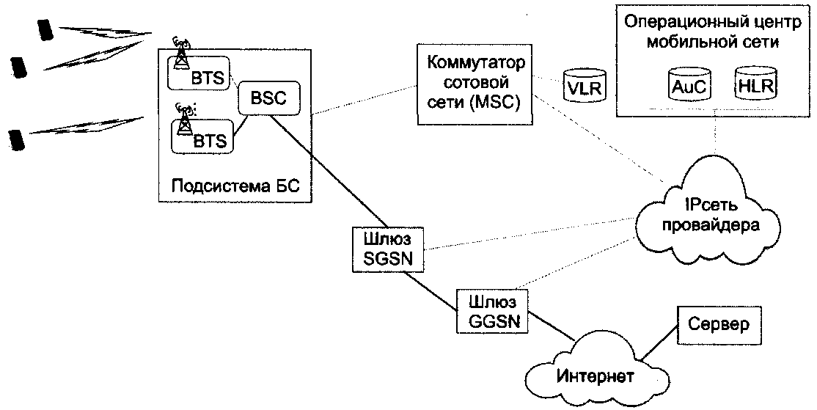
Рис. П5.2. Дополнительные узлы сервиса GPRS
Шлюз SGSN (Serving GPRS Support Node) отвечает за авторизацию и управление мобильностью IP-пользователя, для этого он взаимодействует с коммутатором мобильной сети MSC и серверами HLR и VLR. Шлюзы SGSN соединены с серверами HLR и VLR IP-сетью провайдера.
Шлюз GGSN (Gateway GPRS Support Node) непосредственно связан с Интернетом, а также со шлюзом SGSN. Со стороны Интернета он выглядит как обычный маршрутизатор, принимающий IP-трафик, направленный абонентам мобильной сети, и передающий в обратном направлении IP-трафик, генерируемый абонентами мобильной сети. Для сети GPRS этот шлюз решает несколько задач:
- Назначает IP-адрес для телефона, зарегистрировавшегося в сети;
- Поддерживает туннели типа «IP-B-IP» между собой и шлюзами SGSN, по которому передаются IP-пакеты, которыми обмениваются телефоны мобильной сети и серверы Интернета.
Шлюз GGSN и шлюзы SGSN соединены туннелем типа «IP-B-IP», проложенным в IP-сети провайдера. Туннели между шлюзами GGSN и SGSN образуются в соответствии с протоколом туннелирования GTP (GPRS Tunneling Protocol), стандартизованным ETSI. Туннелирование применяется для упрощения задачи маршрутизации пользовательского трафика при эстафетной передаче телефона из одной соты в другую.
В результате IP-пакеты пользователя прозрачно передаются между его мобильным телефоном и серверами Интернета.
Особенности мобильных сетей передачи данных наиболее ярко выражены в особенностях протоколов радиосетей из-за специфических методов обеспечения надежной связи в условиях многочисленных помех и нестабильного сигнала перемещающихся (иногда с высокой скоростью) приемников и передатчиков радиосигналов. Спецификой радиосети GPRS является использование кадров данных очень небольшого размера, так как это позволяет быстрее восстанавливать искаженные и потерянные кадры. При передаче данных в IP-пакетах через радиосеть GPRS поля заголовка пакета компрессируют, чтобы уменьшить размер пакета, при этом размер заголовка сокращается до 2-4 байтов.
П5.2. Мобильные сети третьего поколения UMTS
Сравнительно низкая скорость передачи компьютерных данных в сетях GSM GPRS приносила большие неудобства, как мобильным пользователям, так и провайдерам сервисов Интернета. Из-за низкой скорости доступа, предоставляемого услугой GPRS, была разработана специальная версия стека протоколов WAP (Wireless Access Protocol). Она заменяла протоколы TCP/HTTP для доступа к веб-серверам, которые к тому же должны были иметь веб-страницы, размеченные примитивами языка WML (WAP Markup Language), а не HTML, традиционно применяемым для разметки веб-страниц. (о стандартах веб сервисов см. [7] глава 24). Поэтому в конце 90-х годов были разработаны, а в 2000 году приняты стандарты мобильных сетей третьего поколения (3G), обеспечивающие более высокие скорости доступа к Интернету — от сотен килобит в секунду до нескольких мегабит в секунду.
Для примера рассмотрим версию W-CDMA (Wideband CDMA) семейства стандартов UMTS (Universal Mobile Transport System), разработанного консорциумом 3GPP (3rd Generation Partnership Project) и получившего наибольшее распространение в различных странах, включая Россию.
Консорциум 3GPP был создан для разработки стандартов мобильных сетей в конце 90-х. В него вошли крупнейшие производители коммуникационного оборудования, операторы мобильных сетей и организации, занимающиеся стандартизацией, в частности институт ETSI. Консорциум 3GPP называет свои стандарты «релизами» (Release) с соответствующими номерами — так, первый стандарт сетей 3G имел название 3GPP Release 99 (номер соответствует году принятия стандарта). Более поздние версии стандартов 3GPP используют в названиях порядковые номера. Последующие версии технологии сетей 3G описаны в стандартах 3GPP Release 4 — 3GPP Release 7.
Основные отличия сетей третьего поколения от сетей второго поколения состоят в основном в усовершенствованиях радио среды, которая стала использовать мультиплексирование CDMA вместо FDMA. Применение CDMA наряду с более широким диапазоном частот, выделяемых провайдеру (отсюда в названии технологии появилась приставка «W» — wideband, широкополосная) привели к повышению скорости передачи компьютерных данных. Новая технология HSPA (High-Speed Packet Access) заменила технологию GPRS. В своих последних версиях услуга HSPA обеспечивает скорость передачи данных до десятков мегабит в секунду. Все соты сети UMTS используют одну и ту же полосу частот, так как мультиплексирование CDMA не требует выделения каждому пользователю соты своего частотного канала.
В процессе совершенствования технологии UMTS была предложена концепция полного перехода мобильной сети на протокол IP. В рамках этой концепции были разработаны стандарты мультимедийной системы для передачи голоса и видео IMS (IP Multimedia System), согласно которым голосовой телефонный трафик передается в IP-пакетах, то есть на основе техники Voice over IP (VoIP). Однако из-за сложностей организации взаимодействия IMS с системой передачи голоса в сетях GSM, с которыми сетям UMTS пришлось совместно работать на протяжении довольно долгого времени, система IMS не нашла широкого распространения до появления мобильных сетей четвертого поколения. Соответственно мы рассмотрим принципы построения системы IMS в разделе, посвященном этим сетям.

П5.3. Четвертое поколение мобильных сетей — сети LTE
П5.3.1. Особенности сетей LTE
Технология LTE (Long Term Evolution), как видно из названия, была задумана как технология, имеющая прочную основу и способная развиваться эволюционно, постепенно улучшая свою функциональность. Действительно, многое из того, что составляет основу технологии LTE, перешло в технологию сетей пятого поколения.
Главным отличием сетей LTE стал полный переход на стек протоколов TCP/IP. Говорят, что сеть LTE стала полностью IP-сетью (All-IP network).
Протокол IP используется в сетях LTE как для передачи компьютерных данных, так и для передачи голоса и видео. Голос передается в IP-пакетах с помощью техники Интернет-телефонии, разработанной ранее для стационарных IP-сетей.
Мобильные сети LTE связываются друг с другом и со стационарными телефонными сетями через Интернет, и только в тех случаях, когда оператор какой-либо стационарной телефонной сети не поддерживает передачу голоса через Интернет, связь с такой сетью устанавливается через шлюз, транслирующий голос из формата IP-пакетов в формат цифровых каналов TDM.
Вместо сигнальных протоколов телефонной системы SS7в LTE используются сигнальные протоколы IP-телефонии, такие как SIP (Session Initiation Protocol — протокол инициирования сеанса).
Радиосеть доступа LTE претерпела очередное кардинальное изменение — вместо мультиплексирования CDMA в ней используется мультиплексирование OFDM. Техника OFDM (Orthogonal Frequency Division Multiplexing) признана как наиболее перспективная в качестве долговременной основы радиосети доступа LTE. Ранее мультиплексирование OFDM хорошо себя зарекомендовало в сетях Wi-Fi. Она, распараллеливая данные на несколько потоков и передавая каждый поток в частотном подканале с меньшей скоростью, уменьшает степень межсимвольной интерференции.
В сети LTE скорость передачи данных адаптируется к условиям радио среды и требованиям приложения пользователя за счет изменения числа выделенных пользователю частотных подканалов. При общей полосе 20 МГц соты скорость передачи данных может достигать 100 Мбит/с для одного пользователя. Отметим, что мобильный телефон LTE обязан поддерживать передачу MIMO (Multiple-In Multiple-Out, буквально «несколько входов, несколько выходов – несколько антенн передачи и приёма»), в то время как для мобильного телефона UMTS это было опционально.
Технология сетей 4G описана в стандартах 3GPP Release 8 — Release 14.
П5.3.1.1. Архитектура сети LTE
Полный переход на протоколы TCP/IP упростил структуру сети LTE (рис. П5.3), так как в ней нет необходимости поддерживать две различные сети — одну для голоса, а другую для компьютерных данных, как это было в сетях GSM и UMTS.
В сети LTE функции пользовательского слоя (передача пользовательских данных) и функции слоя управления (обмен сигнальной информацией) разделены. В сети есть узлы, которые выполняют только функции обмена сигнальной информацией, и узлы, выполняющие функции обоих слоев. На рисунке интерфейсы сигнальных протоколов показаны пунктиром, а протоколов передачи данных — сплошной линией.
Базовая станция eNodeB в сети LTE стала намного более интеллектуальной по сравнению со своими предшественницами в сетях 2-го и 3-го поколения. Она стала автономной, самостоятельно выполняя многие функции, которые раньше выполнялись контроллером БС. Между базовыми станциями появился интерфейс X2, позволяющий им непосредственно взаимодействовать без участия других узлов сети и решать быстрее многие задачи, например эстафетную передачу между сотами, БС которых связаны интерфейсом X2. Интерфейс X2 является логическим интерфейсом, на практике он чаще всего работает через те же физические проводные каналы транзитной сети, которые связывают БС с узлами магистральной сети. Какие именно БС должны быть связаны логическим интерфейсом X2, решает оператор сети.

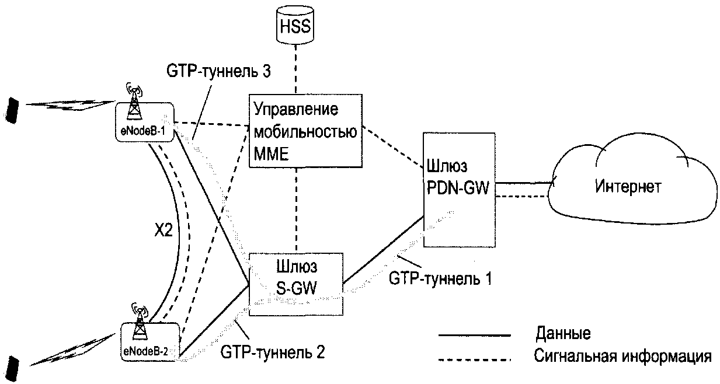
Рис. П5.3. Структура сети LTE
В сети LTE функции пользовательского слоя (передача пользовательских данных) и функции слоя управления (обмен сигнальной информацией) разделены. В сети есть узлы, которые выполняют только функции обмена сигнальной информацией, и узлы, выполняющие функции обоих слоев. На рисунке интерфейсы сигнальных протоколов показаны пунктиром, а протоколов передачи данных — сплошной линией.
Базовая станция eNodeB в сети LTE стала намного более интеллектуальной по сравнению со своими предшественницами в сетях 2-го и 3-го поколения. Она стала автономной, самостоятельно выполняя многие функции, которые раньше выполнялись контроллером БС. Между базовыми станциями появился интерфейс X2, позволяющий им непосредственно взаимодействовать без участия других узлов сети и решать быстрее многие задачи, например эстафетную передачу между сотами, БС которых связаны интерфейсом X2. Интерфейс X2 является логическим интерфейсом, на практике он чаще всего работает через те же физические проводные каналы транзитной сети, которые связывают БС с узлами магистральной сети. Какие именно БС должны быть связаны логическим интерфейсом X2, решает оператор сети.
Интерфейс X2 поддерживает как сигнальную информацию, так и передачу данных. Через него могут передаваться пользовательские IP-пакеты, когда телефон переходит от одной БС к другой. Кроме эстафетной передачи, БС eNodeB также выполняет следующие функции:
- выделение радиоканалов пользователям;
- поддержка QoS;
- баланс загрузки частотных подканалов;
- устанавливает GTP-туннель между собой и шлюзом S-GW (под управлением узла управления мобильностью ММЕ).
Расширение функций контроллера БС уменьшает задержку при установлении в сети соединений, делая операции динамического изменения пропускной способности каналов более быстрыми. Это изменение функций БС следует общей тенденции пограничных вычислений.
Шлюз S-GW (аналог шлюза SGSN) является промежуточным якорным узлом при передаче данных пользователя в IP-пакетах между БС и шлюзом-маршрутизатором PDN-GW. На рис. 23.6 показаны несколько GTP-туннелей, использующиеся в сети LTE для той же цели, что и в сетях GSM/GPRS и UMTS/HSPA, — то есть для сохранения IP-адреса телефона при эстафетных передачах. В сети LTE, в отличие от сетей предыдущих поколений, используются GTP-туннели двух типов:
- между пограничным маршрутизатором PDN-GW и шлюзом S-GW (этот тип туннеля используется и в сетях GSM/GPRS и UMTS/HSPA);
- между шлюзом S-GW и БС eNodeB.
IP-пакеты пользователя на пути от маршрутизатора PDN-GW к телефону последовательно проходят сначала через туннель первого типа, затем — туннель второго типа. Добавление туннелей второго типа позволяет более гибко управлять мобильностью.
Узел ММЕ выполняет часть функций, которые в сетях 2G и 3G выполняет шлюз SGSN:
- аутентификацию пользователя (совместно с сервером HSS);
- управление установлением туннелей GTP;
- взаимодействие с контроллерами сетей GSM или UMTS, когда телефон переходит из сети LTE в эти сети;
- помогает базовым станциям выполнить эстафетную передачу в том случае, когда между ними нет прямого интерфейса X2.
Узел ММЕ поддерживает только протоколы слоя управления, но не пользовательского слоя — в этом его отличие от шлюза SGSN сетей 2G/3G, который делает и то и другое.
Шлюз PDN-GW — это пограничный (с Интернетом) маршрутизатор (аналог шлюза GGSN), выполняющий несколько функций:
- Выделяет IP-адреса телефону пользователя. Когда телефон регистрируется в сети, БС аутентифицирует пользователя, обращаясь к узлу ММЕ. После этого узел ММЕ запрашивает у PDN-GW IP-адреса для телефона этого пользователя: IРv4-адрес и, возможно, IРv6-адрес (последнее — при условии, что провайдер поддерживает IPv6 в своей сети). Получив IP-адрес от PDN-GW, ММЕ передает его телефону. PDN-GW может выдать телефону несколько IP-адресов, например, один из них может быть использован для внутренних сервисов сети провайдера, а другой — для обращения к Интернету.
- Устанавливает GTP-туннель между собой и шлюзом S-GW под управлением узла ММЕ.
Нужно отметить, что упрощение архитектуры сети LTE внесло значительный вклад в снижение задержки передачи данных между телефоном и сетью до 20-25 мс.
П5.3.1.2. Радиоинтерфейс LTE
В сетях 4G LTE оператору сети может быть выделен диапазон частот различной ширины — от 1,25 МГц до 20 МГц (в различных диапазонах частот, от 400 МГц до 3700 МГц), но наиболее часто выделяется диапазон 10 МГц. Ширина подканала OFDM в сети 4G всегда равна 15 кГц, поэтому в зависимости от ширины диапазона для передачи пользовательских данных оператор может использовать от 76 (диапазон шириной 1,25 МГц) до 1200 подканалов (диапазон шириной 20 МГц), которые выделяются пользователям динамически, в зависимости от ситуации в соте.
Все соты сети LTE используют один и тот же диапазон частот. Скорость передачи данных в одном подканале определяется количеством состояний сигнала примененного метода модуляции, например, для кода QPSK с двумя состояниями скорость будет равна 15×2 = 30 Кбит/с.
Каждый частотный подканал радиосети LTE разделяется в технике TDM на тайм слоты, в одном тайм слоте переносится 7 символов кода данных. Тайм-слот имеет длительность 0,5 мс — такая длительность обеспечивает быстрое восстановление искаженных помехами данных. Восстановление происходит на уровне так называемых подкадров, в которые входит два тайм-слота, образующих подкадр длительностью 1 мс. Передатчик не передает следующий подкадр, пока не получит от приемника подтверждения о том, что предыдущий подкадр принят корректно. Подкадры объединяются в кадры.
Единицей выделения пропускной способности радиосреды LTE пользователям является ресурсный блок (рис. П5.4), состоящий из 12 подканалов и одного тайм-слота (7 символов). 12 подканалов образуют канал шириной 180 кГц.
Каждому пользователю может быть выделено определенное количество ресурсных блоков, параметры которых (номера подканалов и тайм-слотов) eNodeB сообщает телефону по отдельному каналу управления. Распределение ресурсов происходит динамически и постоянно: каждую миллисекунду БС принимает решение о перераспределении ресурсов радио среды между пользователями соты.
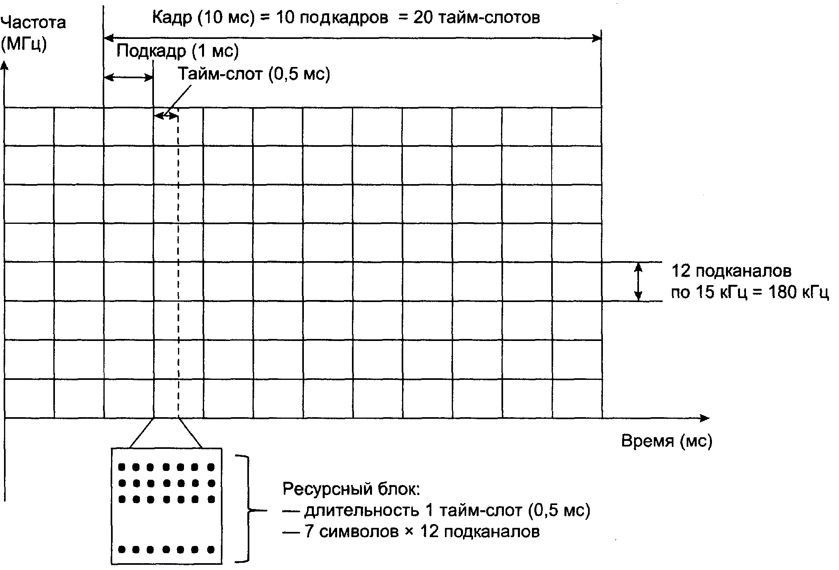
Рис. П5.4. Ресурсный блок радиосети LTE
Телефон LTE может относиться к одной из пяти категорий, в зависимости от своих функциональных возможностей по взаимодействию с eNodeB. При приеме телефон должен поддерживать код 64-QAM, а при передаче — 16-QAM (телефоны высшей, 5-й категории, поддерживают код 64-QAM и при передаче).
В радиосети LTE применяется техника MIMO. Чаще всего применяется схема 2×2, когда передатчик и приемник используют по 2 антенны. Скорость передачи данных в радиосети LTE при применении техники MIMO увеличивается при приеме до 150 Мбит/с при использовании схемы 2×2.
П5.3.1.3. Передача голоса в сети LTE (Voice over LTE)
Установление телефонных соединений для передачи голоса являлось основной функцией сетей 2G и 3G, тогда как передача IP-трафика представляла собой дополнительную услугу. Для сетей LTE ситуация обратная — основной функцией является именно передача IP-трафика, а передача голоса (и видео) становится услугой, которая строится на основе передачи IP-трафика.
В сетях LTE применяются протоколы IP-телефонии, разработанные для передачи телефонных разговоров через стационарный Интернет и корпоративные IP-сети предприятий в конце 90-х. С IP-телефонией связана техника передачи голоса в IP-пакетах, — «голос через IP» (Voice over IP, VoIP). Её область применения уже - VoIP описывает только способы кодирования голоса и инкапсуляции его в IP-пакеты, в то время как IP-телефония включает в себя технику VoIP и служебные протоколы установления соединений через IP-сеть. Основным служебным протоколом систем IP-телефонии является протокол установления соединений SIP, заменяющий сигнальные протоколы SS7 (ISUP и др.) цифровых наземных телефонных сетей.
П5.3.1.3.1. Протокол SIP
Протокол SIP (Session Initiation Protocol — протокол инициирования сеанса) разработан интернет-сообществом и стандартизирован IETF в RFC 3261. SIP является сигнальным протоколом и ответствен за установление сеанса между абонентами.
Протокол SIP очень близок по стилю к протоколу HTTP: имеет похожий набор и синтаксис сообщений, которыми обмениваются стороны в процессе установления сеанса. Как и у протокола HTTP, SIP-сообщения текстовые и вполне понятны программистам, имеющим опыт создания веб-приложений. Поэтому системы IP-телефонии, построенные на основе SIP, оказались гораздо ближе к миру Интернета и IP, чем конкурирующие стандарты Н.323, разработанные ITU-T для передачи телефонных разговоров через IP-сети. Стандарты LTE для передачи голоса базируются на SIP.
Архитектура SIP предусматривает как непосредственное взаимодействие абонентов через IP-сеть, так и более масштабируемые схемы, включающие участие серверов-посредников. Основным таким сервером является так называемый прокси-сервер SIP, выполняющий функции, близкие к функциям шлюза S-GW сети LTE или шлюза SGSN сетей GSM или UMTS. Кроме того, в архитектуре SIP может присутствовать сервер регистрации SIP (SIP Registrar Server), выполняющий функции, близкие к функциям узлов ММЕ и HSS сети LTE, занимающихся регистрацией пользователей и определением их текущего положения.
После установления с помощью SIP сеанса, разговор происходит между телефонами абонентов, при этом оцифрованные голосовые данные передаются протоколом RTP. Протокол RTP (Real Time Protocol — протокол реального времени), определенный в RFC 3550, переносит отметки времени и последовательные номера пакетов, помогая конечным узлам сеанса восстанавливать аналоговую информацию реального времени. RTP-пакеты переносятся в пакетах протокола UDP.
Кодирование голоса в стационарных IP-сетях может выполняться по стандартам различных кодеков, например G.711, G.722, которые генерируют голосовой трафик 64 Кбит/с, в то время как, например, кодек G.722.2, используемый в мобильных сетях, поддерживает только 12,2 Кбит/с.
Из-за этой разницы при передаче VoIP трафика между стационарной IP-сетью и мобильной нужен шлюз, перекодирующий голос.
П5.3.1.4. Мультимедийная система IMS
Как видно из описания, система IP-телефонии на основе протокола SIP не учитывает таких особенностей, как мобильность пользователя, и не поддерживает механизмы, используемые в мобильных сетях для поддержания мобильности, поддерживаемые в сети LTE узлом управления мобильностью ММЕ совместно с домашней базой HSS. Поэтому разработчики технологии LTE взяли протокол SIP за основу, но дополнили сеть LTE новыми элементами, позволяющими телефону взаимодействовать с уже существующими узлами сети LTE, поддерживающими мобильность. Эти новые элементы образуют мультимедийную IP-систему (IP Multimedia System, IMS) (на рис. 23.6 она не показана), центральным элементом которой является узел управления сессией звонка S-CSCF (Serving Call Session Control Function). Этот узел выполняет роль прокси-сервера SIP и сервера регистрации протокола SIP для клиентов-телефонов. Если SIP-абонент регистрируется в сервере регистрации, являющемся частью узла S-CSCF, то этот узел обращается к домашней базе данных HSS, где хранятся полные данные об абоненте, включая его идентификатор, номер телефона, секретный ключ, список сервисов, на которые он подписан, и др. Узел S-CSCF взаимодействует с домашней базой данных HSS по протоколу Diameter, разработанному так же, как и SIP, в рамках IETF (RFC 6733). Протокол Diameter предназначен для выполнения процедур аутентификации и авторизации в IP-сетях.
Система IMS обычно включает несколько серверов приложений, с помощью которых организуются дополнительные телефонные услуги: автоответчик, голосовая почта, переадресация вызовов и т. п. Телефон абонента сети LTE передает данные в Интернет через шлюз S-GW и маршрутизатор PDN-GW, а установление телефонных соединений происходит через систему IMS. Их голосовой трафик идет непосредственно через Интернет, минуя систему IMS, которая нужна только для аутентификации, авторизации и локализации пользователей совместно с серверами ММЕ и HSS, а также для предоставления им дополнительных услуг телефонии.
П5.3.2. Мобильный IP
П5.3.2.1. Проблема сохранения адреса
Обеспечение мобильности телефона пользователя является одной из основных функций мобильных телефонных сетей. При переходе на протокол IP стало естественным использовать методы обеспечения мобильности, разработанные сообществом Интернет.
Протокол мобильного IP (Mobile IP, MIP, RFC 5944) изначально был разработан IETF для использования в проводных сетях IPv4 между которыми пользователи перемещаются со своими ноутбуками. Позже была разработана версия Mobile IPv6 (RFC 6275), которая также ориентировалась на проводные сети, но теперь уже сети IPv6. И наконец, новая версия прокси мобильного IPv6 (Proxy Mobile IPv6, RFC 5213) была предназначена для использования в беспроводных сетях: сетях Wi-Fi (при перемещении между точками доступа, принадлежащими различным IP-подсетям) и мобильных сотовых сетях. Протокол Proxy Mobile IPv6 стал применяться в мобильных сотовых сетях вместо их собственных средств обеспечения мобильности на основе протокола GTP. Проблема мобильности для всех упомянутых протоколов формулировалась одинаково — как быть с IP-адресом перемещающихся устройств, должен ли он всегда оставаться одним и тем же или же он должен изменяться при каждом подключении к новой проводной сети или новой соте? Поскольку такие переходы могут быть частыми, например, когда пользователь едет в автомобиле, предпочтительным является вариант с сохранением IP-адреса, выданного телефону при его регистрации в определенной зоне покрытия.
П5.3.2.2. Мобильный IPv4
Работа мобильного IP для версии IPv4 основана на создании IP-туннеля между домашней сетью мобильного пользователя и гостевой сетью, которую он посещает с сохранением домашнего IP-адреса.
В туннеле выполняется инкапсуляция «ip-b-ip», при этом адресом назначения, по которому выполняется маршрутизация в туннеле, является IP-адрес маршрутизатора гостевой сети, а не IP-адрес мобильного узла. При поступлении пакетов, адресованных мобильному устройству, гостевой маршрутизатор извлекает из них исходный пакет и передает его мобильному устройству. Как мы видим, здесь применяется та же идея туннелирования, что и в туннелях GTP, но реализованная несколько иначе, с использованием служебных протоколов IP-сетей.
Детали взаимодействия всех элементов стандарта Mobile IPv4 можно найти в [7], стр.747.
П5.3.2.3. Мобильный IPv6
Основное отличие версии Mobile IPv6 от версии Mobile IPv4 заключается в том, что здесь для поддержания мобильности нет нужды в гостевых агентах – устройство само выполняет все действия по поддержанию мобильности. Домашний агент по-прежнему присутствует и используется для тех же целей, что и в версии мобильного IPv4.
Мобильное устройство IPv6, присоединяясь к гостевой сети, получает при помощи процедуры автоконфигурации два новых IPv6-адреса: адрес уровня линии связи (link-local unicast) и глобальный (global unicast) СОА-адрес. Таким образом, при нахождении в гостевой сети мобильный узел может использовать для своего интерфейса три IPv6-адреса:
- домашний глобальный НА,
- гостевой глобальный СОА (Care Of Address);
- link-local-адрес.
В стандарте Mobile IPv6 стационарный узел, инициирующий передачу пакетов мобильному узлу, называется узлом-корреспондентом (Correspondent node, CN). Существует два варианта маршрутизации IPv6-пакетов от узла-корреспондента к мобильному узлу.
В первом варианте мобильный узел, присоединившись к гостевой сети и получив от нее IPv6-адрес СОА, сообщает этот адрес домашнему агенту. Данная процедура называется Binding Update — «Обновление связывания», так как с ее помощью адрес СОА связывается с домашним адресом мобильного устройства. После этого домашний агент устанавливает с мобильным устройством туннель, используя СОА-адрес как конечную точку туннеля. Пакеты, адресованные мобильному устройству по его домашнему адресу, перехватываются домашним агентом и переправляются ему по туннелю. Ответные пакеты, адресованные узлу-корреспонденту, передаются также по туннелю домашнему агенту, который затем пересылает их узлу-корреспонденту.
Во втором варианте обмен происходит без участия домашнего агента. Вместо регистрации у домашнего агента мобильное устройство сообщает свой СОА-адрес одному или нескольким узлам-корреспондентам, которым необходимо обмениваться информацией с мобильным устройством, в какой бы сети он ни находился (адреса своих узлов-корреспондентов мобильное устройство должно знать заранее). Зная СОА-адрес мобильного устройства, узлы-корреспонденты шлют пакеты мобильному узлу непосредственно, не прибегая к туннелированию. Маршруты следования трафика в этом варианте более рациональны, чем в первом, — здесь нет нужды посылать трафик домашнему агенту с тем, чтобы он переслал его мобильному узлу.
П5.3.2.4. Прокси-мобильный IPv6
Протокол Proxy Mobile IPv6, или PMIPv6, разработан для беспроводных мобильных сетей – как сетей Wi-Fi компуса, так и мобильных телекоммуникационных сетей. Главной особенностью протокола является то, что он освобождает мобильное устройство от какого-либо участия в поддержании его мобильности.
Работа протокола PMIPv6 при перемещениях мобильного устройства в масштабах Интернета не предусматривается.
Подробности работы PMIPv6 можно найти в [7], стр.750.

П5.4. Пятое поколение 5G
П5.4.1. Новый взгляд на роль мобильных сетей
Концепция сетей LTE предполагала эволюционное развитие технологий и услуг, без резких революционных изменений. В течение довольно длительного времени так и происходило, что позволяло называть новые релизы стандартов 3GPP стандартами 4-го поколения. Но все эти изменения были недостаточными, чтобы назвать усовершенствованные сети сетями следующего поколения. Они по-прежнему назывались сетями 4-го поколения, с различными приставками: LTE-A (Advanced LTE), LTE-B и LTE-C.
Новшество, послужившее основанием для использования термина «сети 5-ого поколения» (5G), состояло в виртуализации сети, в превращении ее в программируемую сеть, использующую все последние достижения в области облачных центров данных, виртуализации сетевых функций NFV (Network Function Virtualization) и программно-определяемых сетей SDN (Software Defined Networks).
Причиной, приведшей к такой трансформации мобильной сети, стало стремление к революционному расширению набора услуг, оказываемых мобильной сетью.
Для достижения этой цели архитектура мобильной сети неминуемо должна измениться, став платформой, поддерживающей весь жизненный цикл существования услуги:
- разработку услуги с помощью программных средств в коллективной среде (подобной GitHub),
- отладку и тестирование услуги на реальном оборудовании мобильной сети,
- запуск услуги в эксплуатацию и поддержание во время эксплуатации,
- прекращение предоставления услуги с безопасным удалением всех ее элементов из сети.
В стандарте 3GPP Release 15 (принят в июне 2018 года) были определены концепции нового типа мобильных сетей, которые было решено называть сетями 5-го поколения.
П5.4.2. Области применения сетей 5G
Разработчики первой версии стандарта 5G в качестве первоочередных наметили следующие области (помимо услуги мобильного телефонного соединения):
Улучшенный мобильный скоростной доступ к Интернету (Enhanced Mobile Broadband, еМВВ). Примерами ожидаемых средних скоростей такого доступа являются:
- 50 Мбит/с при приеме и 25 Мбит/с при передаче для города, сельской местности (пешеходы) и в быстро движущихся поездах (до 500 км/ч) и автомобилях (до 250 км/ч).
- Для плотно населенных городских территорий (аэропорт, стадион, торговый центр) будет обеспечиваться скорость при приеме до 300-500 Мбит/с.
- В офисах ожидается скорость приема до 1 Гбит/с.
- Для пассажиров самолета будет обеспечиваться скорость 1,2 Гбит/с на самолет (разделяемая между всеми пассажирами).
Приведенные здесь требования относятся к скоростям первой версии сети 5G, а в следующих версиях ожидается повышение скорости приема до 20 Гбит/с и скорости передачи до 10 Гбит/с.
Критические коммуникации (Critical Communications, CC) и сверхнадежная связь с низкой задержкой (Ultra Reliable and Low Latency Communications, URLLC).
Массивный Интернет вещей (Massive Internet of Things, MIoT). Интернет вещей недалекого будущего будет населен огромным количеством объектов различной природы, требующих обмена данными для выполнения своих функций. Количество таких мобильных объектов, имеющих подписку на мобильные услуги, оценивается в 1,5 миллиарда к 2021 году.
П5.4.3. Виртуализация сети 5G
Виртуализация сети — главное отличие сетей 5G от мобильных сетей предыдущих поколений, которое должно помочь решить проблему совмещения в одной сети различных услуг, предъявляющих различные и часто противоречивые требования к ее характеристикам. Под виртуализацией понимается создание в сети различных логических сетей над общей разделяемой физической инфраструктурой. В сетях 5G виртуальной единицей является слайс сети.
Слайс (slice – срез, ломтик) сети 5G – набор элементов сети, специализирующихся на предоставлении определенного сервиса или типа сервисов и образующих виртуальную сеть 5G.
Так, в сети может существовать один слайс, предоставляющий услуги Интернета вещей, другой слайс — для поддержки «классических» услуг телефонии, третий — для услуг транспорта и т. д. Слайс «нарезает» физическую сеть «из конца в конец», охватывая все транспортные домены мобильной сети — радиосеть, транзитная сеть, магистральная сеть, а также центры данных, в которых расположены серверы сети, на которых работают приложения, выполняющие функции слоя управления. Различные слайсы могут использоваться одновременно и взаимодействовать друг с другом.
В стандарте 3GPP (3rd Generation Partnership Project) — партнёрский проект развития связи 3-го поколения, Release 15 имеются три типа предопределенных слайсов:
- Слайс 1-го типа предназначен для реализации услуг улучшенного широкополосного доступа в Интернет (еМВВ).
- Слайс 2-го типа — для реализации услуги сверхнадежных коммуникаций с низкой задержкой (URLLC).
- Слайс 3-го типа — услуга массового Интернета вещей (MIoT).
На основе предопределенных слайсов оператор связи может определять свои собственные слайсы.
В терминах семиуровневой модели OSI слайс можно рассматривать как реализацию нижних уровней этой модели, включая транспортный.
В сети 5G имеется функция выбора слайса NSSF (Network Slice Selection Function), с помощью которой приложение, работающее на устройстве пользователя, сможет выбрать необходимый слайс. Устройство пользователя может обращаться к услугам сразу нескольких слайсов.
Для организации таких сложных систем, как слайсы, и гибкой среды для разработки и предоставления широкого спектра услуг в сети 5G потребовалось применение новых подходов и технологий. К наиболее перспективным технологиям были отнесены технологии SDN (Software Defined Networks) и NFV (Networks Function Virtualization) (см. [7], главу 16).
П5.4.4. Различные представления архитектуры сети 5G
Ввиду того что в сети 5G широко используются технологии виртуализации, ее архитектуру достаточно сложно представить на одной структурной схеме, так как между ее виртуальными элементами могут существовать разнообразные связи, создающие сложную паутину линий. Рассмотрим обобщенную схему архитектуры сети 5G укрупненно показывающую основные элементы сети (рис. П5.5).
Сеть 5G или слайс, как и ее предшественники, включает в себя несколько транспортных сетей:
- сетей доступа нескольких типов;
- магистральной сети;
- транзитной сети, соединяющей сеть радиодоступа с магистральной сетью.
В слое управления сети сосредоточены функции управления пользователями (аутентификации, авторизации, биллинга и т. п.) и всеми тремя типами транспортных сетей. Как видно из рисунка, в сети 5G может сосуществовать несколько сетей доступа разного типа: радиосети стандартов 4G и 5G, радиосети Wi-Fi и сети кабельного доступа (для подключения сетей офисов и кампусов).
Как и в сетях 4G, функциональные элементы сети делятся на две категории: к первой относятся функции пользовательского плана, то есть занимающиеся продвижением IP-пакетов в транзитной и магистральной сетях (маршрутизаторы, коммутаторы, шлюзы). Вторую категорию образуют функции плана управления, в которые, наряду с протоколами плана управления стека TCP/IP, входят специфические функции управления мобильной сетью (управление мобильностью, учетными данными пользователя, биллинг и др.).
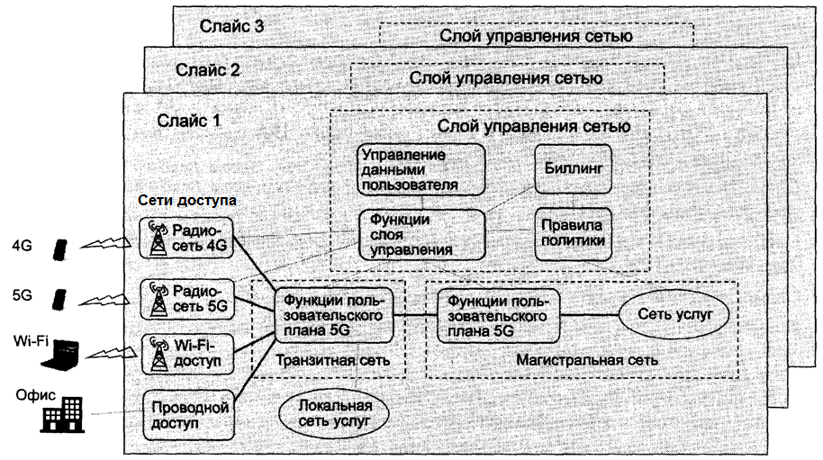
Рис. П5.5. Обобщенная архитектура сети 5G
Два новых элемента — сеть услуг и локальная сеть услуг — являются сетями центров данных провайдеров услуг сети 5G. В этих сетях находятся серверы приложений, которые, собственно, и реализуют специфические услуги этой сети. Локальная сеть услуг приближена к пользователям для уменьшения времени реакции сети до 0,5-5 мс, что необходимо для критических коммуникаций и некоторых услуг Интернета вещей.
Схема обобщенной структуры отражает деление сети 5G на слайсы. На ней показаны три слайса, организованные внешне однотипно, но имеющие различную внутреннюю организацию за счет разного состава функций каждого типа и различной структуры связей между ними.
Кроме обобщенной архитектуры сети 5G существует и ее детальная архитектура, описанная, как и детальные архитектуры ее предшественниц, технологий 3G и 4G, в стандартах 3GPP. Но она принципиально отличается от детальных архитектур сетей 3G и 4G, в которых описаны функции каждого блока архитектуры и интерфейсы между этими блоками. Для сети 5G выбран иной способ представления архитектуры — представление, основанное на услугах (Service Based Representation, SBR).
Вместо описания жестких интерфейсов между функциями этот способ описывает программный интерфейс доступа к каждой функции, оставляя вопрос связей между функциями открытым. Предполагается, что функция A может воспользоваться услугами функции B, запросив эту услугу с помощью соответствующего программного интерфейса (API). Программный интерфейс будет базироваться на протоколе HTTP (REST API). Такой способ представления архитектуры в гораздо большей степени соответствует виртуальной природе сети 5G, в которой связи между блоками могут гибко изменяться в зависимости от назначения слайса.
Основанное на услугах (взаимных услугах сетевых функций) представление архитектуры сети 5G позволяет гибко строить цепи функций в стиле NFV, не ограничиваясь жесткой структурой связей между ними.
Отметим, не все элементы архитектуры сети 5G связаны друг с другом гибким механизмом услуг, описанным выше. Радиосеть и функции пользовательского слоя связаны друг с другом и функциями слоя управления жесткими интерфейсами.
П5.4.5. Новое радио
Для достижения высоких скоростей передачи данных и низких уровней задержки пакетов в радиосети 5G применены новые технологии и приемы. Некоторые из них уже введены в поздних версиях стандартов сетей LTE (LTE Advanced), но не нашли широкого применения. В сетях 5G они развиты и усовершенствованы. В то же время в радиосети доступа 5G имеются и совсем новые технологии, что, вероятно, и дало повод называть эту сеть «Новое радио» (New Radio, NR). Сеть доступа 5G потенциально является гетерогенной: кроме «Нового радио» в ней могут использоваться технологии доступа радиосетей 4G LTE, сетей Wi-Fi, проводные технологии доступа — например, ADSL. (см. вновь рис. П5.5).
Новым свойством радиосети 5G является добавление нового частотного диапазона миллиметровых волн (mmWave): от 24 до 52 ГГц. В подобном диапазоне мобильные телефоны еще не работали — он используется в основном для спутниковой и радиорелейной связи, в радарах и сканерах. Основным достоинством этого диапазона (в стандартах сетей 5G он называется FR2) является его большая частотная емкость по сравнению с гораздо более «населенными» диапазонами частот ниже 6 ГГц (в стандартах 5G он назван диапазоном FR1).
Понятно, что чем шире полоса частот, тем потенциально выше скорость передачи данных. Новое радио 5G в диапазоне FR2 будет использовать шаг между частотными подканалами OFDM 120 кГц вместо шага 15 кГц в сетях 4G, и одно это изменение позволит повысить скорость передачи данных в 8 раз. Все ожидания получения сверхскоростей в сетях 5G связаны, прежде всего, с новым миллиметровым диапазоном. Еще одно преимущество миллиметровых волн — малый размер антенн (вспомним, длина антенны должна равняться половине длины волны), так что в телефон можно встроить десятки и сотни антенн для этого диапазона. Но применение миллиметровых волн имеет и свои недостатки. В Приложении 3 упомянуты проблемы распространения волн этого диапазона (при наличии в воздухе водяных капель или даже тумана). Кроме того, чем выше частота, тем хуже проникает сигнал через препятствия, а значит, для приема такого сигнала в помещении понадобится внешняя антенна.
Чем выше частота, тем быстрее убывает и энергия сигнала с расстоянием от источника. При частоте сигнала 26 ГГц максимальный радиус покрытия составляет 377 м (для сравнения: радиус покрытия сигнала частотой 3,5 ГГц, которая также будет использоваться Новым радио, равен 2 км). Небольшой радиус покрытия требует применения малых сот размером от нескольких десятков до сотен метров, а также большого количества антенн в этих сотах, компенсирующих плохое прохождение сигнала через препятствия. Образ города, насыщенного высокочастотными передатчиками, вызвал опасения за здоровье населения и протесты, которые в ряде случаев привели к отмене решений властей по тестированию систем 5G (например, в Брюсселе в апреле 2019 года), хотя медики считают, что нет никаких доказательств вредного воздействия миллиметровых волн на здоровье человека. Скорее всего, первые промышленные внедрения сетей 5G будут происходить в более низком частотном диапазоне, который условно назван диапазоном «ниже 6 ГГц» и получил обозначение FR1. Коротко перечислим свойства Нового радио, которые были известны в сетях LTE и теперь с улучшениями переносятся в технологию 5G:
- Мультиплексирование OFDM. В сетях 5G техника OFDM будет применяться как при приеме, так и при передаче (в сетях LTE она применяется только при приеме, а при передаче используется техника SC-FDM). Это усовершенствование должно повысить скорость передачи данных телефонов 5G.
- Кодирование QAM. В LTE самым скоростным было кодирование 64-QAM, передающее 6 бит за такт и применяемое только в идеальных условиях вблизи передатчика БС, а в первой версии сетей 5G применяется кодирование 256-QAM, причем в последующих версиях возможно применение 1024-QAM.
- MIMO. Применение большего количества антенн. В сетях 4G на практике обычно ограничивались схемами MIMO 1×2 и 2×2, но в сетях 5G телефоны должны поддерживать схему 8×8 для приема и 4×4 для передачи.
- Применение малых сот. Ожидается широкое применение малых сот различного типа (табл. П5.1).
Таблица П5.1. Типы малых сот
Тип | Типичное применение | Количество пользователей | Радиус
Фемто | Жилые дома и предприятия | Жилые дома, квартиры: 4-8 Предприятия: 16-32 | Десятки метров
Пико | Публичные области: аэропорты, торговые центры | 16-128 | Десятки метров
Микро | Городские районы, не покрытые макро сотами | 128-256 | Несколько сотен метров
Метро | Городские районы, где нужна дополнительная емкость сети | >250 | Сотни метров
Wi-Fi | Жилые дома, офисы, предприятия | <50 | Десятки метров
П5.4.6. Внедрение и развитие сетей 5G
Внедрение сетей 5G началось в 2019 году. Можно сказать, что оно идет очень успешно, к середине 2020 года в мире насчитывалось 38 стран, где работали сети 5G, а в середине 2022 года — уже 70. Первой страной, развернувшей сеть 5G, была Южная Корея, она является одним из мировых лидеров по степени охвата населения услугами 5G (около 30 % в 2022 году) и по средней скорости передачи данных (около 430 Мбит/с при приеме в 2023 году) по данным компании www.statista.com. Данные по другим странам, внедрившим 5G, ненамного хуже, охват в районе 15-25 %, а средняя скорость про приеме — в районе 300 Мбит/с.
На начальных этапах внедрения сетей 5G преобладали так называемые гибридные (которые также называют Non Standalone, то есть «неавтономные») внедрения, когда вся центральная инфраструктура сети бралась из технологии 4G, и только сеть радиодоступа строилась по технологии Нового радио 5G. Однако в 2022-2023 годах ситуация стала меняться, и около половины новых внедрений уже используют технологии 5G в своем ядре (то есть средства виртуализации и разработки новых сервисов). Та же ситуация наблюдалась и с применением частот mmWave FR2: сначала применялись сети, работающие в традиционных диапазонах менее 6 ГГЦ (FR1), а в более поздних внедрениях стал применяться и диапазон mmWave FR2, за счет чего резко возросли скорости передачи данных.
Стандарты сетей 5G развиваются. После начальной версии стандартов, описанных в версии 3GPP Release 15, были выпущены версии Release 16 и 17, и во время написания текста [7] завершается разработка Release 18. Новые версии стандартов развивают функциональные возможности сетей 5G в различных направлениях.
- Повышение скорости передачи данных. Одной из возможностей для повышение скорости передачи данных в радиосети является расширение диапазона используемых частот, и разработчики стандартов сетей 5G добавили к диапазону FR2 новый поддиапазон FR2-2 52-71 ГГц. Этот поддиапазон включает не лицензируемый в глобальном масштабе диапазон частот с центром 60 ГГц, что упрощает развертывание сетей.
- Поддержка «простых» устройств, таких как камеры наблюдения, разнообразные датчики и т. п. Это свойство, называемое NR-Light, обеспечивается за счет выделения таким устройствам радиоканалов с более узкой полосой частот и упрощенной конструкцией антенн и более простой схемой кодирования данных.
- Поддержка не наземных сетей (Non-Terrestrial Networks, NTN). Такие сети могут обеспечивать связь со спутниками Земли (низкоорбитальными) и мобильными устройствами Интернета вещей в труднодоступных местностях (через спутники).
В 2024 году ожидалось принятие следующей версии — Release 18, которая наряду с усовершенствованиями в конкретных технических областях, например в использовании антенн MIMO, предусматривает применение систем искусственного интеллекта для оптимизации работы сети.
Наряду с усовершенствованием технологии 5G ведущие телекоммуникационные исследовательские центры начали работы над созданием технологии следующего поколения, технологии 6G. Она обещает быть еще более быстрой и объединить реальный и виртуальный мир за счет поддержки виртуального присутствия пользователей сети в любой точке мира с помощью беспроводных соединений.
Более подробную информацию по контенту данного Приложения можно найти в [7] и в Интернете.
В данном Приложении использована информация из [7].

Приложение 6
Скоростные версии Ethernet
Содержание
П6.1. Общие сведения 202
П6.2. Fast Ethernet 203
П6.3. Gigabit Ethernet 204
П6.3.1. Проблемы совместимости 205
П6.3.2. Средства обеспечения диаметра сети в 200 м на разделяемой
среде 205
П6.3.3. Спецификации физической среды стандарта Gigabit Ethernet 205
П6.3.4. Gigabit Ethernet на витой паре категории 5 206
П6.4. 10G Ethernet . . . . . . . . 206
П6.5. 40G и 100G Ethernet . . . . . . . 207
П6.6. 400G, 200G и 50G Ethernet 208
П6.1. Общие сведения
Скорость 10 Мбит/с первой стандартной версии Ethernet долгое время удовлетворяла потребности пользователей локальных сетей. Однако в начале 90-х стала ощущаться недостаточная пропускная способность Ethernet.
В поисках решения проблемы ведущие производители сетевого оборудования начали интенсивные работы по повышению скорости Ethernet при сохранении главного достоинства этой технологии — простоты и невысокой стоимости оборудования.
Результатом стало появление новых скоростных стандартов Ethernet: Fast Ethernet (скорость 100 Мбит/с), Gigabit Ethernet (1000 Мбит/с, или 1 Гбит/с), 10G Ethernet (10 Гбит/с), 100G Ethernet, 200G Ethernet (200 Гбит/с) и 400G Ethernet и др.
Разработчикам новых скоростных стандартов Ethernet удалось сохранить основные черты классической технологии Ethernet и прежде всего, простой способ обмена кадрами без встраивания в технологию сложных контрольных процедур.
Повышение скорости работы Ethernet было достигнуто за счет нескольких факторов:
- улучшение качества кабелей, применяемых в компьютерных сетях;
- совершенствование методов кодирования данных;
- использование параллельных потоков данных.
Все отличия скоростных версий Ethernet от классической версии 10М Ethernet проявляются на физическом уровне (рис. П6.1). Уровни MAC и LLC в Fast Ethernet остались абсолютно теми же, и их описывают прежние стандарты 802.3 и 802.2. Поэтому, рассматривая очередную версию технологии Ethernet, будем изучать только вариант организации ее физического уровня.
Организация физического уровня скоростных версий Ethernet является модульной. Модульность обеспечивает гибкость физического уровня Ethernet, когда путем замены некоторого модуля можно обеспечить поддержку различных методов кодирования данных или различных сред распространения сигнала. Физический уровень Fast Ethernet состоит из следующих модулей:
- Независимый от среды интерфейс (х Media Independent Interface, xMII). Этот интерфейс поддерживает независимый от физической среды способ обмена данными между подуровнями MAC и PHY. Обозначение «х» отражает тот факт, что для различных скоростей передачи данных этот интерфейс имеет свою специфику, например, для скорости 1 Гбит/с применяется интерфейс GMII, а для скорости 10 Гбит/с — интерфейс XGMII.
- Модуль согласования (Reconciliation) нужен для того, чтобы уровень MAC, рассчитанный ранее на интерфейс AUI, мог работать с физическим уровнем через интерфейс xMII.
- Устройство физического уровня (Physical Layer Device, PHY) состоит, в свою очередь, из нескольких подуровней:
- подуровень кодирования данных (Physical Coding Sublayer, PCS), преобразующего поступающие от уровня MAC байты в символы логического кода, например 4В/5В или 64В/66В;
- подуровень физического присоединения (Physical Media Attachment, PMA) и зависимости от физической среды (Physical Media Dependent, PMD), которые обеспечивают формирование сигналов в соответствии с методом физического кодирования, например NRZI, PAM5 или РАМ4.
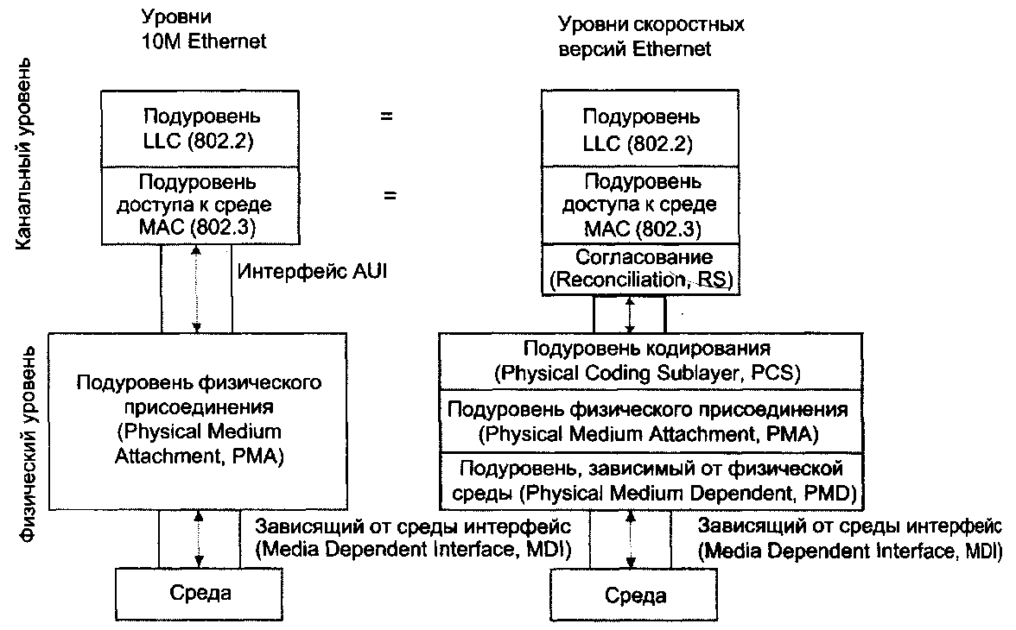
Рис. П6.1. Структура физического уровня версии 10М Ethernet и скоростных версий Ethernet
Одной из функций подуровня кодирования данных PCS является функция автопереговоров.
Функция автопереговоров позволяет двум физически соединенным устройствам, поддерживающим несколько стандартов физического уровня, отличающихся битовой скоростью, согласовать наиболее выгодный режим работы. Переговорный процесс происходит при включении питания устройства, а также может быть инициирован в любой момент модулем управления устройства.
П6.2. Fast Ethernet
Спецификация Fast Ethernet была первой из серии спецификации скоростных версий Ethernet, поэтому она удостоилась названия «быстрой» (Fast). Разработчикам технологии Fast Ethernet удалось обеспечить ее преемственность с классической технологией Ethernet 10 Мбит/с. Fast Ethernet поддерживает три варианта физической среды:
- волоконно-оптический многомодовый кабель (два волокна);
- витая пара категории 5 (две пары);
- витая пара категории 3 (четыре пары).
Официальный стандарт 802.3u установил три различных спецификации для физического уровня Fast Ethernet и дал им следующие названия:
- 100Base-TX — для двух парного кабеля на неэкранированной витой паре UTP категории 5;
- 100Base-T4 — для четырех парного кабеля на неэкранированной витой паре UTP категории 3,4 или 5;
- 100Base-FX — для многомодового оптоволоконного кабеля с двумя волокнами.
Для всех трех стандартов справедливы перечисленные далее утверждения и характеристики:
- Форматы кадров Fast Ethernet не отличаются от форматов Ethernet 10 Мбит/с.
- Межкадровый интервал равен 0,96 мкс, а битовый интервал – 10 нс. Все временные параметры алгоритма доступа (интервал отсрочки, время передачи кадра минимальной длины и т. п.), измеренные в битовых интервалах, остались прежними.
- Признаком свободного состояния среды является передача по ней символа простоя источника – соответствующего избыточного кода (а не отсутствия сигналов, как Ethernet 10 Мбит/с.).
Версия 100Base-T4 носила промежуточный характер, так как позволяла повысить скорость классического варианта Ethernet в 10 раз, не меняя кабельную систему здания.
Спецификация 100Base-FX определяет работу протокола Fast Ethernet по многомодовому оптоволокну в полудуплексном и дуплексном режимах. Подуровень кодирования 100Base-FX преобразует байты, получаемые от уровня MAC, в избыточные коды 4В/5В. В качестве физического метода кодирования используется код NRZ. Существование запрещенных комбинаций символов позволяет отбраковывать ошибочные символы, что повышает устойчивость работы сетей 100Base-FX/TX. Так, в Fast Ethernet признаком того, что среда свободна, стала повторяющаяся передача одного из запрещенных для кодирования пользовательских данных символа, а именно символа простоя источника Idle (11111). Такой способ позволяет приемнику всегда находиться в синхронизме с передатчиком. Для отделения кадра Ethernet от символов простоя источника используется комбинация символов начального ограничителя кадра — пара символов J (11000) и K (10001) кода 4В/5В, а после завершения кадра перед первым символом простоя источника вставляется символ T (рис. П6.2).
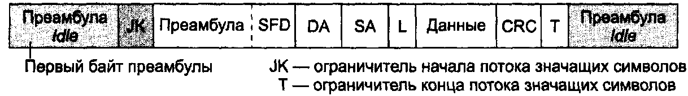
Рис. П6.2. Непрерывный поток данных спецификаций 100Base-FX/TX
После преобразования 4-битных порций кодов MAC в 5-битные порции физического уровня их необходимо представить в виде оптических или электрических сигналов в кабеле, соединяющем узлы сети.
В спецификации 100Base-ТХ в качестве среды передачи данных используется витая пара UTP категории 5. Как и в спецификации 100Base-FX, здесь применяется избыточный код 4В/5В, а для физического кодирования — код MLT-3 с тремя состояниями электрического сигнала (один из вариантов кода NRZ). Основным отличием от спецификации 100Base-FX является наличие схемы автопереговоров для выбора режима работы порта.
П6.3. Gigabit Ethernet
Стандарт Ethernet с битовой скоростью 1000 Мбит/с, получивший название Gigabit Ethernet, был принят в 1998 году.

П6.3.1. Проблемы совместимости
Основная идея разработчиков стандарта Gigabit Ethernet состояла в максимальном сохранении идей классической технологии Ethernet при достижении битовой скорости в 1000 Мбит/с.
В результате дебатов были приняты следующие решения:
- сохраняются все формы кадров Ethernet;
- по-прежнему существует полудуплексная версия протокола, поддерживающая метод доступа CSMA/CD;
- поддерживаются все основные виды кабелей, используемых в Ethernet и Fast Ethernet, в том числе волоконно-оптический кабель, витая пара категории 5, экранированная витая пара.
Для поддержания достаточно простых функций классического стандарта Ethernet на скорости 1 Гбит/с потребовало решения нескольких сложных задач.
- Обеспечение приемлемого диаметра коллизии сети для работы на разделяемой среде.
- Достижение битовой скорости 1000 Мбит/с на оптическом кабеле. Использование в качестве кабеля витой пары.
Для решения этих задач разработчикам технологии Gigabit Ethernet пришлось внести изменения не только в физический уровень, как это было в случае Fast Ethernet, но и в уровень MAC.
П6.3.2. Средства обеспечения диаметра сети в 200 м на разделяемой среде
Для расширения максимального диаметра сети Gigabit Ethernet до 200 м в полудуплексном режиме минимальный размер кадра был увеличен (без учета преамбулы) с 64 до 512 байт, или до 4096 бит. Соответственно время оборота кадра увеличилось до 4095 битовых интервалов, что при использовании одного повторителя сделало допустимым диаметр сети около 200 м.
Для увеличения длины кадра до величины, требуемой в новой технологии, сетевой адаптер должен дополнить поле данных до длины 448 байт так называемым расширением, представляющим собой поле, заполненное нулями. Формально минимальный размер кадра не изменился (64 байт или 512 бит), и объясняется это тем, что поле расширения помещается после поля контрольной суммы кадра (FCS). Соответственно значение этого поля не включается в контрольную сумму и не учитывается при указании длины поля данных в поле длины. Поле расширения является просто расширением сигнала несущей частоты, необходимым для корректного обнаружения коллизий.
Для сокращения накладных расходов разработчики стандарта разрешили конечным узлам передавать несколько кадров подряд без возвращения среды другим станциям. Такой режим получил название режима пульсации. Станция может передать подряд несколько кадров с общей длиной не более 65 536 бит, или 8192 байт. При передаче нескольких небольших кадров станции можно не дополнять первый кадр до размера в 512 байт за счет поля расширения, а передавать несколько кадров подряд до исчерпания предела в 8192 байт (в этот предел входят все байты кадра, в том числе преамбула, заголовок, данные и контрольный код). Предел 8192 байт называется длиной пульсации. Если предел длины пульсации достигается в середине кадра, то кадр разрешается передать до конца. Увеличение «совмещенного» кадра до 8192 байт несколько задерживает доступ к разделяемой среде других станций, но при скорости 1000 Мбит/с эта задержка не столь существенна.
П6.3.3. Спецификации физической среды стандарта Gigabit Ethernet
В стандарте Gigabit Ethernet определены следующие типы физической среды:
- одномодовый волоконно-оптический кабель;
- многомодовый волоконно-оптический кабель 62,5/125;
- многомодовый волоконно-оптический кабель 50/125;
- экранированный сбалансированный медный кабель.
Спецификация 1000Base-LX (L означает Long Wavelength — длинная волна) работает с оптическим сигналом в окне 1300 нм. При использовании одномодового волокна длина кабеля может достигать 5 км, а многомодового — 550 м. Спецификация 1000Base-SX (S означает Short Wavelength — короткая длина волны) использует сигнал в окне 850 нм и работает только на многомодовом волокне длиной до 220-550 м в зависимости от толщины сердечника волокна.
В спецификациях 1000Base-SX и 1000Base-LX подуровень кодирования преобразует байты уровня MAC в коды 8В/10В (а не 4В/5В, как в стандарте Fast Ethernet).
П6.3.4. Gigabit Ethernet на витой паре категории 5
Эта спецификация должна обеспечивать дуплексную передачу данных со скоростью 1000 Мбит/с по витой паре категории 5, которая имеет гарантированную полосу пропускания до 100 МГц.. Группой IEEE 802.3ab в качестве решения этой проблемы было предложено организовать параллельную передачу данных одновременно по всем четырем парам кабеля, а для физического кодирования данных применять код РАМ5 с пятью уровнями потенциала: -2, -1, 0, +1, +2. В этом случае за один такт по одной паре передается 2,322 бит информации (log₂5). Следовательно, для достижения скорости 250 Мбит/с тактовую частоту 250 МГц можно уменьшить в 2,322 раза. Разработчики стандарта решили использовать несколько более высокую частоту, а именно 125 МГц. При этой тактовой частоте 125 МГц код РАМ5 имеет спектр уже, чем 100 МГц, то есть он может быть передан без искажений по кабелю категории 5. В каждом такте передается не 2,322 × 4 = 9,288 бит информации, а 8 бит. Это дает искомую суммарную скорость 1000 Мбит/с. Отметим, что при кодировании информации используются не все 625 (5⁴ = 625) комбинаций кода РАМ5, а только 256 (2⁸ = 256) — оставшиеся приемник задействует для контроля принимаемой информации и выделения правильных комбинаций на фоне шума.
Для организации дуплексного режима разработчики спецификации 802.3ab применили технику выделения принимаемого сигнала из суммарного. Два передатчика работают навстречу друг другу по каждой из четырех пар в одном и том же диапазоне частот. Для отделения принимаемого сигнала от собственного, приемник вычитает из результирующего сигнала известный ему свой сигнал. Естественно, это непростая операция — для ее выполнения используются специальные процессоры цифровой обработки сигнала (Digital Signal Processor, DSP).
Существуют и другие спецификации физической среды для Gigabit Ethernet.
П6.4. 10G Ethernet
Стандарт 10G Ethernet определяет только дуплексный режим работы, поэтому он используется в коммутируемых локальных сетях.
Формально этот стандарт имеет обозначение IEEE 802.3ae и является дополнением к основному тексту стандарта 802.3. Формат кадра остался неизменным, при этом расширение кадра, введенное в стандарте Gigabit Ethernet, не используется, так как нет необходимости обеспечивать распознавание коллизий.
Стандарт 802.3ae, принятый в 2002 году, описывает несколько новых спецификаций физического уровня, взаимодействующих с уровнем MAC через новый интерфейс XGMII (eXtended Gigabit Medium Independent Interface — расширенный интерфейс независимого доступа к гигабитной среде). Интерфейс XGMII предусматривает параллельный обмен четырьмя байтами, образующими четыре потока данных. Наличие четырех независимых потоков на входе физического уровня упрощает организацию параллельных потоков данных в приемопередатчиках Ethernet. Стандарт 10G Ethernet определяет три группы физических интерфейсов: 10GBase-X, 10GBase-R4, 10GBase-W.
Они отличаются способом логического кодирования данных: в варианте 10Base-X применяется код 8В/10В, в остальных двух — код 64В/66В. Для передачи данных все они используют оптическую среду.
Группа 10GBase-X состоит из одного интерфейса подуровня PMD — 10GBase-LX4. Буква L говорит о том, что информация передается с помощью волн второго диапазона прозрачности, то есть 1310 нм. Информация в каждом направлении передается одновременно с помощью четырех волн (что отражает цифра 4 в названии интерфейса), мультиплексируемых на основе техники CWDM (Coarse Wavelength Division Multiplexing — мультиплексирование с разреженным спектральным разделением). Каждый из четырех потоков интерфейса XGMII передается в оптическом волокне со скоростью 2,5 Гбит/с. Максимальное расстояние между передатчиком и приемником стандарта 10GBase-LX4 на многомодовом волокне равно 200-300 м (в зависимости от полосы пропускания волокна), на одномодовом — 10 км.
В каждой из групп 10GBase-R и 10GBase-W может быть три варианта подуровня PMD: S, L и Е в зависимости от используемого для передачи информации диапазона волн — 850, 1310 или 1550 нм соответственно. Таким образом, существуют интерфейсы 10GBase-SR, 10GBase-LR и 10GBase-ER, а также 10GBase-SW, 10GBase-LW, 10GBase-EW. Каждый из них передает информацию с помощью одной волны соответствующего диапазона. Спецификации 10GBase-R обеспечивают эффективную скорость передачи данных в 10 Гбит/с — для этого битовая скорость оборудования равна 10,3125 Гбит/с (увеличение битовой скорости необходимо для компенсации избыточности кода 64В/66В).
В отличие от 10GBase-R физические интерфейсы группы 10GBase-W обеспечивают скорость передачи и формат данных, совместимые с интерфейсом STM-64 SDH и ODU2 OTN. Пропускная способность интерфейсов группы W равна 9,95328 Гбит/с, а эффективная скорость передачи данных — 9,58464 Гбит/с (часть пропускной способности тратится на заголовки кадров OTN). Из-за того, что скорость передачи информации у этой группы интерфейсов ниже, чем 10 Гбит/с, они могут взаимодействовать только между собой, то есть соединение, например, интерфейсов 10GBase-LR и 10Base-LW невозможно.
В 2006 году была принята спецификация 10GBase-T, позволяющая использовать знакомые администраторам локальных сетей кабели на витой паре. Правда, обязательным требованием является применение кабелей категории 6 или 6а: в первом случае максимальная длина кабеля не должна превышать 55 м, во втором — 100 м. Стандарт 10G Ethernet развивается за счет пополнения его семейства физических интерфейсов новыми спецификациями, например, спецификацией 10GBase-KX4, предназначенной для работы по четырем проводникам шасси сетевых устройств.
П6.5. 40G и 100G Ethernet
В 2008 году группа 802.3ba предложила вариант стандарта Ethernet 40 и 100 Гбит/с.
В стандарте 802.3ba применяется распараллеливание на двух этапах передачи данных от уровня MAC к уровню физического интерфейса (Physical Media Dependence, PMD). Сначала уровень согласования распараллеливает общий последовательный поток данных, поступающий от уровня MAC, на 8 потоков, параллельно поступающих на подуровень физического кодирования PCS через интерфейс XLGMII (для скорости 40 Гбит/с, буквы XL означают римское число 40) или интерфейс CGMII (для скорости 100 Гбит/с, от C — римское число 100). Подуровень PCS выполняет кодирование данных, поступающих по 8 потокам, в соответствии с кодировкой 64В/66В (общая для всех вариантов физического интерфейса), направляя их четырьмя (для скорости 40 Гбит/с) или двадцатью (для скорости 100 Гбит/с) потоками на подуровни РМА и PMD, реализуемые, как правило, отдельным модулем — приемопередатчиком (трансивером). В подуровнях PMA/PMD потоки могут группироваться в один или несколько каналов, передаваемых отдельными волнами (если применяется мультиплексирование WDM) или отдельными медными проводниками.
Выбор двадцати потоков не случаен — он обеспечивает высокую гибкость для спецификаций физической среды, так как дает возможность сформировать 1,2,4,5,10 или 20 независимых физических каналов (потоков).
Шестидесяти шести битные слова кода 64В/66В циклически распределяются между потоками данных. После каждых 16 384 слов в поток помещается специальный код маркера потока, который помогает подуровню PCS приемника правильно демультиплексировать потоки в общий поток.
Для 100 Gigabit Ethernet рабочей группой IEEE 802.3 разработаны различные стандарты физического уровня (некоторые из них приведены в табл. П6.1).
Таблица П6.1. Стандарты физического уровня для технологии 100 Gigabit Ethernet
Гарантированное расстояние и тип среды | 40 Gigabit Ethernet | 100 Gigabit Ethernet
1 м шасси | 40GBase-KR4
7 м твин аксиальный медный кабель | 40GBase-CR4 | 100GBase-CR10
100 м ОМ3¹ MMF | 40GBase-SR4 | 100GBase-SR10
150 м OM4 MMF | 40GBase-SR4 | 100GBase-SR4
10 км SMF | 40GBase-LR4 | 100GBase-LR4
40 км SMF |  | 100GBase-ER4
2 км SMF | 40GBase-FR
30 м витой пары категории 8 (4 пары) | 40GBase-T
¹ ОМ3 и OM4 — типы многомодового оптического волокна (оптимизированного), отличающиеся характеристиками передачи сигнала волны 850 нм.
По назначению они делятся на стандарты, предназначенные для работы в пределах шасси одного устройства (стандарты KR), для соединения устройств в пределах одной или нескольких стоек (CR и Т), одного здания (SR и FR) или же для создания глобальных соединений между различными центрами данных (LR и ER). Почти все варианты физического уровня 100GE обеспечивают необходимую суммарную битовую скорость за счет использования нескольких параллельных потоков данных — как видно из таблицы, четырех или десяти. Эти параллельные потоки образуются либо отдельными проводниками (печатными проводниками для вариантов KR, витыми парами для варианта T, парами твин аксиального кабеля для вариантов CR или же парами оптических волокон для варианта SR), либо отдельными волнами технологии CWDM в вариантах LR и ER.
Во всех вариантах физического уровня 100G Ethernet использует модуляцию NRZ с двумя состояниями сигнала и скремблирование для устранения эффекта длинной последовательности нулей в коде 64В/66В. При применении 10 потоков скорость отдельного потока составляет 10 Гбит/с, а при применении четырех — 25 Гбит/с.
П6.6. 400G, 200G и 50G Ethernet
Рабочая группа IEEE по изучению потребностей в новой скоростной версии Ethernet была образована в 2011 году, а по результатам ее работы было решено начать разрабатывать стандарты Ethernet для двух скоростей — 200 и 400 Гбит/с в рамках рабочей группы IEEE 802.3 bs. Стандарт IEEE 802.3bs был ратифицирован в конце 2017 года, определив спецификации нескольких вариантов физического уровня для скоростей 200 и 400 Гбит/с. Стандарты 200G и 400G Ethernet базируются на подходе, примененном в стандарте 100G Ethernet — распараллеливании данных на несколько потоков, передаваемых по отдельным физическим проводникам: электрическим или оптическим. Отличие — в том, что теперь скорость каждого потока повышена до 50 Гбит/с. Для повышения битовой скорости потока применено два приема: кодирование РАМ4 с четырьмя состояниями электрического сигнала и добавление кодов FEC к потоку битов данных. Отметим, кодирование PAM4 дает выигрыш в скорости по сравнению с кодированием NRZ в два раза. Однако при повышении числа состояний сигнала увеличивается влияние шумов в линии связи, а, следовательно, и частота битовых ошибок в принимаемых сигналах. Поэтому и было принято решение применить коды FEC (Forward Error Correction - прямая коррекция ошибок). Прямая коррекция ошибок — это метод обнаружения и исправления ограниченного числа ошибок в принимаемых данных за счет избыточного кодирование передаваемой информации.
На рис. П6.3а показаны подуровни физического уровня стандарта 400G Ethernet. Подуровень физического кодирования PCS усложнился по сравнению с предыдущими версиями Ethernet, так как именно он добавляет коды FEC к потоку данных, получаемому от уровня MAC через подуровень согласования RS через интерфейс CDMII (CD — 400 в римской нотации). В качестве кодов FEC рекомендуется использование коды Рида — Соломона RS (544, 514, 10), это означает, что к каждым 514 словам исходного кода добавляется 30 контрольных слов, так что результирующий блок данных имеет длину 544 слова. Последний параметр в обозначении кода говорит о том, что слово имеет длину в 10 бит. При генерировании кодов FEC данные, получаемые от уровня MAC, рассматриваются как поток битов, а разбиение их на поля кадра Ethernet игнорируется. В этом отношении реализация механизма FEC в Ethernet 400G похожа на его реализацию в технологии OTN (Optical Transport Network). При вычислении кодов даже не принимается во внимание традиционное разбиение данных на байты, так как длина слова кодов не кратна 8.
Уровень PCS узла-приемника использует коды FEC для контроля и исправления битовых ошибок и далее удаляет их из потока битов, так что уровень MAC узла-приемника получает кадр в стандартной форме.
Коды FEC работают на участке между непосредственно соединенными узлами. После вычисления и добавления кодов FEC подуровень PCS передатчика скремблирует данные и распределяет их на 16 потоков, передаваемых подуровню физического присоединения РМА. Подуровень РМА обычно разбивается на две части, как это показано на рис. П6.3б, одна из которых принадлежит порту Ethernet 400G коммутатора (маршрутизатора), а вторая — оптическому модулю 400G, устанавливаемому в порт (называемому также трансивером).
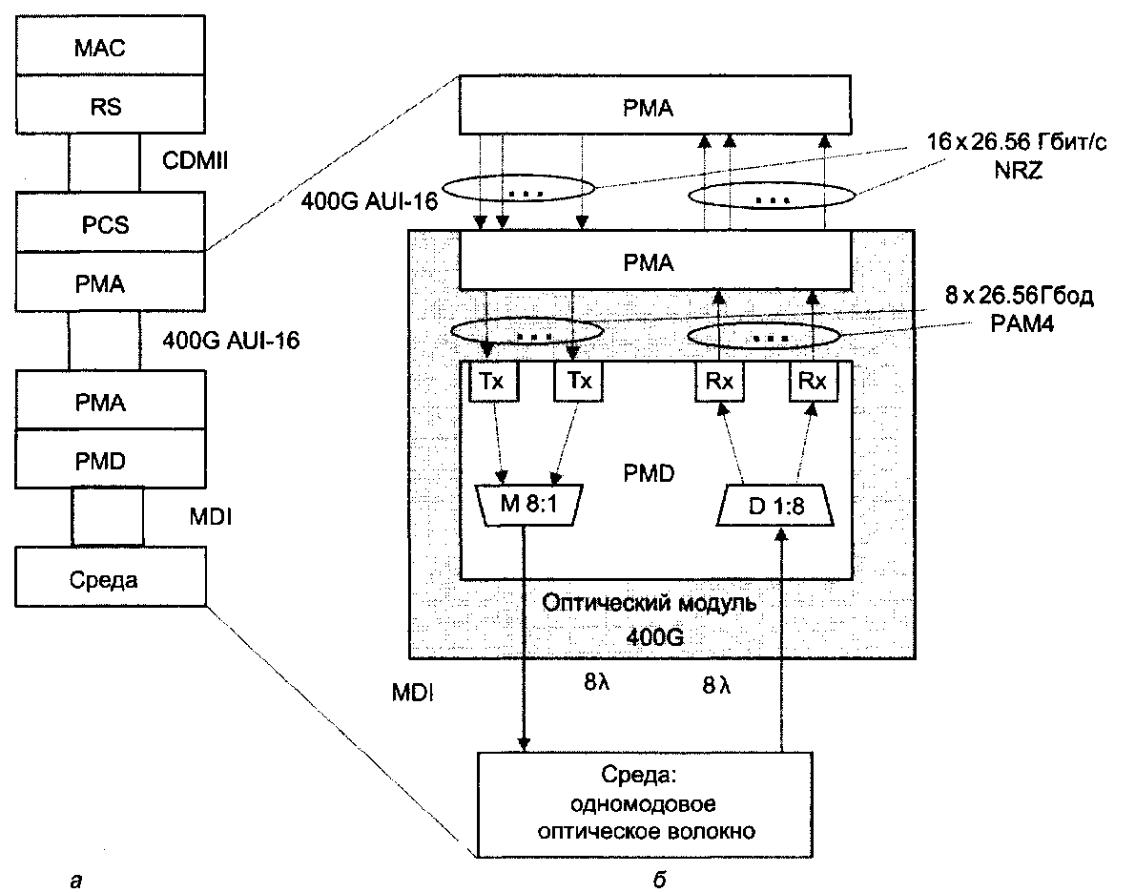
Рис. П6.3. Реализация физического уровня Ethernet 400G
Обмен данными между PSC и PMA происходит по электрическому интерфейсу 400G AUI-16, который состоит из 16 электрических контактов, по которым передаются 16 потоков в коде NRZ. Скорость передачи данных в каждом потоке составляет 25,56 Гбит/с, что в сумме дает 425 Гбит/с — эта скорость превышает требуемые 400 Гбит/с из-за необходимости передавать коды FEC. Подуровень РМА оптического модуля принимает 16 потоков NRZ и объединяет их в 8 потоков, перекодируя данные в код PAM4. При этом скорость изменения сигнала в каждом потоке не изменяется — она остается равной 25,56 Гбод (что хорошо для электронных компонент оптического модуля), но скорость передачи данных увеличивается вдвое и теперь равна 53,12 Гбит/с.
На рис. 10.19 б показан один из вариантов использования потоков 53,12 Гбит/с (их часто для краткости называют потоками 50 Гбит/с) оптическим модулем для передачи их по двум волокнам одномодового оптоволоконного кабеля. Передатчики Tx преобразуют электрические сигналы в оптические, при этом для каждого потока используется отдельная волна из диапазона CWDM (диапазон состоит из 16 волн длиной от 1270 нм до 1610 нм с шагом 20 нм). Эти сигналы поступают на мультиплексор М, выдающий составной бесцветный сигнал на передающее волокно оптоволоконного кабеля. При поступлении составного сигнала из приемного волокна кабеля он демультиплексируется на отдельные волны, оптические сигналы которых затем преобразуются в электрические приемниками Rx.
Описанный ранее Физический стандарт 400G Ethernet, использующий передачу на двух одномодовых волокнах оптического кабеля определенной длины, носит название 400GBase-FR8, 400GBase-SR8 или 400GBase-ER8 в зависимости от максимальной длины кабеля (2 км, 10 км или 40 км соответственно). В случае многомодового оптического кабеля применяется параллелизм волокон кабеля, а не волн. Так, стандарт 400GBase-SR8 работает на кабеле, состоящем из 8 волокон для каждого направления.
Поток данных скорости 53,12 Гбит/с с кодировкой РАМ4 стал основным элементом не только стандарта 400G, но и стандартов 200G и 50G. Отличие стандартов 200GBase-FR4, 200GBase-SR4 и 200GBase-ER4 от своих более скоростных собратьев состоит только в том, что в них применяются не восемь, а четыре потока 50 Гбит/с, передаваемых четырьмя волнами в каждом направлении. Соответственно в стандартах 50GBase-SR/LR применяются один поток 50 Гбит/с и одна длина волны в каждом направлении.

В Приложении использована информация из [7].

Приложение 7.
Технологии виртуальных каналов X/25, Frame Relay и ATM
Содержание
П7.1. Введение 211
П7.2. Сети X. 25 211
П7.2.1. Адресация в сетях Х.25 213
П7.2.2. Стек протоколов сети Х.25 213
П7.3. Сети Frame Relay 214
П7.3.1. Стек протоколов Frame Relay 215
П7.3.2. Поддержка параметров QoS 217
П7.4. Технология ATM 218
П7.4.1. Основные принципы технологии ATM 218
П7.4.2. Стек протоколов ATM 221
П7.4.3. Уровень адаптации ATM 221
П7.4.4. Протокол ATM 223
П7.4.5. Категории услуг протокола ATM и управление трафиком 225
П7.5. Выводы 226
П7.1. Введение
Виртуальные каналы (virtual channel) – это устойчивые пути следования трафика, создаваемые в сетях с коммутацией пакетов. Виртуальные каналы являются базовой концепцией технологий Х.25, Frame Relay и ATM.
Технологии Х.25, Frame Relay и ATM значительно отличаются функциональными характеристиками. В то же время все они используют технику виртуальных каналов, которая является разновидностью техники, ориентированной на установление соединения.
Технология Х.25 появилась на заре эры компьютерных сетей, практически одновременно с сетью ARPANET, давшей начало Интернету и дейтаграммному протоколу IP. В 70-80 годы многие линии связи были аналоговыми и не могли сами по себе обеспечить надежную передачу цифровых данных. Поэтому так ценилась способность Х.25 к восстановлению искаженных и потерянных пакетов.
Распространение высокоскоростных и надежных цифровых каналов в середине 80-х годов привело к появлению принципиально новой технологии глобальных сетей Frame Relay. Особенность этой технологии состоит в том, что она выполняет только тот минимум, который необходим для доставки кадров адресату. Вместе с тем перечень возможностей Frame Relay был расширен за счет функции поддержки параметров QoS. Однако для этого коммутаторы сети должны обеспечивать приоритезацию трафика.
Технология ATM предоставляет своим пользователям разнообразный и интегрированный набор транспортных услуг. В отличие от технологий Х.25 и Frame Relay, ATM была изначально задумана как технология, в равной степени ориентированная на передачу трафика всех существующих типов: компьютерных данных, голоса, видео, управления объектами и т. п. Фиксированный небольшой размер кадра, называемого здесь ячейкой, позволяет минимизировать задержки трафика реального времени. Однако платой за высокое качество услуг оказываются техническая сложность и высокая стоимость ATM-сети, а также проблемы обработки ячеек на сверхвысоких скоростях, таких как, например, 2,5 и 10 Гбит/с. Тем не менее, ATM является популярной технологией.
П7. 2. Сети X. 25
Стандарт Х.25 был разработан комитетом CCITT в 1974 году и пересматривался несколько раз. Стандарт описывает не внутреннее устройство сети Х.25, а только пользовательский интерфейс с сетью, что является характерной особенностью глобальных сетей. Интерфейс этого типа называют интерфейсом между пользователем и сетью (User-to-Network Interface, UNI). Внутреннее же устройство сети может быть произвольным, эта часть оставлена на усмотрение оператора сети. На практике коммутаторы глобальных сетей взаимодействуют по таким же протоколам, аналогичным протоколам UNI. Для взаимодействия между собой сетей различных операторов связи обычно разрабатывается интерфейс между сетями (Network-to-Network Interface, NNI), который часто является модифицированной версией интерфейса UNI.
Технология сетей Х.25 имеет несколько существенных признаков, отличающих ее от других технологий.
- Х.25 наилучшим образом подходит для передачи трафика низкой интенсивности, характерного для алфавитно-цифровых терминалов 70-80 годов, и в меньшей степени соответствует более высоким требованиям трафика локальных сетей.
- В структуре сети имеется специальное устройство PAD (Packet Assembler Disassembler), предназначенное для сборки нескольких низкоскоростных старт-стопных потоков байтов от алфавитно-цифровых терминалов в пакеты, передаваемые по сети и направляемые компьютерам для обработки. Также PAD выполнял операции функций протоколов канального и сетевого уровней
- Протоколы трехуровневого стека протоколов Х.25 на канальном и сетевом уровнях работают с установлением соединения, управляют потоками данных и исправляют ошибки.
- Сетевой уровень рассчитан на работу только с одним протоколом канального уровня и не может подобно протоколу IP объединять разнородные сети.
Сеть Х.25 состоит из коммутаторов, расположенных в различных географических точках и соединенных высокоскоростными выделенными линиями (рис. П7.1). Выделенные линии могут быть как цифровыми, так и аналоговыми.
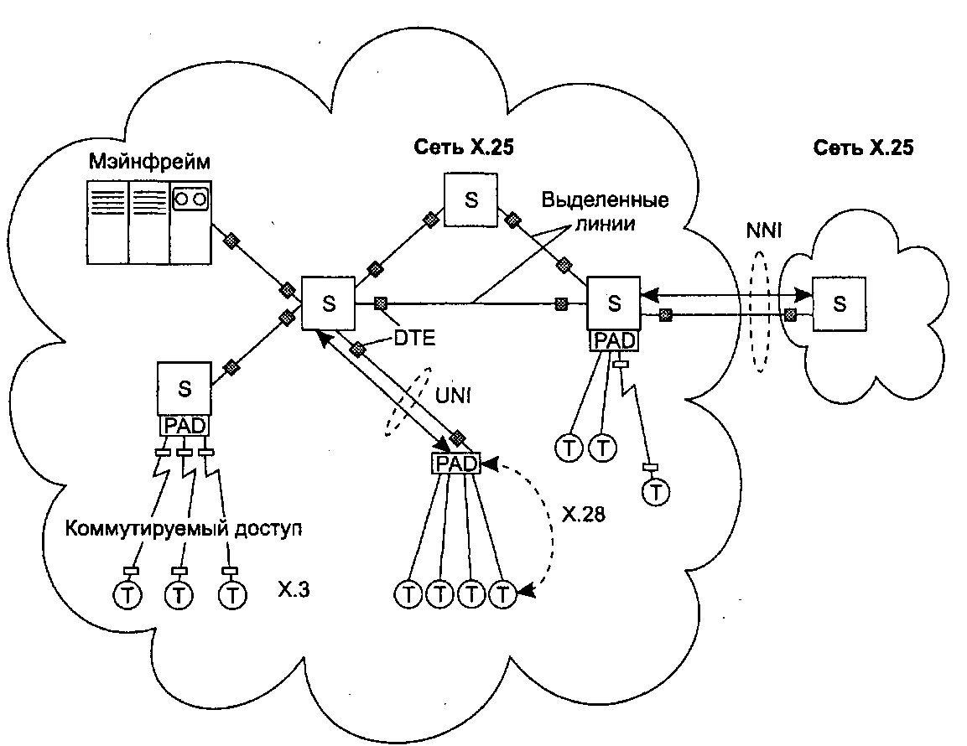
Рис. П7.1. Структура сети Х.25
Устройства PAD могут быть встроенными или удаленными. Встроенное устройство PAD обычно расположено в стойке коммутатора. Терминалы получают доступ к нему по телефонной сети с помощью модемов. Удаленное устройство PAD подключается к коммутатору через выделенную линию связи Х.25. К удаленному устройству PAD терминалы подключаются по асинхронному интерфейсу, обычно по интерфейсу RS-232C. Одно устройство PAD обычно обеспечивает доступ для 8, 16 или 24 асинхронных терминалов. Терминалы не имеют конечных адресов сети Х.25. Адрес присваивается порту PAD, который подключен к коммутатору пакетов Х.25 выделенной линией.
Компьютеры и локальные сети обычно подключаются к сети Х.25 непосредственно через адаптер Х.25 или маршрутизатор, поддерживающий на своих интерфейсах протоколы Х.25.
П7.2.1. Адресация в сетях Х.25
Если сеть Х.25 работает автономно, то администратор может использовать адреса любой длины (в пределах формата поля адреса) и назначать адресам произвольные значения. Максимальная длина поля адреса в пакете Х.25 составляет 16 байт.
Рекомендация Х.121 комитета CCITT определяет международную систему нумерации адресов для сетей передачи данных общего пользования. Если предполагается, что сеть Х.25 будет обмениваться данными с другими сетями Х.25, то при назначении адресов ее узлам следует придерживаться стандарта Х.121.
Адреса Х.121, называемые также международными номерами (International Data Numbers, IDN), имеют разную длину, которая может доходить до 14 десятичных знаков.
- Первые 4 цифры IDN называют кодом идентификации сети (Data Network Identification Code, DNIC). Код DNIC поделен на две части:
  - первая часть (3 десятичных цифры) определяет страну, в которой находится сеть;
  - вторая (1 десятичная цифра) — номер сети Х.25 в данной стране.
Таким образом, внутри каждой страны можно организовать только 10 сетей Х.25. Если же требуется перенумеровать больше, чем 10 сетей для одной страны, проблема решается тем, что одной стране дается несколько кодов. Например, Россия имела до 1995 года один код — 250, а в 1995 году ей был выделен еще один код — 251.
- Остальные цифры называются номером национального терминала (National Terminal Number, NTN). Эти цифры позволяют идентифицировать определенное устройство DTE в сети Х.25.
П7.2.2. Стек протоколов сети Х.25
Стандарты сетей Х.25 описывают три уровня протоколов: физический, канальный и сетевой.
- На физическом уровне определены синхронные интерфейсы Х.21 и Х.21 bis к оборудованию передачи данных — либо к устройствам DSU/CSU, если выделенная линия является цифровой, либо к синхронному модему, если линия аналоговая. Протокол физического уровня линии связи не оговорен, и это дает возможность использовать линии разных стандартов.
- На канальном уровне обычно используется протокол сбалансированного доступа к линии связи (Link Access Protocol — Balanced, LAP-B) являющимся подмножеством протокола HDLC (краткое описание протокола HDLC приведено в Приложении 10), обеспечивающего возможность автоматической передачи в случае ошибок в линии. Формат кадра LAP-B представлен на (рис. П7.2). Этот протокол обеспечивает сбалансированный режим работы, то есть оба узла, участвующих в соединении, равноправны. LAP-B ориентирован на соединение и использует алгоритм скользящего окна для надежной передачи кадров между двумя непосредственно соединенными устройствами. В отличие от TCP в LAB-B нумеруются не байты, а кадры. Окно не может изменяться динамически, имея фиксированный размер в 8 или 128 кадров. Соединения LAP-B обеспечивают надежную связь между двумя соседними узлами, но не дают возможности обмениваться информацией конечным узлам между собой. Для установления виртуального соединения между конечными узлами используется протокол Х.25/3.
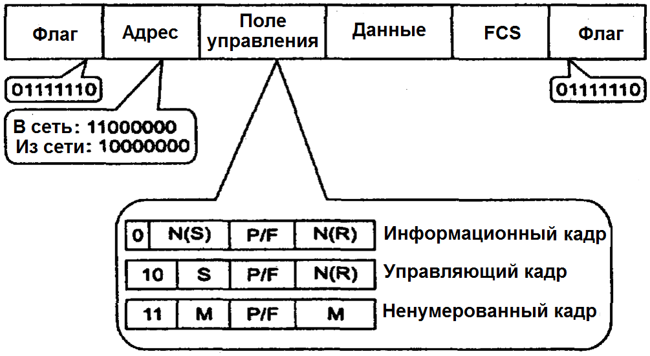
Рис. П7.2. Формат кадра LAP-B сети Х.25
- На сетевом уровне (в стандарте он назван не сетевым, а пакетным) определен протокол Х.25/3 для обмена пакетами между оконечным оборудованием и сетью передачи данных. Основными функциями его являются:
- установление и разрыв виртуального канала (соединения) между конечными абонентами сети;
- маршрутизация пакетов;
- управление потоком пакетов.
Для установления виртуального канала узел-инициатор соединения посылает в сеть пакет сигнализации Call Request, вложенный в кадр LAP-B. В пакете Call Request задаются адреса получателя и отправителя в формате X.121. Пакет Call Request принимается коммутатором сети и маршрутизируется на основании таблицы маршрутизации. Протокол маршрутизации для сетей Х.25 не определен, поэтому таблицы маршрутизации здесь всегда формируются вручную. Перемещаясь по маршруту от одного коммутатора к другому, пакет Call Request побуждает их генерировать новые записи в таблицах коммутации и назначать ему новые значения меток. Таким образом создается новый виртуальный канал.
После установления виртуального канала конечные узлы обмениваются пакетами другого формата – пакетами данных. В пакетах данных адреса получателя и отправителя уже не указываются, в качестве адресной информации используются только короткий номер LCN.
Отличием технологии Х.25 от рассматриваемых далее технологий Frame Relay и ATM является то, что она представляет собой технологию сетевого уровня. Действительно, после установления виртуального канала в сети Х.25 данные передаются протоколом сетевого, а не канального уровня.
Распространение высокоскоростных и надежных цифровых оптических каналов в середине 80-х годов привело к тому, что функции технологии Х.25 по обеспечению надежной передачи данных превратились из достоинства в ее недостаток, так как лишь замедляли скорость передачи пользовательских данных. Это привело к появлению новой технологии Frame Relay.
П7.3. Сети Frame Relay
Сети Frame Relay гораздо лучше подходят для передачи пульсирующего трафика компьютерных сетей по сравнению с сетями Х.25. Правда, это преимущество проявляется только тогда, когда линии связи приближаются по качеству к линиям связи локальных сетей, а для глобальных линий такое качество обычно достижимо только при использовании волоконно-оптических кабелей.
Технология Frame Relay была сначала стандартизована комитетом CCITT (ITU-T) как одна из служб сетей ISDN (1988 год). В 1992-93 гг. появились стандарты на две новые услуги:Frame Relay и Frame Switching. Разница между ними состоит в том, что Frame Switching обеспечивает гарантированную доставку кадров, a Frame Relay — доставку по возможности.
Простая и в то же время эффективная для волоконно-оптических линий связи технология Frame Relay сразу привлекла внимание ведущих телекоммуникационных компаний и организаций по стандартизации.
Стандарты Frame Relay определяют два типа виртуальных каналов — постоянные (PVC) и коммутируемые (SVC). Однако производители оборудования Frame Relay и поставщики услуг сетей Frame Relay начали с поддержки только постоянных виртуальных каналов. Это, естественно, значительно обеднило технологию. Оборудование, поддерживающее коммутируемые виртуальные каналы, появилось на рынке с большой задержкой. Именно поэтому технология Frame Relay часто ассоциируется только с постоянными виртуальными каналами.
П7.3.1. Стек протоколов Frame Relay
Стек протоколов Frame Relay устроен значительно проще, чем стек технологии Х.25. Технология Frame Relay игнорирует ситуацию появления ошибок передачи, оставляя работу по восстановлению утерянных или искаженных кадров протоколам верхних уровней, таким как TCP.
Именно благодаря низкой протокольной избыточности технология Frame Relay обеспечивает высокую пропускную способность и небольшие времена задержки кадров.
ПРИМЕЧАНИЕ
Параллельно была разработана технология Frame Switching, которая, как и Х.25, обеспечивает надежную передачу кадров на канальном уровне. На практике технология Frame Switching не нашла своего применения, но поскольку стек протоколов Frame Relay создавался с учетом существования технологии Frame Switching, мы далее все же кратко остановимся на ней.
На рис. П7.3. показан стек протоколов технологий Frame Relay и Frame Switching в том виде, в котором они описаны в рекомендациях ITU-T. Протоколы слоя управления выполняют работу по установлению виртуального соединения, а протоколы слоя данных передают кадры по уже установленному виртуальному соединению.
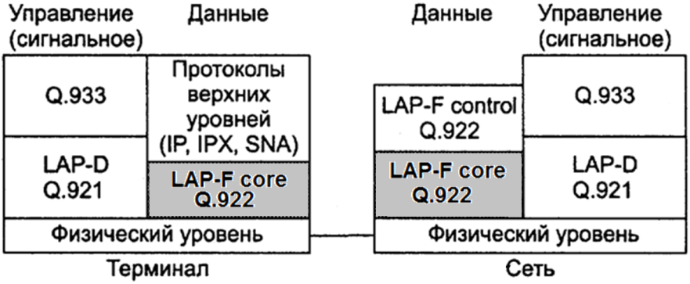
Рис. П7.3. Стек протоколов технологий Frame Relay и Frame Switching
На канальном уровне сетей Frame Relay работает протокол LAP-F (Link Access Procedure for Frame mode bearer services), называемый в рекомендациях ITU-Т аббревиатурой Q.922. Существует две версии этого протокола.
- Протокол LAP-F core является той «рабочей лошадкой», которая трудится во всех сетях Frame Relay. Этот протокол обеспечивает минимум средств, позволяющих построить сеть Frame Relay. Правда, в этом случае сеть будет предоставлять только услуги постоянных виртуальных каналов.
- Протокол LAP-F control, обеспечивает восстановление кадров по алгоритму скользящего окна. Он необходим для того, чтобы сеть оказывала услуги Frame Switching (коммутации кадров).
Оба протокола (LAP-F core и LAP-F control) относятся к протоколам канального уровня, обеспечивая передачу кадров между двумя соседними коммутаторами.
На физическом уровне сеть Frame Relay может использовать линии связи технологии PDH/SDH или ISDN.
Слой управления, выполняет функции установления динамически коммутируемых каналов SVC. Коммутаторы сети должны поддерживать два протокола слоя управления — на канальном уровне LAP-D (который называется также Q.921) и Q.933 на сетевом. Протокол LAP-D в сетях Frame Relay обеспечивает надежную передачу сигнальных кадров между соседними коммутаторами.
Протокол Q.933 использует адреса конечных узлов, между которыми устанавливается виртуальный канал. Эти адреса обычно задаются в формате телефонных адресов, соответствующих стандарту E.164. Адрес состоит из 15 десятичных цифр, которые делятся, как и обычные телефонные номера, на поля кода страны (от 1 до 3 цифр), кода города и номера абонента. К адресу добавляется до 40 цифр подадреса, которые требуются для нумерации терминальных устройств, если у одного абонента их несколько.
Протокол автоматического составления таблиц маршрутизации для технологии Frame Relay не определен, поэтому может использоваться фирменный протокол производителя оборудования, или же таблицы могут составляться вручную.
Технологию Frame Relay чаще всего относят к технологиям канального уровня, ставя во главу угла процедуры передачи пользовательских данных и опуская процедуры установления виртуального канала, которые выполняются с привлечением протокола сетевого уровня.
По виртуальным каналам Frame Relay могут передаваться данные различных протоколов. Спецификация RFC 1490 определяет методы инкапсуляции в кадры Frame Relay пакетов сетевых протоколов, таких как IP и IPX, протоколов локальных сетей, например Ethernet, а также протокола SNA.
Структура кадра протокола LAP-F приведена на рис. П7.4.
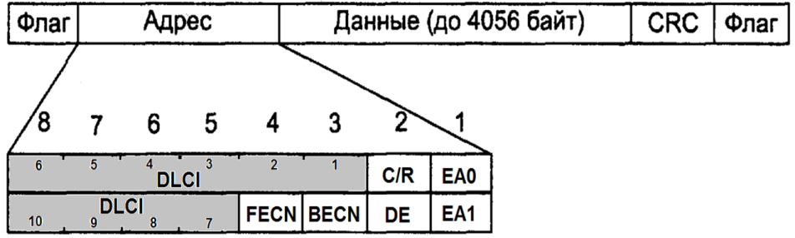
Рис. П7.4. Формат кадра LAP-F
Поле DLCI (Data Link Connection Identifier — идентификатор соединения уровня канала данных) состоит из 10 бит, что позволяет задействовать до 1024 виртуальных соединений. Поле DLCI может занимать и большее число разрядов — этим управляют признаки расширения адреса ЕА0 и ЕА1 (аббревиатура ЕА как раз и означает Extended Address, то есть расширенный адрес). Если бит расширения адреса установлен в ноль, то признак называется EA0 и означает, что в следующем байте имеется продолжение поля адреса, а если бит расширения адреса равен 1, то поле называется EA1 и означает окончание поля адреса. Десятиразрядный формат DLCI является основным, но при использовании трех байтов для адресации поле DLCI имеет длину 16 бит, а при использовании четырех байтов — 22 бита.
Стандарты Frame Relay распределяют DLCI-адреса между пользователями и сетью следующим образом:
- 0 — используется для виртуального канала локального интерфейса администрирования (LMI);
- 1-15 — зарезервированы;
- 16-991 — используются абонентами для нумерации каналов PVC и SVC;
- 992-1007 — используются сетевой транспортной службой;
- 1008-1022 — зарезервированы;
- 1023 — используется для управления канальным уровнем.
Таким образом, в любом интерфейсе Frame Relay для оконечных устройств пользователя отводится 976 DLCI-адресов.
Поле данных может иметь размер до 4056 байт.
Поле C/R переносит признак команды (Command) или ответа (Response). Этот признак является унаследованным и используется в протокольных операциях HDLC.
Поля DE, FECN и BECN используются протоколом для управления трафиком и поддержания заданного качества обслуживания виртуального канала.
П7.3.2. Поддержка параметров QoS
Для каждого виртуального соединения определяется несколько параметров, связанных со скоростью передачи данных и влияющих на качество обслуживания.
- Согласованная скорость передачи данных (Committed Information Rate, CIR) — скорость, с которой сеть будет передавать данные пользователя.
- Согласованная величина пульсации (Committed Burst Size, Bc) — максимальное количество байтов, которое сеть будет передавать от данного пользователя за интервал времени T, называемый временем пульсации, соблюдая согласованную скорость CIR.
- Дополнительная величина пульсации (Excess Burst Size, Be) — максимальное количество байтов, которое сеть будет пытаться передать сверх установленного значения Bc за интервал времени Т.
Эти параметры являются однонаправленными, то есть виртуальный канал может поддерживать разные значения CIR, Bc и Be для каждого направления.
Если приведенные выше величины определены, то время T определяется следующей формулой T = Bc/CIR.
Можно задать значения CIR и T, тогда производной величиной станет величина пульсации Вс. Обычно для контроля пульсации трафика выбирается время T, равное 1 - 2 секунды при передаче данных, и в диапазоне десятков-сотен миллисекунд при передаче голоса.
Если нарушаются соотношения этих параметров, то в поле DE (Discard Eligibility - признак готовности к удалению) кадра устанавливается 1 что указывает на то, что этот кадр может удаляться из трафика при перегрузках в сети.
Механизм резервирования средней пропускной способности и максимальной пульсации является основным механизмом обеспечения параметров QoS в сетях Frame Relay.
Соглашения должны заключаться таким образом, чтобы сумма средних скоростей передачи данных в виртуальных каналах не превосходила возможностей портов коммутаторов. При заказе постоянных каналов за это отвечает администратор, а при установлении коммутируемых виртуальных каналов — программное обеспечение коммутаторов. При правильно взятых на себя обязательствах сеть борется с перегрузками путем удаления кадров с признаком DE = 1 и кадров, превысивших порог Bc + Be.
В технологии Frame Relay определен еще и дополнительный (необязательный) механизм управления потоком. Это механизм оповещения конечных пользователей о том, что в коммутаторах сети возникли перегрузки (переполнение необработанными кадрами).
Бит FECN (Forward Explicit Congestion Notification — прямое явное уведомление о перегрузке) кадра извещает об этом принимающую сторону.
Бит BECN (Backward Explicit Congestion Notification — обратное явное уведомление о перегрузке) извещает о переполнении в сети передающую сторону и является рекомендацией немедленно снизить скорость передачи.
П7.4. Технология ATM
Технология ATM (Asynchronous Transfer Mode — асинхронный режим передачи) была разработана как единый универсальный транспорт для нового поколения сетей с интегрированным обслуживанием, которые называются также широкополосными сетями ISDN (Broadband ISDN, B-ISDN). По сути, ATM стала второй попыткой построения универсальной сети после неудачи ISDN. В отличие от технологии Frame Relay, которая изначально предназначалась только для передачи эластичного компьютерного трафика, цели разработчиков ATM были значительно шире.
Технология ATM должна была обеспечить:
- Передачу трафика любого типа, как компьютерного, так и мультимедийного (голос, видео, управления в реальном времени), причем для каждого вида трафика качество обслуживания должно соответствовать его потребностям;
- Иерархию скоростей передачи данных, от десятков мегабит до нескольких гигабит в секунду с гарантируемой пропускной способностью для критически важных приложений;
- Возможность использования имеющейся инфраструктурой линий связи и физических протоколов (PDH, SDH, High-speed LAN);
- Взаимодействие с унаследованными протоколами локальных и глобальных сетей (IP, SNA, Ethernet, ISDN).
Большая часть этих целей была достигнута, и с середины 90-х годов ATM является работающей технологией, обеспечивающей наиболее полную и последовательную поддержку параметров QoS и задач инжиниринга трафика.
Несмотря на очевидные успехи технологии ATM, опыт эксплуатации показал и ее ограничения. Так, технология ATM не вытеснила все остальные технологии и не стала единственной транспортной технологией телекоммуникационных сетей.
Поэтому на практике протокол IP, начавший доминировать на сетевом уровне в середине 90-х годов, по-прежнему используется для объединения сетей, а ATM остается одной из технологий, на основе которой работают многие сети, образующие составную сеть.
П7.4.1. Основные принципы технологии ATM
Сеть ATM имеет классическую иерархическую структуру крупной территориальной сети — конечные станции соединяются индивидуальными линиями связи с коммутаторами нижнего уровня, которые, в свою очередь, соединяются с коммутаторами более высоких уровней. Коммутаторы ATM с момента рождения этой технологии поддерживают как каналы PVC, так и каналы SVC. Для сетей ATM определен протокол маршрутизации PNNI (Private NNI — частный интерфейс NNI), с помощью которого коммутаторы могут строить таблицы маршрутизации автоматически, причем с учетом требований инжиниринга трафика. В публичных сетях ATM обычно используются адреса в стандарте E.164, что делает простым взаимодействие этих сетей с телефонными сетями. Адреса ATM имеют иерархическую структуру, подобно телефонным номерам или IP-адресам, которая обеспечивает масштабируемость сетей ATM до любого уровня, даже общемирового.
В больших сетях применяется понятие агрегированного виртуального пути, который объединяет виртуальные каналы, имеющие в сети ATM общий маршрут между исходным и конечным узлами или общую часть маршрута между некоторыми двумя коммутаторами сети. Это свойство также обеспечивает масштабируемость сетей ATM, так как позволяет существенно сократить количество виртуальных соединений, которые поддерживает магистральный коммутатор, а значит, повысить эффективность его работы.
Стандарт ATM не вводит свои спецификации на реализацию физического уровня. Здесь он основывается на технологии SDH/SONET, принимая ее иерархию скоростей. В соответствии с этим начальная скорость доступа пользователя сети — это скорость STM-1/OC-3 155 Мбит/с. Магистральное оборудование ATM работает и на более высоких скоростях STM-4 622 Мбит/с и STM-16 2,5 Гбит/с. Существует также оборудование ATM, которое поддерживает скорости PDH, такие как 2 или 34/45 Мбит/с.
Однако все перечисленные пока характеристики технологии ATM не свидетельствуют о том, что это некая «особенная» технология, а скорее представляют ее как достаточно развитую, но в то же время достаточно типичную технологию глобальных сетей, основанную на технике виртуальных каналов.
Главным свойством ATM, которое отличает ее от других технологий, является комплексная поддержка параметров QoS для всех основных видов трафика.
Для достижения этого свойства разработчики ATM тщательно проанализировали все типы трафика и провели его классификацию. ATM разбивает весь трафик на 5 классов: А, B, С, D и X (Таблица П7.1).
Первые четыре класса представляют трафик типовых приложений, которые отличаются устойчивым набором требований к задержкам и потерям пакетов, а также тем, генерируют они трафик с постоянной (CBR) или переменной (VBR) битовой скоростью. Класс Х зарезервирован для уникальных приложений, набор характеристик и требований которых не относится ни к одному из первых четырех классов.
Требования этих классов почти всегда противоречат друг другу. Одним из таких противоречий является требование к размеру кадра.
Таблица П7.1. Классы трафика
Класс трафика | Характеристики
А | Постоянная битовая скорость, чувствительность к задержкам, передача с установлением соединения (например, голосовой трафик, трафик телевизионного изображения). Параметры QoS: пиковая скорость передачи данных, задержка, джиттер
В | Переменная битовая скорость, чувствительность к задержкам, передача с установлением соединения (например, компрессированный голос, компрессированное видеоизображение). Параметры QoS: пиковая скорость передачи данных, пульсация, средняя скорость передачи данных, задержка, джиттер
С | Переменная битовая скорость, эластичность, передача с установлением соединения (например, трафик компьютерных сетей, в которых конечные узлы работают по протоколам с установлением соединений — frame relay, Х.25, TCP). Параметры QoS: пиковая скорость передачи данных, пульсация, средняя скорость передачи данных
D | Переменная битовая скорость, эластичность, передача без установления соединения (например, трафик компьютерных сетей, в которых конечные узлы работают по протоколам без установления соединений — IP/UDP, Ethernet). Параметры QoS не определены
Х | Тип трафика и его параметры определяются пользователем
Эластичный трафик выигрывает от увеличения размера кадра, так как при этом уменьшаются накладные расходы на служебную информацию. При современном уровне скоростей размер кадра в несколько тысяч байтов является вполне приемлемым.
Напротив, чувствительный к задержкам трафик обслуживается лучше при использовании кадров небольшого размера в несколько десятков байтов. При применении больших кадров начинают проявляться два нежелательных эффекта:
- ожидание низкоприоритетных кадров в очередях;
- задержка пакетизации.
Кадр ATM в 53 байта с полем данных 48 байт явился результатом компромисса между требований эластичного и чувствительного к задержкам трафиков. Другими словами, можно сказать, что компромисс был достигнут между телефонистами и компьютерщиками — первые настаивали на размере поля данных в 32 байта, а вторые — в 64 байта. Небольшой и фиксированный размер кадра ATM дал ему специальное название — ячейка.
Нужно отметить, что использование в ATM ячеек такого небольшого размера, создающих отличные условия для качественного обслуживания чувствительного к задержкам трафика, имеет и обратную сторону. Платой за качество является высокий уровень нагрузки на ATM-коммутаторы при работе на высоких скоростях. Из-за этого обстоятельства ATM-коммутаторы долго не могли превзойти границу скорости интерфейсов в 622 Мбит/с и сравнительно недавно стали поддерживать интерфейсы 2,5 Гбит/с.
Выбор для передачи данных любого типа небольшой ячейки фиксированного размера еще не решает задачу совмещения разнородного трафика в одной сети, а только создает предпосылки для ее решения. Для полного решения этой задачи технология ATM привлекает и развивает идеи резервирования пропускной способности и качества обслуживания, реализованные в технологии Frame Relay.
В технологии ATM для каждого класса трафика определен набор количественных параметров, которые приложение должно задать. В технологии ATM поддерживается следующий набор основных количественных параметров для трафика виртуального соединения:
- пиковая скорость передачи ячеек (Peak Cell Rate, PCR);
- средняя скорость передачи ячеек (Sustained Cell Rate, SCR);
- минимальная скорость передачи ячеек (Minimum Cell Rate, MCR);
- максимальная величина пульсации (Maximum Burst Size, MBS);
- доля потерянных ячеек (Cell Loss Ratio, CLR);
- задержка передачи ячеек (Cell Transfer Delay, CTD);
- вариация задержек ячеек (Cell Delay Variation, CDV).
В технологии ATM принят не совсем традиционный подход к трактовке качества обслуживания (QoS). Параметрами QoS в ATM являются только CTD, CDV и CLR. Сеть старается обеспечить такой уровень обслуживания, чтобы поддерживались требуемые значения и для параметров трафика, и для задержек ячеек, и для доли потерянных ячеек.
Если для приложения не критично поддержание параметров пропускной способности и QoS, то оно может отказаться от задания этих параметров, указав в запросе на установление соединения признак обслуживания с максимальными усилиями. Такой тип трафика получил название трафика с неопределенной битовой скоростью (UBR).
П7.4.2. Стек протоколов ATM
Стек протоколов ATM показан на рис. П7.5, а распределение протоколов по конечным узлам и коммутаторам ATM — на рис. П7.6.
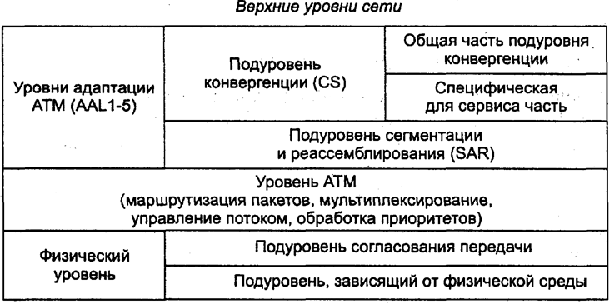
Рис. П7.5. Структура стека протокола ATM
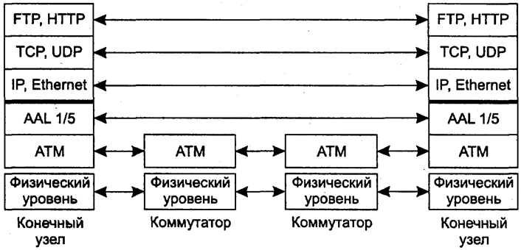
Рис. П7.6. Распределение протоколов по узлам и коммутаторам сети ATM
Стек протоколов ATM соответствует нижним уровням семиуровневой модели ISO/OSI и включает уровень адаптации ATM, собственно уровень ATM и физический уровень. Прямого соответствия между уровнями протоколов технологии ATM и уровнями модели OSI нет.
П7.4.3. Уровень адаптации ATM
Уровень адаптации ATM (ATM Adaptation Layer, AAL) представляет собой набор протоколов AAL1-AAL5, которые преобразуют сообщения протоколов верхних уровней сети ATM в ячейки ATM нужного формата.
Уровень адаптации состоит из двух подуровней.
- Подуровень сегментации и реассемблирования (Segmentation And Reassembly, SAR) является нижним подуровнем AAL. Эта часть не зависит от типа протокола AAL (и, соответственно, от класса передаваемого трафика) и занимается разбиением (сегментацией) сообщения, принимаемого AAL от протокола верхнего уровня, на ячейки ATM, снабжением их соответствующим заголовком и передачей уровню ATM для отправки в сеть.
- Подуровень конвергенции (Convergence Sublayer, CS) — это верхний подуровень AAL. Этот подуровень зависит от класса передаваемого трафика. Протокол подуровня конвергенции решает такие задачи, как обеспечение временной синхронизации между передающим и принимающим узлами (для трафика, требующего такой синхронизации), контролем и возможным восстановлением битовых ошибок в пользовательской информации, контролем целостности передаваемого пакета компьютерного протокола (Х.25, Frame Relay).
Протоколы AAL для выполнения своей работы используют служебную информацию, размещаемую в заголовках уровня AAL. После приема ячеек, пришедших по виртуальному каналу, подуровень SAR протокола AAL собирает посланное по сети исходное сообщение. После сборки исходного сообщения протокол AAL проверяет служебные поля заголовка и концевика кадра AAL и на их основании принимает решение о корректности полученной информации.
Ни один из протоколов AAL при передаче пользовательских данных конечных узлов не занимается восстановлением потерянных или искаженных данных. Максимум, что делает протокол AAL, - уведомляет конечный узел о таком событии.
Рассмотрим набор протоколов AAL1-AAL5.
Протокол AAL1 обычно обслуживает трафик класса A с постоянной битовой скоростью (CBR), который характерен, например, для цифрового видео и цифровой речи, и чувствителен к временным задержкам. Этот трафик передается в сетях ATM таким образом, чтобы эмулировать обычные выделенные цифровые линии.
В задачи протокола AAL1 входит сглаживание неравномерности поступления ячеек данных в узел назначения.
Протокол AAL2 был разработан для передачи трафика класса B, но при развитии стандартов его исключили из стека протоколов ATM, и сегодня трафик класса B передается с помощью протокола AAL1, AAL3/4 или AAL5.
Протокол AAL3/4 обрабатывает пульсирующий трафик — обычно характерный для трафика локальных сетей — с переменной битовой скоростью (VBR). Этот трафик обрабатывается так, чтобы не допустить потерь ячеек, но ячейки могут задерживаться коммутатором. Протокол AAL3/4 выполняет сложную процедуру контроля ошибок при передаче ячеек, нумеруя каждую составляющую часть исходного сообщения и снабжая каждую ячейку контрольной суммой. Протокол AAL3/4 представляет собой результат слияния протоколов AAL3 и AAL4, которые обеспечивали поддержку трафика компьютерных сетей соответственно с установлением соединения и без установления соединения.
Протокол AAL5 является упрощенным вариантом протокола AAL4 и работает быстрее, так как вычисляет контрольную сумму не для каждой ячейки сообщения, а для всего исходного сообщения и помещает ее в последнюю ячейку сообщения. Протокол AAL5 может поддерживать различные параметры качества обслуживания, кроме тех, которые связаны с синхронизацией передающей и принимающей сторон. Поэтому он обычно используется для поддержки трафика данных классов C и D. В коммутаторах ATM протокол AAL5 поддерживает также служебные протоколы более высоких уровней, занимающиеся установлением коммутируемых виртуальных соединений.
Существует определенный интерфейс между приложением, которому требуется передать трафик через сеть ATM, и уровнем адаптации AAL. С помощью этого интерфейса приложение (протокол компьютерной сети, модуль оцифровывания голоса) заказывает требуемую услугу, определяя тип трафика, его параметры, а также параметры QoS. Технология ATM допускает два варианта определения параметров QoS: первый — непосредственное задание их каждым приложением, второй — назначение их по умолчанию в зависимости от типа трафика.
Самостоятельно обеспечить требуемые параметры трафика и QoS протоколы AAL не могут. Для выполнения соглашений трафик-контракта требуется согласованная работа коммутаторов сети вдоль всего виртуального соединения. Эта работа выполняется протоколом ATM, обеспечивающим передачу ячеек различных виртуальных соединений с заданным уровнем качества обслуживания.
П7. 4.4. Протокол ATM
Протокол ATM занимает в стеке протоколов ATM примерно то же место, что и протокол IP в стеке TCP/IP или протокол LAP-F в стеке протоколов технологии Frame Relay. Протокол ATM передает ячейки через коммутаторы при установленном и настроенном виртуальном соединении, то есть на основании готовых таблиц коммутации портов.
Протокол ATM выполняет коммутацию по номеру виртуального соединения, который в технологии ATM разбит на две части:
- идентификатор виртуального пути (Virtual Path Identifier, VPI);
- идентификатор виртуального канала (Virtual Channel Identifier, VCI).
Помимо решения этой основной задачи протокол ATM выполняет ряд функций по контролю за соблюдением трафик-контракта со стороны пользователя сети, маркировке ячеек-нарушителей, отбрасыванию ячеек-нарушителей при перегрузке сети, а также управлению потоком ячеек для повышения производительности сети (естественно, при соблюдении условий трафик-контракта для всех виртуальных соединений).
Формат ячеек протокола ATM представлен на рис. П7.7.
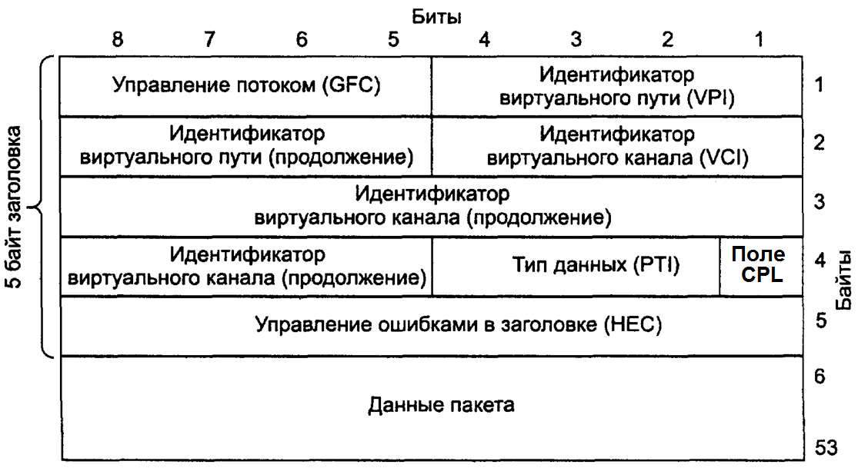
Рис. П7.7. Формат ATM-ячейки
Поле обобщенного управления потоком (Generic Flow Control, GFC) используется только при взаимодействии конечного узла и первого коммутатора сети. В настоящее время его точные функции не определены.
Поля идентификатора виртуального пути (VPI) и идентификатора виртуального канала (VCI) занимают соответственно 1 и 2 байта. Эти поля задают номер виртуального соединения, разделенный на старшую (VPI) и младшую (VCI) части.
Поле идентификатора типа данных (Payload Type Identifier, PTI) состоит из 3 бит и задает тип данных, переносимых ячейкой, — пользовательские или управляющие (например, управляющие установлением виртуального соединения). Кроме того, один бит этого поля используется для указания о перегрузке в сети. Это бит EFCI (Explicit Forward Congestion Identifier — прямой явный идентификатор перегрузки), который играет ту же роль, что и бит FECN в технологии Frame Relay, то есть передает информацию о перегрузке по направлению потока данных.
Поле приоритета потери пакета (Cell Loss Priority, CLP) играет в данной технологии ту же роль, что и поле DE в технологии Frame Relay — в нем коммутаторы ATM отмечают ячейки, которые нарушают соглашения о параметрах качества обслуживания, чтобы удалить их при перегрузках сети. Таким образом, ячейки с полем CLP = 0 являются для сети высокоприоритетными, а ячейки с полем CLP = 1 — низкоприоритетными.
Поле управления ошибками в заголовке (Header Error Control, НЕС) содержит контрольную сумму, вычисленную для заголовка ячейки. Контрольная сумма вычисляется с помощью техники корректирующих кодов Хэмминга, поэтому она позволяет не только обнаруживать ошибки, но и исправлять все одиночные ошибки, а также некоторые двойные. Кроме того, поле HEC обеспечивает не только обнаружение и исправление ошибок в заголовке, но и нахождение границы начала кадра в потоке байтов кадров SDH.
Рассмотрим методы коммутации ячеек ATM на основе пары чисел VPI/VCI. Коммутаторы ATM могут работать в двух режимах.
- Коммутация виртуального пути. В этом режиме коммутатор выполняет продвижение ячейки только на основании значения поля VPI, а значение поля VCI он игнорирует. Обычно так работают магистральные коммутаторы территориальных сетей. В результате один виртуальный путь соответствует целому набору виртуальных каналов, коммутируемых как единое целое.
- Коммутация виртуального канала. После доставки ячейки в локальную сеть ATM ее коммутаторы начинают коммутировать ячейки с учетом как поля VPI, так и поля VCI, но фактически они работают с VCI, оставляя VPI без изменения. Этот режим и называется режимом коммутации виртуального канала.
Для создания коммутируемого виртуального канала в технологии ATM используются протоколы, не показанные на рис. П7.6. Для установления соединения разработан отдельный протокол Q.2931, который весьма условно можно отнести к сетевому уровню. Протокол Q.2931 опирается на достаточно сложный протокол канального уровня SSCOP, который обеспечивает надежную передачу пакетов Q.2931 в своих кадрах. В свою очередь, протокол SSCOP работает поверх протокола AAL5, который необходим для разбиения кадров SSCOP на ATM-ячейки и сборки этих ячеек в кадры при доставке кадра SSCOP в коммутатор назначения.
Виртуальные соединения, образованные с помощью протокола Q.2931, бывают симплексными (однонаправленными) и дуплексными.
Протокол Q.2931 позволяет также устанавливать двухточечные виртуальные соединения и виртуальные соединения с одним отправителем и несколькими получателями. Первый случай поддерживается во всех технологиях, основанных на виртуальных каналах, а второй характерен для технологии ATM и является аналогом групповой рассылки с одним ведущим (передающим) узлом. Пакеты протокола Q.2931, предназначенные для установления коммутируемого виртуального канала, имеют те же названия и то же назначение, что и пакеты протокола Q.933 в, рассмотренные при изучении технологии Frame Relay, но структура их полей, естественно, другая.
Адрес конечного узла в коммутаторах ATM 20-байтный.
- При работе в публичных сетях используется адрес стандарта E.164. Адрес имеет гибкий формат и может делиться на части для обеспечения иерархической маршрутизации между сетями и подсетями. Он поддерживает больше уровней иерархии, чем IРv4-адрес, и похож в этом отношении на IPv6-адрес.
- Последние 6 байт адреса занимает поле идентификатора конечной системы (End System Identifier, ESI), которое имеет смысл МАС-адреса узла ATM, причем формат его также соответствует формату МАС-адреса.
ESI-адрес присваивается конечному узлу на предприятии-изготовителе в соответствии с правилами IEEE, то есть три первых байта содержат код предприятия, а остальные три — порядковый номер, за уникальность которого отвечает данное предприятие.
Конечный узел при подключении к коммутатору ATM выполняет так называемую процедуру регистрации. При этом конечный узел сообщает коммутатору свой ESI-адрес, а коммутатор сообщает конечному узлу старшую часть адреса, то есть номер сети, в которой работает узел.
Кроме адресной части пакет CALL SETUP протокола Q.2931, с помощью которого конечный узел запрашивает установление виртуального соединения, включает также части, описывающие параметры трафика и требования QoS. При поступлении такого пакета коммутатор должен проанализировать эти параметры и решить, достаточно ли у него свободных ресурсов для обслуживания нового виртуального соединения. Если да, то новое виртуальное соединение принимается, и коммутатор передает пакет CALL SETUP дальше в соответствии с адресом назначения и таблицей маршрутизации, а если нет, запрос отвергается.
П7.4.5. Категории услуг протокола ATM и управление трафиком
Для поддержания требуемого качества обслуживания различных виртуальных соединений и рационального использования ресурсов в сети на уровне протокола ATM реализовано несколько служб, предоставляющих для обслуживания пользовательского трафика услуги различных категорий. Эти службы являются внутренними службами сети ATM, они предназначены для поддержания пользовательского трафика различных классов совместно с протоколами AAL. Но в отличие от протоколов AAL, которые работают в конечных узлах сети, данные службы распределены по всем коммутаторам сети.
Всего на уровне протокола ATM определено пять категорий услуг:
- CBR (Constant Bit Rate) – услуги для трафика с постоянной битовой скоростью;
- rtVBR (real-time Variable Bit Rate) – услуги для трафика с переменной битовой скоростью, требующего соблюдения средней скорости передачи данных и синхронизации источника и приемника;
- nrtVBR (non real-time Variable Bit Rate) – услуги для трафика с переменной битовой скоростью, требующего соблюдения средней скорости передачи данных и не требующего синхронизации источника и приемника;
- UBR (Unspecified Bit Rate) – услуги для трафика, не предъявляющего требований к скорости передачи данных и синхронизации источника и приемника;
- ABR (Available Bit Rate) – услуги для трафика с переменной битовой скоростью, требующего соблюдения некоторой минимальной скорости передачи данных и не требующего синхронизации передатчика и приемника.
Названия большинства категорий услуг совпадают с названием типов пользовательского трафика, для обслуживания которого они разработаны, но необходимо понимать, что сами службы уровня ATM и их услуги — это внутренние механизмы сети ATM, которые экранируются от приложения уровнем AAL.
Услуги категории CBR предназначены для поддержания трафика синхронных приложений — голосового, эмуляции цифровых выделенных каналов и т. п. Для соединений CBR нет ограничений на некоторую дискретность заказа скорости PCR, как, например, в каналах T1/E1, где скорость должна быть кратна 64 Кбит/с.
По сравнению со службой CBR, службы VBR требуют более сложной процедуры заказа соединения между сетью и приложением. В дополнение к пиковой скорости PCR приложение VBR заказывает еще и два других параметра: длительно поддерживаемую скорость — SCR, которая представляет собой среднюю скорость передачи данных, разрешенную приложению, а также максимальный размер пульсации — MBS.
Для услуг категории rtVBR задаются и контролируются те же параметры QoS, что и для услуг категории CBR, а услуги категории nrtVBR ограничиваются поддержанием параметров трафика. Сеть также поддерживает для обеих категорий услуг VBR определенный максимальный уровень доли потерянных ячеек CLR, который либо задается явно при установлении соединения, либо назначается по умолчанию в зависимости от класса трафика.
В отличие от CBR и обеих служб VBR, служба UBR не поддерживает ни параметры трафика, ни параметры качества обслуживания. Служба UBR предлагает только доставку с максимальными усилиями (по возможности) без каких-либо гарантий. А так как для соединений UBR не оговаривается никаких параметров трафика и QoS, то при перегрузке сети эти ячейки отбрасываются в первую очередь.
Служба ABR подобно службе UBR предоставляет возможность превышения полосы пропускания, но благодаря технике управления трафиком при перегрузке сети она дает некоторые гарантии сохранности ячеек. ABR – это первый тип служб уровня ATM, который действительно обеспечивает надежный транспорт для пульсирующего трафика за счет того, что может находить неиспользуемые интервалы в общем трафике сети и заполнять их своими ячейками, если другим категориям служб эти интервалы не нужны. Однако служба ABR предназначена не для приложений реального времени, а для приложений, в которых поток данных не очень чувствителен к задержкам в передаче.
Коммутаторы сети ATM используют различные механизмы для поддержания требуемого качества обслуживания. Помимо описанных в стандартах комитета ITU-T и форума ATM механизмов заключения соглашения на основе параметров трафика и QoS с последующим отбрасыванием ячеек, не удовлетворяющих условиям соглашения, практически все производители оборудования ATM реализуют в своих коммутаторах несколько очередей ячеек, обслуживаемых с разными приоритетами. Стратегия приоритетного обслуживания трафика основана на категориях услуг каждого виртуального соединения.
Отдельной задачей, которую нужно решать для поддержки корректной работы описанных служб и, соответственно, обеспечения заданного уровня QoS для всех классов трафика, является оптимизация работы сети ATM методами инжиниринга трафика (ТЕ). Использование в сетях ATM (как и в сетях Frame Relay) техники виртуальных каналов создает хорошие предпосылки для решения задачи ТЕ. В технологии Frame Relay каких-либо автоматизированных процедур для динамического выбора маршрутов нет, все выполняется вручную. В сетях ATM в выборе маршрута для виртуальных каналов и путей может участвовать протокол маршрутизации PNNI, который для прокладки новых виртуальных каналов учитывает не только номинальную, но и доступную в данный момент пропускную способность.
П7.5. Выводы
Техника виртуальных каналов заключается в разделении операций маршрутизации и коммутации пакетов. Первый пакет таких сетей содержит адрес вызываемого абонента и прокладывает виртуальный путь в сети, настраивая промежуточные коммутаторы. Остальные пакеты проходят по виртуальному каналу в режиме коммутации на основании номера виртуального канала.
Достоинствами техники виртуальных каналов являются ускоренная коммутация пакетов по номеру виртуального канала, а также сокращение адресной части пакета, а значит, и избыточности заголовка. К недостаткам следует отнести невозможность распараллеливания потока данных между двумя абонентами по параллельным путям, а также неэффективность установления виртуального пути для кратковременных потоков данных.
Сети Х.25 относятся к одной из наиболее старых и отработанных технологий глобальных сетей. Трехуровневый стек протоколов сетей Х.25 хорошо зарекомендовал себя на ненадежных зашумленных линях связи, исправляя ошибки и управляя потоком данных на канальном и пакетном уровнях.
Сети Frame Relay работают на основе постоянных виртуальных каналов, а служба коммутируемых виртуальных каналов стала применяться на практике только недавно. Сети Frame Relay создавались специально для передачи пульсирующего компьютерного трафика, поэтому при резервировании пропускной способности указывается средняя скорость передачи (CIR) и согласованный объем пульсации (Вс).
Технология ATM является дальнейшим развитием идей предварительного резервирования пропускной способности виртуального канала, реализованных в технологии Frame Relay. Технология ATM поддерживает основные типы трафика, существующие у абонентов разного типа: трафик CBR, характерный для телефонных сетей и сетей передачи изображения, VBR, характерный для компьютерных сетей, а также для передачи компрессированных толоса и изображения.
Для каждого типа трафика пользователь может заказать у сети значения нескольких параметров качества обслуживания — максимальную битовую скорость (PCR), среднюю битовую скорость (SCR), максимальную величину пульсации (MBS), а также необходимость контроля временных соотношений между передатчиком и приемником, что важно для трафика, чувствительного к задержкам.
Технология ATM сама не определяет новые стандарты для физического уровня, а пользуется существующими. Основным стандартом для ATM является физический уровень каналов технологий SONET/SDH, PDH и OTN.
В Приложении 7 использована информация из [6] Глава 21, [7]Глава 19.

Приложение 8
Многопротокольная коммутация с помощью меток (MPLS)
Содержание
П8.1. Введение 228
П8.2. LSR и таблица продвижения данных 228
П8.3. Пути коммутации по меткам 230
П8.4. Заголовок MPLS и технологии канального уровня 231
П8.5. Стек меток 232
П8.6. Области применения технологии MPLS 235
П8.6.1. Технология MPLS IGP 235
П8.6.2. Технология MPLS ТЕ 236
П8.1. Введение
Технология многопротокольной коммутации с помощью меток (Multi-Protocol Label Switching, MPLS) считается многими специалистами одной из самых перспективных транспортных технологий. Эта технология объединяет технику виртуальных каналов с функциональностью стека TCP/IP.
Объединение происходит за счет того, что одно и то же сетевое устройство, называемое коммутирующим по меткам маршрутизатором (Label Switch Router, LSR), выполняет функции как IP-маршрутизатора, так и коммутатора виртуальных каналов. Причем это не механическое объединение двух устройств, а тесная интеграция, когда функции каждого устройства дополняют друг друга и используются совместно.
Много протокольность технологии MPLS состоит в том, что она может использовать протоколы маршрутизации не только стека TCP/IP, но и любого другого стека, например IPX/SPX. В этом случае вместо протоколов маршрутизации RIP IP, OSPF и IS-IS будут применяться протоколы RIP IPX или NLSP, а общая архитектура LSR останется такой же.
Технология MPLS была разработана в конце 90-х годов рабочей группой IETF (Engineering Task Force Internet), состоящей из специалистов различных компаний и предназначалась в основном для сетей операторов связи. Эти сети принимают на границе с другими сетями IP-трафик и ускоренно передают его через свою магистраль. Важным обстоятельством здесь является то, что одни (Internet Service Provider, ISP) могут применять эту технологию независимо от других ISP, оставаясь для внешнего мира операторами обычной IP-сети.
В последние годы многим специалистам главное достоинство MPLS видится в способности этой технологии предоставлять разнообразные транспортные услуги в IP сетях, в первую очередь - услуги виртуальных приватных сетей (VPN).
П8.2. LSR и таблица продвижения данных
Объединения протоколов различных технологий иллюстрируют рис. П8.1 и П8.2. На первом из них показана упрощенная архитектура стандартного IP-маршрутизатора, на втором — архитектура комбинированного устройства LSR (Label Switching Router), поддерживающего технологию MPLS.
Так как устройство LSR выполняет все функции IP-маршрутизатора, оно содержит все блоки последнего, а для поддержки функций MPLS в LSR включен ряд дополнительных блоков, относящихся как к управлению, так и к продвижению данных.
В качестве примера можно указать на блок продвижения по меткам, который передает IP-пакет не на основе IP-адреса назначения, а на основе поля метки. При принятии решения о выборе следующего хопа блок продвижения по меткам использует таблицу коммутации, которая в стандарте MPLS носит название таблицы продвижения. Таблица продвижения в технологии MPLS похожа на аналогичные таблицы других технологий, основанных на технике виртуальных каналов (табл. П8.1).
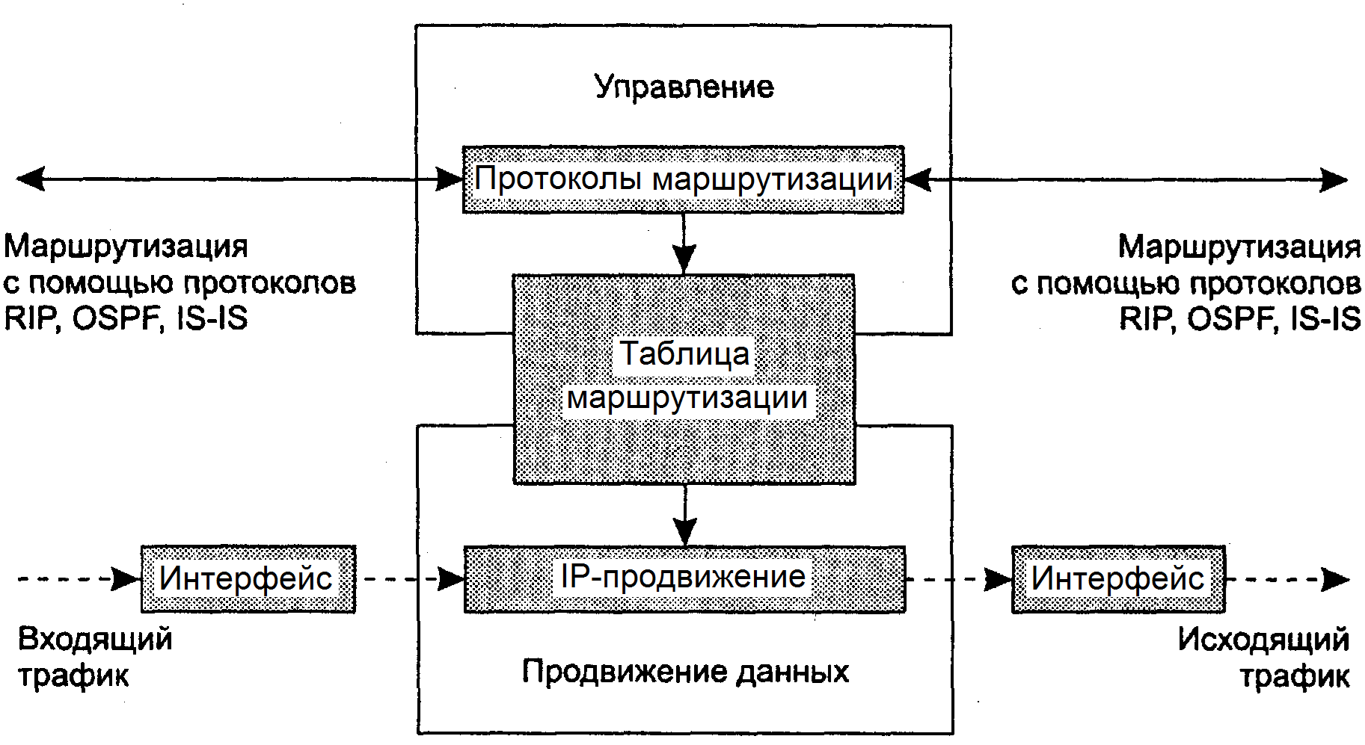
Рис. П8.1. Архитектура IP-маршрутизатора
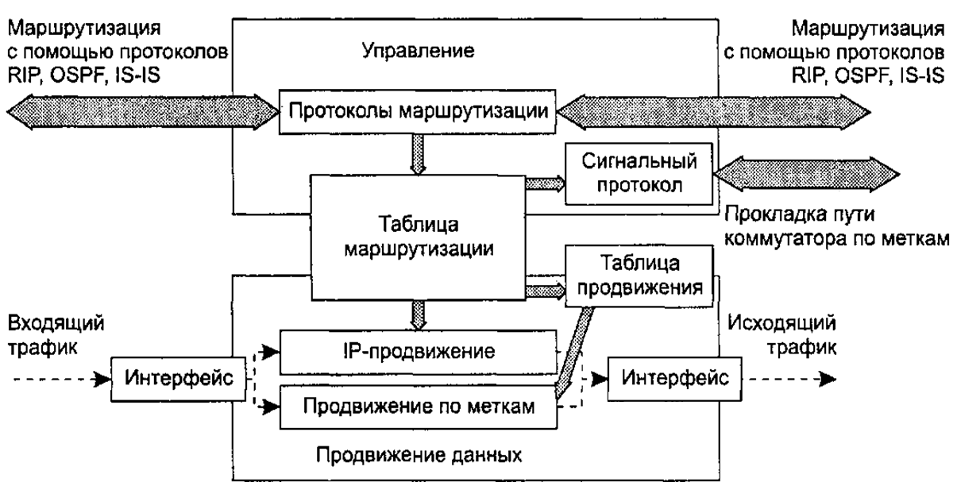
Рис. П8.2. Архитектура LSR
Таблица П8.1. Пример таблицы продвижения в технологии MPLS
Входной интерфейс | Метка | Следующий хоп | Действия
S0 | 245 | S1 | 256
S0 | 27 | S2 | 45
… | … | … | …
Имеется небольшое отличие данной таблицы от той обобщенной таблицы коммутации, представленной на рис. 6.23 (Глава 6). Действительно, вместо поля выходного интерфейса здесь поле следующего хопа, а вместо поля выходной метки — поле действий. В большинстве случаев обработки MPLS-кадров эти поля используются точно таким же образом, как соответствующие им поля обобщенной таблицы коммутации. То есть значение поля следующего хопа является значением интерфейса, на который нужно передать кадр, а значение поля действий — новым значением метки. Однако в некоторых случаях эти поля используются в других целях.
Таблицы продвижения для каждого устройства LSR формируются сигнальным протоколом, который в MPLS имеет название протокол распределения меток (Label Distribution Protocol, LDP). Он функционально аналогичен протоколам технологий ATM и Frame Relay. Формируя таблицы продвижения на LSR,протокол LDP прокладывает через сеть виртуальные маршруты, которые в технологии MPLS называют путями коммутации по меткам (Label Switching Path, LSP). (Описание работы LDP можно найти в [7], стр. 640).
П8.3. Пути коммутации по меткам
На рис. П3.3 показана MPLS-сеть, взаимодействующая с несколькими IP-сетями.
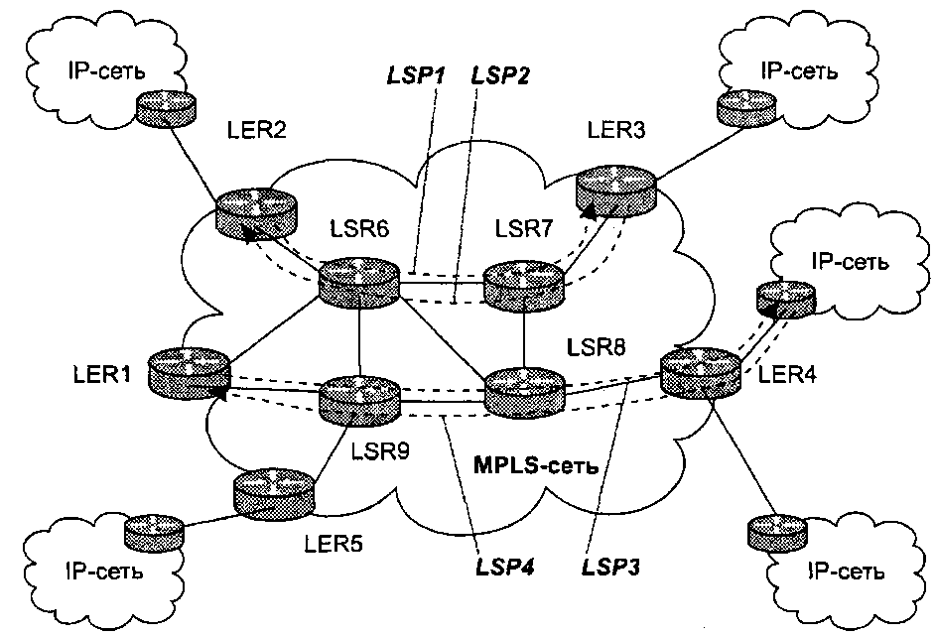
Рис. П8.3. MPLS-сеть
Пограничные устройства LSR в технологии MPLS имеют специальное название – пограничные коммутирующие по меткам маршрутизаторы (Label switch Edge Routers, LER). Устройство LER, являясь функционально более сложным, принимает трафик от других сетей в форме стандартных IP-пакетов, а затем добавляет к нему метку и направляет вдоль соответствующего пути к выходному устройству LER через несколько промежуточных устройств LSR. При этом пакет продвигается не на основе IP-адреса назначения, а на основе метки.
Как и в других технологиях, использующих технику виртуальных каналов, метка имеет локальное значение в пределах каждого устройства LER и LSR, то есть при передаче пакета с входного интерфейса на выходной выполняется смена значения метки.
Пути LSP прокладываются в MPLS не при появлении долговременного потока данных, как в технологии IP-коммутации (IP switching), а предварительно в соответствии с топологией межсетевых соединений (используя информацию из таблиц маршрутизации).
LSP представляет собой однонаправленный виртуальный канал, поэтому для передачи трафика между двумя устройствами LER нужно установить, по крайней мере, два пути коммутации по меткам — по одному в каждом направлении. На рис. П3.3 показаны две пары путей коммутации по меткам, соединяющие устройства LER2 и LER3, а также LER1 и LER4. Очевидно, что для обеспечения связи между всеми сетями этого недостаточно. Устройства LER с помощью путей коммутации по меткам должны образовывать полносвязную структуру, которая имеет место в реальных MPLS-сетях и на рисунке не показана только в виду громоздкости ее графического представления.
Выходное устройство LER, выполнив удаление метки, передает пакет в следующую сеть уже в стандартной IP-форме. Таким образом, технология MPLS остается прозрачной для остальных IP-сетей.
Обычно в MPLS-сетях используется усовершенствованный, по сравнению с описанным алгоритм обработки пакетов. Усовершенствование заключается в том, что удаление метки выполняет не последнее на пути устройство, а предпоследнее. Действительно, после того как предпоследнее устройство определит на основе значения метки следующий хоп, метка в MPLS-кадре уже не нужна, так как последнее устройство, то есть выходное устройство LER, будет продвигать пакет на основе значения IP-адреса. Это небольшое изменение алгоритма продвижения кадра позволяет сэкономить одну операцию над MPLS-кадром. В противном случае последнее вдоль пути устройство должно было бы удалить метку, а уже затем выполнить просмотр таблицы IP-маршрутизации.
П8.4. Заголовок MPLS и технологии канального уровня
Заголовок MPLS состоит из нескольких полей (рис. П8.4).
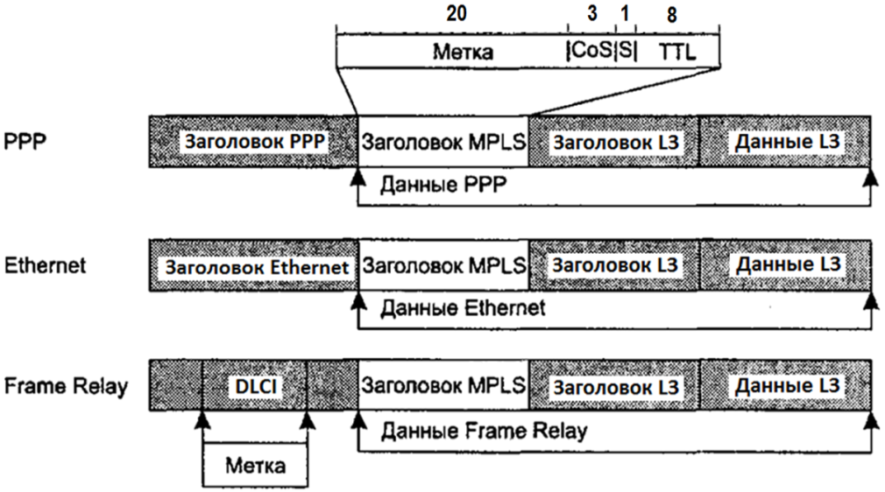
Рис. П8.4. Форматы заголовков нескольких разновидностей технологии MPLS
- Метка (20 бит) используется для выбора соответствующего пути коммутации по меткам.
- Класс услуги (Class of Service, CoS). Поле CoS, занимающее 3 бита, первоначально было зарезервировано для развития технологии, но в последнее время используется в основном для указания класса трафика, требующего определенного показателя QoS.
- Признак дна стека меток — S (1 бит).
- Время жизни (TTL). Это поле, занимающее 8 бит, дублирует аналогичное поле IP-пакета. Это необходимо для того, чтобы устройства LSR могли отбрасывать «заблудившиеся» пакеты только на основании информации, содержащейся в заголовке MPLS, не обращаясь к заголовку IP.
Как видно из рисунка, технология MPLS поддерживает несколько типов кадров: РРР, Ethernet и Frame Relay. Это не означает, что под слоем MPLS работает какая либо из перечисленных технологий, например Ethernet. Это означает только то, что в технологии MPLS используются форматы кадров этих технологий для помещения в них кадров MPLS для передачи их к следующему LSR по пути LSP. Пти этом используется адресация этих технологий.
Продвижение же кадров MPLS в MPLS-сети происходит на основе меток MPLS и техники LSP.
В кадрах канального уровня заголовок MPLS помещается между оригинальным заголовком и заголовком пакета 3-го уровня.
Далее для определенности при рассмотрении примеров мы будем подразумевать, что используется формат кадров MPLS/PPP.
П8.5. Стек меток
Наличие стека меток является одним из оригинальных свойств MPLS. Концепция стека меток является развитием концепции двухуровневой адресации виртуальных путей с помощью меток VPI/VCI, принятой в ATM.
Стек меток позволяет создавать систему агрегированных путей LSP с любым количеством уровней иерархии. Для поддержки этой функции MPLS-кадр, который перемещается вдоль иерархически организованного пути, должен включать столько заголовков MPLS, сколько уровней иерархии имеет путь. Напомним, что заголовок MPLS каждого уровня имеет собственный набор полей: метка, CoS, S и TTL. Последовательность заголовков организована как стек, так что всегда имеется метка, находящаяся на вершине стека, и метка, находящаяся на дне стека, при этом последняя сопровождается признаком S = 1. Над метками выполняются следующие операции, задаваемые в поле действий таблицы продвижения:
- Push — поместить метку в стек. В случае пустого стека эта операция означает простое присвоение метки пакету. Если же в стеке уже имеются метки, в результате этой операции новая метка сдвигает «старые» вглубь стека, сама оказываясь на вершине.
- Swap — заменить текущую метку новой.
- Pop — выталкивание (удаление) верхней метки, в результате чего все остальные метки стека поднимаются на один уровень.
Продвижение MPLS-кадра всегда происходит на основе метки, находящейся в данный момент на вершине стека.
Рассмотрим сначала продвижение MPLS-кадра по одноуровневому пути в MPLS-сети, показанному на рис. П8.5.
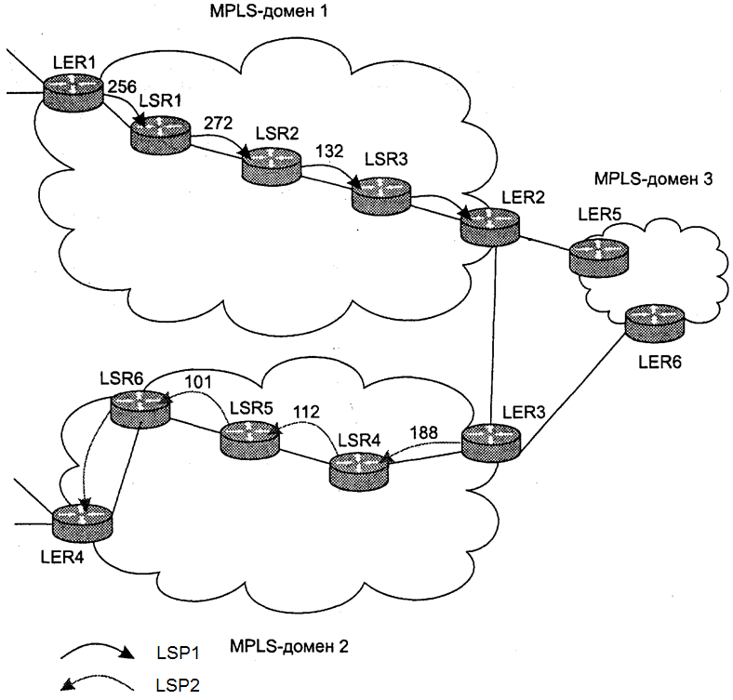
Рис. П8.5. Пути LSP1 и LSP2, проложенные в доменах 1 и 2 MPLS-сети
Сеть состоит из трех MPLS-доменов. На рисунке показан путь LSP1, проложенный в домене 1, и путь LSP2 в домене 2. LSP1 соединяет устройства LER1 и LER2, проходя через устройства LSR1, LSR2 и LSR3. Пусть начальной меткой пути LSP1 является метка 256, которая была присвоена пакету пограничным устройством LER1. На основании этой метки пакет поступает на устройство LSR1, которое по своей таблице продвижения определяет новое значение метки пакета (272) и переправляет его на вход LSR2. Устройство LSR2, действуя аналогично, присваивает пакету новое значение метки (132) и передает его на вход LSR3. Устройство LSR3, будучи предпоследним устройством в пути LSP1, выполняет операцию Pop и удаляет метку из стека. Устройство LER2 продвигает пакет уже на основании IP-адреса.
На рисунке также показан путь LSP2 в домене 2. Он соединяет устройства LER3 и LER4, проходя через устройства LSR4, LSR5 и LSR6, и определяется последовательностью меток 188, 112, 101.
Для того чтобы IP-пакеты могли передаваться на основе техники MPLS не только внутри каждого домена, но и между доменами (например, между устройствами LER1 и LER4), существует два принципиально разных решения.
- Первое решение состоит в том, что между LER1 и LER4 устанавливается один одноуровневый путь коммутации по меткам, соединяющий пути LSP1 и LSP2 (которые в этом случае становятся одним путем). Это, простое, на первый взгляд, решение плохо работает в том случае, когда MPLS-домены принадлежат разным поставщикам услуг, не позволяя им действовать независимо друг от друга.
- Вторым более перспективным решением является применение многоуровневого подхода к соединению двух MPLS-доменов, принадлежащих, возможно, разным поставщикам услуг.
Рассмотрим, как работает технология MPLS в случае путей коммутации по меткам двух уровней (рис. П8.6).
В данном примере в соответствии со вторым подходом был создан путь коммутации по меткам второго уровня (LSP3), соединяющий устройства LER1 и LER4. Этот путь определяет последовательность хопов между доменами, а не между внутренними устройствами LSR каждого домена. Так, LSP3 состоит из хопов LER1 — LER2 — LER3 — LSR4. В этом отношении многоуровневый подход MPLS концептуально очень близок подходу протокола BGP, определяющего путь между автономными системами.
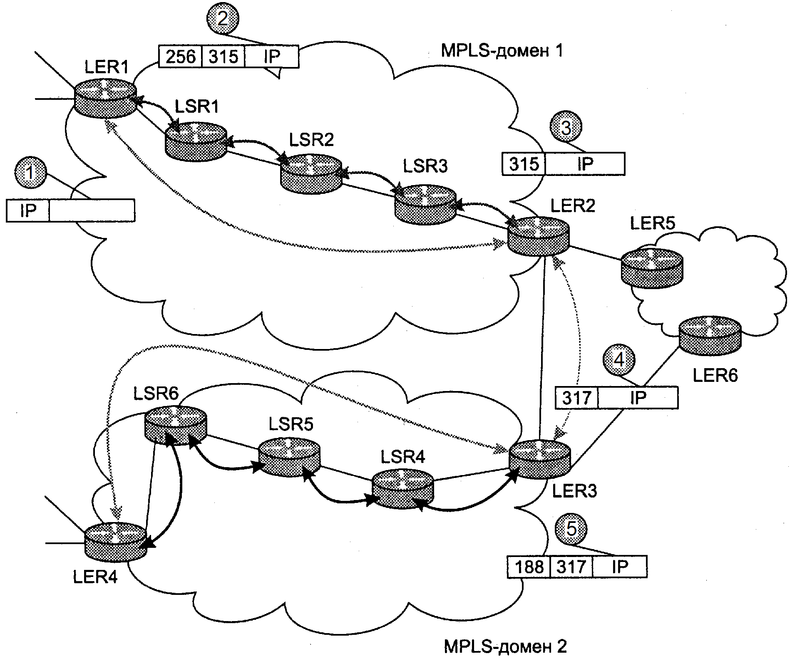
Рис. П8.6. Использование стека меток иерархией путей
В устройстве LER1 начинается два пути — LSP1 и LSP3, что обеспечивается соответствующей записью в таблице продвижения устройства LER1 (табл. П8.2).
IP-пакеты, поступающие на интерфейс S0 устройства LER1, продвигаются на его выходной интерфейс S1, где для них создается заголовок MPLS, включающий метку 315 верхнего уровня (LSP3), которая на этот момент является верхушкой стека меток. Затем эта метка проталкивается на дно стека (действие Push), а верхней становится метка 256, относящаяся к LSP1.
Таблица П8.2. Запись в таблице продвижения LER1
Входной интерфейс | Метка | Следующий хоп | Действия
… | … | … | …
S0 |  | S1 | 315
 |  |  | Push
 |  |  | 256
… | … | … | …
Далее MPLS-кадр с меткой 256 поступает на выходной интерфейс S1 пограничного устройства LER1 и передается на вход LSR1. Устройство LSR1 обрабатывает кадр в соответствии со своей таблицей продвижения (табл. П8.3). Метка 256, находящаяся на вершине стека, заменяется меткой 272. (Заметьте, что метка 315, находящаяся ниже в стеке, игнорируется устройством LSR1.)
Таблица П8.3. Запись в таблице продвижения LSR1
Входной интерфейс | Метка | Следующий хоп | Действия
… | … | … | …
S0 | 256 | S1 | 272
… | … | … | …
Аналогичные действия выполняет устройство LSR2, которое заменяет метку 256 меткой 132 и отправляет кадр следующему по пути устройству LSR3 (табл. П8.4).
Таблица П8.4. Запись в таблице продвижения LSR3
Входной интерфейс | Метка | Следующий хоп | Действия
… |  | … | …
S0 | 132 | S1 | Pop
… | … | … | …
Работа устройства LSR3 несколько отличается от работы устройств LSR1 и LSR2, так как оно является предпоследним устройством LSR для пути LSP1. В соответствии с записью в табл. П8.4 устройство LSR3 выполняет выталкивание (Pop) из стека метки 132, относящейся к пути LSP1. В результате верхней меткой стека становится метка 315, принадлежащая пути LSP3. Операция выталкивания метки предпоследним устройством называется Hop Popping (PHP).
Устройство LER2 продвигает поступивший на его входной интерфейс S0 кадр на основе своей записи таблицы продвижения (табл. П8.5). Устройство LER2 сначала заменяет метку 315 пути LSP3 значением 317, затем проталкивает ее на дно стека и помещает на вершину стека метку 188, которая является меткой пути LSP2, внутреннего для домена 2. Перемещение кадра вдоль пути LSP2 происходит аналогичным образом.
Описанная модель двухуровневого пути легко может быть расширена для любого количества уровней.

Таблица П8.5. Запись в таблице продвижения LER2
Входной интерфейс | Метка | Следующий хоп | Действия
… | … | … | …
S0 | 315 | S1 | 317
 |  |  | Push
 |  |  | 188
… | … | … | …
П8.6. Области применения технологии MPLS
Существует несколько областей практического применения MPLS, в которых принципы технологии MPLS дополняются специфическими механизмами и протоколами, необходимыми для достижения необходимой функциональности. Ниже перечислены некоторые области применения MPLS, получившие наибольшее распространение.
- MPLS IGP. В данном случае технология MPLS применяется только для ускорения продвижения пакетов сетевого уровня, следующих вдоль маршрутов, выбираемых стандартными внутренними шлюзовыми протоколами (IGP), которые и дали название этой области применения MPLS.
- MPLS ТЕ. В этом случае пути коммутации по меткам выбираются для решения задач инжиниринга трафика (ТЕ) на основе модифицированных протоколов маршрутизации. Техника MPLS ТЕ не только позволяет обеспечить рациональную и сбалансированную загрузку всех ресурсов сети поставщика услуг, но и создает хорошую основу для предоставления транспортных услуг с гарантированными параметрами QoS.
- MPLS VPN. Эта область применения позволяет поставщику предоставлять услуги виртуальных частных сетей (VPN) на основе разграничения трафика без обязательного шифрования информации.
Кратко рассмотрим первые две области применения MPLS, а сети MPLS VPN рассмотрены в главе 24 [6] и в главе 20 [7].
П8.6.1. Технология MPLS IGP
Главной целью технологии MPLS IGP является ускорение продвижения пакетов через сеть поставщика услуг за счет замены маршрутизации коммутацией. Поэтому данная область применения называется также ускоренной MPLS-коммутацией.
При использовании технологии MPLS IGP пути коммутации по меткам прокладываются в соответствии с существующей топологией IP-сетей и не зависят от интенсивности трафика между этими сетями. Это свойство иллюстрирует рис. П8.7.
Все устройства LSR поддерживают сигнальный протокол распределения меток (LDP). Кроме того, каждое устройство LSR должно поддерживать один из стандартных протоколов IGP, например RIP, IS-IS или OSPF.
В результате работы протоколов маршрутизации или же после ручной модификации администратором сети в таблице маршрутизации устройства LSR может появиться запись о новой сети назначения, для которой в сети поставщика услуг еще не проложен путь коммутации по меткам. В этом случае данное устройство автоматически инициирует процедуру прокладки нового пути. Для прокладки нового пути коммутации по меткам устройства LSR используют обычный алгоритм продвижения пакета в IP-сети на основе таблиц маршрутизации.
Подробности можно найти в [6], стр. 807.

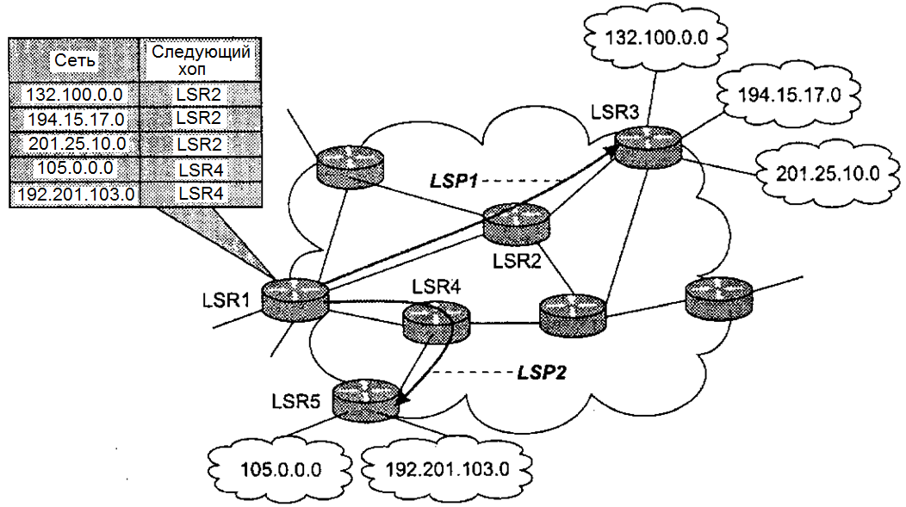
Рис. П8.7. Прокладка пути коммутации по меткам с помощью протокола LDP
П8.6.2. Технология MPLS ТЕ
Технология MPLS ТЕ служит для прокладки в сети путей коммутации по меткам, обеспечивающих гарантированную среднюю пропускную способность в соответствии с принципами инжиниринга трафика. В этом заключается основное отличие технологии MPLS ТЕ от технологии MPLS IGP, которая обеспечивает прокладку путей коммутации по меткам, исходя из известной топологии составной сети, а трафик при этом игнорируется.
Кроме того, в отличие от MPLS IGP в технологии MPLS ТЕ пути коммутации по меткам, называемые здесь ТЕ-туннелями, не прокладываются автоматически. ТЕ-туннели прокладываются только по инициативе администратора сети, и в этом отношении ТЕ-туннели подобны каналам PVC в технологиях ATM и Frame Relay.
MPLS ТЕ поддерживает туннели двух типов:
- строгий ТЕ-туннель определяет все промежуточные узлы между двумя пограничным устройствами;
- свободный ТЕ-туннель определяет только часть промежуточных узлов от одного пограничного устройства до другого, а остальные промежуточные узлы выбираются устройством LSR самостоятельно.
Туннель 1 (рис. П8.8) является примером строгого туннеля, при его задании администратор указал как начальный и конечный узлы туннеля, так и все промежуточные узлы, то есть последовательность IP-адресов для устройств LER1, LSR1, LSR2, LSR3, LSR4, LER3. Таким образом, администратор сам решил задачу инжиниринга трафика, выбрав путь, вдоль которого существует достаточная неиспользуемая пропускная способность. Администратор при установлении туннеля 1 задает не только последовательность адресов, но и требуемую пропускную способность. Несмотря на то, что выбор пути происходит в автономном режиме, все устройства сети вдоль туннеля 1 проверяют, действительно ли они обладают запрошенной неиспользуемой пропускной способностью, и только в случае положительного ответа туннель устанавливается.
При установке туннеля 2 (свободного) администратор задает только начальный и конечный узлы туннеля, то есть устройства LER5 и LER2. Промежуточные устройства LSR4 и LSR2 находятся автоматически начальным узлом туннеля 2, то есть устройством LER5, а затем с помощью сигнального протокола устройство LER5 сообщает этим и конечному устройству о необходимости установления туннеля.
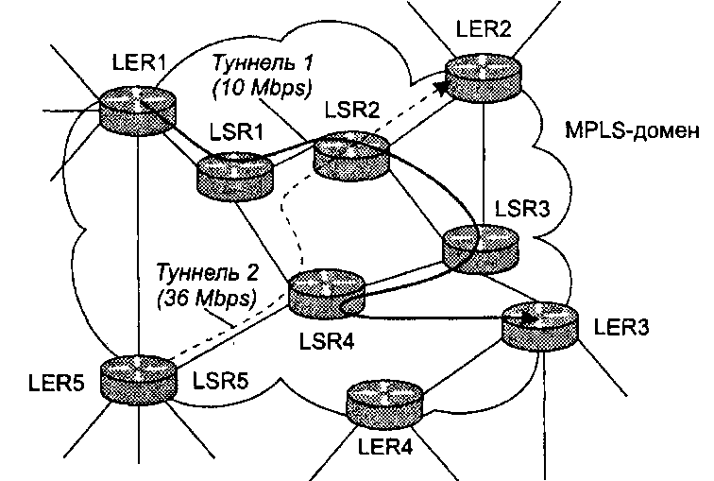
Рис. П8.8. Два типа ТЕ-туннелей в технологии MPLS
Независимо от типа туннеля он всегда обладает таким параметром, как резервируемая пропускная способность. В нашем примере туннель 1 резервирует для графика 10 Мбит/с, а туннель 2 — 36 Мбит/с. Эти значения определяются администратором. Некоторые реализации MPLS ТЕ позволяют затем автоматически скорректировать величину зарезервированной пропускной способности на основании автоматических измерений реальной интенсивности трафика, проходящего через туннель.
Однако само по себе установление в MPLS-сети ТЕ-туннеля еще не означает передачи по нему трафика. Оно означает только то, что в сети действительно существует возможность передачи трафика по туннелю со средней скоростью, не превышающей зарезервированное значение. Для того чтобы данные были переданы по туннелю, администратору предстоит еще одна ручная процедура: задание для начального устройства туннеля условий, определяющих, какие именно пакеты должны передаваться по туннелю.
В общем случае администратору необходимо проложить несколько туннелей для различных агрегированных потоков.
Для выбора и проверки путей через туннели в технологии MPLS ТЕ используются расширения протоколов маршрутизации, работающих на основе алгоритма состояния, связей. Например, такие расширения стандартизованы для протоколов OSPF и IS-IS.
Дополнительную информацию по технологии MPLS можно найти в [6] (Глава 22, 24), в [7] (Глава 20) и в Интернете.
В Приложении 8 использована информация из [6].

Приложение 9.
Технологии первичных сетей DWDM
Содержание
П9.1. Принцип работы 238
П9.1.1.Частотные планы 240
П9.2. Оборудование и топологии сетей DWDM 241
П9.2.1. Линейная цепь 241
П9.2.1.1. Терминальные мультиплексоры 242
П9.2.1.2. Оптические мультиплексоры ввода-вывода 244
П9.2.1.3. Волоконно-оптические усилители 245
П9.2.1.4. Устройства компенсации дисперсии 245
П9.3. Ячеистая топология и реконфигурируемые оптические
кросс-коннекторы 246
П9.1. Принцип работы
Технология уплотненного волнового мультиплексирования (Dense Wave Division Multiplexing, DWDM) предназначена для создания первичных сетей на основе оптических магистралей, работающих на мульти гигабитных и терабитных скоростях.
До появления технологии DWDM все оборудование (как компьютерных сетей, так и первичных сетей), использующее волоконно-оптические кабели в качестве среды передачи информации, использовало модулированный сигнал одной длины волны — либо 850 нм из первого окна прозрачности при передаче по многомодовому волокну, либо 1310 нм или 1550 нм при передаче на большие расстояния по одномодовому волокну. Технология DWDM использует одновременно модулированные сигналы нескольких длин волн, увеличивая тем самым пропускную способность линии связи в то количество раз, сколько волн используется. За счет этого классического приема — применения большого числа параллельных носителей информации — обеспечивается революционный скачок в производительности сети.
Оборудование DWDM расщепляя (демультиплексируя) составной сигнал, который называют неокрашенным (colorless), на отдельные составляющие сигналы — волны определенной длины, которые называют окрашенными (colored). Технология DWDM работает с невидимыми для человеческого глаза инфракрасными волнами из третьего окна прозрачности оптического волокна со средней длиной волны 1550 нм. Это окно прозрачности выбрано как более «плоское», чем окно со средней длиной волны 1310 нм, то есть при той же ширине окна в 100 нм все волны этого диапазона затухают почти одинаково, что не наблюдается в окне со средней волной 1310 нм.
Сети DWDM работают по принципу коммутации каналов, при этом каждая световая волна представляет собой отдельный спектральный канал и несет собственную информацию.
ПРИМЕЧАНИЕ
В технологии DWDM информация переносится модулированным потоком квантов с определённой энергией E = h ν, где h – постоянная Планка, а ν - частота электромагнитной волны заполняющей квант (длина волны λ = 1/ν). Поэтому термин «волна» является достаточно условным, а более точным является термин «спектральный канал». Когда говорят «волна», то имеется в виду «центральная волна – средняя энергия квантов» диапазона спектра, отведенного для некоторого спектрального канала.
Манипуляции со световыми волнами в оборудовании DWDM основаны на физических явлениях, изученных классической оптикой и являющихся общими для электромагнитных колебаний любых видов. Некоторые из них могут оказывать отрицательное влияние на прохождение световых сигналов через оптическое волокно — например, искажение формы сигнала из-за хроматической или поляризационной дисперсии. В то же время оптические явления можно с пользой применить для операций мультиплексирования/демультиплексирования световых волн, их коммутации и усиления (см. раздел 5.3.2.4 и Приложение 1).
Наиболее часто для манипуляций со световыми волнами используются следующие явления (рис. П9.1).
Дисперсия. Она проявляется в том, что световые лучи с разной длиной волны λ имеют различные углы преломления на границе двух сред с различной оптической плотностью, что может быть использовано для мультиплексирования/демультиплексирования световых сигналов. Именно такой границей является грань призмы, поэтому красный луч проходит через призму под одним углом, синий — под другим и т. д. Иными словами, оптическая призма работает как демультиплексор неокрашенного светового сигнала. Ее можно использовать и в обратном направлении — как мультиплексор для смешения окрашенных лучей.
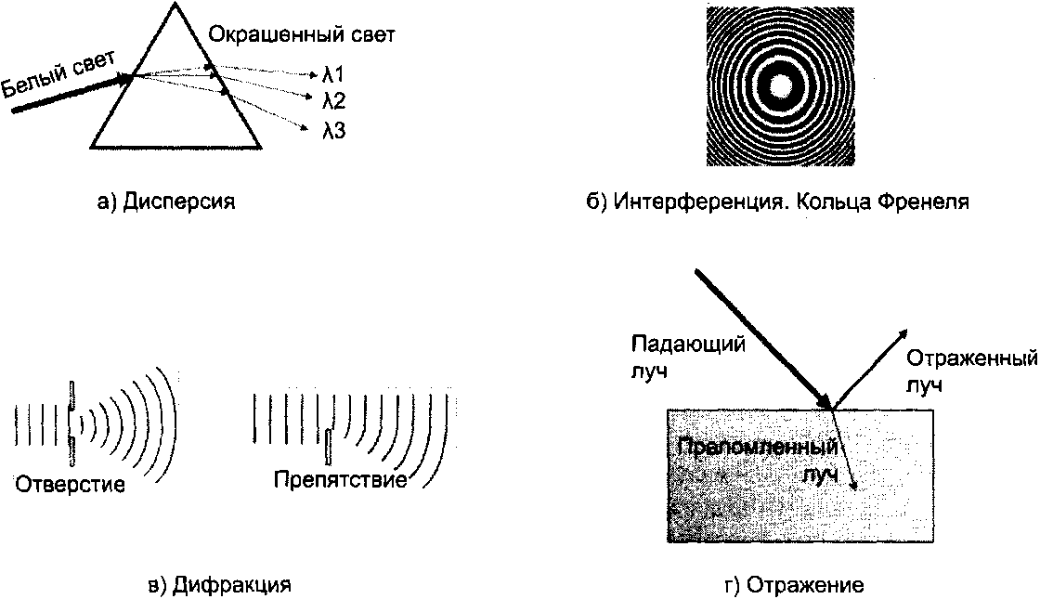
Рис. П9.1. Оптические эффекты
Интерференция. Это эффект взаимодействия двух или более волн одной частоты, имеющих сдвиг по фазе. В зависимости от величины сдвига фазы интерференция данной точке пространства может быть конструктивной — когда мощность результирующего сигнала увеличивается, или деструктивной — когда мощность результирующего сигнала уменьшается. Максимум конструктивного эффекта достигается при нулевом сдвиге фазы между волнами — когда волны колеблются синфазно, а максимум деструктивного эффекта (то есть минимум интенсивности света) — при сдвиге фазы на половину периода, когда волны колеблются противофазно. Примером результата интерференции волн после прохождения круглого отверстия (диафрагмы) являются кольца Френеля. Помимо усиления или ослабления сигнала этот эффект, как мы увидим дальше, также можно использовать для демультиплексирования/мультиплексирования световых сигналов.
Дифракция. Этот термин используется для описания различных явлений, но чаще всего — для описания эффектов отклонения от законов геометрической оптики при распространении лучей света. В таком терминологическом контексте дифракция означает, что распространение волны отклоняется от прямой линии при прохождении через отверстие или препятствие, размеры которого намного больше длины волны. Дифракция тесно связана с интерференцией. Так, огибание волной приводит к интерференции волн, если огибающие волны взаимодействуют с прямыми волнами, поскольку они отличаются по фазе. Дифракция может использоваться как механизм, вызывающий нужную интерференцию волн.
Отражение. Полное отражение волны зеркалом может использоваться для ее направления в определенный волновод и тем самым ее коммутацию на определенный выходной порт устройства. В зависимости от угла падения и коэффициента преломления материала может наступить полное отражение световой волны. Частичное отражение полупрозрачным материалом может использоваться для интерференции прямой и отраженной волны с целью ее усиления или подавления. При дисперсии белого света часть энергии волн также отражается. В той части рис. П9.1, которая иллюстрирует эффект дисперсии, этот эффект не показан.
Технология DWDM является революционной не только потому, что она в десятки раз повысила верхний предел скорости передачи данных по оптическому волокну, но и потому, что открыла новую эру в технике мультиплексирования и коммутации, выполняя эти операции непосредственно над световыми сигналами, не прибегая к промежуточному преобразованию их в электрическую форму.
Во всех других технологиях, в которых световые сигналы также используются для передачи информации по оптическим волокнам, например SDH и высокоскоростной Ethernet, световые сигналы обязательно преобразуются в электрические, и только потом выполняется их мультиплексирование и коммутирование.
Заметим, что, так как каждая световая волна представляет собой электромагнитное излучение с колебаниями определенной частоты (квантовую природу света мы не будем затрагивать), мультиплексирование DWDM является частным случаем частотного мультиплексирования FDM.
Основными функциями DWDM являются операции мультиплексирования и демультиплексирования, а именно — объединение различных волн в одном световом пучке и выделение информации каждого спектрального канала из общего сигнала. Поскольку оборудование DWDM почти всегда работает совместно с оборудованием SDH или OTN, оно выполняет для этих цифровых технологий функцию кодирования светового сигнала.
П9.1.1.Частотные планы
Ширина спектра окна прозрачности, в котором работает оборудование DWDM, составляет примерно 10 000 ГГц, или 100 нм. Разбиение этого диапазона на поддиапазоны, выделяемые для каждого отдельного спектрального канала, называется частотным планом.
Мультиплексирование DWDM называется «уплотненным» (dense) из-за того, что расстояние между длинами соседних волн в его частотном плане существенно меньше, чем в другой технологии, использующей тот же принцип мультиплексирования световых волн — технологии грубого волнового мультиплексирования (Coarse Wave Division Multiplexing, CWDM). В технологии CWDM ширина спектрального канала равна 20 нм, или 2556 ГГц. Из-за того что волны соседних спектральных каналов находятся на большом расстоянии друг от друга, сигнал отдельного канала легче выделять из общего светового сигнала и декодировать. Сегодня CWDM используется в различных скоростных вариантах технологии Ethernet, которые рассматриваются в Приложении 6.
До недавнего времени все частотные планы DWDM были фиксированными, то есть всем спектральным каналам отводились слоты частот равной ширины. Рекомендацией ITU-T G.694.1 для систем DWDM определено четыре фиксированных частотных плана с шагом (то есть расстоянием между центральными волнами каждого слота) в 100, 50, 25 и 12,5 ГГц. Эти планы показывают, что технология DWDM имеет право назваться «уплотненной», так как ее шаг в любом варианте намного меньше шага в 2556 ГГц технологии CWDM.
Оборудование DWDM первого поколения работало в основном с частотным планом с шагом 100 ГГц, или 0,8 нм. Использование плана с наиболее крупным шагом на начальном этапе развития технологии понятно, потому что реализация частотных планов с меньшим шагом (50, 25 и 12,5 ГГц) предъявляет гораздо более жесткие требования к оборудованию DWDM, особенно в том случае, если каждая волна переносит сигналы со скоростью выше 10 Гбит/с. Это легко объяснить, если вспомнить, что спектр сигнала тем шире, чем выше частота его модуляции (при фиксированной технике модуляции). Например, спектр сигнала STM-64 (в SDH) шире спектра сигнала STM-16 (рис. П9.2), что приводит к частичному перекрытию сигналов STM-64 у соседних волн при использовании плана 50 ГГц, в то время как при плане 100 ГГц такого перекрытия не происходит.
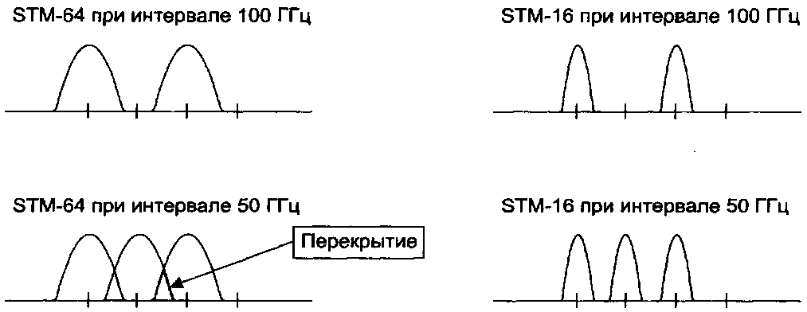
Рис. П9.2. Перекрытие спектра соседних волн для разных частотных планов и скоростей передачи данных
Очевидно, что переход к более узким слотам для увеличения числа волн требует применения более сложных методов кодирования, позволяющих уместить спектр сигнала в отведенную полосу пропускания.
В 2012 году организация ITU-T представила концепцию гибкого частотного плана, в соответствии с которой волновые каналы могут иметь различную ширину слота в зависимости от требуемой пропускной способности. Этот план определяет центр частотного слота с дискретностью 6,25 ГГц, при этом минимальная ширина слота должна быть кратна 12,5 ГГц. При гибком частотном плане допускается любая комбинация слотов различной ширины, при условии, что они не перекрываются. При реализации гибкого частотного плана в одном волокне могут сосуществовать каналы с различной шириной полосы пропускания и, соответственно, с различной пропускной способностью — например, 10 каналов с шириной полосы пропускания 100 ГГц и 60 каналов с шириной полосы пропускания 50 ГГц. Применение гибкого частотного плана значительно повышает эффективность магистрали DWDM, которая может быть ближе приспособлена к потребностям конкретной сети по сравнению с сетью, работающей с фиксированным частотным планом. Однако при этом оборудование становится более сложным.
П9.2. Оборудование и топологии сетей DWDM
Сети DWDM поддерживают те же топологии, что и сети SDH, то есть линейную цепь, кольцо и произвольную смешанную топологию.
П9.2.1. Линейная цепь
Для организации магистрали типа «линейная цепь» необходимо установить (рис. П9.3):
- терминальные мультиплексоры DWDM в ее конечных точках (на рисунке обозначены как T-MUX);
- оптические мультиплексоры ввода-вывода (Optical Add-Drop Multiplexer, OADM) в тех промежуточных точках, где имеется оборудование пользователей;
- оптические усилители (А), если между конечными точками требуется промежуточное усиление сигнала;
- устройства компенсации дисперсии (на рисунке не показаны), если между конечными точками требуется устранение дисперсии сигнала.
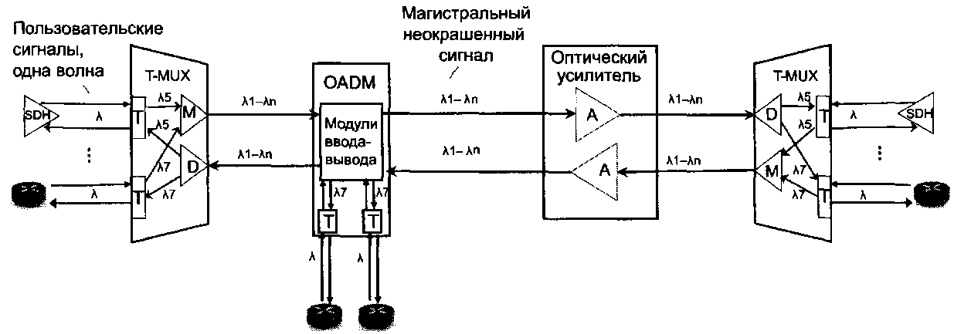
Рис. П9.3. Линейная цепь DWDM
В приведенной на рисунке схеме дуплексный обмен между абонентами сети (представленными оборудованием SDH или маршрутизаторами компьютерных сетей) происходит за счет однонаправленной передачи всего набора волн λ1 – λn по двум волокнам. Существует и другой вариант работы сети DWDM, когда для связи узлов сети используется одно волокно. Дуплексный режим достигается путем двунаправленной передачи оптических сигналов по одному волокну — половина волн частотного плана передает информацию в одном направлении, половина — в обратном.
Рассмотрим устройство и принципы работы типовых узлов линейной цепи DWDM. Заметим, что кольцо DWDM состоит из тех же элементов, что и линейная цепь, за исключением терминальных мультиплексоров. В кольце все мультиплексоры являются мультиплексорами ввода-вывода, поэтому отдельно организацию колец DWDM мы рассматривать не будем. Как и кольца SDH, кольца DWDM обладают повышенной отказоустойчивостью, присущей кольцевой топологии: всегда имеется возможность обойти отказавший участок кольца за счет направления сигнала в противоположном направлении.
П9.2.1.1. Терминальные мультиплексоры
Терминальный мультиплексор T-MUX состоит из транспондеров (Т) и блоков мультиплексирования (М) и демультиплексирования (D) (см. рис. 9.3).
Транспондер (transmitter-responder) является портом ввода-вывода пользовательских сигналов. Он преобразует оптический сигнал, поступающий от абонентского устройства пользователя (850 нм или 1310 нм), в сигнал из диапазона, в котором работает оборудование DWDM, и обратно. Например, транспондер может принимать сигнал SDH волны 1310 нм и преобразовывать его в волну 1531.1157 нм. Каждый транспондер поддерживает только одну определенную выходную волну диапазона DWDM (в примере это волна 1531.1157 нм). Такое фиксированное однозначное отображение пользовательский сигнал — волна DWDM может быть интерпретировано как приписывание абоненту некоторого идентификатора, который затем будет фигурировать в таблицах коммутации.
Для преобразования волн транспондеры сначала преобразуют принимаемый оптический сигнал в электрический, а затем электрический сигнал — в оптический сигнал новой длины волны, то есть работают по схеме O-Е-О, подобно регенераторам и мультиплексорам SDH.
Для генерирования нужной волны диапазона DWDM транспондеры используют настраиваемые лазеры. Добавление новой волны в магистраль требует установки дополнительного транспондера. Транспондеры имеют мощные передатчики, обеспечивающие устойчивую работу без промежуточного усиления на расстояниях до 80 км.
Блок мультиплексирования (М) выполняет смешение окрашенных сигналов, получаемых от транспондеров, в магистральный неокрашенный сигнал. Блок демультиплексирования (D) выполняет обратную операцию. Обычно один и тот же блок может выполнять обе операции. Блок мультиплексор/демультиплексор DWDM может быть построен на основе разнообразных оптических механизмов.
В оптических мультиплексорах, поддерживающих сравнительно небольшое количество длин волн в волокне, применяются тонкопленочные фильтры. Тонкопленочный фильтр может представлять собой торец оптического волокна, скошенный под углом 30-45°, с нанесенными на него слоями покрытия, отличающимися толщиной и показателем преломления света. При определенной толщине и коэффициенте преломления слоев тонкопленочный фильтр отражает (фильтрует) волну одной определенной длины, а остальные — пропускает.
Таким образом, фильтр выделяет одну волну из общего неокрашенного сигнала. Для выделения всех волн тонкопленочные фильтры соединяют каскадом, что позволяет выполнить полное или частичное демультиплексирование неокрашенного сигнала. Этот же набор фильтров работает как мультиплексор, если окрашенные сигналы пропускаются в обратном направлении. Тонкопленочные фильтры вызывают весьма сильное затухание, поэтому при большом количестве составляющих фильтров в каскадном соединении сигнал становится слишком слабым, что и ограничивает количество волн в мультиплексоре такого типа до 16-32.
Для систем с большим числом волн требуются другие принципы фильтрации и мультиплексирования; наиболее популярны так называемые интегральные дифракционные фазовые решетки, или дифракционные структуры, или фазары. Такой мультиплексор состоит из двух пластин, в которых свет распространяется свободно, рассеиваясь по всей области пластины (рис. П9.4). Пластины соединены набором волноводов (решеткой волноводов), по числу волн, которые нужно выделить из неокрашенного сигнала. На рисунке для упрощения показаны четыре таких волновода, то есть предполагается, что неокрашенный сигнал состоит из четырех волн. Приходящий неокрашенный сигнал λ_{Σ} попадает на входной порт. Затем этот сигнал свободно проходит через волновод-пластину и рассеивается по множеству волноводов. Сигнал в каждом из волноводов по-прежнему является мультиплексным, то есть каждая волна (λ1, λ2, λ3, λ4) остается представленной во всех волноводах.
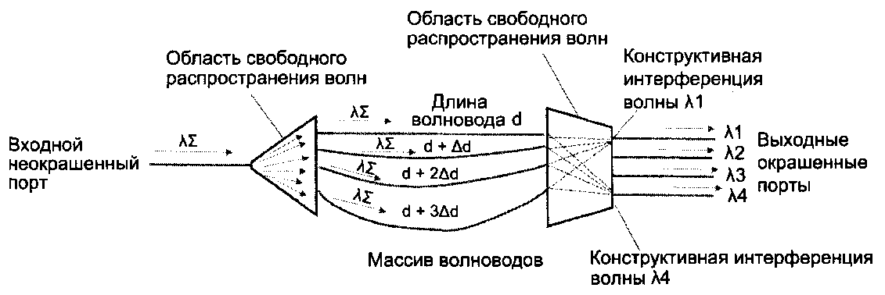
Рис. П9.4. Демультиплексирование сигнала с помощью дифракционной фазовой решетки
Важно, что все волноводы имеют различную длину, отличающуюся на постоянную величину шага Δd. После прохождения волноводов все неокрашенные волны попадают во вторую пластину, свободно распространяясь в ней. При этом сигналы, пришедшие из разных волноводов, имеют различную пространственную фазу. Этот сдвиг произошел из-за того, что каждый сигнал прошел путь различной длины по своему волноводу. В результате происходит интерференция волн и в пространстве второй пластины образуются максимумы (там, где произошла конструктивная интерференция) и минимумы (там, где произошла деструктивная интерференция) интенсивности волн. При этом области максимума и минимума для каждой из составляющих волн находятся в различных точках пространства пластины из-за дисперсии волн на границе пластины. Геометрия выходной пластины, соотношение коэффициентов преломления пластины и волноводов, а также шаг Δd выбираются так, чтобы область максимума некоторой волны находилась в районе ее выходного порта-волокна. На рисунке такие области показаны для двух волн: λ1 и λ4.
Мы рассмотрели процесс демультиплексирования неокрашенного света на его составляющие волны. Мультиплексирование происходит обратным путем, при этом отдельные окрашенные сигналы поступают на порты второй пластины, а из порта первой пластины выходит составной неокрашенный сигнал.
Дифракционные фазовые решетки выполняются в виде компактных интегральных модулей. Они являются ключевыми элементами мультиплексоров DWDM и обычно применяются для полного демультиплексирования светового сигнала, так как хорошо масштабируются и потенциально могут успешно работать в системах с сотнями спектральных каналов.
П9.2.1.2. Оптические мультиплексоры ввода-вывода
Оптические мультиплексоры ввода-вывода (OADM) могут вывести (операция Drop) из неокрашенного сигнала волну определенной длины и ввести туда волну той же длины (операция Add), так что набор волн неокрашенного сигнала не изменится, при этом будет выполнено два соединения абонентов, подключенных к этому промежуточному мультиплексору.
Функциональная схема OADM представлена на рис. П9.5: мультиплексор включает два модуля ввода-вывода, каждый из которых выполняет операции ввода-вывода с одной волной λ7. Левый модуль ввода-вывода работает с сигналами левого магистрального порта, а правый — правого. Операции ввода/вывода выполняются с абонентским оборудованием, подключенным к OADM через транспондеры.
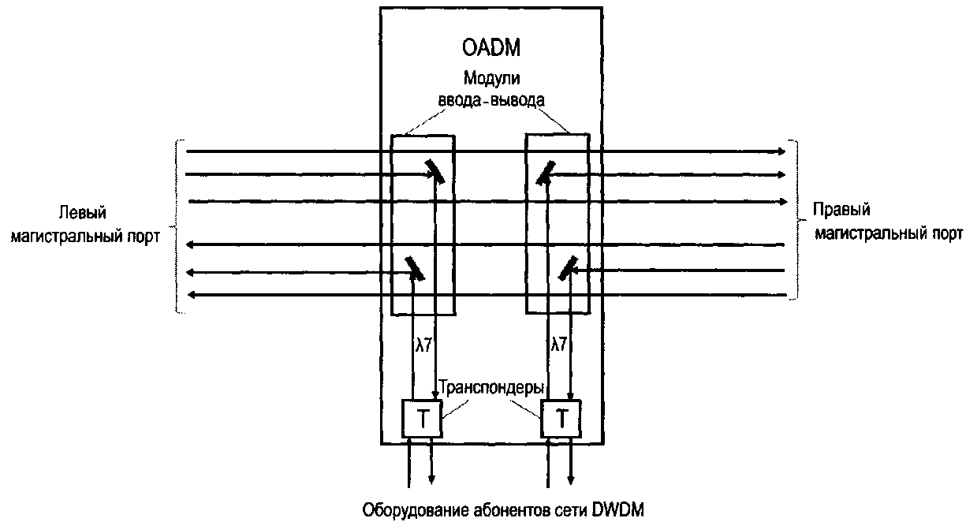
Рис. П9.5. Функциональная схема оптического мультиплексора ввода-вывода
Модули ввода-вывода строятся на основе оптических фильтров (тонкопленочных или другой конструкции). При выполнении операции вывода такой фильтр принимает неокрашенный магистральный сигнал, отражает сигнал одной волны в выходной порт ввода-вывода, а сигналы всех остальных волн передает без изменения в виде выходного магистрального сигнала. При вводе волны фильтр работает в обратном направлении — он добавляет волну абонента (окрашенную волну) в общий магистральный сигнал. В соответствии с принципами работы сети DWDM во избежание коллизий фильтру не позволяется добавлять волну в магистральный сигнал, если она там уже существует. В примере, показанном на рис. П9.5, модуль ввода добавляет волну λ7, потому что эта волна добавляется к сигналу уже после того, как она же была удалена из него другим модулем ввода-вывода, так что коллизии волн не наблюдается.
Модули ввода-вывода поддерживают операцию ввода-вывода только одной определенной волны — той, на которую настроен ее оптический фильтр. Для ввода-вывода нескольких волн нужно установить в OADM несколько блоков ввода-вывода, физически соединив их с соответствующими транспондерами.
П9.2.1.3. Волоконно-оптические усилители
Практический успех технологии DWDM во многом определило появление волоконно-оптических усилителей. Эти оптические устройства усиливают световые сигналы в диапазоне 1550 нм, не прибегая к промежуточному преобразованию их в электрическую форму, как это делают регенераторы, применяемые в сетях SDH. Системы электрической регенерации сигналов весьма дороги и, кроме того, рассчитаны на определенный тип кодирования сигнала. Оптические усилители, «прозрачно» передающие информацию, позволяют наращивать скорость магистрали без необходимости модернизировать усилительные блоки из-за применения другого метода кодирования.
Наибольшее распространение в волоконно-оптических сетях получили усилители на примесном волокне, то есть волокне, легированном каким-либо редкоземельным элементом. Лазер усилителя, называемый лазером накачки, возбуждает атомы примесей в легированном волокне. При возвращении в нормальное состояние эти атомы излучают свет на той же длине волны и с той же фазой, что и внешний (проходящий) сигнал, требующий усиления. Примером такого усилителя является усилитель EDFA (Erbium Doped Fiber Amplifier), использующий примеси эрбия. Он имеет относительно узкую полосу усиления — 40 нм, поэтому применяется для усиления только части волн полного диапазона окна прозрачности 1550 нм.
Более совершенным типом усилителя для передачи данных на скоростях 100 Гбит/с и выше считается усилитель, использующий эффект рассеяния света Рамана¹. При использовании рамановского усилителя энергия лазера накачки вызывает распределенное усиление сигнала в самом передающем волокне. Рамановский усилитель обладает более широкой полосой усиления, до 100 нм, что позволяет покрыть весь диапазон окна прозрачности 1550 нм, а значит, передавать большее количество волн в одном волокне. Кроме того, рамановский усилитель вносит меньше нелинейных шумов. Это позволяет увеличить максимальную длину участка между оптическими усилителями, которая может достигать 200 км и более.
¹ Чандрасекхара Раман открыл эффект рассеяния света в 1928 году, а в 1930 году получил за это Нобелевскую премию (в области физики).
П9.2.1.4. Устройства компенсации дисперсии
Хроматическая дисперсия (см. радел 5.3.2.3 главы 5) вносит основной вклад в искажение формы светового сигнала, что, в свою очередь, может приводить к ошибкам в распознавании передаваемых дискретных данных приемниками DWDM. Величина хроматической дисперсии зависит от длины волны, и, как следствие, сигналы различных волн, которыми оперирует технология DWDM, искажаются в разной степени, что делает трудной их компенсацию.
Для уменьшения эффекта хроматической дисперсии в сетях DWDM применяются специальные волоконно-оптические кабели со смещенной ненулевой дисперсией по стандарту G.655. Этот тип волокна не устраняет дисперсию полностью, но делает ее значительно меньшей, чем при использовании стандартного одномодового волокна G.652, и, что важно, приблизительно одинаковой для всех волн диапазона 1550 нм. Существуют также устройства компенсации хроматической дисперсии, которые устанавливаются в промежуточных узлах сети.
Компенсация другого вида дисперсии — поляризационной модовой дисперсии — требуется только при передаче данных на скоростях выше 10 Гбит/с. Используемое при этом оборудование значительно сложнее устройств компенсации хроматической дисперсии.
Применение цифровых сигнальных процессоров в приемниках оптических сигналов позволяет учесть эффекты дисперсии в алгоритмах выделения символов сигнала программным способом, поэтому в системах DWDM/OTN, где такие приемники используются, необходимость в установке устройств компенсации дисперсии отпадает.
П9.3. Ячеистая топология и реконфигурируемые оптические кросс-коннекторы
По мере развития сетей DWDM в них все чаще стала применяться ячеистая топология (рис. П9.6), которая обеспечивает лучшие показатели в плане гибкости, производительности и отказоустойчивости, чем остальные топологии.
Для реализации ячеистой топологии необходим особый тип узлов, называемых оптическими кросс-коннекторами (Optical Cross-Connector, OXC), которые не только являются мультиплексорами ввода-вывода, то есть добавляют волны в общий транзитный сигнал и выводят их оттуда, но и поддерживают произвольную коммутацию между оптическими сигналами, передаваемыми волнами разной длины.
Возможности оптических кросс-коннекторов по созданию ячеистой топологии оцениваются количеством магистральных связей, которые они могут поддерживать со своими непосредственными соседями по сети. Эти связи проектировщики сетей DWDM называют направлениями. Так, верхний кросс-коннектор, изображенный на рис. П9.6, поддерживает четыре направления, а нижний — только два. (Нетрудно заметить, что мультиплексор ввода-вывода в линейной цепи или кольце всегда поддерживает только два направления.)
Существуют оптические кросс-коннекторы двух типов:
- оптоэлектронные кросс-коннекторы с промежуточным преобразованием сигналов в электрическую форму;
- фотонные коммутаторы, или лямбда-маршрутизаторы, - полностью оптические кросс-коннекторы.
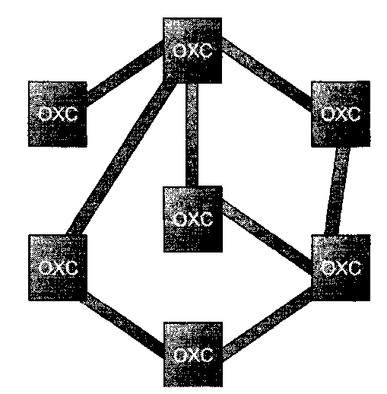
Рис. П9.6. Ячеистая топология сети DWDM
У оптоэлектронных кросс-коннекторов имеется принципиальное ограничение — они хорошо справляются со своими обязанностями при работе на скоростях до 2,5 Гбит/с, но на скоростях 10 Гбит/с и выше габариты таких устройств и потребление энергии превышают допустимые пределы. Фотонные коммутаторы свободны от такого ограничения.
Прочную позицию лидера фотонных коммутаторов занимают реконфигурируемые оптические мультиплексоры ввода-вывода (Reconfigurable Optical Add-Drop Multiplexors, ROADM). Эти устройства являются кросс-коннекторами, то есть позволяют выполнить коммутацию пользователей сети DWDM с ячеистой топологией, соединяя пользователей между собой без ограничений. Напомним, каждый пользователь представлен в сети волной определенной длины после преобразования его исходного сигнала транспондером.
Кроме того, ROADM являются удаленно реконфигурируемыми кросс-коннекторами. Под этим свойством понимается возможность администратора сети программно изменить конфигурацию таблицы коммутации этого устройства без необходимости физического добавления некоторых блоков, например транспондеров и модулей ввода-вывода. До появления ROADM для добавления новой волны инженер должен был лично явиться в точку присутствия оператора сети DWDM, чтобы установить новый модуль на шасси мультиплексора и сконфигурировать его. Поскольку ранние сети DWDM были достаточно статическими в отношении реконфигурации вводимых и выводимых потоков данных, то с необходимостью выполнять эту операцию путем физической перекоммутации операторы мирились. Развитие сетей DWDM привело к усложнению их топологии и повышению динамизма, когда появление новых клиентов сети стало достаточно частым явлением, а значит, операции добавления или выведения волн из магистрали стали выполняться регулярно и требовать более эффективной поддержки.
Краткое описание реализаций ROADM можно найти в ([7], Глава 9).
В Приложении 9 использованы материалы из [7].

Приложение 10
Протоколы канального уровня HDLC и PPP.
Содержание
П10.1. Введение 248
П10.2. Протоколы семейства HDLC 248
П10.3. Протокол РРР 251
П10.1. Введение
Для того чтобы узлы коммуникационных сетей могли использовать цифровые каналы, на этих каналах должен работать какой-либо протокол канального уровня. Существует несколько протоколов канального уровня, специально разработанных для двухточечных соединений глобальных сетей. В эти протоколы встроены процедуры, полезные при работе в глобальных сетях:
- управление потоком данных;
- взаимная аутентификация удаленных устройств;
- согласование параметров обмена данными на канальном и сетевом уровнях.
Из набора существующих двухточечных протоколов IP-сетей сегодня используется два: HDLC и РРР. Существует также устаревший протокол SLIP (Serial Line Internet Protocol — межсетевой протокол для последовательного канала), который долгое время был основным протоколом удаленного доступа индивидуальных клиентов к IP-сети через телефонную сеть. Однако сегодня он полностью вытеснен протоколом РРР.
Помимо уже упомянутых протоколов, в глобальных сетях на выделенных каналах IP-маршрутизаторы нередко используют протокол LLC какой-либо из высокоскоростных вариантов Ethernet: Fast Ethernet, Gigabit Ethernet или 10G Ethernet и более скоростных. Все варианты Ethernet не поддерживают перечисленных выше процедур, полезных для глобальных сетей, но чашу весов в данном случае перевешивает популярность этой технологии в локальных сетях.
П10.2. Протоколы семейства HDLC
Протокол HDLC (High-level Data Link Control – высокоуровневое управление линией связи) представляет целое семейство протоколов, образующих канальный уровень для следующих сетей и устройств:
LAP-B – сети Х.25,
LAP-D – сети ISDN,
LAP-M – асинхронно-синхронных модемов,
LAP-F – сети Frame Relay.
Протокол HDLC достаточно сложный. Он может работать в нескольких, весьма отличающихся друг от друга режимах, поддерживает не только двухточечные соединения, но и соединения с одним источником и несколькими приемниками, он также предусматривает различные функциональные роли взаимодействующих станций.
HDLC поддерживает три режима логического соединения, отличающиеся ролями взаимодействующих устройств. Мы рассмотрим один из них — асинхронный сбалансированный режим (Asynchronous Balance Mode, ABM) — именно этот режим используют IP-маршрутизаторы. В режиме ABM оба устройства равноправны и обмениваются кадрами, которые делятся на кадры-команды и кадры-ответы.
Формат HDLC-кадра содержит следующие поля (рис. П10.1).
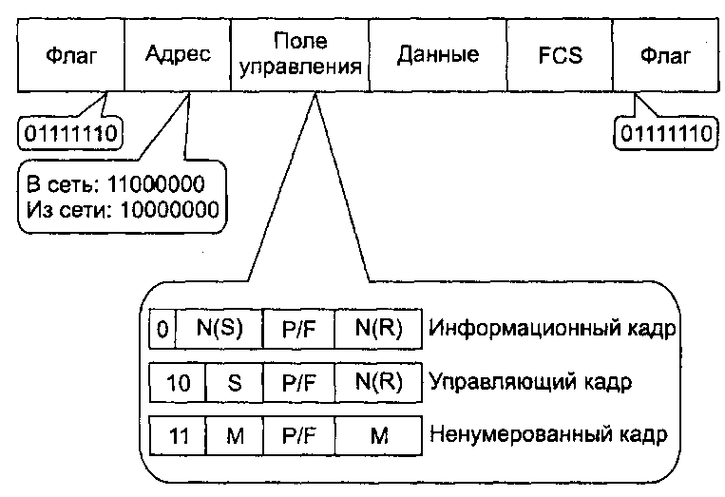
Рис. П10.1. HDLC-кадр
- Открывающий и закрывающий флаги, представляющие собой коды 01111110, обрамляют HDLC-кадр, позволяя приемнику определить начало и конец кадра. Благодаря этим флагам в HDLC-кадре отсутствует поле длины кадра. Но возникает новая задача: как отличить байты данных, имеющие значение 01111110, от байта флага. На помощь приходит техника битстаффинга. Битстаффинг работает только во время передачи поля данных кадра. Если передатчик обнаруживает, что передано подряд пять единиц, то он автоматически вставляет дополнительный ноль в последовательность передаваемых битов (даже если после этих пяти единиц и так идет ноль). Аналогичная схема работает в приемнике и выполняет обратную функцию. Когда после пяти единиц обнаруживается ноль, он автоматически удаляется из поля данных кадра.
- Поле данных предназначено для передачи по сети пакетов протоколов вышележащих уровней — сетевых протоколов IP, IPX, AppleTalk, DEC net, в редких случаях — прикладных протоколов, когда те вкладывают свои сообщения непосредственно в кадры канального уровня. Поле данных может отсутствовать в управляющих кадрах и некоторых ненумерованных кадрах.
- Адрес (1 или 2 байта) выполняет свою обычную функцию идентификации одного из нескольких возможных устройств только в конфигурациях «с одним источником и несколькими приемниками». В двухточечной конфигурации адрес HDLC используется для обозначения направления передачи кадра — из сети к устройству пользователя или наоборот. Очевидно, что эта функция адреса имеет смысл только при передаче кадра через UNI (User-to-Network Interface, UNI).
- Поле управления занимает 1 или 2 байта. Его структура зависит от типа передаваемого кадра. Тип кадра определяется первыми битами поля управления: 0 — информационный, 01 — управляющий, 11 — ненумерованный тип. Бит P/F входит в структуру поля управления кадров всех типов, он по-разному используется в кадрах-командах и в кадрах-ответах. Например, станция-приемник при получении от станции-передатчика кадра-команды с установленным битом P немедленно должна ответить управляющим кадром-ответом, установив бит F.
Остановимся подробнее на структуре и назначении разных типов кадров.
- Ненумерованные кадры предназначены для установления и разрыва логического соединения, а также информирования об ошибках. Поле М ненумерованных кадров содержит коды, определяющие тип команд, которыми пользуются два узла на этапе установления соединения, например:
- SABME (Set Asynchronous Balanced Mode Extended — установить асинхронный сбалансированный расширенный режим) — эта команда является запросом на установление соединения (расширенный режим означает использование двухбайтовых полей управления для кадров остальных двух типов);
- UA (Unnumbered Acknowledgment — ненумерованная положительная квитанция) — подтверждение установления или разрыва соединения;
- REST (Resetting connection — сброс соединения) — запрос на разрыв соединения.
- Управляющие кадры предназначены для передачи команд и ответов в контексте установленного логического соединения, в том числе для передачи запросов на повторную передачу искаженных информационных блоков:
- REJ (Reject — отказ) — часто используется как отрицательная квитанция приемника;
- RNR (Receiver Not Ready — приемник не готов) — может использоваться для замедления потока кадров, поступающих на приемник;
- RR (Receiver Ready — приемник готов) — часто используется как положительная квитанция.
- Информационные кадры предназначены для передачи данных пользователя. В процессе передачи информационных блоков осуществляется их нумерация в соответствии с алгоритмом скользящего окна.
После установления соединения данные и положительные квитанции начинают передаваться в информационных кадрах. Логический канал HDLC является дуплексным, так что информационные кадры, а значит, и положительные квитанции могут передаваться в обоих направлениях. Если же потока информационных кадров в обратном направлении нет или же нужно передать отрицательную квитанцию, то используются управляющие кадры.
При работе HDLC для обеспечения надежности передачи используется скользящее окно размером в 7 кадров (при размере поля управления 1 байт) или 127 кадров (при размере поля -управления 2 байта). Для поддержания алгоритма окна в информационных кадрах станции-отправителя отводится два поля:
- N(S) — номер отправляемого кадра;
- N(R) — номер кадра, который станция ожидает получить от своего партнера по диалогу.
Предположим для определенности, что станция A отправила станции B информационный кадр с некоторыми значениями N_{A}(S) и N_{A}(R). Если в ответ на этот кадр приходит кадр от станции B, в котором номер посланного этой станцией кадра N_{B}(S) совпадает с номером ожидаемого станцией A кадра N_{A}(R), то передача считается корректной. Если станция A принимает кадр-ответ, в котором номер отправленного кадра N_{B}(S) неравен номеру ожидаемого, N_{A}(R), то станция A этот кадр отбрасывает и посылает отрицательную квитанцию REJ (отказ) с номером N_{A}(R). Приняв отрицательную квитанцию, станция B обязана повторить передачу кадра с номером N_{A}(R), а также всех кадров с большими номерами, которые она уже успела отослать, пользуясь механизмом скользящего окна, к примеру, 120 кадров.
Когда поток данных от приемника к передатчику отсутствует, управляющая команда RR с установленным полем N(R) используется как положительная квитанция. Если механизм окна не справляется с регулировкой потока кадров, то применяется управляющая команда RNR, которая требует от передатчика полной приостановки передачи до получения команды RR.
П10.3. Протокол РРР
Протокол РРР (Point-to-Point Protocol) является стандартным протоколом Интернета. Протокол РРР так же, как и HDLC, представляет собой целое семейство протоколов, в которое, в частности, входят:
- протокол управления линией связи (Link Control Protocol, LCP);
- протокол управления сетью (Network Control Protocol, NCP);
- многоканальный протокол РРР (Multi-Link РРР, MLPPP);
- протокол аутентификации по паролю (Password Authentication Protocol, PAP);
- протокол аутентификации по квитированию вызова (Challenge Handshake Authentication Protocol, CHAP).
ПРИМЕЧАНИЕ
При разработке протокола РРР за основу был взят формат HDLC-кадров и дополнен несколькими полями. Эти дополнительные поля протокола РРР вложены в поле данных HDLC-кадра. Позже были разработаны стандарты, описывающие вложение РРР-кадра в кадры Frame Relay и других протоколов глобальных сетей. Хотя РРР и работает с HDLC-кадром, он не поддерживает, подобно протоколу HDLC, процедуры надежной передачи кадров и управления их потоком.
Особенностью протокола PPP является сложная переговорная процедура принятия параметров соединения. Стороны обмениваются различными параметрами, таким как качество линии, размер кадров, тип протокола аутентификации и тип инкапсулируемых протоколов сетевого уровня.
В корпоративной сети конечные системы часто отличаются размерами буферов для временного хранения пакетов, ограничениями на размер пакета, списком поддерживаемых протоколов сетевого уровня. Физическая линия, связывающая конечные устройства, может варьироваться от низкоскоростной аналоговой линии до высокоскоростной цифровой линии с различными уровнями качества обслуживания.
Протокол, в соответствии с которым принимаются параметры соединения, называется протоколом управления линией связи LCP. Чтобы справиться со всеми возможными ситуациями, в протоколе РРР имеется набор стандартных установок, действующих по умолчанию и учитывающих все стандартные конфигурации. При установлении соединения два взаимодействующих устройства для нахождения взаимопонимания пытаются сначала использовать эти установки. Каждый конечный узел описывает свои возможности и требования. Затем на основании этой информации принимаются параметры соединения, устраивающие обе стороны. Переговорная процедура протоколов может и не завершиться соглашением о каком-нибудь параметре. Если, например, один узел предлагает в качестве MTU значение 1000 байт, а другой отвергает это предложение и в свою очередь предлагает значение 1500 байт, которое отвергается первым узлом, то по истечении тайм-аута переговорная процедура может закончиться безрезультатно.
Одним из важных параметров РРР-соединения является режим аутентификации. Для целей аутентификации РРР предлагает по умолчанию протокол аутентификации по паролю (РАР), передающий пароль по линии связи в открытом виде, или протокол аутентификации по квитированию вызова (CHAP), не передающий пароль по линии связи и поэтому обеспечивающий более высокий уровень безопасности сети. Пользователям также разрешается добавлять новые алгоритмы аутентификации. Кроме того, пользователи могут влиять на выбор алгоритмов компрессии заголовка и данных.
Многопротокольная поддержка — способность протокола РРР поддерживать несколько протоколов сетевого уровня — обусловила распространение РРР как стандарта де-факто. Внутри одного РРР-соединения могут передаваться потоки данных различных сетевых протоколов, включая IP, Novell IPX, AppleTalk, DEC net XNS, Banyan VINES и OSI, а также данные протоколов канального уровня локальной сети.
Каждый протокол сетевого уровня конфигурируется отдельно с помощью соответствующего протокола управления сетью (NCP). Под конфигурированием понимается, во-первых, констатация того факта, что данный протокол будет использоваться в текущем сеансе РРР, а во-вторых, переговорное согласование некоторых параметров протокола. Больше всего параметров устанавливается для протокола IP, включая IP-адреса взаимодействующих узлов, IP-адреса DNS-серверов, признак компрессии заголовка IP-пакета и т. д. Для каждого протокола конфигурирования протокола верхнего уровня, помимо общего названия NCP, используется особое название, построенное путем добавления аббревиатуры СР (Control Protocol) к имени конфигурируемого протокола, например, для IP — это протокол IPCP, для IPX - IPXCP и т. п.
Расширяемость протокола. Под этим свойством РРР понимается как возможность включения новых протоколов в стек РРР, так и возможность использования собственных протоколов пользователей вместо рекомендуемых в РРР по умолчанию. Это позволяет наилучшим образом настроить РРР для каждой конкретной ситуации.
Одним из привлекательных свойств протокола РРР является его способность использования нескольких физических линий связи для образования одного логического канала, то есть агрегирование каналов (см. также об агрегировании каналов в [6] главе 16). Эту возможность реализует многоканальный протокол MLPPP.

В Приложении использована информация из [6](Глава 22.)

Приложение 11
Сети OTN (Optical Transport Network)
Содержание
П11.1. Причины создания сетей OTN 253
П11.2. Архитектура сетей OTN 254
П11.2.1. Иерархия скоростей 254
П11.2.2. Функциональные уровни OTN 255
П11.2.3. Формат кадра OTN 256
П11.2.3.1. Пример-аналогия 257
П11.2.4. Отображение и выравнивание пользовательских данных 257
П11.2.4.1. Отображение потоков SDH 258
П11.2.4.2. Выравнивание потоков SDH 259
П11.2.4.3. Отображение и выравнивание компьютерного трафика 260
П11.2.5. Мультиплексирование блоков OTN 261
П11.2.5.1. Принцип мультиплексирования 261
П11.2.5.2. Описание мультиплексной структуры 263
П11.2.5.3. Общая схема мультиплексирования 264
П11.3. Организация сетей OTN 265
П11.1. Причины создания сетей OTN
В конце 90-х годов все больше стали проявляться недостатки технологии SDH, связанные, прежде всего с ее изначальной ориентацией только на голосовой трафик. Основные недостатки технологии SDH состоят в следующем:
1. Мультиплексоры SDH оперируют слишком «мелкими» единицами коммутации. Наличие таких клиентских каналов, как 1,5 Мбит/с, 2 Мбит/с или 34 Мбит/с, усложняет оборудование сети. Когда скорость агрегатного канала возрастает до нескольких десятков гигабит в секунду и канал переносит при этом сотни индивидуальных виртуальных контейнеров в своих кадрах, количество операций мультиплексирования и коммутации, которые нужно производить оборудованию SDH в единицу времени, становится настолько большим, что его процессорные модули перестают справляться с вычислительной нагрузкой. Примером технологии, которая пострадала от такой ситуации, является технология ATM. Ее коммутаторы справлялись с обработкой ячеек данных очень маленького размера в 53 байта, пока скорости передачи данных были меньше 1 Гбит/с. Барьер в 1 Гбит/с оборудование ANM преодолеть не смогло — для этого ей потребовались дорогие высокопроизводительные процессоры, в то время как коммутаторы Ethernet, оперирующие пакетами данных в 1500 байт, справлялись со своей работой, используя процессоры, обладающие существенно более низкой скоростью и стоимостью.
2. Технология SDH не учитывает особенности трафика различного типа. Разработчиками технологии SDH принимался во внимание только голосовой трафик, тогда как сегодня преобладающим является компьютерный трафик. Отображение потоков Ethernet со скоростью передачи данных 1 Гбит/с и 10 Гбит/с в кадры SDH возможно, но приводит к большим потерям пропускной способности, а потоки со скоростью передачи данных 100, 200, 400 Гбит/с вообще превосходят максимальную скорость SDH.
3. Недостаточная интеграция с сетями DWDM. Сети SDH создавались до появления технологии DWDM, поэтому в них применялось простое кодирование NRZ, имеющее широкий спектр сигнала, не рассчитанный на ширину спектральных каналов частотных планов DWDM. До скорости 10 Гбит/с спектр такой ширины был еще приемлем, но для более высоких скоростей потребовалось другое решение. Недостаточная интеграция с DWDM проявилась и в отсутствии стандарта на использование кодов прямой коррекции ошибок FEC. Коды FEC позволяют не только обнаруживать ошибки, но и исправлять их. Это свойство очень полезно при увеличении количества спектральных каналов в оптическом волокне сети DWDM. Действительно, в результате роста числа спектральных каналов происходит сближение спектров сигналов соседних волн, а значит, увеличивается взаимное влияние этих сигналов и, как следствие, возрастают искажения сигналов и появляются битовые ошибки. В таких условиях появление эффективной процедуры FEC, позволяющей «на лету» устранять значительную часть этих ошибок, так что этими ошибками можно пренебречь, позволяет увеличить количество спектральных каналов. В технологии SDH стандарт на использование кодов FEC долгое время отсутствовал. Когда же стандарт был, наконец, принят, оказалось, что он обладает недостаточной способностью снижать вероятность битовой ошибки.
4. Необходимость централизованной синхронизации всей сети усложняет сети SDH. В то же время при передаче компьютерного трафика такая централизованная синхронизация вообще не нужна, достаточно обеспечить синхронизацию между передатчиком и приемником непосредственно соединенных портов.
Учитывая эти и другие недостатки SDH, было решено оставить попытки улучшения «здания» SDH, построенного на устаревшем фундаменте, и создать новую технологию оптических транспортных сетей (Optical Transport Network, OTN).
П11.2. Архитектура сетей OTN
Основное описание архитектуры сетей OTN приведено в стандарте ITU-T G.872, а наиболее важные технические аспекты работы узла сети OTN — в стандарте G.709.
Хотя создание технологии OTN, как отмечено, началось с чистого листа, эта технология многое позаимствовала у технологии SDH, в том числе:
- иерархию скоростей с коэффициентом умножения 4 при переходе к более высокому уровню скорости;
- побайтное TDM мультиплексирование кадров более низкого уровня при их передаче в поле данных кадров более высокого уровня;
- четырехуровневую функциональную структуру;
- типы оборудования: терминальный мультиплексор, мультиплексор ввода-вывода, коммутатор (кросс-коннектор), регенератор;
- топологии сети: линейная цепь без ввода-вывода в промежуточных точках, линейная цепь с вводом-выводом в промежуточных точках, кольцо, ячеистая топология.
В то же время при реализации каждого из этих элементов архитектуры разработчики технологии OTN вносили изменения с учетом описанных выше недостатков технологии SDH и требований времени.
П11.2.1. Иерархия скоростей
На начальных этапах развития технологии OTN в конце 90-х — начале 2000-х годов ее разработчики еще не осознавали всю важность компьютерного трафика для телекоммуникационных сетей. Сети OTN позиционировались, прежде всего, как магистральные высокоскоростные сети для объединения сетей SDH, а клиенты с интерфейсами Ethernet не принимались во внимание. Поэтому в начальных версиях стандартов OTN было определено всего три уровня скорости, которым должны были удовлетворять потоки клиентов;
- уровень 1 со скоростью пользовательских данных 2,488 Гбит/с (STM-16);
- уровень 2 со скоростью 9,953 Гбит/с (STM-64);
- уровень 3 со скоростью 39,813 Гбит/с (STM-256, наивысшая скорость SDH).
В дальнейшем такое недальновидное решение было исправлено и в перечень скоростей, допустимых для потоков данных клиентов, были добавлены скорости, соответствующие иерархии скоростей Ethernet, а также уровень «любая скорость» (табл. П11.1).
Таблица П11.1. Иерархия скоростей технологии OTN
Клиентский кадр | Битовая скорость клиента (Гбит/с) | Уровень скорости (индекс k) | Битовая скорость кадров OTN (Гбит/с)
Ethernet | 1 | 0 | -
STM-16 | 2,488 | 1 | 2,666
STM-64 или Ethernet 10G | 9,953 или 9,53 | 2 | 10,709
STM-256 | 39,813 | 3 | 43,018
Ethernet 100G | 100 | 4 | 111,809
Ethernet, MPLS, Fibre Channel | Любая |  | -
Ethernet 200G, 400G, n × 100G | n × 100 | Cn¹ | n × 105,258
¹ Это обозначение для скоростей, кратных 100 (Century) Гбит/с.
П11.2.2. Функциональные уровни OTN
В технологии OTN определено четыре функциональных уровня. Рассмотрим три из них, поскольку функции фотонного уровня SDH нам уже известны — их выполняет технология DWDM.
Уровень блока пользовательских данных оптического канала (Optical Channel Payload Unit, OPU) является самым верхним функциональным уровнем технологии OTN. Он ответственен за отображение пользовательских данных, то есть кадров STM SDH или Ethernet, в блоки OPU. Заголовок блока OPU ОН (Over Head) содержит информацию о типе пользовательских данных, переносимых полем данных, а также информацию, позволяющую выровнять скорости пользовательских данных и блока OTN, передаваемого на выходной интерфейс оборудования OTN.
Уровень блока данных оптического канала (Optical Channel Data Unit, ODU), хотя и является более низким уровнем, так же, как и уровень OPU, отвечает за передачу данных между конечными узлами сети OTN. Единицей данных на этом уровне является блок ODU. Заголовок блока ODU ОН несет данные, необходимые для механизмов мониторинга и администрирования соединения из конца в конец, например, данные о типе и местонахождении неисправности, о задержке сигналов, данные, необходимые для работы механизмов отказоустойчивости. В функции уровня ODU входит также мультиплексирование и демультиплексирование блоков. В этом аспекте уровень ODU OTN во многом аналогичен уровню мультиплексной секции SDH.
Уровень транспортного блока оптического канала (Optical Channel Transport Unit, OTU) работает между двумя соседними узлами сети OTN, которые поддерживают функции электрической регенерации оптического сигнала. Уровень OTU передает свою единицу данных — блок OTU — на фотонный уровень, непосредственно в спектральный канал DWDM. Основное назначение этого уровня — обнаружение и исправление ошибок с помощью кодов FEC. Заголовок блока OTU включает биты контроля поля данных по четности (они позволяют определить искажение битов, но не исправить их, как это делает код FEC), бит индикации ошибки, обнаруженной контролем по четности, а также некоторую другую служебную информацию. Перед заголовком OTU ОН помещены несколько байтов выравнивания, которые, во-первых, определяют начало кадра, а во-вторых, дополняют первую строку до нужного количества байтов. Уровень OTU соответствует уровню регенераторной секции SDH. Блок OTU представляет собой законченный кадр OTN, который передается по одному из спектральных каналов DWDM. В дальнейшем мы будем использовать названия блок OTU и кадр OTN как синонимы.
Уровни ODU и OPU работают с электрическими сигналами, получая их от уровня OTU, который преобразует оптические сигналы DWDM в электрические, а также выполняет обратное преобразование, то есть работает по схеме O-Е-О. Как и оборудование SDH, оборудование OTN выполняет все операции над электрическими сигналами, используя оптические сигналы только для передачи данных между мультиплексорами. Кодирование оптических сигналов выполняет фотонный уровень.
П11.2.3. Формат кадра OTN
Как и в технологии SDH, пользовательские данные, поступившие на входной порт мультиплексора OTN, последовательно обрабатываются средствами разных уровней, начиная с самого высокого уровня OPU (рис. П11.1а). Каждый очередной уровень генерирует дополнительную служебную информацию, которая добавляется к блоку пользовательских данных в виде заголовков, превращая его соответствующий данному уровню блок (модуль, кадр).
Представление кадра OTN в виде матрицы вносит некоторую специфику в описание этого процесса, но не меняет его сущности. На П11.1в показано матричное представление блока данных пользователя, размещенного в поле данных блока OPU, который обрастает заголовками всех трех уровней OPU ОН, ODU ОН, OTU ОН и концевиком, содержащим код FEC.
Кадр OTN обычно представляют в виде матрицы, состоящей из 4080 столбцов-байтов и 4 строк (П11.1б). Данные пользователя располагаются с 17 по 3824 столбец кадра и имеют длину 15 232 байта. Заголовок OPU ОН занимает столбцы 15 и 16, а заголовок ODU ОН — с 1 по 14 столбец во 2, 3 и 4-й строках. Заголовок OTU и байты выравнивания располагаются в первых 14 байтах первой строки. Последние 156 столбцов занимает концевик FEC.
Рис. П11.1. Форматы кадра OTN
Процедура прямой коррекции ошибок FEC в OTN основана на кодах Рида — Соломона, имеющих название RS (255,239). Два индекса в названии отражают тот факт, что данные в этом самокорректирующемся коде кодируются блоками по 255 байт, из которых 239 байт являются пользовательскими, а 16 байт представляют собой корректирующий код. Коды Рида — Соломона позволяют исправлять до 8 ошибочных байтов в блоке из 255 байт, что является очень хорошей характеристикой для самокорректирующего кода. Применение кода Рида — Соломона позволяет улучшить отношение мощности сигнала к мощности шума на 5 дБ при уменьшении уровня битовых ошибок с 10⁻³ (без применения FEC) до 10⁻¹² (после применения FEC). Этот эффект дает возможность увеличить расстояние между регенераторами сети на 20 км или же использовать менее мощные передатчики сигнала.
В технологии OTN кадр всегда имеет фиксированный размер — даже в случаях, когда он является результатом мультиплексирования нескольких таких же кадров (о том, как такое может произойти, см. далее). Учитывая, что в сетях OTN, как и в PDH/SDH, данные могут передаваться по агрегатным каналам с разными скоростями, время передачи кадра OTN является переменным. Например, кадр OTN первого уровня скоростной иерархии передается за 48 мкс, кадр второго уровня иерархии — за 12 мкс, а третьего — за 3 мкс.
Эти два свойства – фиксированный размер кадра и переменное время передачи кадра - принципиально отличают архитектуру OTN от архитектуры SDH, у которой размер кадра каждого последующего уровня STM в четыре раза больше размера кадра предыдущего уровня STM, а время передачи кадра по агрегатному каналу всегда точно равно 125 мкс.
П11.2.3.1. Пример-аналогия
В городе N был объявлен тендер на разработку транспортной системы, разные участки которой характеризуются разной интенсивностью пассажиропотоков. В тендере участвовали две компании: SDH и OTN. SDH предложила ввести регулярное расписание движения на всех линиях — строго каждые 12,5 минуты от каждой остановки отправляется автобус, а для учета различий в интенсивности потока пассажиров использовать на участках с малой интенсивностью потока пассажиров мини-автобусы, а на направлениях с интенсивным движением — большие двухэтажные автобусы. Другое решение предложила компания OTN: для всех перевозок используется один и тот же тип автобуса, но на более загруженных направлениях эти автобусы будут отправляться чаще. Как вы думаете, к какому выводу пришла комиссия?
Уровень скорости, на котором используется тот или иной блок, индицируется как индекс k в названии блока, например, блоки первого уровня иерархии скоростей — OPU1, ODU1, OTU1, блоки второго уровня - OPU2, ODU2, OTU2 и т. д.
Скорости различаются и у блоков, относящихся к одному и тому же уровню иерархии скоростей, например OPU1, ODU1, OTU1. Действительно, после того как данные пользователя поступают в сеть, к ним последовательно добавляется дополнительная информация в виде заголовков OPU ОН, ODU ОН и OTU ОН, а также концевика OTU FEC. При каждом таком добавлении, чтобы сохранить неизменной скорость блока данных пользователя, сеть должна передавать вновь образовавшийся блок быстрее. Отсюда следует, что скорости блоков данных разного типа — OPU, ODU и OTU, которые принадлежат одному скоростному уровню, но имеют разный объем заголовков, отличаются. Например, для первого уровня иерархии скоростей (k = 1) OPU1 равна 2,488 Гбит/с, ODU1 — 2,498 Гбит/с и OTU1 — 2,666 Гбит/с. Каждый последующий тип блока имеет большее число заголовков, а значит, скорость его передачи растет. При этом скорость пользовательских данных, отображенных в эти блоки, должна оставаться неизменной.
П11.2.4. Отображение и выравнивание пользовательских данных
Основной идеей разработчиков технологии OTN было обеспечение прозрачности пользовательских данных, которая проявляется в том, что независимо от того, какой тип данных — SDH, Ethernet или данные других протоколов компьютерных сетей — переносит кадр OTN, вся специфика его обработки должна сказываться только на уровне OPU. На этом уровне данные пользователя должны отображаться в поле данных кадра OTN в соответствии с тем, к какому типу относятся данные пользователя и, если необходимо, выравниваться скорости пользовательских данных и кадра OTN.
Несмотря на то, что иерархия скоростей первого поколения стандартов OTN ориентировалась исключительно на скорости клиентских потоков SDH, разработчики OTN предполагали, что клиентами сети будут как клиенты с оборудованием SDH, так и клиенты с оборудованием компьютерных сетей, представленным в основном интерфейсами Ethernet.
Одним из вариантов переноса данных Ethernet через сеть OTN является вариант, требующий предварительной упаковки кадров Ethernet в кадры STM SDH. В этом случае никакой специфической процедуры обработки трафика Ethernet не требуется.
Однако разработчики технологии OTN хотели обеспечить возможность переноса кадров Ethernet не только упакованными в кадры STM, но и непосредственно. Для этого необходимо было учесть специфику пользовательских данных, которые отличались не только скоростью, но и синхронностью — данные SDH представляют собой непрерывный синхронный поток байтов, а данные компьютерных сетей разделены на пакеты, прибывающие асинхронно.
В результате в технологии OTN имеется два типа процедур отображения пользовательских данных:
- процедуры отображения синхронного трафика, которые применяются для трафика SDH, в том числе кадров Ethernet, упакованных в кадры STM, а также других синхронных протоколов, например, протоколов сетей хранения данных Fibre Channel;
- процедуры отображения асинхронного трафика компьютерных сетей.
П11.2.4.1. Отображение потоков SDH
Первое обстоятельство, на которое нужно обратить внимание, — кадры STM-N по своим размерам превышают размер поля данных кадра OTN. Действительно, кадр STM-16 имеет размер 16 х 9 х 270 байт = 38 880 байт, в то время как поле данных кадра OTN имеет размер 15 232 байта, то есть для переноса одного кадра STM-16 необходимо примерно 2,5 кадра OTN. Решение состоит в том, что данные кадров STM размещаются в поле данных кадра OTN сплошным потоком, без учета границ между кадрами OTN. При доставке кадров OTN до конечного мультиплексора данные пользовательских кадров STM также извлекаются сплошным потоком, предоставляя пользовательскому оборудованию самому разбирать этот поток на пользовательские кадры, используя для этого признаки начала кадра STM (рис. П11.2).
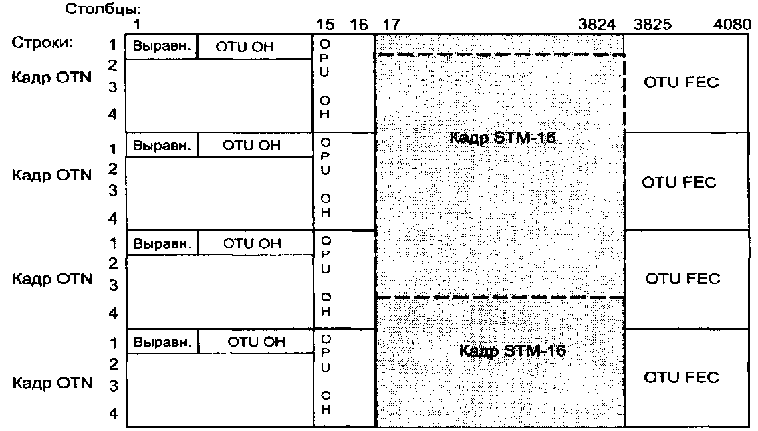
Рис. П11.2. Размещение кадров STM в полях данных кадров OTN
На рисунке показаны четыре последовательных кадра OTN, в поле данных которых помещены данные кадров STM-16. Начало каждого кадра STM-16 никак не синхронизировано с началом поля данных OPU кадра OTN.
Иногда бывает полезно рассматривать последовательность кадров OTN как мультикадр. Мультикадр OTN состоит из 256 кадров. В заголовке OTU ОН кадра имеется специальное однобайтовое поле MFAS (Multi Frame Alignment Signal), позволяющее рассматривать каждый кадр как часть мультикадра. Поле MFAS работает как счетчик, принимающий значения от 0 до 255. Значение счетчика наращивается для каждого последующего кадра. Например, если у первого кадра OTN, показанного на рисунке, значение поля MFAS равно 15, то у второго оно равно 16, у третьего — 17 и у четвертого — 18. Все четыре кадра принадлежат одному мультикадру, занимая в нем промежуточные места с 15-го по 18-е.
Преимуществом объединения кадров является то, что у мультикадра некоторые поля заголовков кадра считаются общими, то есть рассматриваются как непрерывное поле, состоящее из N × 256 байт, где N — длина поля в заголовке отдельного кадра. Например, поле идентификатора пути TTI (Trail Trace Identifier) из заголовка OTU ОН содержит два идентификатора — идентификатор мультиплексора источника и идентификатор мультиплексора назначения. Каждый идентификатор состоит из 16 байт, то есть для его размещения необходимо 32 байта, но в заголовке OTU ОН для поля TTI отведен только один байт. Проблема решается за счет того, что данные TTI размещаются в последовательных 32 кадрах мультикадра, по одному байту в каждом кадре.
П11.2.4.2. Выравнивание потоков SDH
Для помещения пользовательских данных (кадров STM-N) в поля данных OPU, а также для выравнивания их скоростей в стандарте OTN определены две процедуры:
- BMP (Bit-synchronous Mapping Procedure) — процедура бит-синхронного отображения нагрузки;
- АМР (Asynchronous Mapping Procedure, AMP) — процедура асинхронного отображения нагрузки.
Процедура BMP синхронизирует прием байтов из пользовательского потока, используя синхробайты из заголовка кадра STM-N. В этом случае механизм выравнивания фактически простаивает, так как скорость передачи данных всегда равна скорости их поступления.
Процедура АМР используется, если мультиплексор OTN синхронизируется от собственного источника синхроимпульсов, который не зависит от пользовательских данных (это может быть любой из способов синхронизации, рассмотренных в разделе, посвященном технологии PDH). В этом случае рассогласование скоростей неизбежно и необходим механизм выравнивания. Механизм выравнивания АМР подобен механизму положительного и отрицательного выравнивания SDH, но без использования указателя на начало пользовательского кадра. Указатель для процедуры АМР не нужен, потому что мультиплексор OTN игнорирует внутреннюю структуру пользовательских данных, не занимается выделением из потока пользовательских байтов кадров STM-N и коммутацией контейнеров разного уровня, содержащихся в этих кадрах, — это дело вышележащего уровня, реализованного в клиентском оборудовании SDH, которое подключено к портам сети OTN.
Для выравнивания скоростей в кадре OTN используются два байта (см. рис. П11.3): байт возможности отрицательного выравнивания NJO (Negative Justification Opportunity), находящийся в заголовке OPU ОН, а также байт возможности положительного выравнивания PJO (Positive Justification Opportunity), размещенный в поле пользовательских данных, сразу после байта NJO.
Говоря о выравнивании скоростей, можно заметить, что существует только три возможных варианта:
- скорость пользовательских данных и скорость мультиплексора¹ равны; в этом случае скорость выравнивать не нужно, мультиплексор помещает все пользовательские байты в поле данных, используя в том числе байт PJO. Байт NJO остается пустым байтом выравнивания;
- скорость пользовательского потока выше скорости мультиплексора; лишний байт пользовательских данных помещается в поле NJO — то есть происходит отрицательное выравнивание. В этом случае в оба байта, NJO и PJO, загружены данные;
- скорость пользовательского потока меньше скорости мультиплексора, и ему не хватает байтов для заполнения поля данных. В этом случае в байт PJO вставляется «заполнитель», который представляет собой байт с нулевым значением, — так выполняется положительное выравнивание. Таким образом, в данном случае оба байта, NJO и PJO, оказываются пустыми.
¹ Под скоростью мультиплексора здесь понимается скорость передачи блока OPU.
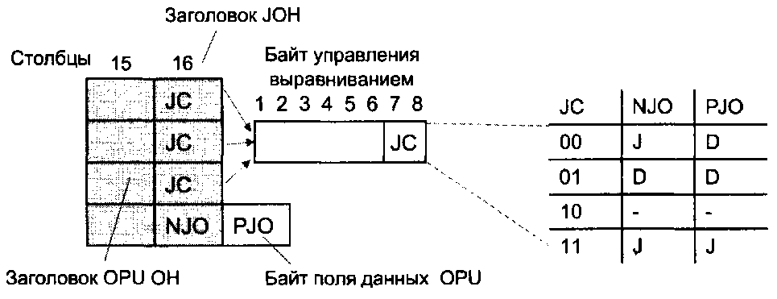
Рис. П11.3. Заголовок выравнивания JOH и байты выравнивания NJO и PJO
Чтобы конечный мультиплексор сети мог правильно выполнить демультиплексирование пользовательских данных, ему нужна информация о том, как обстояло дело с выравниванием, были ли заполнены байты NJO и PJO данными или они находятся в своем исходном нулевом состоянии. Такую информацию мультиплексор извлекает из специально предназначенного для этих целей байта управления выравниванием (Justification Control, JC).
На рис. П11.3 показано, что в 16-м столбце заголовка OPU ОН, называющемся заголовком выравнивания (Justification Over Head, JOH), находится три копии байта JC. Это повышает надежность — в случае искажения битов одной из копий мультиплексор может голосованием решить, какая копия является корректной. В байте управления выравниванием JС используется только два младших бита. Из четырех возможных значений, которые могут принимать эти два бита, используется три: 00, 01 и 11, каждая комбинация кодирует один из трех возможных вариантов соотношения скоростей, которые были рассмотрены выше. В таблице на рис. П11.3 символ J означает, что соответствующий байт выравнивания не содержит данных, а символ D — содержит. Легко видеть, что значение 00 соответствует случаю, когда скорости были равны, 01 — когда скорость пользовательских данных опережала скорость мультиплексора, 11 — скорость мультиплексора превысила скорость данных.
П11.2.4.3. Отображение и выравнивание компьютерного трафика
Компьютерный трафик имеет пульсирующий характер, хотя данные внутри каждого кадра (например, кадра Ethernet) поступают с постоянной битовой скоростью. Это связано с паузами случайной длительности между кадрами. Поэтому средняя скорость поступления данных в мультиплексор OTN может колебаться в больших пределах.
Для выравнивания такой неравномерности процедура отображения компьютерных данных вставляет в периоды молчания пустые компьютерные кадры — кадры, состоящие только из заголовка, в котором указывается нулевая длина поля данных.
Для того чтобы эта процедура была прозрачной, то есть не зависела от протокола компьютерной сети, исходный компьютерный кадр упаковывается в кадр формата обобщенной процедуры инкапсуляции данных GFP (Generic Framing Procedure), специально разработанного ITU-T для единообразного обрамления пользовательских кадров любого формата. Так, если данные поступают в виде кадров Ethernet, то перед размещением их в поле данных к ним добавляют заголовок GFP.
Заголовок GFP состоит из четырех байтов, два из которых отводятся для хранения длины его поля данных (ноль, если это пустой кадр), а еще два — для контрольной суммы поля данных.
Процедура GFP поддерживает два режима работы: GFP-F (кадровый режим, или Frame Mode) и GFP-T (прозрачный режим, или Transparent Mode). Режим GFP-F предназначен для инкапсуляции компьютерных кадров, а режим GFP-T — для инкапсуляции данных синхронного чувствительного к задержкам трафика, отличного от SDH, например, протокола сетей хранения данных Fibre Channel. Особенностью режима GFP-T является то, что исходный синхронный поток байтов разбивается на блоки равной длины и к ним добавляется заголовок, который позволяет распознать начало блока и корректность данных в нем по контрольной сумме блока. Заголовки кадров режимов GFP-F и GFP-T имеют одинаковый формат.
Итак, пусть на входной порт мультиплексора OTN поступает очередной кадр компьютерной сети. Перед передачей его в поле данных OPU он полностью буферизуется, для него вычисляется контрольная сумма и добавляется заголовок GFP. Упакованный таким образом компьютерный кадр размещается в поле данных кадра OTN (рис. П11.4) и побайтно передается на выходной порт мультиплексора OTN. Если к моменту окончания передачи всех байтов этого компьютерного кадра следующий кадр компьютерной сети еще не поступил в буфер, то в поле данных кадра OTN помещается пустой кадр GFP, то есть четырехбайтный заголовок с указанием нулевой длины поля данных. Тем самым выравниваются скорости поступления пользовательских данных и передачи кадра OTN.
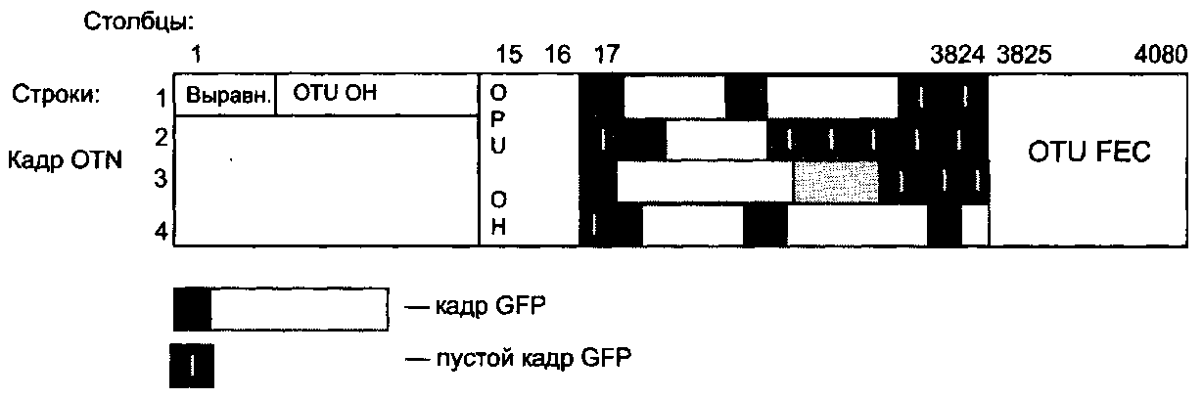
Рис. П11.4. Размещение кадров GFP в полях данных кадров OTN
П11.2.5. Мультиплексирование блоков OTN
Как и во всех других технологиях, мультиплексирование в OTN используется для эффективной передачи по высокоскоростной магистрали многих пользовательских потоков, имеющих более низкую скорость. В OTN данные нескольких блоков ODU некоторого уровня скорости мультиплексируются в поле данных OPU более высокого уровня скорости, причем не обязательно следующего. Это означает, что блоки ODU1 могут мультиплексироваться как в блоки второго уровня OPU2, так и в блоки третьего уровня OPU3.

П11.2.5.1. Принцип мультиплексирования
Рассмотрим технику мультиплексирования OTN на примере мультиплексирования четырех блоков ODU1 в один блок OTU2. Чтобы скорость данных блока низшего уровня осталась прежней в том случае, когда они переносятся по сети в блоках более высокого уровня, кратность мультиплексирования должна соответствовать кратности скоростей уровней. Так как скорость ODU2 в 4 раза выше скорости ODU1, то и кратность мультиплексирования ODU1 в ODU2 должна быть равна 4.
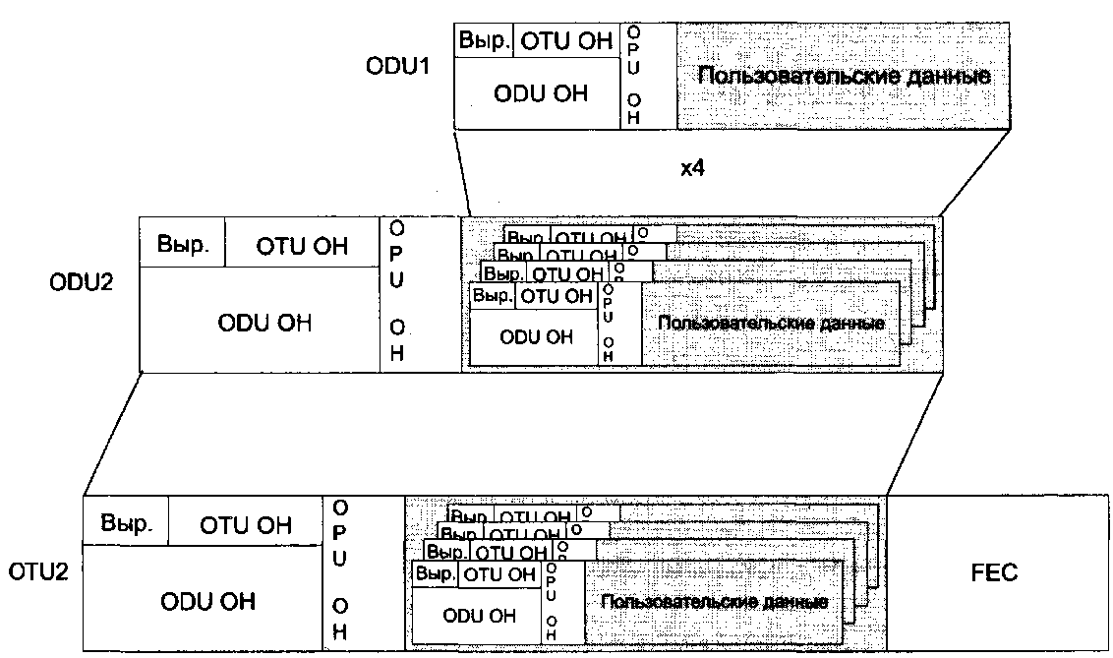
Рис. П11.5. Последовательность вложений блоков при мультиплексировании ODU1 в ODU2
На рис. П11.5 показано, что каждый из четырех блоков ODU1 мультиплексируется в поле данных ODU2, который после добавления концевика FEC превращается в блок OTU2. На рисунке этапы мультиплексирования блоков ODU1 показаны очень упрощенно, многие детали опущены, например, то, что для помещения четырех блоков ODU1 в поле данных ODU2 нужен не один, а четыре последовательных кадра ODU2.
Для упорядоченного размещения блоков ODU1 в поле OPU2 это поле разбивается на так называемые трибутарные слоты (Tributary Slot, TS). Каждый трибутарный слот содержит данные одного из мультиплексированных блоков.
На рис. П11.6 поле данных блока ODU2 разделено на четыре трибутарных слота — TribSlot1, TribSlot2, TribSlot3 и TribSlot4. Данные трибутарных слотов побайтно мультиплексированы, так что байты трибутарного слота 1 занимают позиции 17,21,25,...; данные трибутарного слота 2 — позиции 18, 22, 26... и т. д. Таким образом, можно сказать, что трибутарный слот занимает несколько столбцов в матрице кадра ODU2, при этом столбцы разных трибутарных слотов чередуются.
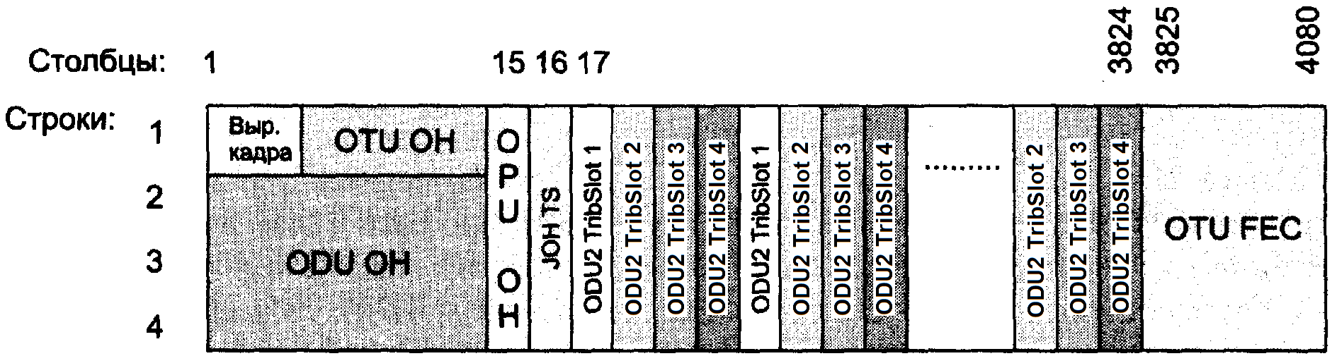
Рис. П11.6. Мультиплексирование блоков ODU1 в блок ODU2
Поскольку каждый блок ODU1 при мультиплексировании в блок ODU2 получает только четверть из полного размера поля данных ODU2, скорость передачи информации блока ODU1 в четыре раза ниже скорости передачи информации блока ODU2, как того и требует иерархия скоростей OTN.
Главной характеристикой трибутарного слота является его скорость. Трибутарные слоты одной скорости могут иметь разный размер в байтах в зависимости от того, в блок какого уровня они вложены. Так, в блоке ODU2, разделенном на 4 трибутарных слота, размер каждого слота скорости 2,5 Гбит/с равен 3808 байт, а в блоке ODU3, разделенном на 16 слотов, размер слота этой же скорости 2,5 Гбит/с уже в 4 раза меньше — всего 952 байта.
За счет выделения пользовательскому потоку различного числа трибутарных слотов можно обеспечить передачу данных разных потоков с разной скоростью. Так, если потоку выделено 3 трибутарных слота 2,5 Гбит/с, то он будет переноситься со скоростью 7,5 Гбит/с.
Мультиплексирование блоков ODU1 или ODU2 в поле данных блока ODU3 происходит аналогичным образом. В 16 тайм-слотов может быть помещены данные 16 блоков ODU1, или 4 блока ODU2, или их любая комбинация.
П11.2.5.2. Описание мультиплексной структуры
Для того чтобы принимающий мультиплексор OTN мог понять, какие трибутарные слоты ODUk выделены для соответствующих блоков ODU более низкого уровня, в заголовке OPUk ОН имеется поле индикатора структуры данных (Payload Structure Indicator, PSI). Рассмотрим, каким образом этот индикатор описывает выделение трибутарных слотов на примере блока ODU3, в слотах которого содержатся как блоки ODU1, так и ODU2.
Индикатор PSI может иметь длину 1 байт или 256 байт. Первый байт индикатора PSI называется полем типа нагрузки РТ (Payload Type) и находится в 15-м байте 4-й строки кадра. По значению этого поля можно установить, находятся в поле данных блока OPU данные пользователя или же мультиплексированные кадры ODU.
Если значение РТ равно коду, зарезервированному для пользовательских данных определенного типа (например, данных SDH или Ethernet), то это значит, что в поле данных нет мультиплексированных кадров, поле данных OPU не разделено на трибутарные слоты и у него нет мультиплексной структуры. В этом случае РТ является единственным байтом индикатора PSI.
Если же значение поля РТ равно коду, зарезервированному для мультиплексированной нагрузки, то анализируются остальные 255 байт индикатора PSI. Эти байты также находятся в 15-м байте 4-й строки кадра, но они распределены по последовательным заголовкам кадров, входящих в мультикадр, то есть здесь использован прием расширения поля заголовка за счет объединения кадров в мультикадр.
Байты индикатора PSI последовательно описывают назначение каждого последующего трибутарного слота, так что позиция байта однозначно соответствует номеру трибутарного слота. Каждый байт-описатель трибутарного слота состоит из двух элементов. Первый показывает, блоку какого уровня принадлежит слот — ODU1 или ODU2 для нашего примера. Второй элемент содержит номер трибутарного порта (не путать с трибутарным слотом) мультиплексора, которому принадлежат эти данные. Таким образом, каждый байт-описатель индикатора PSI задает соответствие между номером трибутарного слота, уровнем блока ODU, помещенного в трибутарный слот, и номером трибутарного порта, от которого получен блок ODU.
Такая схема мультиплексирования является очень гибкой. Действительно, каждый трибутарный слот может быть назначен любому блоку ODU любого более низкого уровня, полученного от любого трибутарного порта. Информация о структуре мультиплексированных данных, содержащаяся в индикаторе PSI, используется оборудованием OTN как для демультиплексирования, так и для коммутации пользовательских данных, так как они точно указывают, в каком трибутарном слоте находятся данные определенного пользователя.
П11.2.5.3. Общая схема мультиплексирования
Мы рассмотрели принципы мультиплексирования технологии OTN на примере трех уровней скоростей. Эти принципы остаются неизменными и при мультиплексировании других уровней скоростей, которые постепенно добавлялись к трем начальным уровням, ODU1 — ODU2 — ODU3. Общая схема мультиплексирования технологии OTN, отражающая все стандартизованные на сегодня уровни скорости, как клиентов, так и кадров OTN, показана на рис. П11.7.
Возможности мультиплексирования некоторого блока ODUk (или блока ODUFlex) на схеме условно показаны пунктирными стрелками двух типов:
- стрелки, которые выходят из блока ODUk, показывают, в блоки каких типов ODUm этот блок ODUk может быть мультиплексирован;
- стрелки, входящие в блок OPUm, показывают, какие типы блоков ODUk могут быть мультиплексированы в данный блок OPUm.
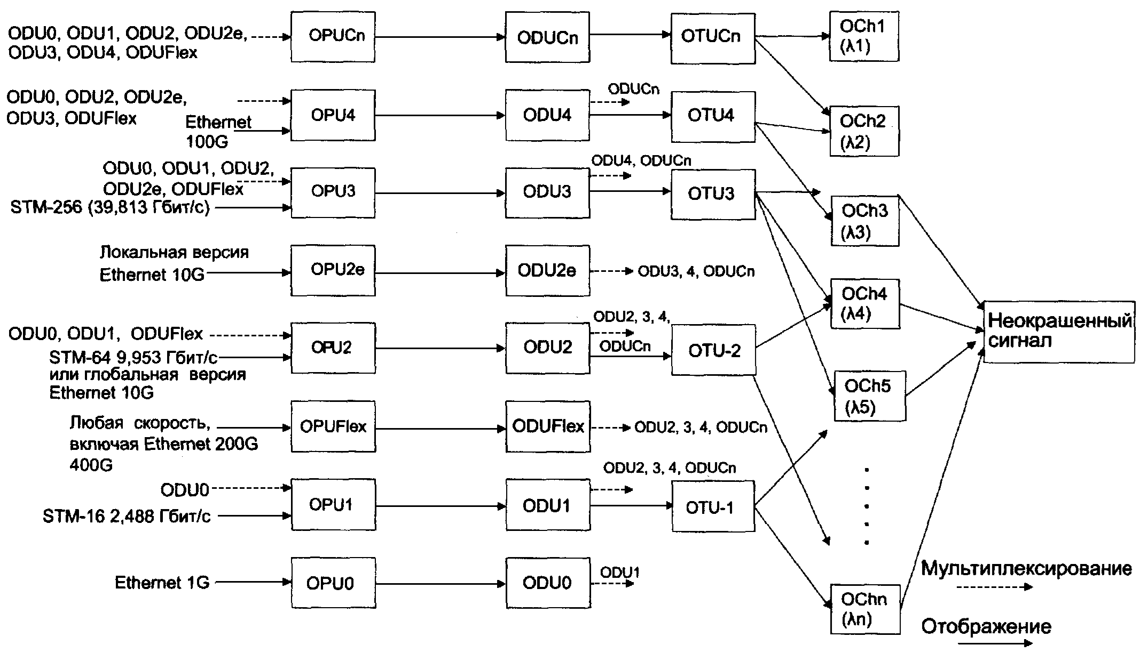
Рис. П11.7. Схема мультиплексирования технологии OTN
Блоки OTUk помещаются в спектральные каналы DWDM, обозначенные на рисунке как OCh1...OChn.
Схема отражает следующие изменения в первоначальном варианте иерархии скоростей:
- Для более эффективного мультиплексирования данных 1G Ethernet был определен формат ODUO с битовой скоростью 1,25 Гбит/с. До введения этого формата всегда нужно было объединять два потока Ethernet 1G и упаковывать их в кадры ODU1, что лишало операторов сети OTN необходимой гибкости.
- Появление стандарта 100G Ethernet вызвало стандартизацию нового, 4-го уровня скорости OTN с форматом кадра ODU4 и битовой скоростью кадра OTU4 111,8 Гбит/с, достаточной для переноса кадров Ethernet скорости 100 Гбит/с. Этот уровень скорости потребовал применения более сложных методов кодирования, так как простое кодирование on-off Keying (OOK)/NRZ, применяемое в SDH, имеет слишком широкий спектр сигнала для наиболее применяемого на практике частотного плана DWDM с шагом 50 ГГц. Основным кодом для скорости 100 Гбит/с стал код PM-QPSK (Polarization Multiplexing — поляризационное мультиплексирование, Quadrature Phase Shift Keying — квадратурная фазовая манипуляция). В каждом такте кода PM-QPSK передается 4 бита дискретной информации. Ширина спектра такого сигнала позволяет передавать его в сетке 50 ГГц. Для надежного распознавания сигнала 100 Гбит/с в приемниках стали применяться цифровые сигнальные процессоры, которые программным путем распознают сигналы кода PM-QPSK на фоне помех, а также могут компенсировать линейные искажения сигналов из-за хроматической дисперсии.
- Для кадров скоростей 200 и 400 Гбит/с, стандартизованных для Ethernet в 2017 году, введен формат кадра ODUCn, с помощью которого можно переносить данные кадров Ethernet любой скорости, кратной 100 Гбит/с. Кадры ODUCn оперируют только трибутарными слотами скорости 5 Гбит/с. Для передачи данных со скоростями свыше 100 Гбит/с применяются два подхода. Первый подход основан на использовании более мощных методов кодирования светового сигнала — например, поляризационного мультиплексирования с квадратурной амплитудной модуляцией PM-16QAM и PM-32QAM.[8] (Модуляция QAM (КАМ) рассмотрена в Разделе 5.4. и в[9]). Эти коды позволяют сузить спектр сигнала, но, тем не менее, даже при таких методах кодирования скорость 200 Гбит/с оказывается предельной для шага частотного плана в 50 ГГц, в связи с чем для скоростей 400 Гбит/с и выше приходится пользоваться более широким шагом, предлагаемым гибким частотным планом DWDM, например, шагом 62,5 ГГц. Второй подход основан на идее суперканалов, когда для переноса данных используется несколько соседних волн частотного плана DWDM.
- Введен формат кадра ODU2e с битовой скоростью для передачи кадров 10G Ethernet локальных сетей. Необходимость в этой «чуть-чуть» увеличенной скорости ODU2 возникла из-за того, что существуют две версии стандарта Ethernet для скорости 10 Гбит/с — для локальных сетей и глобальных сетей. Версия Ethernet 10G для глобальных сетей была разработана специально для передачи ее кадров в кадрах STM-64 и поэтому имеет битовую скорость 9,953 Гбит/с. Локальная версия Ethernet 10G передает данные с битовой скоростью 10 Гбит/с, поэтому в кадрах ODU2 передаваться не может. Локальная и глобальная версии Ethernet несовместимы из-за разницы в битовой скорости, поэтому соединение локальных сетей с помощью сети OTN являлось проблемой. Для ее решения и был введен формат кадра ODU2e. Для блока ODU2e нет соответствующего блока OTU3e — он передается в блоках ODU3, чтобы не создать на магистрали сети две близкие скорости — OTU2 и OTU2e.
- Для трафика со скоростью, значительно отличающейся от скоростей из иерархии OTN, введен формат кадра ODUFlex. Данные помещаются в блок ODUFlex с той скоростью, с которой они поступают, а затем с помощью новой процедуры отображения GMP (Generic Mapping Procedure) отображаются в трибутарные слоты одного из блоков ODU верхнего порядка. Процедура GMP является усовершенствованным вариантом АМР и использует не один, а произвольное количество байтов в поле данных кадра OTN в качестве заполнителей, когда скорости пользовательских данных не хватает для заполнения всех байтов поля данных кадра OTN.
П11.3. Организация сетей OTN
Сети OTN первого поколения имели достаточно простую архитектуру. Они строились на основе транспондеров DWDM, которые, наряду с операцией преобразования длин волн, выполняли и операцию отображения пользовательских данных в кадры OTN, а также модулирование цветной волны DWDM в соответствии с требуемой скоростью. В первых сетях OTN (рис. П11.8) не выполнялись ни мультиплексирование, ни коммутация — каждая волна DWDM переносила данные только одного пользователя.

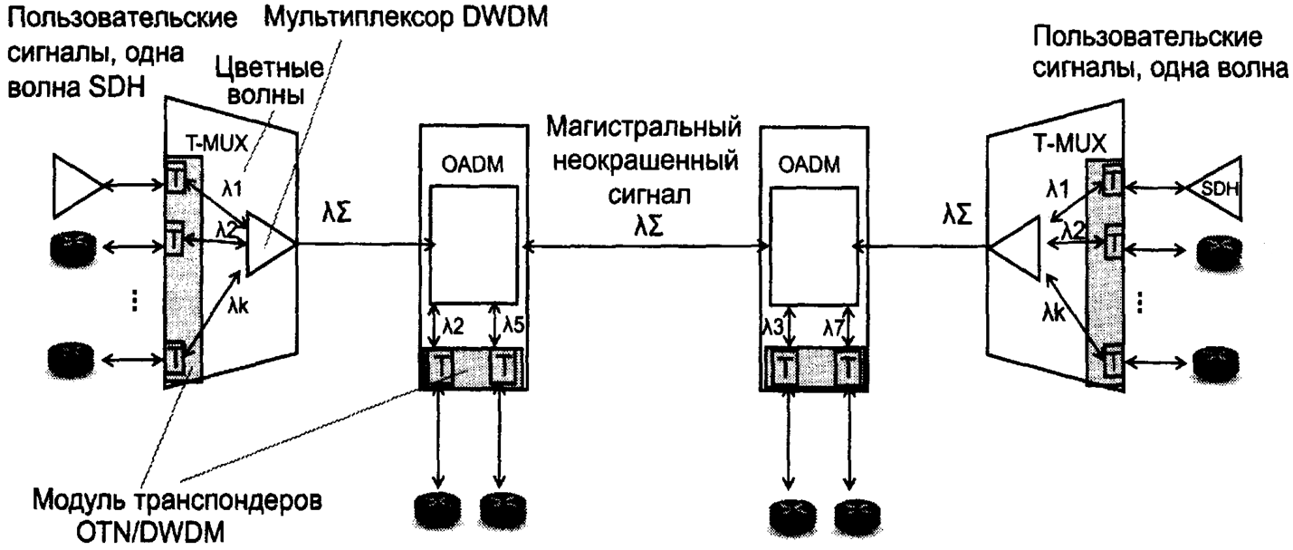
Рис П11.8. Сеть OTN/DWGM с транспондерами
В этой связи технология OTN получила название цифровой оболочки DWDM, поскольку выполняла только функцию передачи цифровой информации — функцию, которую аналоговая технология DWDM выполнять не способна. Коммутация пользователей происходила в оборудовании SDH или в маршрутизаторах компьютерных сетей, а сеть OTN предоставляла этим пользователям только каналы «точка—точка».
Следующим этапом стало наделение блока транспондеров OTN/DWDM функцией мультиплексирования. Появились так называемые макспондеры (inuxponder), способные объединить несколько пользовательских портов скорости ODU1 или ODU2 в один более скоростной выходной порт формата OTU3, а затем выполнить модуляцию одной из цветных волн частотного плана DWDM (рис. П11.9).
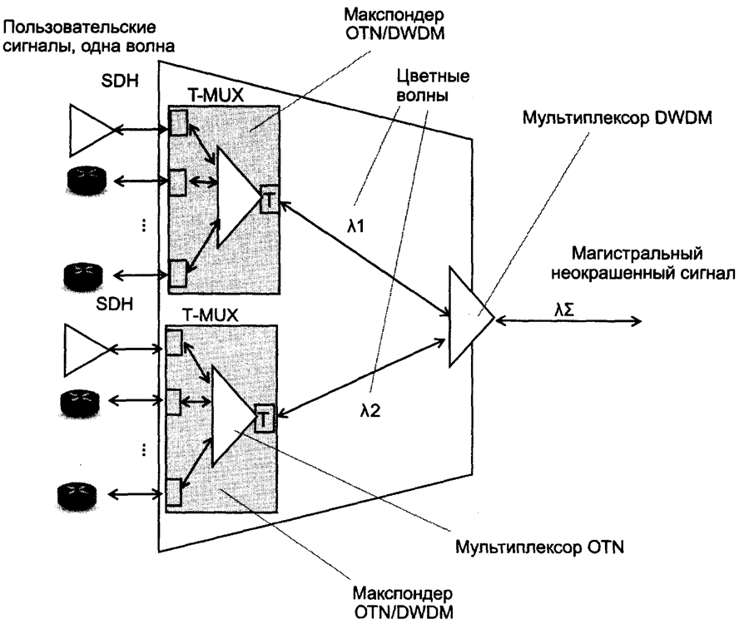
Рис. П11.9. Сеть OTN/DWDM с макспондерами
Модуль транспондеров включал мультиплексор OTN и транспондер DWDM. Сеть OTN/ DWDM, построенная с использованием макспондеров, намного более экономно расходовала волны магистрального канала DWDM. Такой вариант сети позволял реализовать схему «оператор операторов», в соответствии с которой сеть телекоммуникационного оператора более высокого уровня служит магистралью сетей операторов нижних уровней. Тем не менее, сервис OTN по-прежнему представлял собой набор каналов «точка — точка» — коммутация пользователей OTN средствами OTN не выполнялась.
И только примерно с середины 2010-х годов начало появляться оборудование OTN, выполняющее функции кросс-коннектора, то есть позволяющее коммутировать данные пользователей как между трибутарными, так и агрегатными портами.
На рис. П11.10 показана такая сеть с пользователями, представленными оборудованием компьютерных сетей и сетей SDH. Здесь кросс-коннекторы OTN соединены друг с другом с помощью спектральных каналов, образованных мультиплексорами ROADM DWDM. Главное достоинство такой сети — в том, что в ней возможны транзитные соединения между любыми пользователями сети OTN, а не только между теми, мультиплексоры OTN которых непосредственно соединены спектральным каналом DWDM (одно из таких соединений показано на рисунке пунктирной линией).
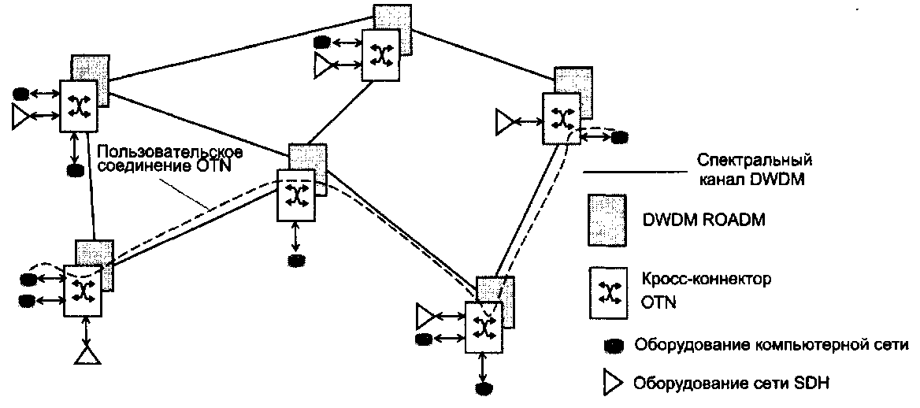
Рис. П11.10. Коммутируемая сеть OTN/DWDM

В Приложении использованы материалы из [7]

СПИСОК ЛИТЕРАТУРЫ.
- Пуговкин Алексей Викторович
Основы построения инфокоммуникационных систем и сетей: учебное пособие / А. В. Пуговкин. – Томск: Томск. гос. ун-т систем упр. и радиоэлектроники, 2022. – 128 с.
- Вербовецкий Александр Александрович
В 31 Основы проектирования цифровых оптоэлектронных систем связи. – М.: Радио и связь. -2000. -160 с.: ил.
- https://studfile.net/preview/5687329/
Технологии транспортных телекомуникационно-информационных сетей
- Н.Н. Слепов. Синхронные цифровые сети SDH. ЭКО-ТРЕНДЗ. Москва. 1999 г.
- Семенов А.Б. Волоконная оптика в локальных и корпоративных сетях связи. – М.: КомпьютерПресс. 1998. – 302 с. – ил.
- Олифер В.Г., Олифер Н.А. Компьютерные сети. Принципы, технологии, протоколы: Учебник для вузов. 3-е изд. – СПб.: Питер, 2007. – 958 с.: ил.
- Олифер Виктор, Олифер Наталья. Компьютерные сети. Принципы, технологии, протоколы: Юбилейное издание, доп. и испр. – СПб.: Питер, 2024. -1008 с.: ил. – (Серия «Учебник для вузов»).
- https://opticalcloudinfra.com/wp-content/uploads/2017/03/New-Modulation-Format-Tutorial-OpticalCloudInfra-March-2017.pdf
- https://en.wikipedia.org/wiki/Quadrature_amplitude_modulation

